УТВЕРЖДЕН

ЦИВР.00531-01 34 01 ЛУ

КОМПЛЕКС АППАРАТУРЫ РЕЧЕВОЙ СВЯЗИ
«КАРС Топаз»

Руководство оператора ОТКУ
ЦИВР.00531-01 34 01
Листов 327

Подп. и дата
Подп. и дата
Инв. № подл.
Взам. инв. №
Инв. № дубл.

2022
СОДЕРЖАНИЕ

Принятые сокращения и определения 6
1 Аннотация 9
2 Начало работы 9
2.1 Организация интерфейса 11
3 Системные настройки 13
3.1 Основные системные настройки 13
3.1.1 Настройки ТТКУ 14
3.1.2 Настройка SNMP и протоколирования ЦТРС 16
3.1.3 Настройка внешних шлюзов 17
3.1.4 Настройка пользователей 19
3.1.5 Настройка цветовой схемы 21
3.1.6 Настройка доступности функций ТТКУ 22
3.1.7 Настройка списка БД 24
3.1.8 Настройка резервирования ЦТРС 25
3.2 Ресурсы сети 27
3.3 Параметры БД 29
4 Системные объекты 31
4.1 Создание системного объекта 31
4.2 Типы системных объектов 33
4.3 Состав объекта 35
4.4 Конфигурирование системного объекта 40
4.5 Работа со схемой комплекса 42
4.5.1 Добавление текста 43
4.5.2 Логическая группировка объектов 44
5 Цифровой терминал речевой связи (ЦТРС) 46
5.1 Основные настройки 48
5.1.1 Системные параметры 48
5.1.2 Настройки 49
5.1.2.1 Разговорные устройства 49
5.1.2.2 ГГС 50
5.1.2.3 Радиосвязь 53
5.1.2.4 Разное 56
5.1.2.5 Системные настройки 60
5.2 Редактор Подключений 61
5.2.1 SIP-подключения 62
5.2.2 SIP-маршруты 65
5.3 Редактор Интерфейса 66
5.3.1 Параметры страницы 74
5.3.2 Параметры кнопки ГГС 76
5.3.2.1 Разговорные устройства 82
5.3.2.2 Циркуляр ГГС 83
5.3.3 Параметры кнопки Радио 84
5.3.3.1 Разговорные устройства 90
5.3.3.2 Сопряженные радио 91
5.3.4 Параметры кнопки Радио КИТ 92
5.3.4.1 Разговорные устройства 95
5.3.5 Параметры кнопки Аварийного Оповещения 97
5.3.6 Параметры кнопки Радио ED-137 101
5.4 Акустические сигналы 103
5.5 Функциональные кнопки 107
5.6 Записная книжка 112
5.6.1 Импорт записной книжки 113
6 Блок линейных интерфейсов аналоговый (БЛИ-А) 115
6.1 Основные параметры 116
6.1.1 Состояние ВМ 116
6.1.2 Основные параметры 117
6.1.3 Сетевые параметры 117
6.1.4 Интерфейсы 118
6.1.5 Состояние ЛИ 119
6.1.6 Каналы 120
6.2 Внутренние таблицы маршрутизации 128
6.3 Параметры сигнализаций 129
6.3.1 Тип сигнализации ИВА 129
6.3.2 Тип сигнализации DTMF 130
6.3.3 Тип сигнализации МБ 131
6.3.4 Тип сигнализации FXO 132
6.3.5 Тип сигнализации FXS 133
6.4 Резервирование 134
7 Блок линейных интерфейсов цифровой (БЛИ-Ц) и аналоговый (БЛИ-А v.2) 137
7.1 Настройка Веб-интерфейса 140
7.1.1 Страница «Hardware info» 142
7.1.1.1 Раздел «Device information» 142
7.1.1.2 Раздел «Software information» 143
7.1.1.3 Раздел «Memory information» 144
7.1.1.4 Раздел «DSP information» 144
7.1.2 Страница «System» 145
7.1.2.1 Раздел «Driver configuration» 145
7.1.2.2 Раздел «DSP setup» 147
7.1.2.3 Раздел «Network configuration» 149
7.1.2.4 Раздел «Services startup» 151
7.1.3 Страница «Configuration» 153
7.1.3.1 Раздел «Main settings» 153
7.1.3.2 Раздел «Boards configuration» 153
7.1.3.3 Раздел «SIP/PJ» 153
7.1.3.4 Раздел «RTSP/PJ» 155
7.1.3.5 Раздел «H323 configuration» 156
7.1.3.6 Раздел «E1 Trunks configuration» 157
7.1.3.7 Раздел «SS7 configuration» 158
7.1.3.8 Раздел «ISDN configuration» 159
7.1.3.9 Раздел «CAS configuration» 159
7.1.3.10 Раздел «Tone Signalling configuration» 160
7.1.3.11 Раздел «АК configuration» 161
7.1.3.12 Раздел «Redundancy» 162
7.1.3.13 Раздел «Emergency Phone configuration» 168
7.1.3.14 Раздел «LEMZGW configuration» для БЛИ-А v.2. Настройка ЛИ 169
7.1.3.15 Сохранение изменений 184
7.1.4 Страница «Modems» 185
7.1.5 Страница «Routing» 185
7.1.5.1 Раздел «Main settings» 185
7.1.5.2 Раздел «Recorders» 186
7.1.5.3 Раздел «Signalling targets» 186
7.1.5.4 Раздел «АК targets» 190
7.1.5.5 Раздел «Patterns» 191
7.1.5.6 Раздел «Modem targets» 194
7.1.5.7 Раздел «Connections» 194
7.1.5.8 Раздел «Recorder patterns» 197
7.1.5.9 Раздел «Radio ED-137 Patterns» 198
7.1.5.10 Раздел «Check patterns» 202
7.1.5.11 Сохранение изменений 203
7.1.6 Страница «Statistics» 204
7.1.6.1 Раздел «Controller» для БЛИ-Ц 204
7.1.6.2 Раздел «Controller» для БЛИ-А v.2 207
7.1.7 Страница «Syslog» 209
7.1.8 Страница «Logout» 209
7.2 Регистрация каналов в системе 210
7.3 Управление системными конфигурациями 213
8 Блок аварийной связи (БАС) 218
8.1 Основные параметры 220
8.1.1 Состояние 220
8.1.2 Основные параметры 221
8.1.2.1 Параметры сети 221
8.2 Интерфейсы и каналы 221
8.2.1 Линейный интерфейс 222
8.2.2 Состояние ЛИ 223
8.2.3 Канал 225
8.3 Линейно-коммутационные интерфейсы 229
8.4 Кнопочные панели 230
8.5 Резервирование 232
9 Конфигурирование конвертера сигнализации ISDN PRI-ATS R2 234
10 Комплекс инструктажа и тренажа (КИТ) 239
10.1 Конфигурирование ЦТРС Тренажера 239
10.2 Конфигурирование БЛИ-А КИТ 246
10.2.1 VOIP пиры 246
10.2.2 Паттерны 249
10.2.3 Файлы 250
11 Настройка системы аварийного оповещения 251
11.1 Настройка схемы оповещения 251
12 Система мониторинга 254
12.1 Журнал мониторинга 258
12.2 Настройка звукового оповещения событий 262
12.2.1 Звуковое уведомление об аварийных и предаварийных ситуациях 263
12.3 Статистика по ЦТРС 264
12.4 Журнал СТКУ 266
12.5 Аварийное оповещение 268
12.6 Журнал ЦТРС 269
12.7 Параметры мониторинга 270
12.8 Мониторинг системных объектов 273
12.8.1 Мониторинг БЛИ-А и БЛИ-А v.2 273
12.8.2 Мониторинг БЛИ-Ц 281
13 Удаленное управление ЦТРС 286
13.1 Обновление конфигурации 286
13.2 Обновление конфигурации без подтверждения 288
13.3 Обновление конфигурации Тренажера 289
13.4 Переадресация вызовов 290
13.5 Включение резервного режима 293
14 Техобслуживание системного объекта 294
15 Резервирование и восстановление БД 295
15.1 Файловый менеджер 298
15.2 Аварийное восстановление поврежденной БД 300
15.2.1 Превышение лимита транзакций 301
16 Смена пользователя 302
17 Управление питанием 303
17.1 Управление питанием СТКУ 303
17.2 Удаленное управление питанием системных объектов 304
17.2.1 Управление питанием всех ЦТРС 305
Приложение А 306
Настройка принтера Epson LX-350 306
Приложение Б 309
Параметры усиления 309
Приложение В 310
Примеры настройки типовых конфигураций БЛИ-А v.2 310
Лист регистрации изменений 327

Принятые сокращения и определения

АК | Абонентский комплект
АОН | Автоматический определитель номера
АРУ | Автоматическая регулировка усиления
АТА | Аварийный телефонный аппарат
АТС | Автоматическая телефонная станция
АЧЛИ | Аналоговая часть линейного интерфейса
БАС | Блок аварийной связи
БД | База данных
БЛИ-А | Блок линейных интерфейсов аналоговый
БЛИ-А КИТ | Блок линейных интерфейсов аналоговый для комплекса инструктажа и тренажа
БЛИ-Ц | Блок линейных интерфейсов цифровой
ВМ | Вычислительный модуль
ВНС | Выбор наилучшего сигнала
ГГС | Громкоговорящая связь
ИБП | Источник бесперебойного питания
ИВА | Избирательный вызов абонентов
КАРС | Комплекс аппаратуры речевой связи
КДРМ | Краткосрочное документирование
КИТ | Комплекс инструктажа и тренажа
КТЧ | Канал тональной частоты
ЛВС | Локальная вычислительная сеть
ЛИ | Линейный интерфейс
ЛКИ | Линейно-коммутационный интерфейс
МБ | Местная батарея
МК | Микроконтроллер
ОЗУ | Оперативное запоминающее устройство
ОТКУ | Оборудование технического контроля и управления
ПД | Прямой доступ
ПДРМ | Постоянное документирование
ПК | Персональный компьютер
ПЛИС | Программируемая логическая интегральная схема
ПРД | Передача
ПРМ | Прием
РМ | Рабочее место
РП | Разговорный прибор
РСТ | Радиостанция
САО | Система аварийного оповещения
СТКУ | Система технического контроля и управления
ТАО | Терминал аварийного оповещения
ТД | Терминал диспетчера без права формирования сигнала аварийного оповещения
ТДО | Терминал диспетчера с правом оповещения об аварийной ситуации
ТНГ | Тангента
ТТКУ | Терминал технического контроля и управления
УПАТС | Учрежденческо-производственная автоматическая телефонная станция
УРСТ | Управление радиостанцией
УУРСТ | Удаленное управление радиостанцией
ФЛ | Физическая линия
ФП | Прием и учет подтверждений о приеме сигналов оповещения
ФК | Функциональная кнопка
ЦПС | Цифровой пульт связи
ЦС | Цифровая связь
ЦТРС | Цифровой терминал речевой связи
ЦЧЛИ | Цифровая часть линейного интерфейса
CUPS | Сервер печати для UNIX-подобных операционных систем
DTMF | Двухтональный многочастотный аналоговый сигнал, используемый для набора телефонного номера (Dual-Tone Multi-Frequency)
E&M | Стандарт аналоговой телефонной сигнализации
FLASH-память | Особый вид энергонезависимой перезаписываемой полупроводниковой памяти (Flash memory)
FXO | Аналоговый интерфейс абонентских устройств телефонных станций (Foreign exchange Office)
FXS | Голосовой интерфейс или порт, эмулирующий расширение интерфейса АТС, для подключения обычного аналогового телефона к мультиплексору (Foreign Exchange Station)
HSP (Hot Standby Protocol) | Протокол горячего резервирования
ISDN (Integrated Services Digital Network) | Цифровая сеть, которая позволяет совместить услуги телефонной связи и обмена данными
ISUP (ISDN User Part) | Прикладная Часть ISDN, часть Общеканальной системы сигнализации № 7, которая используется для установления телефонных соединений в Телефонной сети общего пользования
PTT | Полудуплексный стандарт голосовой связи с двусторонним радиоинтерфейсом и возможностью передачи сигнала одновременно только в одном направлении (Push-to-talk)
RTP | Протокол для передачи медиа трафика в реальном времени (Real-time Transport Protocol)
SELCAL | Система избирательного вызова (Selective calling system)
SIP | Протокол передачи данных по сети, способ установления и завершения пользовательского интернет-сеанса, включающего обмен мультимедийным содержимым (Session Initiation Protocol)
SIP URI | Схема адресации SIP, используемая для вызова абонента с помощью SIP
SIP-сигнализация | Цепочка обмена специальными данным, содержащими команды и параметры SIP-протокола, определяющими передачу медиаданных в медиаканале
SNMP | Стандартный интернет-протокол для управления устройствами в IP-сетях на основе архитектур TCP/UDP (Simple Network Management Protocol)
SQL | Шумоподавитель (Squelch)
UA (User Agent) | Строковое название для идентификации в SIP-протоколе
URI | Унифицированный идентификатор ресурса (Uniform Resource Identifier)
UTC | Скоординированное всемирное время
VAD | Детектор речевой активности (Voice Activity Detection)

1 Аннотация

Настоящий документ «Руководство оператора ОТКУ» содержит информацию, касающуюся порядка работы персонала с Оборудованием Технического Контроля и Управления (ОТКУ) комплекса «КАРС Топаз». ОТКУ предназначено для технического контроля состояния терминалов связи, активного оборудования сети (коммутаторов, шлюзов) и управления ими в процессе эксплуатации. В документе описаны функции, обеспечивающие управление терминалами связи, основным и резервным менеджерами связи (режимами работы передатчика), настройки системных параметров, а также настройки для работы в режиме тренажера.
Оборудование системы технического контроля и управления (ОТКУ) представляет собой дублированный терминал ТТКУ, выполненный на базе ПЭВМ и специализированного программного обеспечения.

2 Начало работы

Для работы в СТКУ используется три уровня доступа: Администратор, Инженер и Техник.

Администратор - добавляет, удаляет системные объекты, осуществляет резервное копирование и восстановление БД, обновляет конфигурацию, выполняет перезагрузку, просматривает журнал событий. Также администратору доступны настройки редактора конфигурации.
Инженер - обновляет конфигурацию, выполняет перезагрузку, просматривает журнал событий. Также инженеру доступны настройки редактора конфигурации.
Техник - просмотр журнала событий, доступ к информации о состоянии системного объекта.
В базовой конфигурации СТКУ созданы два пользователя - Техник и Администратор.

По умолчанию СТКУ загружается с уровнем доступа «Техник», см. Рисунок 1.

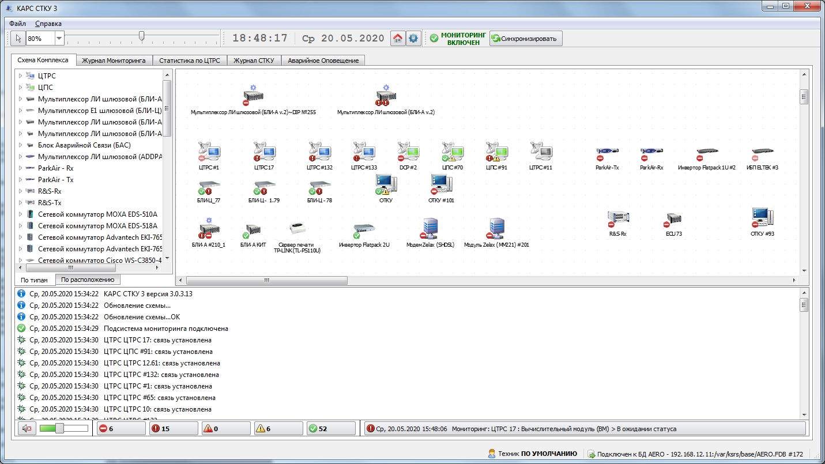

Рисунок 1 - Загрузка СТКУ по умолчанию
Для конфигурирования СТКУ необходимо авторизоваться под Администратором. Для этого выберите пункт меню «Сменить пользователя», см. Рисунок 2.

Рисунок 2 - Уровень доступа «Техник»
В окне авторизации в поле «Пользователь» укажите «root», пароль отсутствует. Пароль «root» используется по умолчанию для авторизации пользователя с правами Администратора, в дальнейшем имя пользователя и пароль могут быть изменены.
В поле «БД» из списка выбирается база данных для работы. Возможные состояния БД: - доступно соединение с БД; - недоступно соединение с БД; - БД находится в резерве.
В случае недоступности выбранной БД на экране возникнет этот же диалог с возможностью выбора другой БД.

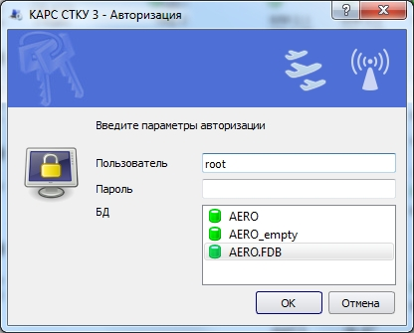

Рисунок 3 - Авторизация пользователя с правами Администратора
После нажатия на кнопку «ОК» СТКУ будет загружена с расширенными функциональными возможностями.

В целях безопасности рекомендуется для пользователя «root» задать пароль на закладке «Пользователи», см. пункт 3.1.4 «Настройка пользователей» настоящей инструкции.

2.1 Организация интерфейса
Внешний вид окна программы СТКУ представлен на Рисунок 4.

1

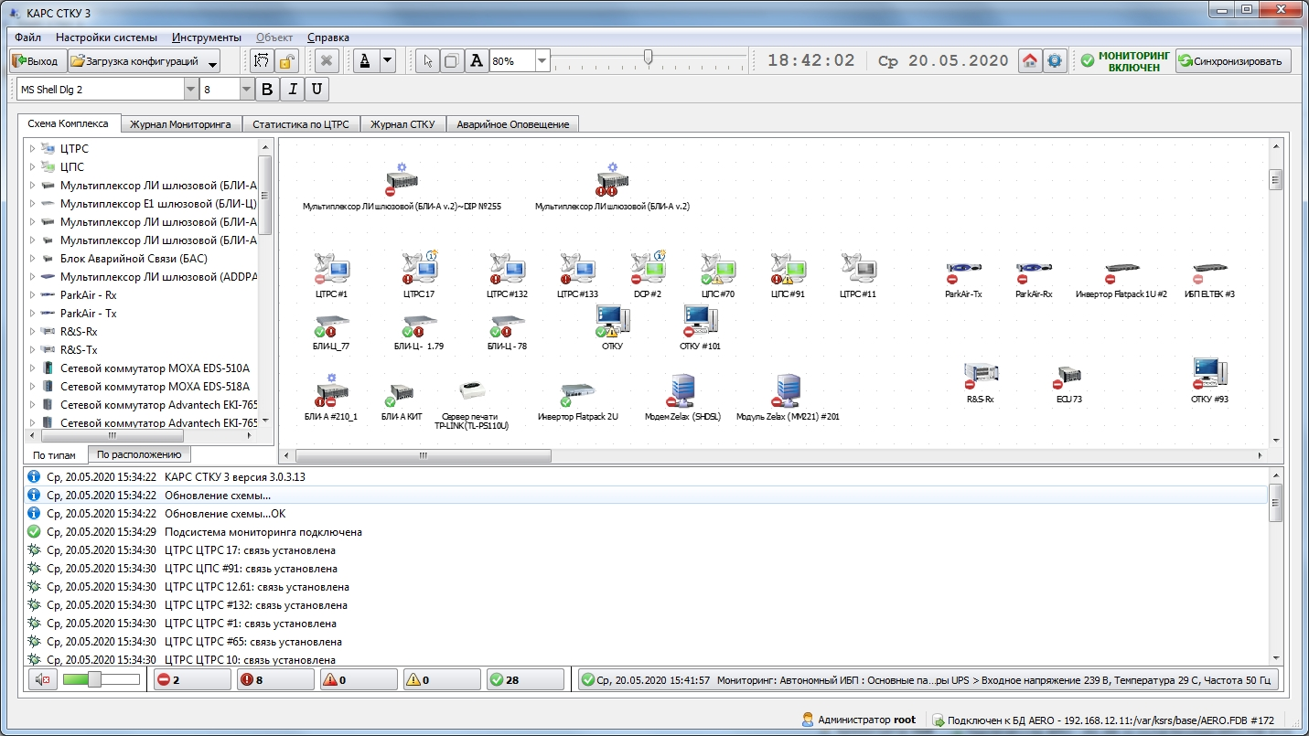
6
5
4
3
2

Рисунок 4 - Основное окно программы

1 - Строка основного меню. Содержит такие пункты как: «Файл», «Настройки системы», «Инструменты», «Объект», «Справка». Набор пунктов меню зависит от уровня доступа авторизованного пользователя. При выборе пункта меню «Справка» → «О программе» будет открыто окно с информацией о программном продукте и используемых программных модулях:

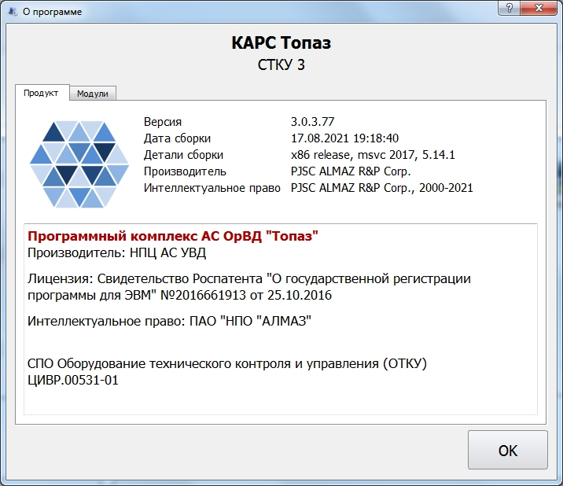
2 - Панель инструментов. На панели инструментов отображаются текущая дата, время (локальное или UTC, зависит от выбранного режима), индикатор состояния системы мониторинга (см. пункт 12 «Система мониторинга» настоящей инструкции).
Также на панели инструментов находятся кнопки, которые относятся к работе со схемой комплекса (см. пункт 4.5 «Работа со схемой комплекса» настоящей инструкции).

- выбран режим отображения локального времени;

- выбран режим отображения времени UTC.

- индикатор состояния системы мониторинга.

- изменить системное время. При нажатии на кнопку будет открыто окно для изменения системного времени:

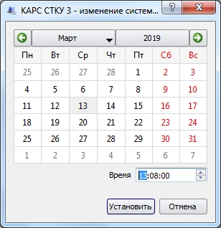

При нажатии на кнопку пользователь завершает сеанс работы, а СТКУ переходит в режим работы с уровнем доступа «Техник».

3 - Область рабочего поля. Содержит системные объекты, из которых состоит комплекс. С помощью контекстного меню можно обновить конфигурацию объекта, включить переадресацию, поставить на техобслуживание, выполнить перезагрузку, удалить объект, просмотреть и внести изменения в состав элементов объекта, настроить параметры объекта. Доступ к перечисленным функциям зависит от уровня доступа пользователя.

4 - Список системных объектов по типам или расположению. Все системные объекты комплекса отображаются в виде списка на закладке «Схема Комплекса».

5 - Окно системных сообщений. В этом окне выводится список сообщений о работе системы.

6 - Строка статуса. В строке отображается уровень доступа авторизованного пользователя и путь к подключенной базе данных.

3 Системные настройки

3.1 Основные системные настройки
Чтобы попасть в основные настройки СТКУ, необходимо выбрать пункт основного меню «Настройки системы», далее пункт «Основные», как показано на Рисунок 5.
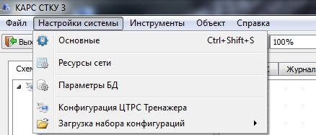

Рисунок 5 - Основное меню, пункт «Основные»
В открывшемся окне «Основные системные настройки» будут доступны для настройки следующие закладки, см. Рисунок 6:
- «Настройки ТТКУ»;
- «Мониторинг»;
- «Внешние шлюзы»;
- «Пользователи»;
- «Аварийное Оповещение». Настройки аварийного оповещения см. в пункте 11 настоящей инструкции;
- «Разное».

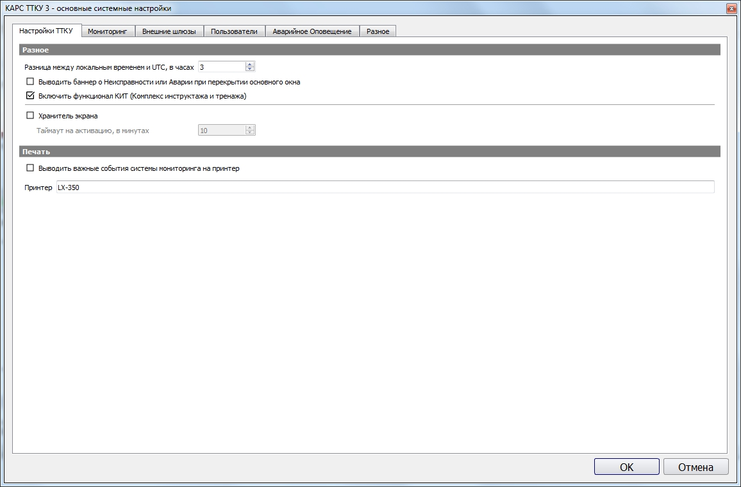
Рисунок 6 – Окно «Основные системные настройки»

3.1.1 Настройки ТТКУ

Для корректного отображения локального времени на панели инструментов необходимо установить требуемое значение в поле «Разница между локальным временем и UTC», задается в часах.

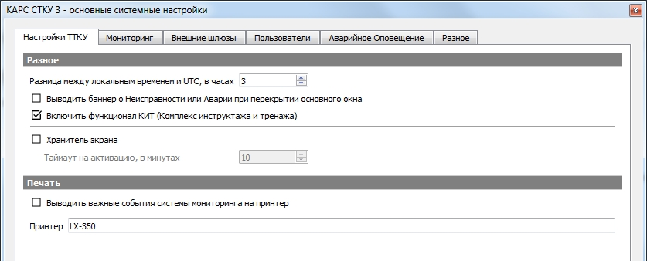

Рисунок 7 - Системные настройки, закладка «Настройки ТТКУ»

Флаг «Выводить баннер о Неисправности или Аварии при перекрытии основного окна» - если флаг установлен, то при нахождении в режиме конфигурирования какого-либо системного объекта и поступлении сообщения от Системы Мониторинга о возникновении аварийной ситуации или неисправности, в верхней части экрана будет выводиться баннер следующего вида:

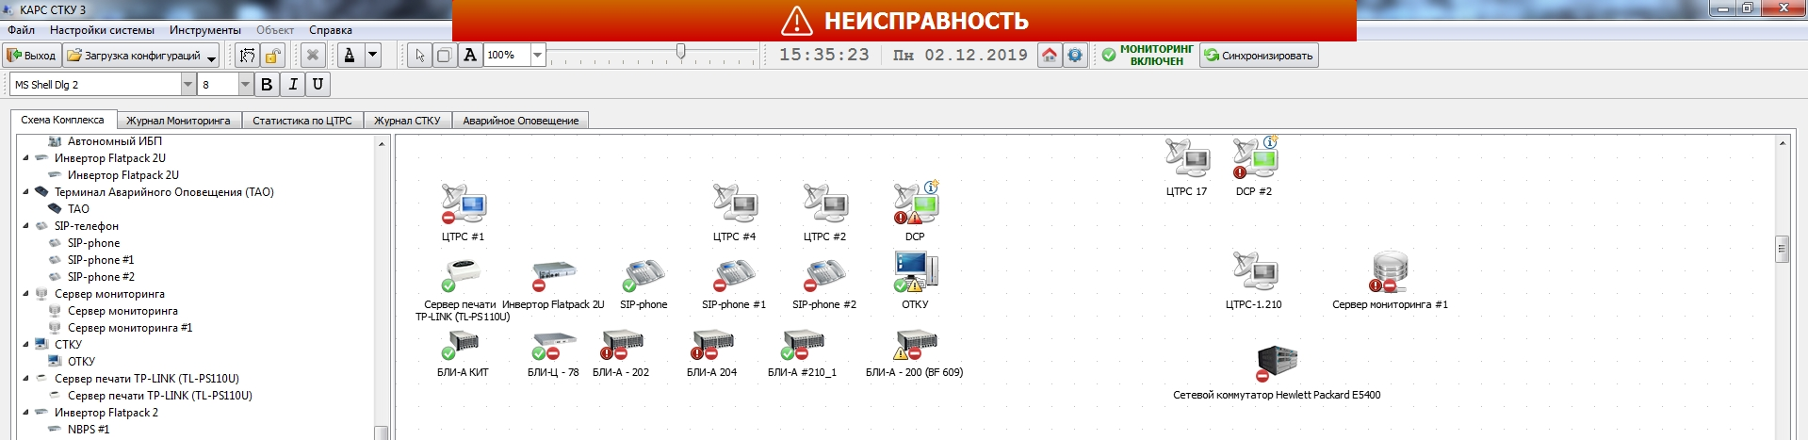
Рисунок 8 - Внешний вид баннера о неисправностях
При появлении системных сообщений типа «Предупреждение» и «Предаварийное состояние» будет выводиться баннер с надписью «Неисправность». А при появлении сообщений типа «Авария» и «Неизвестное состояние» - баннер с надписью «Авария». Подробнее см. пункт 12 «Система мониторинга» настоящей инструкции.
При нажатии на баннер он убирается с экрана, функция «Подтверждение неисправности» (см. пункт 12.2.1 «Звуковое уведомление об аварийных и предаварийных ситуациях» настоящей инструкции) в данном случае не используется. Баннер является лишь визуальной индикацией о неисправностях и отказах при возможном перекрытии Схемы Комплекса каким-либо окном, например окном редактора системного объекта.

Флаг «Включить функционал КИТ (Комплекс инструктажа и тренажа)» - установленный флаг определяет наличие подпунктов «Конфигурация ЦТРС Тренажера» и «Загрузка набора конфигураций» в пункте основного меню «Настройки системы» для работы с КИТ.

Флаг «Хранитель экрана» - функция отключения подсветки экрана монитора при простое ТТКУ, призванная снизить непроизводительный износ оборудования. Если флаг установлен, то по истечении заданного таймаута включается хранитель экрана. По умолчанию таймаут на активацию 10 минут.

При необходимости вывода важных событий на принтер необходимо установить соответствующий флаг и указать принтер, на который будут выводиться события. Если принтер локальный, то в поле «Принтер» нужно указать путь к устройству локального принтера, например «/dev/usb/lp0».
Для поддержки печати через CUPS (это принтер, подключенный по ЛВС), нужно указать имя принтера CUPS, например «LX-350». Для того чтобы узнать имя принтера выполните команду: «lpstat -p -d».

Желательно нужный принтер установить как «принтер по умолчанию» с помощью команды «lpoptions -d <имя принтера>».

Настройку принтера см. в Приложении А настоящей инструкции.

3.1.2 Настройка SNMP и протоколирования ЦТРС

Для информирования системы мониторинга КАРС о состоянии определенных компонентов системы КАРС применяется SNMP-протокол (версия 1, 2с, 3).
Адреса агента SNMP и приемников событий являются общими для всех ЦТРС системы. Эти параметры применяются в сервере ЦТРС.
«Адрес SNMP агента» - указывается локальный адрес объекта наблюдения, как показано на Рисунок 9.
«Адреса приемников событий SNMP» - указывается один или несколько адресов, принимающих события от SNMP агентов. При указании нескольких адресов в качестве разделителя используется запятая.

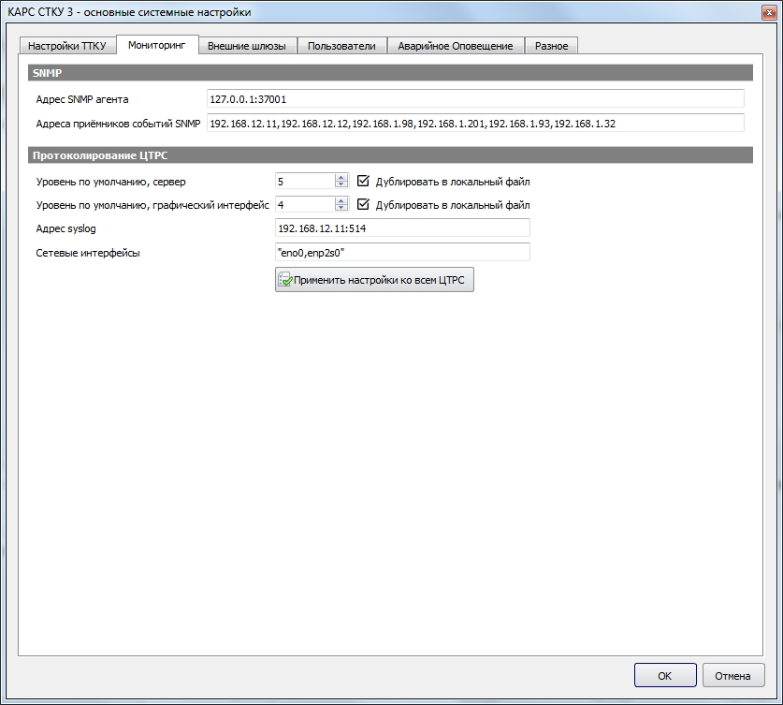

Рисунок 9 - Системные настройки, закладка «Мониторинг»
Для настройки протоколирования ЦТРС применяются следующие параметры.

«Уровень по умолчанию, сервер» - уровень логирования сервера. Допустимое значение от 0 до 7.

«Уровень по умолчанию, графический интерфейс» - уровень логирования графического интерфейса. Допустимое значение от 0 до 7.
«Адрес Syslog» - если требуется дублирование протоколирования работы служб, то в данном поле указывается адрес и порт Syslog-сервера.

Если установлен флаг «Дублировать в локальный файл», то протоколирование (сервера и/или графического интерфейса) будет продублировано в локальный файл. При установленном флаге и пустом поле «Адрес syslog» протоколирование будет осуществляться только в локальный файл.

«Сетевые интерфейсы» - указываются имена сетевых интерфейсов для наблюдения. Значение по умолчанию "enp2s0,enp3s0".

- при нажатии на кнопку текущие настройки протоколирования будут применены ко всем ЦТРС, заменив их индивидуальные настройки (см. пункт 5.1.2.5 «Системные настройки» настоящей инструкции).
В случае несовпадения настроек может потребоваться обновление конфигурации ЦТРС, о чем будет выведено соответствующее информационное сообщение.

- нажатие кнопки «ОК» приводит к сохранению параметров протоколирования ЦТРС, за исключением параметров настроенных индивидуально.

3.1.3 Настройка внешних шлюзов

На данной закладке настраивается список внешних шлюзов. Список применяется в «Номеронабирателе» ЦТРС, при выборе выхода для набора номера, см. пункт 3.9 инструкции «Руководство оператора ЦТРС. ЦИВР.00531-01 34 01».

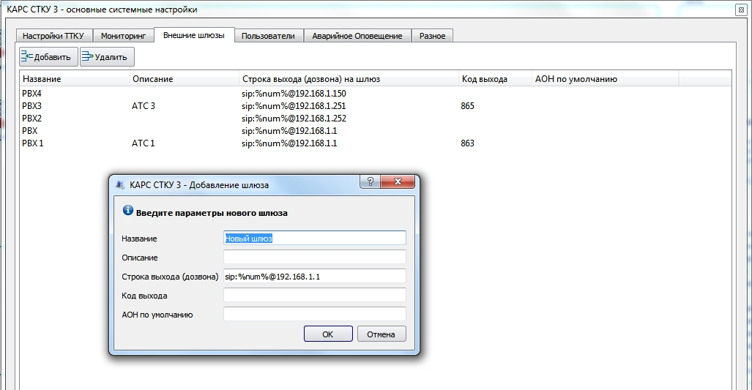

Рисунок 10 - Системные настройки, закладка «Внешние шлюзы»
Поле «Название» - указывается название шлюза, отображаемое на кнопке в «Номеронабирателе» ЦТРС.

Поле «Описание» - произвольное описание шлюза.
Поле «Строка выхода (дозвона)» - адрес выхода на шлюз, указывается в формате SIP URI. Макрос « %num%» при дозвоне на шлюз заменяется на набранный пользователем номер.

URI - унифицированный (единообразный) идентификатор ресурса.

URI = <SCHEMA>:[<ADDR>@]<HOST>[:PORT]
где,
SCHEMA - схема адресации (SIP или TEL);
ADDR – адрес (номер или имя вызываемого абонента);
HOST - IP адрес или имя DNS;
PORT - IP порт (5060).
Например: sip:bloggs@212.123.1.213
sip:10@192.168.1.10

Поле «Код выхода» - индивидуальный трехзначный код для выхода на внешний шлюз. Набор данного кода с помощью кнопки «КОД» на номеронабирателе дает возможность выхода на линию с любого ЦТРС без указания доступности шлюза в Редакторе подключений (см. пункт 5.2.2 «SIP-маршруты» настоящей инструкции).

Поле «АОН по умолчанию» - если в Редакторе подключений (см. пункт 5.2.2 «SIP-маршруты» настоящей инструкции) не указан индивидуальный АОН ЦТРС, то для корректной работы с линией берется АОН, заданный в поле «АОН по умолчанию».

Любой из параметров шлюза может быть изменен. Двойным кликом «мыши» активируйте поле в строке с названием параметра, который хотите изменить и введите нужную информацию, см. Рисунок 11.

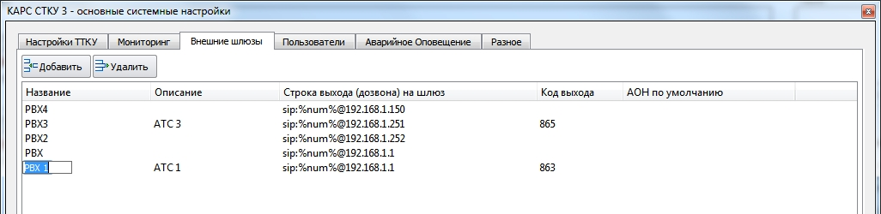
Рисунок 11 - Закладка «Внешние шлюзы», редактирование параметра

3.1.4 Настройка пользователей

Для формирования списка пользователей в СТКУ предназначена закладка «Пользователи», которая доступна только Администратору.

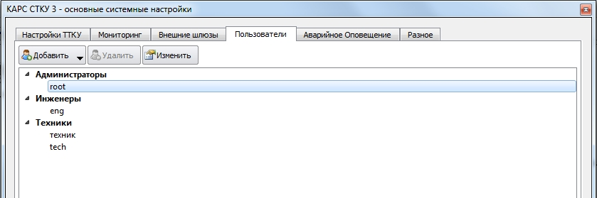

Рисунок 12 - Системные настройки, закладка «Пользователи»
Для добавления нового пользователя нажмите на кнопку «Добавить» и выберите тип пользователя:

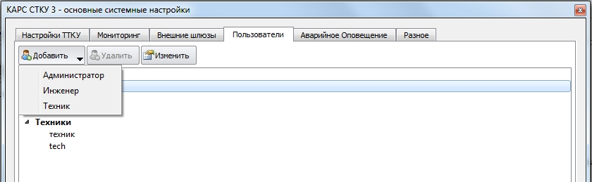

Рисунок 13 - Выбор пользователя для добавления

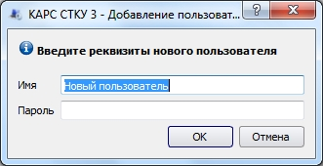

Рисунок 14 - Закладка «Пользователи», добавление нового пользователя

В открывшемся окне укажите имя и пароль нового пользователя.

Для изменения реквизитов пользователя выберите нужную строку и нажмите кнопку «Изменить». В правой части закладки будет открыта панель «Параметры пользователя».

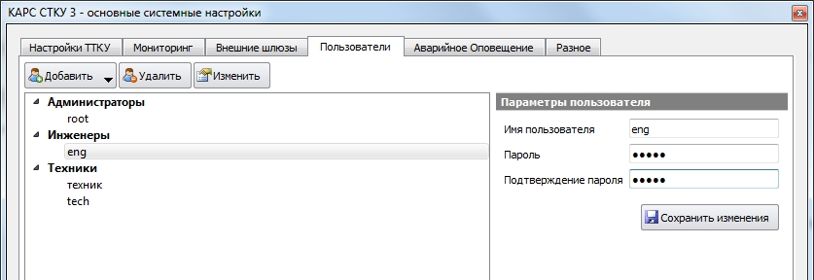

Рисунок 15 - Закладка «Пользователи», изменение параметров пользователя «Инженер»

После внесения необходимых изменений нажмите кнопку «Сохранить изменения».

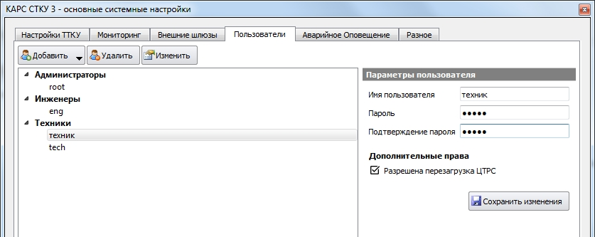

Рисунок 16 - Закладка «Пользователи», уровень доступа «Техник»
При выборе пользователя «Техник» становиться доступным флаг «Разрешена перезагрузка ЦТРС».
Если флаг «Разрешена перезагрузка ЦТРС» установлен, то при выборе системного объекта будет доступна перезагрузка графического интерфейса ЦТРС, системной службы ЦТРС или вычислительного модуля (см. пункт 17.2 «Удаленное управление питанием системных объектов» настоящей инструкции).

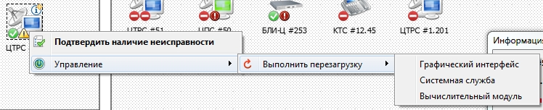

Рисунок 17 - Дополнительные права пользователя «Техник»

3.1.5 Настройка цветовой схемы

Графический интерфейс ЦТРС/ЦПС поддерживает различные схемы цветового оформления. Данная настройка позволяет выбирать цветовую схему по умолчанию для всех ЦТРС системы, см. Рисунок 18.
Персональная схема для конкретного ЦТРС может быть выбрана в Основных настройках ЦТРС (см. пункт 5.1.2.4 «Разное» настоящей инструкции). Персональная цветовая схема имеет более высокий приоритет, чем цветовая схема, выбранная по умолчанию.

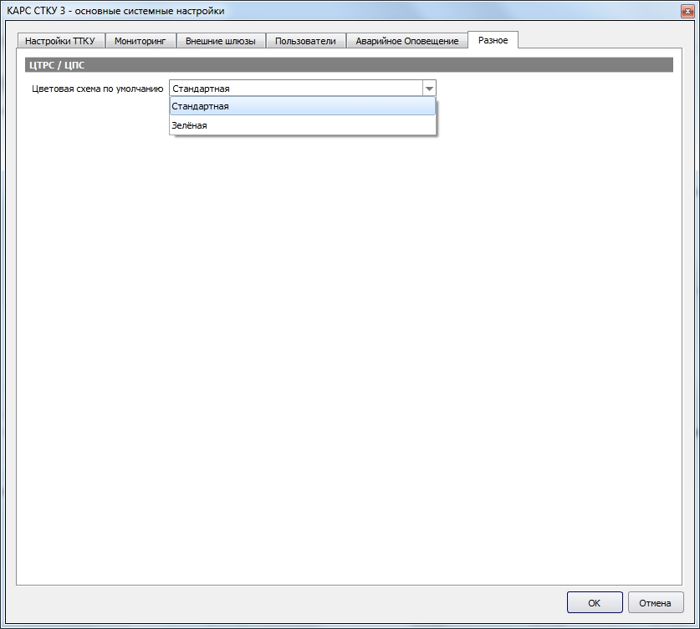
Рисунок 18 - Выбор цветовой схемы по умолчанию

3.1.6 Настройка доступности функций ТТКУ

Настройки на закладке «Расширенные» определяют доступ к функциям в интерфейсе СТКУ. Список функций, разделенный по разделам, приведен на Рисунок 19.

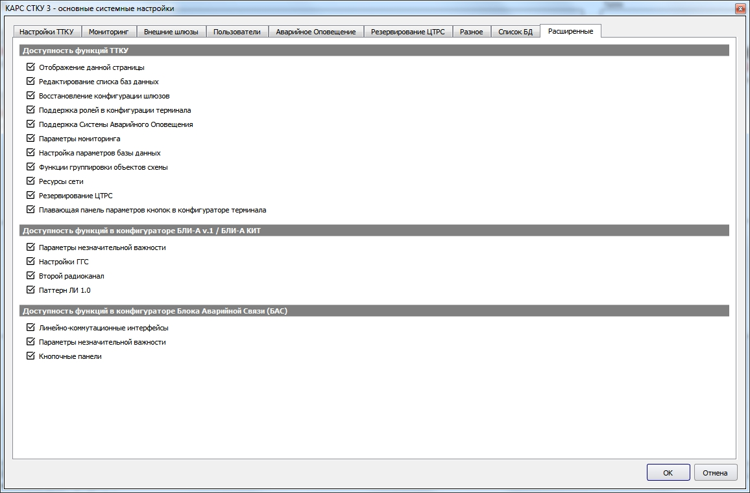
Рисунок 19 - Закладка «Расширенные»
С помощью флагов управляйте наличием/отсутствием доступа к функциям в соответствующих разделах.

Раздел «Доступность функций ТТКУ»
Флаг «Отображение данной страницы» - речь идет о самой закладке «Расширенные». При снятом флаге данная закладка будет отсутствовать в окне «Основные системные настройки».
Флаг «Редактирование списка баз данных» - если флаг не установлен, то в окне «Основные системные настройки» будет отсутствовать закладка «Список БД», см. пункт 3.1.7 «Настройка списка БД» настоящей инструкции.
Флаг «Восстановление конфигурации шлюзов» - если флаг не установлен, то будет отсутствовать закладка «Конфигурация», см. пункт 7.3 «Управление системными конфигурациями» настоящей инструкции.
Флаг «Поддержка ролей в конфигурации терминала» - если флаг не установлен, то в редакторе интерфейса будет отсутствовать Панель со списком ролей, см. пункт 5.3 «Редактор интерфейса» настоящей инструкции, Рисунок 68.
Флаг «Поддержка Системы Аварийного Оповещения» - если флаг не установлен, то в окне «Основные системные настройки» будет отсутствовать закладка «Аварийное оповещение», см. пункт 11 «Настройка системы аварийного оповещения» настоящей инструкции.
Флаг «Параметры мониторинга» - флаг отвечает за доступность пункта меню «Параметры мониторинга» (пункт основного меню «Настройки системы» → пункт меню «Параметры мониторинга»), см. инструкцию «Настройка системы мониторинга».
Флаг «Настройка параметров базы данных» - флаг отвечает за доступность пункта меню «Параметры БД» (пункт основного меню «Настройки системы» → пункт меню «Параметры БД»), см. пункт 3.3 «Параметры БД» настоящей инструкции.
Флаг «Функции группировки объектов схемы» - флаг отвечает за доступность кнопок, относящихся к работе со схемой объектов, см. пункты 4.5 «Работа со схемой комплекса», 4.5.1 «Добавление текста» и 4.5.2 «Логическая группировка объектов» настоящей инструкции.
Флаг «Ресурсы сети» - флаг отвечает за доступность пункта меню «Ресурсы сети» (пункт основного меню «Настройки системы» → пункт меню «Ресурсы сети»), см. пункт 3.2 «Ресурсы сети» настоящей инструкции.
Флаг «Резервирование ЦТРС» - если флаг отсутствует, то в окне «Основные системные настройки» не будет закладки «Резервирование ЦТРС», см. пункт 3.1.8 «Настройка резервирования ЦТРС» настоящей инструкции.
Флаг «Плавающая панель параметров в конфигураторе терминала» - если флаг установлен, то панель «Параметры» в Редакторе интерфейса будет отображаться в виде отдельного окна, см. пункт 5.3 «Редактор Интерфейса», «Добавление панелей» настоящей инструкции.

Раздел «Доступность функций в конфигураторе БЛИ-А v.1/БЛИ-А КИТ»
Флаг «Параметры незначительной важности» - настройки, не требующие изменений.
Флаг «Настройки ГГС» - при отсутствии флага становятся недоступными для настройки такие параметры как: «ГГС: подтип сигнализации канала», «ГГС: способ вызова», «ГГС: эхоподавитель», «Детектор голоса: отбой при отсутствии голоса на передачу в линию», «Детектор голоса: отбой при отсутствии голоса на прием из линии», «Режим работы ответа на входящий вызов из сети», «Режим работы ответа на исходящий вызов в сеть», «Управление подписками на URI сетевой передачи», «ЦС: тип вызова/сигнализации ЦС». Описание параметров см. в пункте 6.1.6 «Каналы» настоящей инструкции.
Флаг «Второй радиоканал» - флаг отвечает за доступность настройки второго канала, см. пункт 6.1.6 «Каналы» настоящей инструкции.
Флаг «Паттерн ЛИ 1.0» - флаг отвечает за доступность настройки устаревших паттернов версии ЛИ 1.0, см. пункт 6.1.4 «Интерфейсы» настоящей инструкции.

Раздел «Доступность функций в конфигураторе Блока Аварийной Связи (БАС)»
Флаг «Линейно-коммутационные интерфейсы» - если флаг отсутствует, то в окне «Параметры БАС» не будет закладки «Линейно-коммутационные интерфейсы», см. пункт 8.3 «Линейно-коммутационные интерфейсы» настоящей инструкции.
Флаг «Параметры незначительной важности» - настройки, не требующие изменений.
Флаг «»Кнопочные панели» - если флаг отсутствует, то в окне «Параметры БАС» не будет закладки «Кнопочные панели», см. пункт 8.4 «Кнопочные панели» настоящей инструкции.

3.1.7 Настройка списка БД

На закладке «Список БД» отображается список баз данных, которые доступны для выбора в окне «Авторизация» (см. пункт 2 «Начало работы» настоящей инструкции).

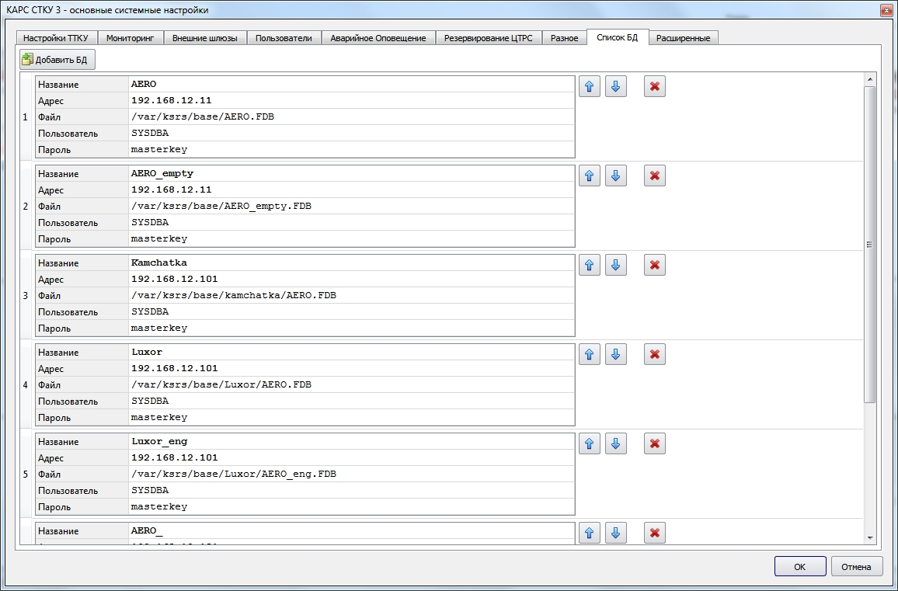
Рисунок 20 - Закладка «Список БД»
В список можно добавить новую БД или удалить существующую БД, редактировать параметры выбранной БД, изменить позицию БД в списке.

- добавить новую БД в список.

- изменить позицию БД в списке.

- удалить БД из списка.

Для каждой БД должны быть указаны следующие параметры: название БД, адрес сервера БД, расположение файла БД, имя пользователя и пароль. Параметры вводятся вручную.

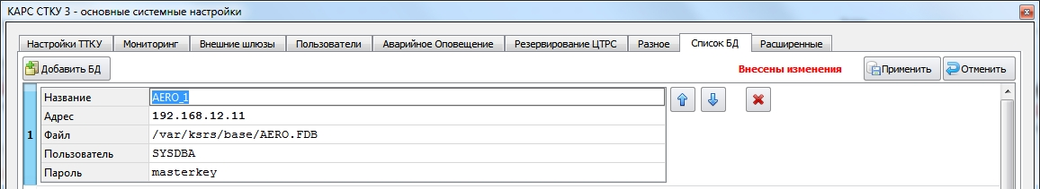
Рисунок 21 - Редактирование параметров БД
При необходимости любой из вышеперечисленных параметров может быть изменен. Для этого установите курсор в нужную строку, при этом текст будет подсвечен «синим» цветом, и внесите изменения.

При внесении любых изменений в верхней части закладки появятся кнопки «Применить» и «Отменить», см. Рисунок 21. Нажмите соответствующую кнопку.

3.1.8 Настройка резервирования ЦТРС

Описание функций резервирования ЦТРС см. в пункте 5.14 «Резервный режим работы терминала», инструкция «Руководство оператора ЦТРС. ЦИВР.00530-01 34 01».

Внешний вид закладки «Резервирование ЦТРС» приведен на Рисунок 22.

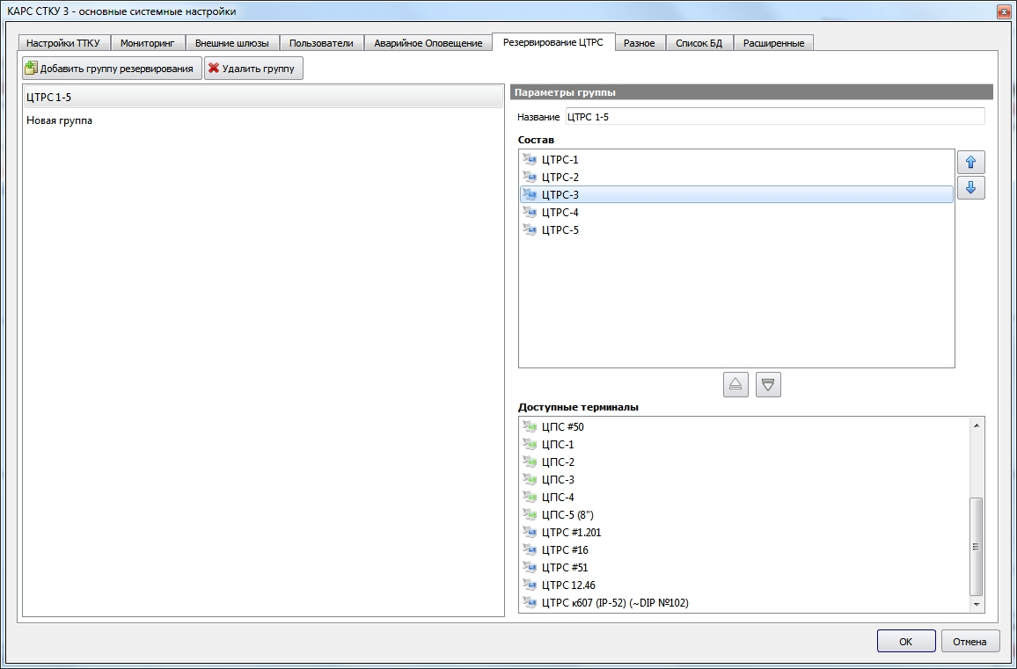
Рисунок 22 – Закладка «Резервирование ЦТРС»
На закладке слева находится Список групп резервирования, справа располагаются Панель «Параметры группы» и Список «Доступные терминалы».
Для создания группы резервирования нажмите кнопку «Добавить группу резервирования». В поле «Название» на Панели «Параметры группы» укажите название группы, по умолчанию значение «Новая группа». Из списка «Доступные терминалы» добавьте в список «Состав» терминалы для резервирования. Управляйте составом группы с помощью кнопок добавления/удаления термина в(из) группы резервирования. Установите приоритет терминалов в группе резервирования с помощью соответствующих кнопок.

- добавить группу резервирования в список.

- удалить группу резервирования из списка.

- увеличить приоритет терминала в группе резервирования;
 - уменьшить приоритет терминала в группе резервирования.

- добавить терминал в группу резервирования.
- удалить терминал из группы резервирования.

3.2 Ресурсы сети

При выборе пункта основного меню «Ресурсы сети» (см. Рисунок 5) будет открыто окно для настройки имеющихся ресурсов сети. С помощью ресурсов задается описание абонентов сети, на которые могут быть осуществлены исходящие вызовы или от которых могут поступать входящие. Для некоторых системных объектов, например, таких как ЦТРС, ЦПС, ТАО или SIP-телефон, ресурс создается автоматически.
Окно состоит из Списка объектов, Панели отображения ресурсов объекта и Панели редактирования ресурса, см. Рисунок 23.

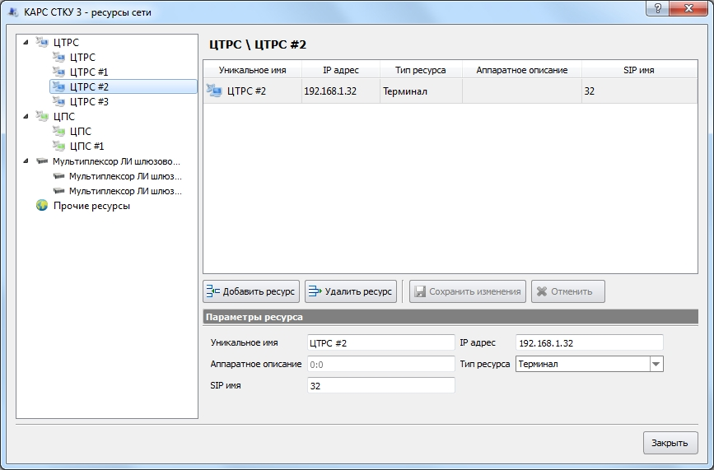
Панель отображения ресурсов выбранного объекта
Список объектов
Панель редактирования ресурса
Рисунок 23 - Внешний вид окна «Ресурсы сети»
Параметры ресурса:
«Уникальное имя» - название ресурса. Это основной параметр, который будет использоваться в системе при работе с ресурсом.

«Аппаратное описание» - описание ресурса с привязкой к оборудованию. Например, если тип ресурса «Поток», то описание 0:1 означает поток №0, таймслот в потоке №1. Если тип «Плата», то описание 1:2 означает плата №1, канал на ней №2.

«SIP имя» - имя контакта в протоколе SIP. Например, если полный sip адрес sip:98@192.168.1.98, то в данном поле нужно указать 98.

«IP адрес» - IP адрес ресурса. Обычно совпадает с адресом самого объекта. Для терминалов это адрес самого терминала.

«Тип ресурса» - выбирается нужный тип ресурса из выпадающего списка:
Терминал - терминалы типа ЦТРС, ЦПС;
SIP-телефон - конечное оборудование, которое работает по sip-протоколу;
Поток - совокупность цифровых каналов;
Плата - совокупность аналоговых каналов;
Агент - агент на регистраторе.

При настройке ресурсов возможно выполнение следующих действий:

- добавить ресурс в список;

- удалить ресурс из списка;

- сохранить изменения параметров ресурса;

- отмена последнего действия при редактировании ресурса.

3.3 Параметры БД
При выборе пункта меню «Параметры БД» (см. Рисунок 5) будет открыто окно с настраиваемыми параметрами для работы БД. Окно состоит из Списка параметров и Панели редактирования их значений, см. Рисунок 24.

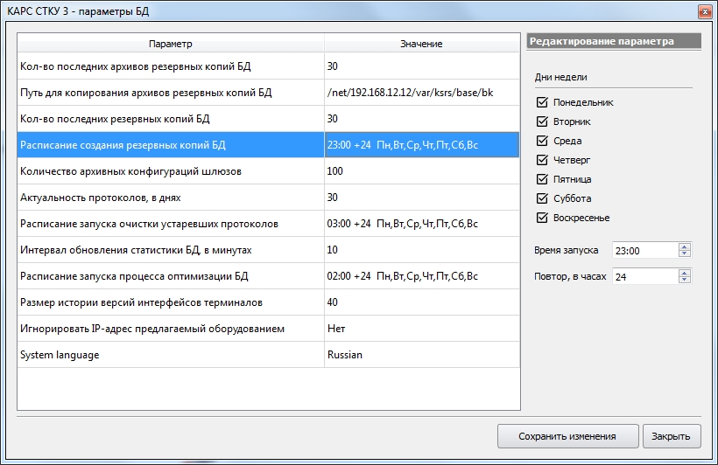
Список параметров
Панель редактирования параметра
Рисунок 24 - Внешний вид окна «Параметры БД»
Применяемые типы параметров для работы БД:

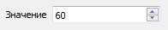 | Числовой параметр
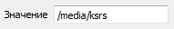 | Строковый параметр
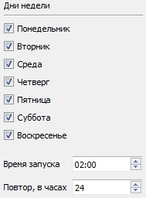 | Расписание. Задаются такие параметры как дни недели, время запуска и повтор в часах.
Описание параметров:

«Кол-во последних архивов резервных копий БД» - в результате автоматического создания резервных копий будет оставаться указанное количество архивных файлов, более старые файлы будут удаляться.

«Путь для копирования архивов резервных копий БД» - архивные файлы после создания будут копироваться по указанному пути.

«Кол-во последних резервных копий БД» - в результате автоматического создания резервных копий будет оставаться указанное количество резервных файлов, более старые файлы будут удаляться.

«Расписание создания резервных копий БД» - настраивается расписание автоматического создания резервных копий БД.

«Количество архивных конфигураций шлюзов» - в результате создания архивных конфигураций шлюзов будет оставаться указанное количество архивных файлов, в случае превышения заданного параметра более старые файлы будут удаляться.

«Актуальность протоколов, в днях» - все записи протоколов по прошествии заданного количества дней будут считаться устаревшими. Под протоколами понимается время хранения записей в различных Журналах (например, в Журнале мониторинга).

«Расписание запуска очистки устаревших протоколов» - настраивается расписание для удаления устаревших записей журналов, см параметр «Актуальность протоколов, в днях».

«Интервал обновления статистики БД, в минутах» - указывается время в минутах для обновления статистики БД. Статистика отображается в окне «Информация: Статус БД», см. Рисунок 246 настоящей инструкции.

«Расписание запуска процесса оптимизации БД» - настраивается расписание для запуска оптимизации внутренних структур БД. Рекомендуется выполнять регулярно, особенно после очистки устаревших протоколов.

«Размер истории версий интерфейсов терминалов» - для уменьшения объема БД можно ограничить количество хранящихся версий интерфейсов терминалов. Указанное число применяется для каждого терминала системы (ЦТРС, ЦПС). Старые версии удаляются.

«Игнорировать IP-адрес предлагаемый оборудованием» - если установлено значение «Да», то для системных объектов, имеющих возможность автоматического конфигурирования (поддерживают протокол P7) свободный IP-адрес будет браться из диапазона, который задается при настройке типов системных объектов (см. пункт 4.1 «Добавление и редактирование типа системного объекта» инструкции «Настройка системы мониторинга»).
Если установлено значение «Нет», то будет применен IP-адрес предложенный оборудованием.

«System language» - выбор системного языка. После нажатия на кнопку «Сохранить изменения» и выбора пункта меню «Перезапуск Графического интерфейса» (см. пункт 17.1 «Управление питанием СТКУ» настоящей инструкции) интерфейс СТКУ и данные системы мониторинга будут отображаться на выбранном языке.

4 Системные объекты

4.1 Создание системного объекта
Системный объект - экземпляр оборудования, требующий наблюдения.

Для создания нового системного объекта необходимо правой кнопкой «мыши» кликнуть в свободном месте рабочего поля, вызвать контекстное меню и выбрать соответствующий тип системного объекта (типы системных объектов задаются в БД), см. Рисунок 25.

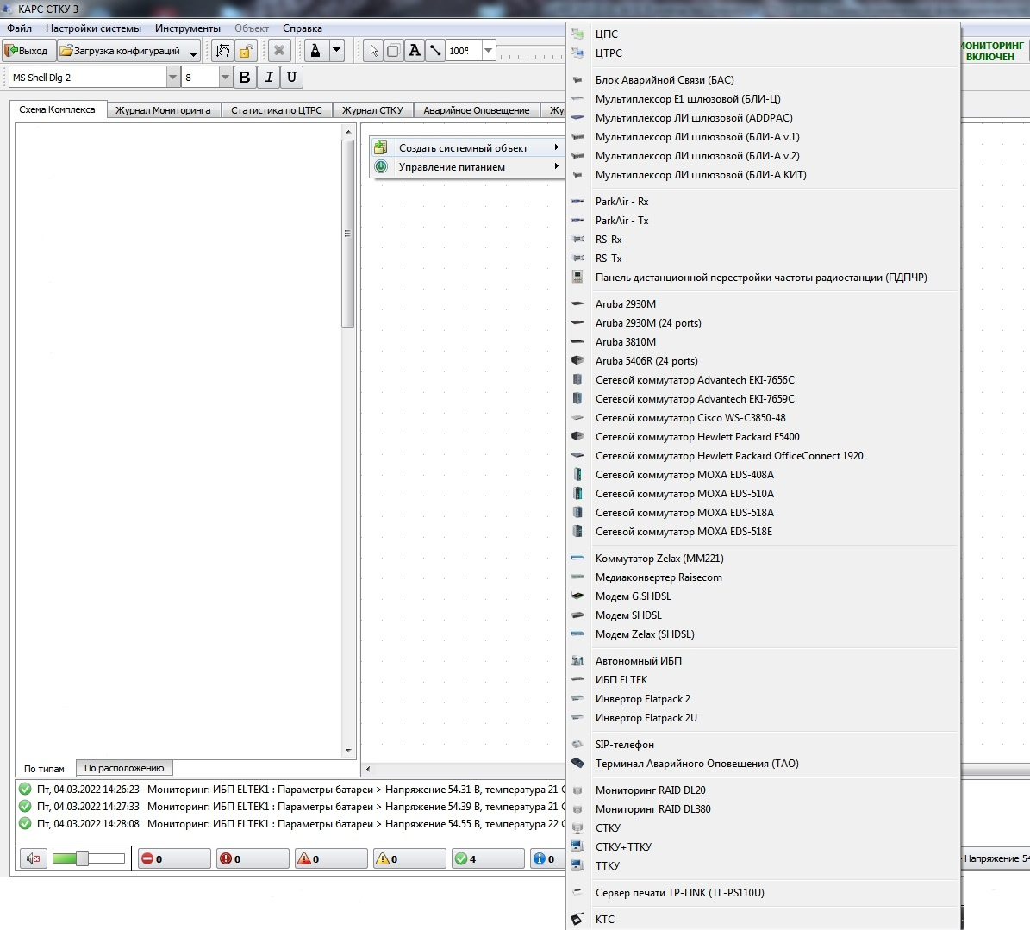

Рисунок 25 - Создание системного объекта
При выборе нужного элемента появится окно:

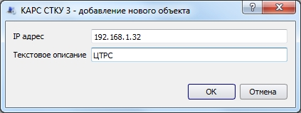

Рисунок 26 - Добавление нового объекта
В поле «IP адрес» указывается адрес системного объекта. Окно добавления нового объекта аналогично для всех типов системных объектов.

Вновь созданный объект появится в виде пиктограммы на Схеме комплекса, см. Рисунок 27.

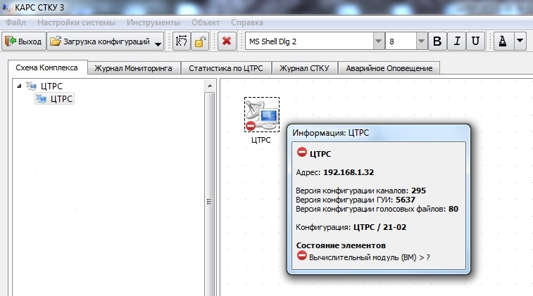

Рисунок 27 - Пиктограмма созданного объекта
На пиктограмме системного объекта в процессе работы появляются графические индикаторы, которые отображают различные состояния, как самого системного объекта, так и его элементов (система мониторинга, переадресация, обновление конфигурации, редактирование параметров системного объекта другим пользователем и т.п.).

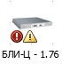 |  | Состояние элементов замены и индикаторов системного объекта (система мониторинга)
 |  | «Последняя радиочастота» - ЦТРС/ЦПС является единственным терминалом, на котором включено прослушивание какого-либо радиоканала
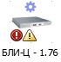 |  | Системный объект редактируется другим пользователем
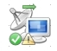 |  | Включена переадресация
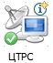 |  | Требуется обновление конфигурации

4.2 Типы системных объектов
ЦТРС – цифровой терминал речевой связи, является средством взаимодействия «оператор-система» в части ввода команд по установлению соединений радио- и телефонной связи, активизации дополнительных функций и ведения связи. Он обеспечивает функции установления соединения речевой связи, управления соединением путём активизации дополнительных функций, ведение речевой связи, визуальную и акустическую индикацию состояния соединения и этапов его установления.

ЦПС – цифровой пульт связи, является вариантом ЦТРС в другом аппаратном исполнении.

ТТКУ – терминал технического контроля и управления представляет собой РМ специалиста службы технической поддержки с графическим интерфейсом, позволяющее контролировать состояние элементов «КАРС Топаз» и осуществлять конфигурирование системы.

СТКУ – сервер технического контроля (наблюдения). Осуществляет контроль состояния терминалов связи, активного оборудования сети (коммутаторов, шлюзов) и хранение собранной информации (статистика переговоров, конфигурации элементов КАРС «Топаз» и т.п.).

СТКУ+ТТКУ – системный объект, объединяющий функциональность терминала и сервера технического контроля.

Мультиплексор ЛИ шлюзовой (БЛИ-А) – универсальный аналоговый блок линейных интерфейсов БЛИ-А предназначен:
- для управления радиостанциями, подключенными к нему по физическим линиям или стандартным каналам тональной частоты, командами, передаваемыми в зависимости от типа линии управления сигналами постоянного или переменного тока, и передачи/приёма низкочастотного сигнала в радиостанцию, от радиостанции;
- для сопряжения КАРС с аппаратурой громкоговорящей диспетчерской связи по 2- и 4-проводным физическим линиям или стандартным каналам тональной частоты с сигнализацией постоянным или переменным током, или без сигнализации в зависимости от типа линии и типа взаимодействующей аппаратуры ГГС, и передачи/приема низкочастотного сигнала в линию связи/из линии связи. Может выступать как индивидуальным оборудованием, предназначенным для ведения связи только одним абонентом КАРС, оснащённым ЦТРС, так и общим, предназначенным для ведения связи несколькими абонентами КАРС, оснащенными ЦТРС.

Мультиплексор ЛИ шлюзовой (БЛИ-А v.2) – универсальный аналоговый блок линейных интерфейсов. Является обновленной аппаратно-программной платформой БЛИ-А.

Мультиплексор ЛИ шлюзовой (БЛИ-А КИТ) – универсальный аналоговый блок линейных интерфейсов БЛИ-А, который предназначен для использования в составе Комплекса инструктажа и тренажа (КИТ). В отличие от БЛИ-А не требует наличия реального оборудования типа радиостанций и имитирует работу с этим оборудованием.

Мультиплексор Е1 шлюзовой (БЛИ-Ц) – универсальный цифровой блок линейных интерфейсов. БЛИ-Ц представляет собой специализированный многоканальный VoIP-шлюз телефонной связи со стандартными телефонными интерфейсами. Предназначен для сопряжения «КАРС Топаз», в котором для передачи речевой информации используются VoIP протоколы, c традиционными телефонными сетями связи и телефонными системами по стандартным телефонным интерфейсам.

Мультиплексор ЛИ шлюзовой (ADDPAC) – многофункциональный VoIP-шлюз, с одновременной поддержкой, как аналоговых голосовых интерфейсов, так и цифровых (E1/T1).

Панель дистанционной перестройки частоты радиостанции (ПДПЧР) – панель, которая предназначена для изменения частоты радиостанции, а также для включения/выключения режима шумоподавления на радиостанции. Все управление радиостанцией осуществляется по интерфейсу RS485.

ParkAir – многорежимная цифровая радиостанция.

RS – многоканальная стационарная радиостанция Rohde&Schwarz.

Мониторинг RAID – RAID массив из нескольких накопителей для хранения данных, собираемых Системой Мониторинга.

Медиаконвертер – сетевое устройство, которое обеспечивает соединение между сетями или сетевыми устройствами, работающих с разной скоростью, типами операций, режимами и типами медиа-среды.

Сетевой коммутатор – управляемый промышленный Ethernet-коммутатор с функцией резервирования.

Автономный ИБП – источник бесперебойного питания, предназначен для электропитания при кратковременном отключении основного источника электропитания, а также для защиты от существующих помех в сети с сохранением допустимых параметров для сети основного источника.

Инвертор – источник беспрерывного питания постоянного тока, созданный на базе выпрямительных модулей.

Модем SHDSL – модем, обеспечивающий симметричную дуплексную передачу данных по паре медных проводников. Предназначен для решения проблем «последней мили», соединения удаленных сегментов локальных сетей Ethernet, подключения к Internet.

SIP-телефон – аппаратный или программный телефон, позволяющий осуществлять телефонные вызовы с использованием VoIP-технологий.

Терминал аварийного оповещения (ТАО) – специализированный терминал, применяется в Системе аварийного оповещения (САО) аэропорта, выполненный в формате стационарного телефона. Оповещение осуществляется путем передачи вызова САО на данный терминал, при получении которого происходит выдача звукового сигнала на динамик терминала с одновременным включением светового табло.

Блок аварийной связи (БАС) – централизованный коммутатор для системы аварийной связи, предназначенный для обеспечения работы диспетчерского и технического персонала с радиосредствами и телефонной связью при полном или частичном отказе основной системы связи КАРС.

Сервер печати TP-LINK – это сетевое устройство, позволяющее пользоваться подключенной к нему оргтехникой (принтер, сканер) всем пользователям из единой локальной сети.

КТС – кнопочный терминал связи.

4.3 Состав объекта
Каждый объект создается с определенным набором элементов. Для каждого типа системного объекта существует свой список возможных элементов (вычислительный модуль, гарнитура, динамик, телефонная трубка и т.д.).

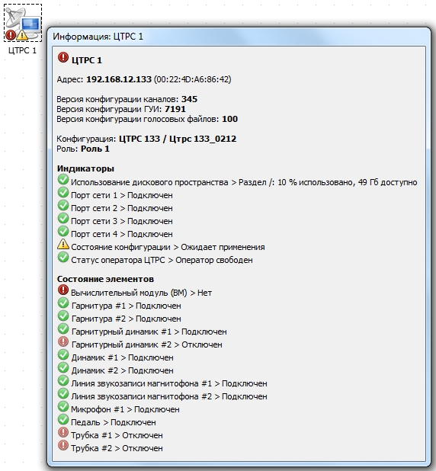

Рисунок 28 - Набор элементов системного объекта «ЦТРС»
Список элементов в составе объекта может быть изменен. Для редактирования списка элементов откройте окно «Состав системного объекта» - для этого кликните правой кнопкой «мыши» по пиктограмме системного объекта и из контекстного меню выберите пункт «Состав объекта».

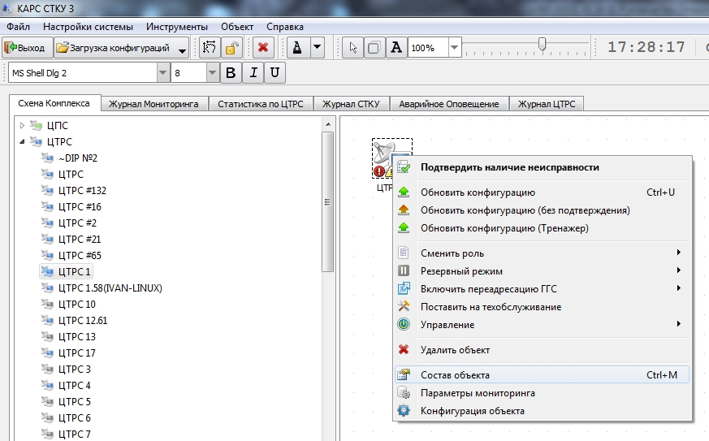

Рисунок 29 - Меню системного объекта
Окно «Состав системного объекта» состоит из кнопок, расположенных в верхней части окна и списка элементов, см. Рисунок 30.

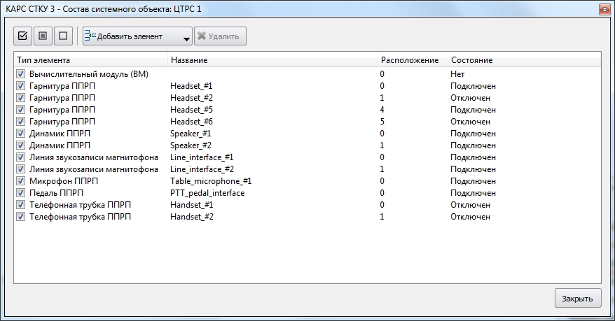

Рисунок 30 - Состав системного объекта: ЦТРС
- добавить элемент в конфигурацию;

- удалить элемент из конфигурации.
Кнопки для группового управления видимостью элементов замены:

- выбрать все типы элементов из списка для отображения в окне «Информация»;
- выбрать все типы элементов из списка для отображения в окне «Информация» если состояние элемента отличное от «норма» (авария, неизвестное состояние, предаварийное состояние и т.п.);
- скрыть все элементы замены из списка для отображения в окне «Информация».

Список элементов состоит из полей: «Тип элемента», «Название», «Расположение» и «Состояние». Поле «Название» является редактируемым. По умолчанию в этом поле отображаются системные названия элементов, которые при необходимости могут быть измены. Двойным кликом «мыши» активируйте поле для редактирования названия элемента, см. Рисунок 31.

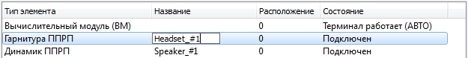

Рисунок 31 - Редактирование названия элемента
Для добавления элемента в конфигурацию нужно нажать на кнопку «Добавить элемент» и из выпадающего списка выбрать требуемое название, см. Рисунок 32.

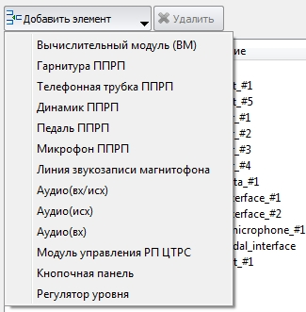

Рисунок 32 - Список элементов доступных для добавления (ЦТРС)

Особенности настройки элементов типа «Аудио»

При настройке элемента состава объекта типов «Аудио(вх)», «Аудио(исх)», «Аудио(вх/исх)» необходимо учитывать, что для корректного отображения разговорных приборов, подключенных к настраиваемым портам предусмотрены следующие префиксы к именам аудиоустройств:
«~audio-head~» - гарнитура;
«~audio-hand~» - трубка;
«~audio-speaker~» - динамик;
«~audio-mic~» - микрофон.
«~audio-rec~CODEC» - внешнее документирование (применяется для системного объекта типа ЦПС).
Таким образом, если элементу состава объекта типа «Аудио(исх)» присвоить название «~audio-speaker~PCH», то это будет означать, что на порту «PCH» подключен динамик.

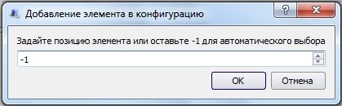

Рисунок 33 - Добавление элемента в конфигурацию с указанием позиции
Нумерация элементов начинается со значения «0». При значении «-1» система автоматически назначает номер позиции добавляемому элементу.
При добавлении нескольких элементов состава объекта типа «Аудио(вх)», «Аудио(исх)» или «Аудио(вх/исх)» нумерацию необходимо начинать с 0 до нужного количества элементов -1. Например, если элементов пять, то нумерация будет следующая: 0, 1, 2, 3, 4.
Если для системного объекта типа ЦПС необходимо внешнее документирование, то начинайте нумерацию списка элементов с «Аудио(исх)~audio-rec~CODEC». Для внешнего документирования должно присутствовать два элемента ~audio-rec~CODEC с соответствующей нумераций 0 и 1, см. Рисунок 34.

При добавлении в конфигурацию стереогарнитур ППРП существует особое правило, так как стереогарнитура в системе разделена на два физических устройства - левое ухо с микрофоном, называемое просто «Гарнитурой» и правое ухо, называемое «Гарнитурным динамиком» (в ПО ЦТРС и СТКУ оба устройства имеют соответствующие названия и пиктограммы). Данная реализация может быть удобна, например, для режима «СПЛИТ» - в левое ухо направлена вся радиосвязь, а в правом вся телефония.
Для добавления стереогарнитуры необходимо добавить два устройства типа «Гарнитура ППРП», указав для первого в поле «Расположение» значение от 0 до 3, а для второго – от 4 до 7 (прибавив число 4 к позиции первой гарнитуры). То есть гарнитуры с расположением от 4 до 7 считаются правым ухом («Гарнитурным динамиком») гарнитур с расположением от 0 до 3.
Примеры названий стереогарнитур: Headset_#1 + Headset_#5, Headset_#2 + Headset_#6, Headset_#3 + Headset_#7, Headset_#4 + Headset_#8.

При редактировании состава системного объекта типа ЦПС нужно учитывать следующую особенность - на принимающих устройствах с аудиокарт (отдельностоящих микрофонах или трубках с гарнитурами) по умолчанию программная автоматическая регулировка усиления (АРУ) отключена. Для включения АРУ потребуется в имени устройства добавить специальный признак, например: ~audio-mic~:AGC:PCH. В этом случае АРУ микрофона будет включен, см. Рисунок 34.

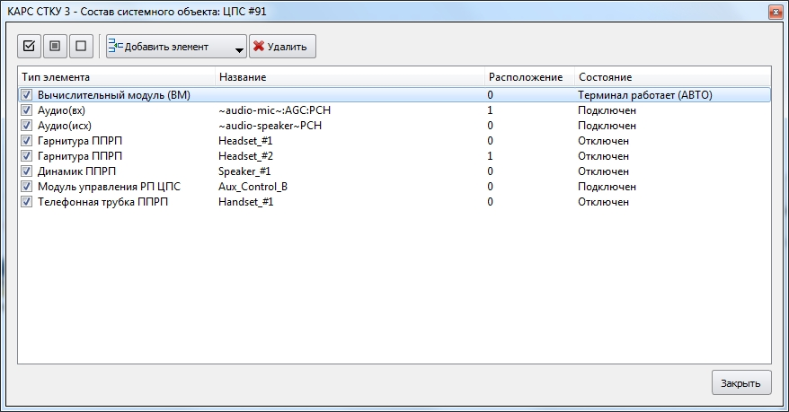

Рисунок 34 - Состав системного объекта: ЦПС
Альтернативным способом включения АРУ является нажатие кнопки «Переключить АРУ». Данная кнопка доступна для устройств типа «Аудио(вх)» и «Аудио(вх/исх)».
Установите курсор на строку с названием нужного типа элемента и нажмите кнопку «Переключить АРУ», см. Рисунок 35. Повторное нажатие кнопки отключает АРУ.

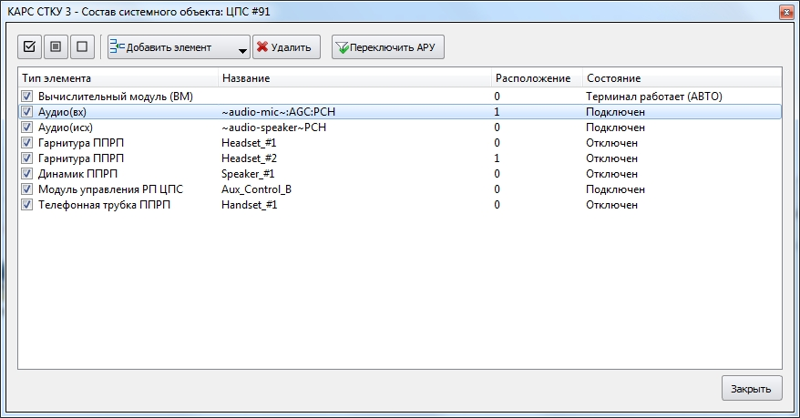

Рисунок 35 - Состав системного объекта: ЦПС, включение АРУ

4.4 Конфигурирование системного объекта
Для каждого системного объекта существует свой набор параметров для настройки. Для настройки системных объектов типа ЦТРС и ЦПС предназначен Редактор конфигурации. Описание работы Редактора см. в пункте 5 «Цифровой терминал речевой связи (ЦТРС)» настоящей инструкции.

Для настройки системных объектов типа мультиплексор Е1 шлюзовой, мультиплексор ЛИ шлюзовой, сетевой коммутатор, инвертор, автономный ИБП, модем, sip-телефон, используется единый Редактор конфигурации.
В качестве примера рассмотрим конфигурирование сетевого коммутатора Advantech EKI-7656С. Правой кнопкой «мыши» вызовите контекстное меню и выберите пункт «Конфигурация объекта».
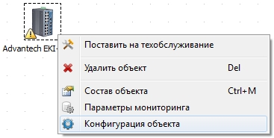

Рисунок 36 - Сетевой коммутатор, контекстное меню
Редактор конфигурации состоит из базовых параметров системного объекта и web-браузера, который используется для доступа к web-интерфейсу для настройки системного объекта, см. Рисунок 37. У некоторых системных объектов web-браузер может отсутствовать.

Базовые параметры системного объекта

Поле «Тип» - тип объекта в «КАРС Топаз». Не подлежит редактированию.
Поле «Идентификатор» - идентификатор, присваивается системой автоматически. Не подлежит редактированию.
Поле «Название» - текстовое описание объекта, которое было задано при создании. При необходимости может быть изменено.
Поле «IP адрес» - IP адрес объекта, при необходимости может быть изменен.

- при нажатии на данную кнопку проверяется доступность по указанному IP адресу и осуществляется запрос конфигурации.

Рядом с базовыми параметрами находится таблица МАС адресов. МАС адрес - физический адрес сетевых устройств системного объекта. В поле «Дополнительные адреса» можно указать несколько МАС адресов, разделенных знаком «,».

Web-браузер

В верхней части окна web-браузера находятся следующие кнопки:

- переход на предыдущую страницу;

- переход на следующую страницу;
- обновить страницу;

- кнопки изменения масштаба. Масштаб запоминается персонально для каждого IP-адреса и восстанавливается при открытии редактора;

- очистить кэш и обновить страницу;
- открыть web-настройщик во внешнем браузере.
Базовые параметры системного объекта

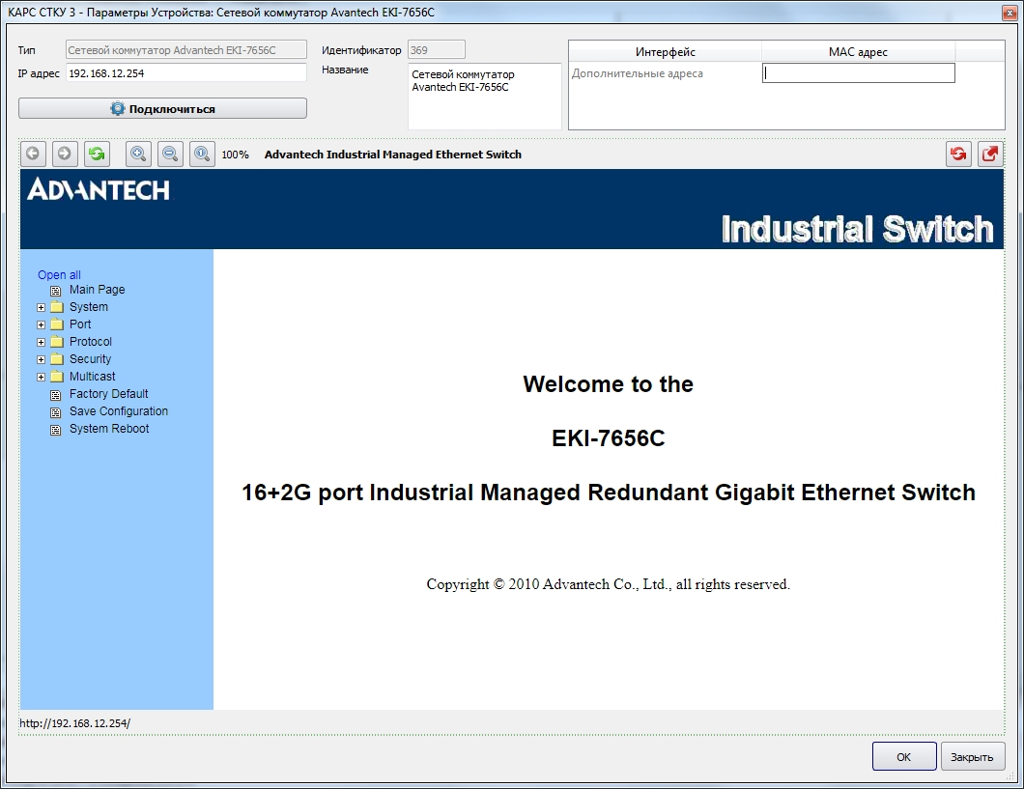
Web-браузер

Рисунок 37 - Редактор конфигурации, коммутатор Advantech EKI-7656С

4.5 Работа со схемой комплекса
Созданные системные объекты образуют схему комплекса «КАРС Топаз». Схема располагается на закладке с аналогичным названием «Схема Комплекса», см. Рисунок 38.

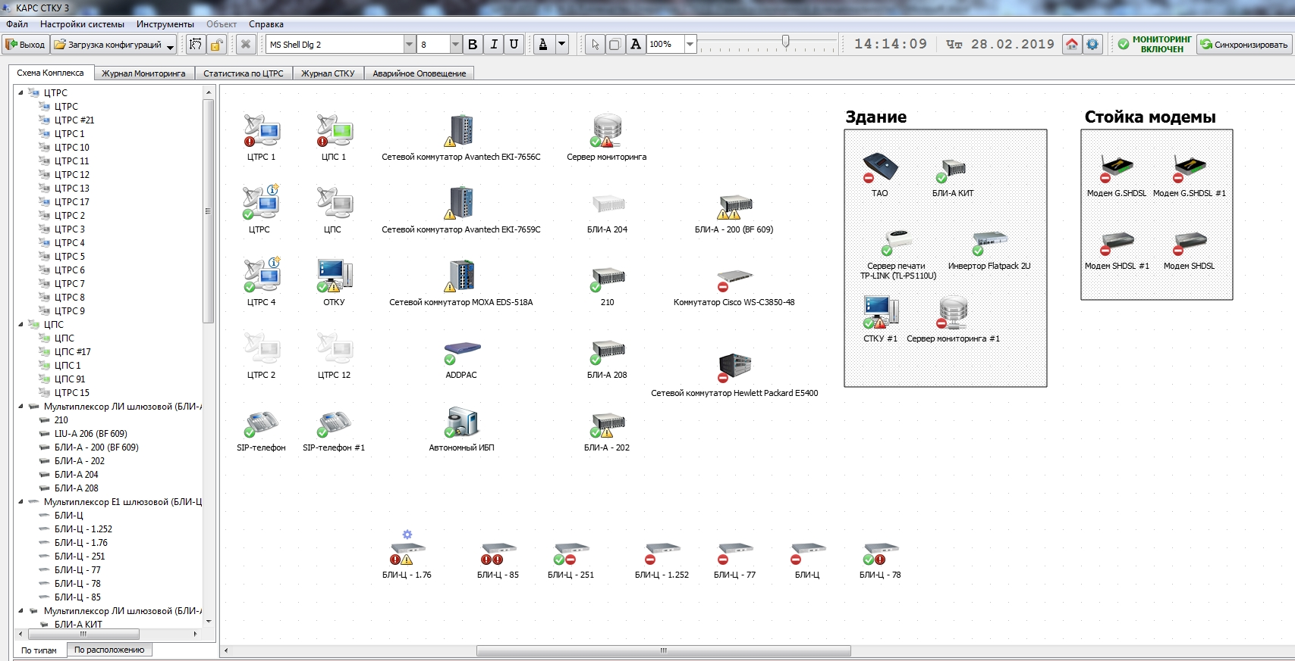
Рисунок 38 - Закладка «Схема Комплекса»
Все системные объекты комплекса отображаются в виде списка, который расположен слева. Список формируется в виде дерева. Внешний вид списка меняется в зависимости от выбранной закладки «По типам» или «По расположению». Закладки находятся под списком. Если выбрана закладка «По типам», то список всех системных объектов будет представлен по их типам, см. пункт 4.1 «Создание системного объекта» настоящей инструкции. Если выбрана закладка «По расположению», то список всех системных объектов будет представлен по логической группировке, которая определяется при их создании (например, по стойкам, комнатам или стендам и т.п.), см. пункт 4.5.2 «Логическая группировка объектов» настоящей инструкции.

На панели инструментов находятся кнопки, которые относятся к работе со схемой:

- переключение между режимами работы «мыши». Если кнопка нажата, то панорамирование схемы осуществляется за свободное пространство между объектами. Если кнопка не нажата – выбирается нескольких объектов на схеме.

- блокировка перемещения объектов на схеме.
- перемещение объектов на схеме разрешено.

- удаление выделенного объекта на схеме.

- выделение нескольких объектов на схеме.
- добавление прямоугольных границ.
- добавление текста.
- изменение масштаба отображения схемы с помощью процентов или перемещением ползунка линейки масштаба.

4.5.1 Добавление текста

Для добавления и редактирования текста на схеме используются следующие кнопки:

- добавление текста.

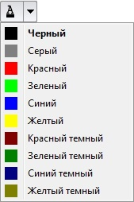 - изменение цвета текста.

- изменение шрифта, размера и стиля текста.

При нажатии на кнопку добавления текста открывается окно с пунктиром, в которое необходимо вписать текст, см. Рисунок 39.

Рисунок 39 - Окно для ввода текста
Далее в процессе работы можно изменить цвет или шрифт текста, выделив текст и нажав соответствующие кнопки.

Для удаления текстового объекта вызовите правой кнопкой «мыши» контекстное меню и выберите пункт «Удалить объект»:

Рисунок 40 - Удаление текстового объекта

4.5.2 Логическая группировка объектов

- добавление прямоугольных границ.

С помощью кнопки добавления прямоугольных границ возможно создание прямоугольных объектов для группировки других объектов схемы по какому-либо признаку, например: здание, комната или серверная.

- изменение размера прямоугольника доступно при снятой блокировке перемещения объектов на схеме.
- «Название» привязано к прямоугольнику, текст редактируется как обычный текстовый объект (см. пункт 4.5.1 «Добавление текста» настоящей инструкции).

Объекты в прямоугольники добавляются и удаляются простым перетаскиванием. Прямоугольные объекты могут содержать в себе и другие прямоугольники. Пример группировки объектов приведен на Рисунок 41.
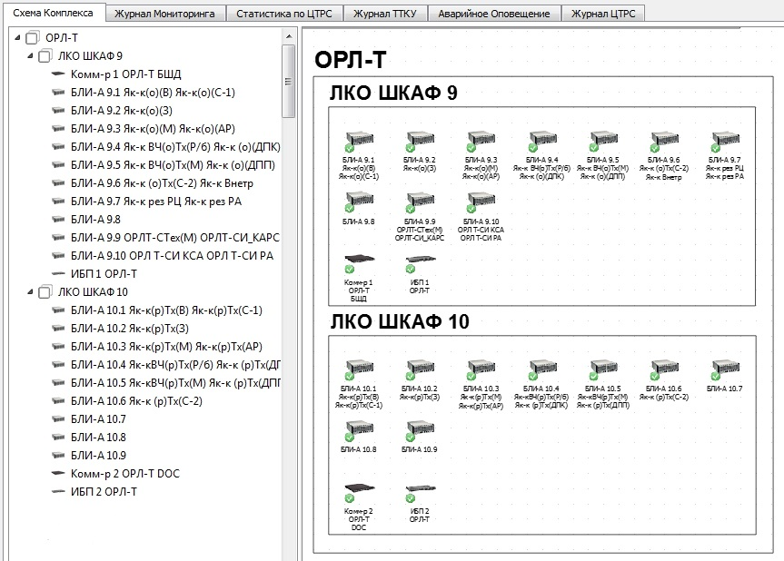
Рисунок 41 - Пример группировки объектов
Для отображения списка системных объектов выбрана закладка «По расположению».

5 Цифровой терминал речевой связи (ЦТРС)
Настройка параметров системного объекта типа ЦТРС осуществляется с помощью Редактора конфигурации.
Для открытия Редактора правой кнопкой «мыши» вызовите контекстное меню и выберите пункт «Конфигурация объекта».

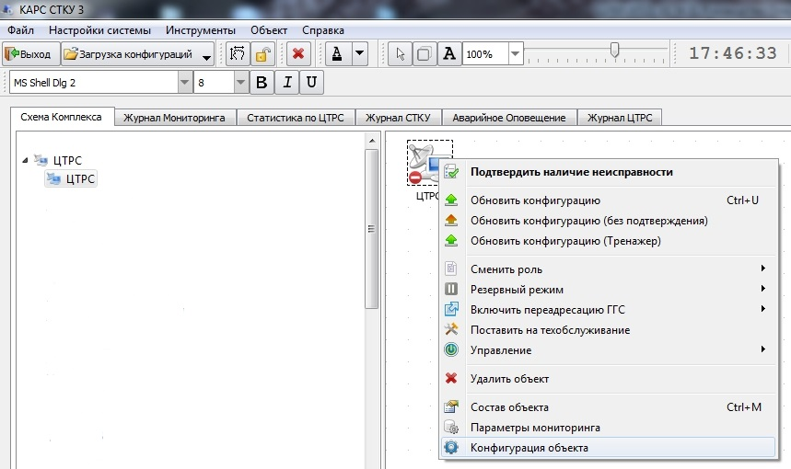

Рисунок 42 - Меню системного объекта ЦТРС
Редактор конфигурации состоит из закладок:

- «Основные Настройки»;

- «Редактор Подключений»;

- «Редактор Интерфейса»;

- «Функциональные кнопки»;

- «Акустические сигналы»;

- «Записная книжка».

Каждая закладка представлена своим набором параметров и кнопок, описание которых см. ниже. Внешний вид Редактора показан на Рисунок 43.
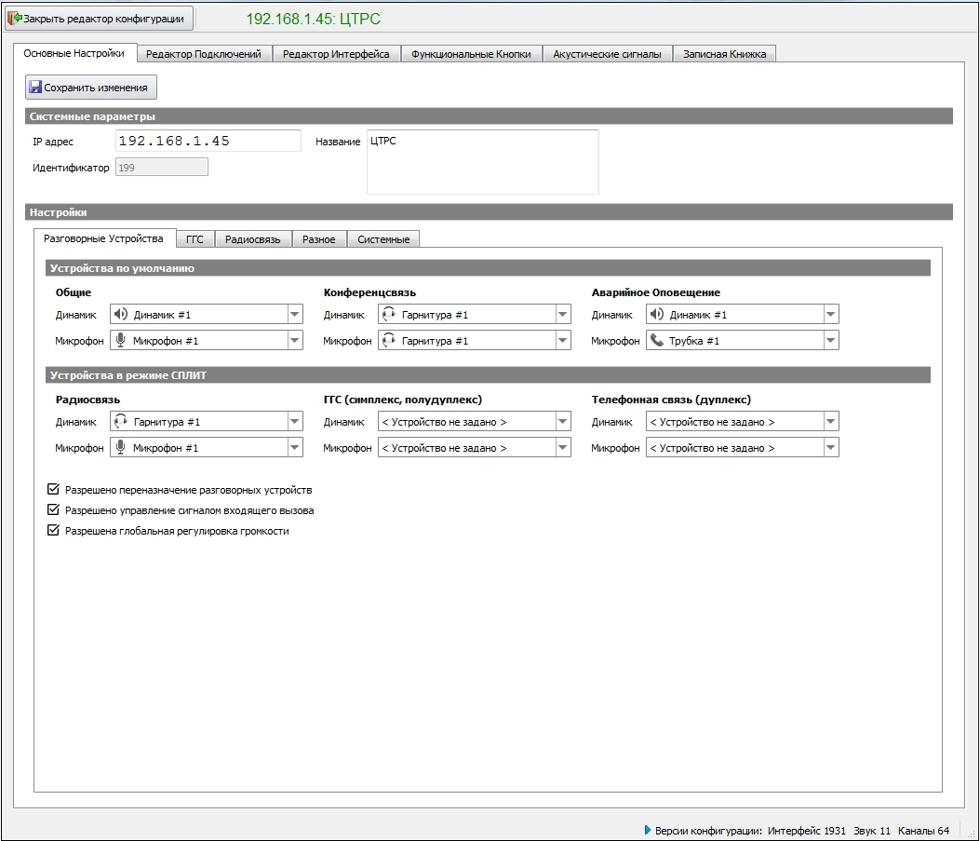

Рисунок 43 - Внешний вид Редактора конфигурации

5.1 Основные настройки

На закладке настраиваются Системные параметры, Разговорные устройства (по умолчанию, в режиме СПЛИТ), Параметры ГГС и Радиосвязи.

- кнопка сохранения изменений.

- проведены изменения настроек, требуется сохранение.

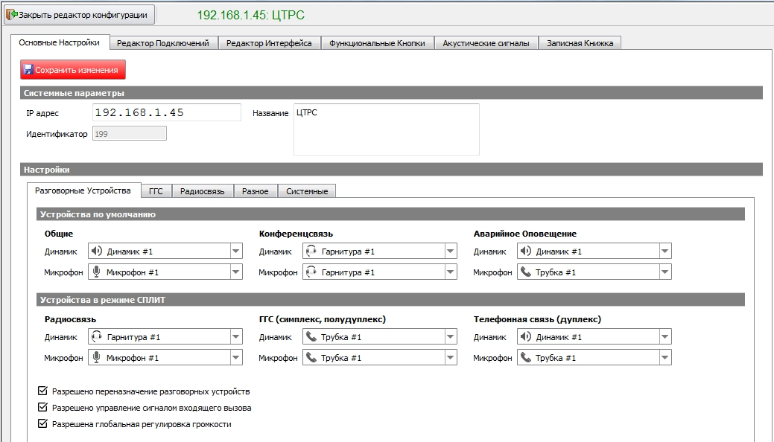

Рисунок 44 - Редактор конфигурации, закладка «Основные настройки»

5.1.1 Системные параметры

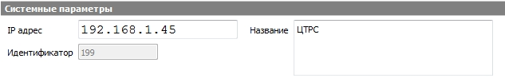

Рисунок 45 - Закладка «Основные настройки», Системные параметры
Поле «IP адрес» - IP адрес системного объекта.

Поле «Идентификатор» - идентификатор системного объекта, присваивается системой автоматически.

Поле «Название» - название системного объекта, отображается в схеме комплекса.

5.1.2 Настройки

5.1.2.1 Разговорные устройства

На закладке «Разговорные устройства» осуществляется настройка устройств по умолчанию и устройств для работы в СПЛИТ режиме. СПЛИТ - режим оперативного перевода кнопок ЦТРС каждого типа (ГГС, Радио, Телефонная связь) на специальные разговорные приборы.

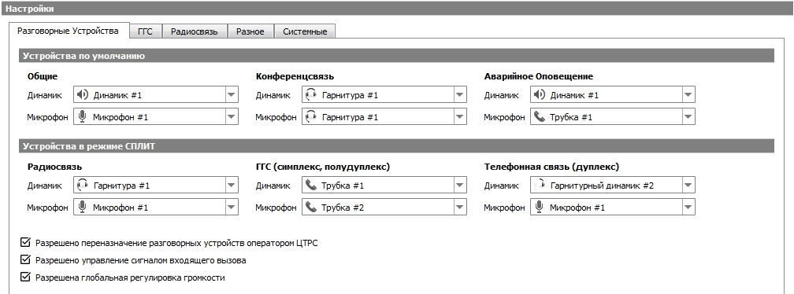

Рисунок 46 - Закладка «Основные настройки», Разговорные устройства

Устройства по умолчанию

«Общие» - соответствующие разговорные устройства будут использованы в случае недоступности устройств, назначенных на конкретные кнопки.

«Конференцсвязь» - если РП конференцсвязи не были назначены, то в ЦТРС будут использоваться общие устройства по умолчанию.

Аварийное Оповещение

Для аварийного оповещения могут быть назначены отдельные разговорные приборы:
«Микрофон» - устройство, которое будет использоваться для записи речевого сообщения на ТДО (Терминал диспетчера с правом оповещения об аварийной ситуации).
«Динамик» - из выпадающего списка выбирается устройство для терминала типа ТД (Терминал диспетчера без права формирования сигнала аварийного оповещения), устройство на котором будут воспроизводиться речевые сообщения, полученные от ТДО.

Устройства в режиме СПЛИТ

Назначаются РП на каждый тип кнопок (Радиосвязь, ГГС, Телефонная связь) при работе в режиме СПЛИТ.

Флаг «Разрешено переназначение разговорных устройств оператором ЦТРС» - при установленном флаге на ЦТРС для оператора будет доступна функция переназначения разговорных устройств на кнопках интерфейса.

Флаг «Разрешено управление сигналом входящего вызова» - если флаг установлен, то в ЦТРС в окне «Выбор РП» будет доступна кнопка включения/выключения акустического сигнала «Входящий вызов», см. пункт 5.8 «Управление акустическим сигналом «Входящий вызов»», «Руководство оператора ЦТРС. ЦИВР.00530-01 34 01».

Флаг «Разрешена глобальная регулировка громкости» - если флаг не установлен, то на ЦТРС для оператора будет заблокирован основной регулятор громкости и кнопка переключения типов связи, см. пункт 2.2 «Регулятор громкости», «Руководство оператора ЦТРС. ЦИВР.00530-01 34 01».

5.1.2.2 ГГС

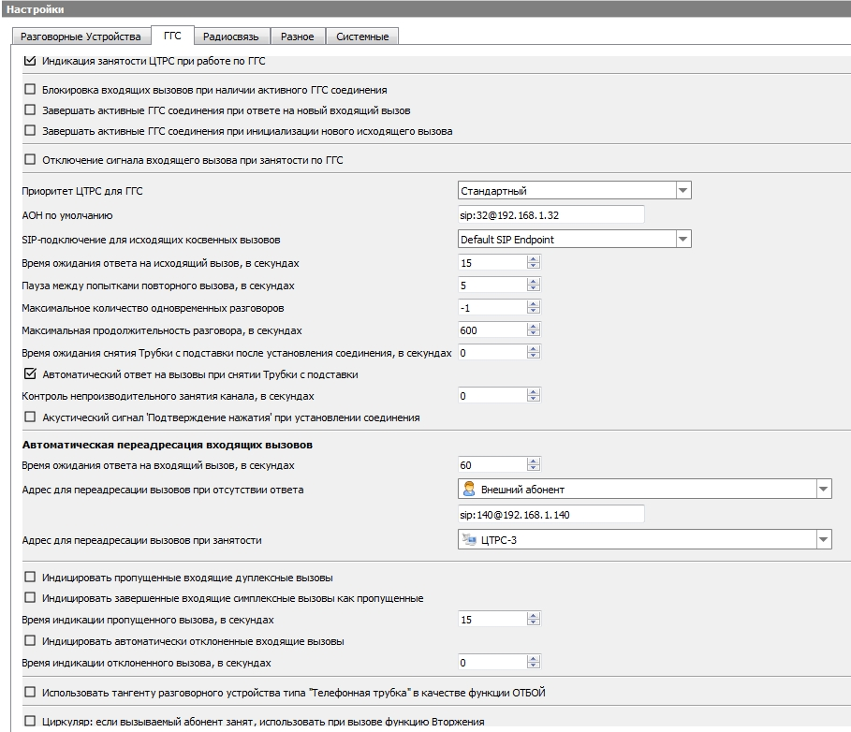

Рисунок 47 - Закладка «Основные настройки», настройка ГГС
«Индикация занятости ЦТРС при работе по ГГС» - индицировать на других терминалах, что данный ЦТРС занят ГГС связью (кнопка «ПД» на других терминалах «оранжевого» цвета).

«Блокировка входящих вызовов при наличии активного ГГС соединения» - если флаг установлен, то в независимости от указанного значения в поле «Максимальное количество одновременных разговоров», будет обработан только один вызов. При поступлении вызова с более высоким приоритетом по сравнению с активным, активный вызов будет отбит. Если флаг не установлен, то применяется значение, заданное в поле «Максимальное количество одновременных разговоров». При этом при поступлении вызова с более высоким приоритетом, последний вызов с более низким приоритетом отбивается.
«Завершать активные ГГС соединения при ответе на новый входящий вызов» - завершение соединения (отбой) будет происходить при ответе на новый входящий вызов.

«Завершать активные ГГС соединения при инициализации нового исходящего вызова» - завершение текущего соединения (отбой) при создании нового исходящего вызова.

«Отключение сигнала входящего вызова при занятости по ГГС» - если флаг установлен, то при занятости по ГГС сигнал входящего вызова будет отсутствовать. Параметр доступен только при установленном флаге «Индикация занятости ЦТРС при работе по ГГС.

«Приоритет ЦТРС для ГГС» - из выпадающего списка выбирается значение приоритета (стандартный, повышенный или высокий), который будет применяться для исходящих соединений. Высокий приоритет у вызовов системы аварийного оповещения.

Поле «АОН по умолчанию» - если не определен АОН на конкретной кнопке, то используется значение данного поля. Формат строки: SIP URI.

«SIP-подключение для исходящих косвенных вызовов» - название подключения, которое будет использоваться для осуществления исходящих косвенных вызовов (см. пункт 5.2.1 «SIP-подключения» настоящей инструкции).

«Время ожидания ответа на исходящий вызов, в секундах» - по истечении заданного времени не отвеченный исходящий вызов будет сброшен.

«Пауза между попытками повторного вызова, в секундах» - задается время, по истечении которого будет инициирован повторный звонок (используется при автодозвоне).

«Максимальное количество одновременных разговоров» - задается максимальное количество активных разговоров, по умолчанию безлимитное - значение «-1». При превышении заданного значения на входящие вызовы будет ответ «Занят». Не влияет на режимы прослушивания, приоритетного вызова и симплекса. Так же вызовы, поставленные на удержание на этом ЦТРС, не считаются активными.

«Максимальная продолжительность разговора, в секундах» - по истечении заданного времени активные соединения будут разорваны. Если установить значение «0», то активные соединения никогда не будут разрываться автоматически.

«Время ожидания снятия Трубки с подставки после установления соединения, в секундах» - если после установления соединения разговорное устройство типа «Телефонная трубка» остается лежать на своей подставке в течение заданного времени, то соединение будет принудительно прервано. Данная функция применяется только к тем соединениям, на кнопки которых в качестве РП назначена «Телефонная трубка» с детектором подъема. При значении параметра «0» функция отключается.

Флаг «Автоматический ответ на вызовы при снятии Трубки с подставки» - если флаг установлен, то при снятии Трубки с подставки будет осуществляться автоматический ответ на вызовы. Трубка должна быть с детектором подъема.

«Контроль непроизводительного занятия канала, в секундах» - по истечении заданного времени в случае отсутствия речевого сигнала в линии произойдет автоматический разрыв соединения. Если установить значение «0», то при отсутствии речевого сигнала активные соединения не будут разрываться автоматически.
Флаг «Акустический сигнал «Подтверждения нажатия» при установлении соединения» - сигнал проигрывается, только если соединение было инициировано нажатием экранной кнопки.

Флаг «Индицировать пропущенные входящие дуплексные вызовы» - входящие дуплексные вызовы, оставшиеся без ответа, будут индицироваться на соответствующей кнопке фиолетовым цветом:

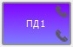

Флаг «Индицировать завершенные входящие симплексные вызовы как пропущенные» - завершенные входящие симплексные вызовы будут индицироваться как пропущенные входящие дуплексные (соответствующая кнопка фиолетового цвета).

«Время индикации пропущенного вызова» - указывается в секундах, через заданное время индикация пропущенного вызова на кнопке (фиолетовый цвет) будет сброшена. Если значение «0», то индикация сбрасывается только кнопкой «ОТБОЙ». Также индикация сбрасывается исходящим вызовом по этой кнопке.

Флаг «Индицировать автоматически отклоненные входящие вызовы». Автоматически отклоненные входящие вызовы - это вызовы, которые были отклонены без участия диспетчера при работе, например, таких функций как «Блокировка входящих вызовов при наличии активного ГГС соединения», «Блокировка входящих вызовов ГГС при активной передаче по РСТ» и т.п.

«Время индикации отклоненного вызова» - указывается в секундах, через заданное время индикация пропущенного вызова на кнопке (фиолетовый цвет) будет сброшена. Если значение «0», то индикация сбрасывается только кнопкой «ОТБОЙ». Также индикация сбрасывается исходящим вызовом по этой кнопке.

Флаг «Использовать тангенту РП «Телефонная трубка» в качестве функции Отбой»» - нажатие тангенты телефонной трубки будет равнозначно нажатию экранной кнопки «ОТБОЙ».

Флаг «Циркуляр: если вызываемый абонент занят, использовать при вызове режим Вторжения» - при установленном флаге циркулярные вызовы будут совершаться в режиме Вторжения.

5.1.2.2.1 Автоматическая переадресация входящих вызовов

«Время ожидания ответа на входящий вызов, в секундах» - по истечении заданного времени неотвеченный входящий вызов будет сброшен в случае отсутствия соответствующих настроек или переадресован.

«Адрес для переадресации вызовов при отсутствии ответа» - при отсутствии ответа от вызываемого абонента указывается адрес, на который будет переведен вызов. Адрес выбирается из выпадающего списка. В случае отсутствия нужного адреса в списке выберете значение «Внешний абонент» и в появившемся поле укажите адрес вручную, см. Рисунок 47. Формат строки: SIP URI.

«Адрес для переадресации вызовов при занятости» - при занятости абонента по ГГС или по Радиосвязи (установлены флаги индикации занятости, флаги блокировок или превышено максимальное количество одновременных разговоров) указывается адрес, на который будет переведен вызов. Адрес выбирается из выпадающего списка. В случае отсутствия нужного адреса в списке выберете значение «Внешний абонент» и в появившемся поле укажите адрес вручную. Формат строки: SIP URI.

5.1.2.3 Радиосвязь

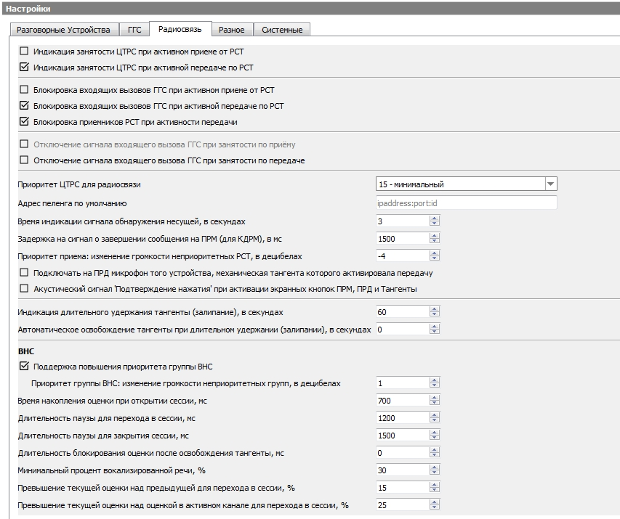

Рисунок 48 - Закладка «Основные настройки», настройка Радиосвязи

Активный прием - кнопка «ПРМ» зеленого цвета. Прием считается активным при наличии VAD или срабатывании шумоподавителя.

Флаг «Индикация занятости ЦТРС при активном приеме от РСТ» - индицировать на других терминалах, что данный ЦТРС занят радиосвязью (кнопка ПД на других терминалах оранжевого цвета с красной рамкой).

Активная передача - кнопки «ПРД» и «ТНГ» зеленого цвета.

Флаг «Индикация занятости ЦТРС при активной передаче по РСТ» - индицировать на других терминалах, что данный ЦТРС занят радиосвязью (кнопка ПД на других терминалах оранжевого цвета с красной рамкой).

Флаг «Блокировка входящих вызовов ГГС при активном приеме от РСТ» - все входящие вызовы будут отклонены. При установке флага блокировки автоматически включается соответствующая индикация.

Флаг «Блокировка входящих вызовов ГГС при активной передаче по РСТ» - все входящие вызовы будут отклонены. При установке флага блокировки автоматически включается соответствующая индикация.

Флаг «Блокировка приемников РСТ при активности передачи» - параметр имеет три состояния:
- флаг установлен. Во время передачи будут заблокированы приемники всех РСТ данного РМ;
- флаг находится в промежуточном состоянии. Во время передачи будет заблокирован приемник только той РСТ данного РМ, по которой ведется передача;
- флаг не установлен. Во время передачи никакие приемники блокироваться не будут.

«Отключение сигнала входящего вызова ГГС при занятости по приему» - если флаг установлен, то при занятости по приему сигнал входящего вызова ГГС будет отсутствовать. Параметр доступен только при установленном флаге «Индикация занятости ЦТРС при активном приеме от РСТ» либо «Блокировка входящих вызовов ГГС при активном приеме от РСТ».

«Отключение сигнала входящего вызова ГГС при занятости по передаче» - если флаг установлен, то при занятости по передаче сигнал входящего вызова ГГС будет отсутствовать. Параметр доступен только при установленном флаге «Индикация занятости ЦТРС при активной передаче от РСТ» либо «Блокировка входящих вызовов ГГС при активном приеме от РСТ» (или передачи по РСТ).

«Приоритет ЦТРС для радиосвязи» - из выпадающего списка выбирается значение приоритета (от 0 до 15, 0 - максимальный, 15 - минимальный). Параметр применяется в случае, когда у используемой для выхода в эфир Радиокнопки не настроено свое значение приоритета тангенты (см. описание поля «Приоритет тангенты»).
Значение приоритета применяется при одновременном использовании тангенты на нескольких ЦТРС для выхода на передачу по одному и тому же радиоканалу. ЦТРС с высоким приоритетом тангенты может прервать уже активную передачу другого ЦТРС, имеющего более низкий приоритет, и выйти на передачу сам. Соответственно, ЦТРС с низким приоритетом не сможет выйти на передачу по общему радиоканалу, если этот канал уже занят передачей от ЦТРС с равным или более высоким приоритетом.
«Адрес пеленга по умолчанию» - терминал будет высылать по указанному адресу сообщения по частоте и состоянию тангенты используемой радиостанции. Адрес внешней системы приема сообщений пеленга задается в формате:
<IPадрес>:<Port>:<ID>, параметр ID (идентификатор пеленгатора) не является обязательным.
Параметр будет применяться только для тех Радио кнопок, у которых не настроен собственный адрес пеленга.
«Время индикации сигнала обнаружения несущей, в секундах» - время, в течение которого кнопки «ПРМ» и «ПРД» будут продолжать индицировать наличие голоса (мигание желтым цветом) после отключения детектора.

«Задержка на сигнал о завершении сообщения на ПРМ (для КДРМ), в мс» - если в течение заданного времени голос на приеме отсутствует (детектор голоса повторно не срабатывает), то сообщение считается завершенным. Параметр применяется для более тонкой настройки деления голоса на приеме на завершенные предложения. Параметр задается в миллисекундах, значение по умолчанию - 1500.

Флаг «Подключать на ПРД микрофон того устройства, механическая тангента которого активировала передачу» - если флаг установлен, то РП, использующийся в качестве микрофона на кнопке «ПРД» будет оперативно меняться в зависимости от нажатой механической тангенты. Если активировали передачу тангентой «Настольный микрофон», то говорите в настольный микрофон, а если тангентой «Гарнитура» - говорите в микрофон гарнитуры.
При этом назначенный на передачу РП игнорируется (см. «Руководство оператора ЦТРС. ЦИВР.00531-01 34 01» пункт 5.1 «Выбор разговорного прибора и регулировка громкости» или пункт 5.3.3 «Параметры кнопки Радио» настоящей инструкции).
Если флаг не установлен, то независимо от того какой механической тангентой была активирована передача, в качестве микрофона всегда используется устройство, назначенное в параметрах Радиокнопки.
Данная опция имеет смысл только в том случае, когда на Радиокнопку одновременно назначено несколько тангент.

Флаг «Акустический сигнал «Подтверждения нажатия» при активации экранных кнопок ПРМ, ПРД и Тангенты» - сигнал проигрывается, только если соединение было инициировано нажатием экранных кнопок «ПРМ», «ПРД» и Тангенты.

«Приоритет приема: изменение громкости неприоритетных РСТ, в децибелах» - указанное значение будет добавлено к текущему уровню громкости неприоритетных РСТ в момент появления голоса на РСТ, у которой активирован параметр «Приоритет приема». По умолчанию значение «-4».

«Автоматическое освобождение тангенты при длительном удержании (залипании), в секундах» - при удержании тангенты в активном состоянии больше заданного времени, она будет автоматически освобождаться. Если значение «0», то параметр не применяется. Перед освобождением тангенты выдается акустический сигнал «Тангента заблокирована».

«Индикация длительного удержания тангенты (залипание), в секундах» - при удержании тангенты в активном состоянии больше заданного времени на ЦТРС будет раздаваться предупреждающий сигнал, при этом на кнопке удерживаемой тангенты будет отображаться красная рамка. При значении равном «0», данный параметр не используется.

Флаг «Поддержка повышения приоритета группы ВНС» - если флаг установлен, то сама функция ВНС активируется/деактивируется длительным нажатием на кнопку. Приоритет включается/выключается коротким нажатием.
Если флаг не установлен, то способ активации/деактивации ВНС определяется параметром «Кнопка ВНС активируется длительным нажатием», см. пункт 5.3.3 «Параметры кнопки Радио» настоящей инструкции.
Применение данной функции имеет смысл, если на РМ создано несколько групп ВНС.

«Приоритет группы ВНС: изменение громкости неприоритетных РСТ, в децибелах» - указанное значение будет добавлено к текущему уровню громкости приема в неприоритетных группах ВНС. По умолчанию значение «-4».
Параметры, расположенные ниже, относятся к тонкой настройке функции ВНС.

5.1.2.4 Разное

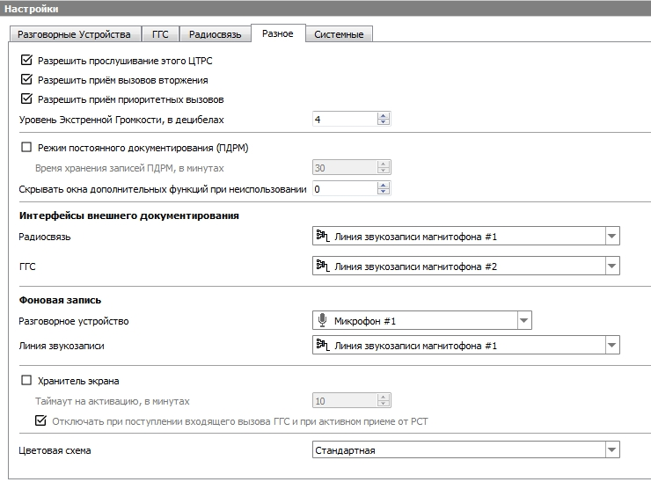

Рисунок 49 - Закладка «Основные настройки», Разное
Флаг «Разрешить прослушивание этого ЦТРС» - прослушивание данного ЦТРС разрешено другим терминалам. Флаг установлен по умолчанию.

Флаг «Разрешить приём вызовов вторжения» - на данном ЦТРС разрешено вторжение с других терминалов. Флаг установлен по умолчанию.

Флаг «Разрешить приём приоритетных вызовов» - на данном ЦТРС разрешен прием приоритетных вызовов. Флаг установлен по умолчанию.

«Уровень Экстренной Громкости, в децибелах» - в ЦТРС при удержании кнопки «Экстр. громкость» громкость радио и телефонной связи повышается на указанное в этом поле значение. Значение по умолчанию + 4 дБ.

Флаг «Режим постоянного документирования (ПДРМ)» - если флаг установлен, то процесс краткосрочного документирования включается автоматически при запуске терминала и не может быть отключен пользователем. По умолчанию время хранения циклических записей 30 минут. Возможный диапазон значений от 5 до 90 минут.

«Скрывать окна дополнительных функций при неиспользовании» - окна дополнительных функций (например, «Номеронабиратель» или «Входящие вызовы») будут автоматически закрываться при неактивности в течение заданного времени. Время задается в секундах. Если задано значение «0», то автоматическое закрытие отключено.

Флаг «Хранитель экрана» - функция отключения экрана монитора при простое ЦТРС, призванная снизить непроизводительный износ оборудования. Если флаг установлен, то по истечении заданного таймаута включается хранитель экрана. По умолчанию таймаут на активацию 10 минут. «Хранитель экрана» не активируется, если на экране есть диалог с требованием подтверждения чего-либо. Хранитель отключается при смене состояния кнопок Радио и ГГС.
Флаг «Отключать при поступлении входящего вызова ГГС и при активном приеме от РСТ» - если флаг установлен, то хранитель экрана будет отключен при поступлении входящего вызова ГГС и при активном приеме от РСТ.

«Цветовая схема» - графический интерфейс ЦТРС поддерживает различные схемы цветового оформления. Данная настройка позволяет выбрать персональная цветовую схему для конкретного ЦТРС.
Для всех ЦТРС системы может быть выбрана цветовая схема по умолчанию, см. пункт 3.1.5 «Настройка цветовой схемы» настоящей инструкции.

5.1.2.4.1 Интерфейсы внешнего документирования

Настройка интерфейсов внешнего документирования. Из выпадающего списка выбирается линия звукозаписи или тип документирования - RTP. Звуковой поток будет отсылаться в протоколе RTP с использованием кодека G.711 A-law. При выборе RTP появляется поле «Адреса приёмников RTP потока», см. Рисунок 50. Адрес указывается в одном из двух форматов:

<Основной IP>:<PORT>
или
<Основной IP>:<PORT>,<Резервный IP>:<PORT>

Рисунок 50 - Интерфейсы внешнего документирования (ЦТРС)

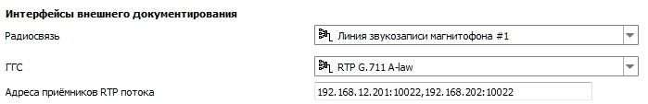

Если в состав системного объекта типа ЦПС входит тип элемента «Аудио(исх)~audio-rec~CODEC» (см. пункт 4.3 «Состав объекта» настоящей инструкции), то в выпадающем списке будут присутствовать соответствующие названия интерфейсов, см. Рисунок 51.

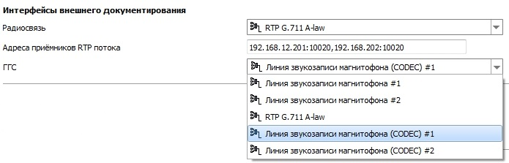

Рисунок 51 - Интерфейсы внешнего документирования (ЦПС)

5.1.2.4.2 Настройка фоновой записи

В поле «Разговорное устройство» выбирается устройство из состава системного объекта (см. пункт 4.3 «Состав объекта» настоящей инструкции), которое будет использоваться в качестве источника фоновой записи.
Настройка фоновой записи осуществляется аналогично настройке интерфейсов внешнего документирования: из выпадающего списка выбирается линия звукозаписи или тип документирования - RTP, см. Рисунок 52. Звуковой поток будет отсылаться в протоколе RTP с использованием кодека G.711 A-law. При выборе RTP появляется поле «Адреса приёмников RTP потока». Адрес указывается в одном из двух форматов:

<Основной IP>:<PORT>
или
<Основной IP>:<PORT>,<Резервный IP>:<PORT>

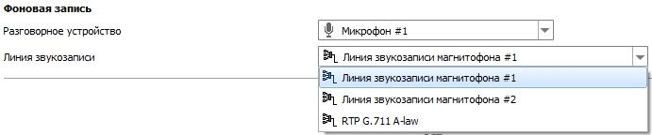
Рисунок 52 – Настройка фоновой записи

5.1.2.5 Системные настройки

На закладке «Системные» осуществляется настройка мониторинга ЦТРС и МАС адресов.

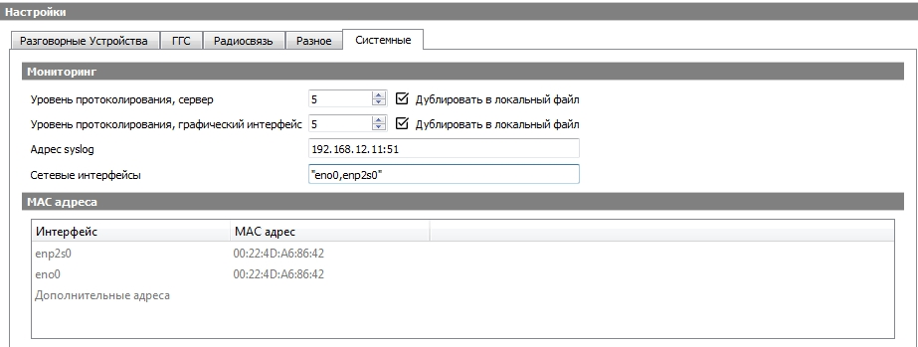
Рисунок 53 - Закладка «Основные настройки», Системные настройки
Мониторинг

Для настройки мониторинга конкретного ЦТРС применяются следующие параметры.

«Уровень протоколирования, сервер» - уровень логирования сервера. Допустимое значение от 0 до 7.

«Уровень протоколирования, графический интерфейс» - уровень логирования графического интерфейса. Допустимое значение от 0 до 7.

«Адрес Syslog» - если требуется дублирование протоколирования работы служб, то в данном поле указывается адрес и порт Syslog-сервера.

Если установлен флаг «Дублировать в локальный файл», то протоколирование (сервера и/или графического интерфейса) будет продублировано в локальный файл. При установленном флаге и пустом поле «Адрес syslog» протоколирование будет осуществляться только в локальный файл.

«Сетевые интерфейсы» - указываются имена контролируемых сетевых интерфейсов ЦТРС. Значение по умолчанию "enp2s0,enp3s0".

МАС адреса

МАС адрес - физический адрес сетевых устройств системного объекта. В поле «Дополнительные адреса» можно указать несколько адресов, разделенных знаком «,». Адреса, недоступные для редактирования определяются автоматически. Необходимо для удаленного управления питанием.

5.2 Редактор Подключений

На данной закладке настраиваются такие параметры как SIP-подключения и SIP-маршруты.

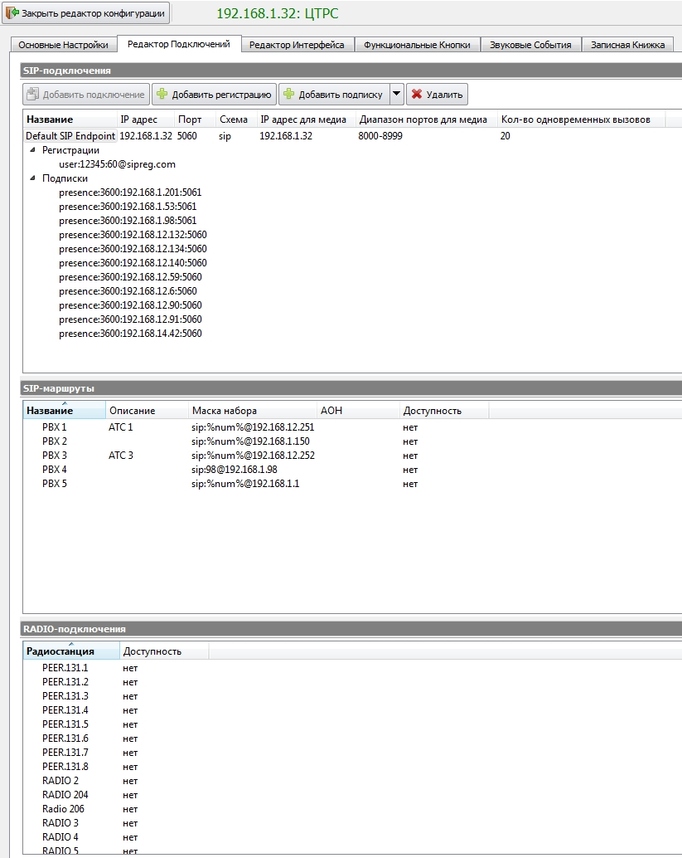

Рисунок 54 - Редактор конфигурации, закладка «Редактор Подключений»

5.2.1 SIP-подключения

Для связи с другими терминалами и абонентами конфигурация ЦТРС предполагает наличие SIP-окончаний (одного или нескольких). В настоящее время настройки ЦТРС с несколькими SIP-подключениями не используются.
Для ЦТРС по умолчанию создается SIP-подключение «Default SIP Endpoint», см. Рисунок 55.

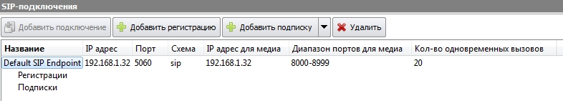

Рисунок 55 - Sip-подключение «Default SIP Endpoint»
SIP-подключение представлено следующими параметрами: IP адрес, порт, схема, IP адрес для медиа, диапазон портов для медиа, количество одновременных вызовов.
Поле «IP адрес» - локальный сетевой адрес точки сигнализации. По умолчанию автоматически отображается IP адрес созданного системного объекта, Например, «192.168.1.32:5060».
Поле «Схема» - схема адресации при исходящих вызовах. Возможные значения: sip или tel. По умолчанию применяется «sip».
Поле «IP адрес для медиа» - локальный адрес, с которого необходимо создавать RTP-сессию. По умолчанию автоматически отображается IP адрес созданного системного объекта.
Поле «Диапазон портов» - диапазон портов, по которым осуществляется обмен по RTP-протоколу. Значение по умолчанию равно «8000-8999».
Поле «Количество одновременных вызовов» - параметр указывает количество исходящих регистраций. Если параметр не определен, то значение принимается равным 0.
Вышеперечисленные параметры SIP-подключения при необходимости могут быть отредактированы.
Для получения информации о состоянии других терминалов используется механизм подписок. Например, для получения информации о статусе терминала с IP адресом нужно добавить подписку, осуществляется нажатием кнопки «Добавить подписку».

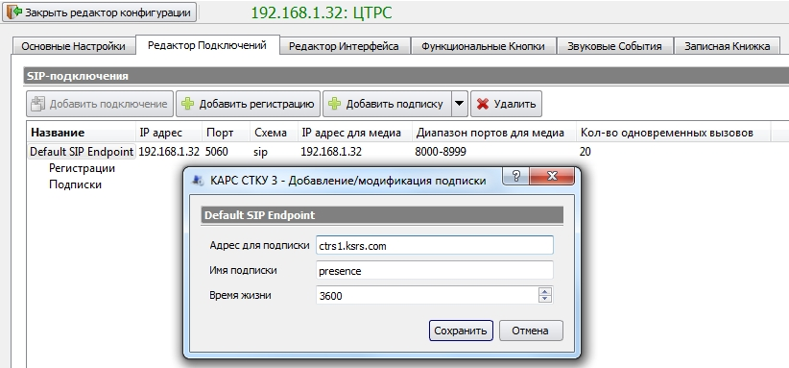

Рисунок 56 - Редактор конфигурации, закладка «Редактор подключений», добавление подписки
Поле «Адрес для подписки» - указывается IP адрес терминала или имя хоста, информацию о статусе которого необходимо получать.

Поле «Имя подписки» - имя пакета подписки, обычно «presence».

Поле «Время жизни» - время подтверждения подписки, задается в секундах. Минимальное значение - 30, максимальное - 3600 секунд.

Если нужно добавить подписки сразу на все ЦТРС или на БЛИ-А и БЛИ-Ц (для которых на РМ созданы Радио кнопки или кнопки ГГС), то это можно сделать, нажав на кнопку вызова выпадающего меню:
Кнопка вызова выпадающего меню

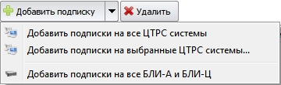

Рисунок 57 - Редактор конфигурации, закладка «Редактор подключений», добавление подписок

Если необходимо добавить подписки на конкретные ЦТРС, то выберите пункт «Добавить подписки на выбранные ЦТРС системы».
Будет открыто окно «Выбор ЦТРС». С помощью флагов выберите нужные ЦТРС, см. Рисунок 58.

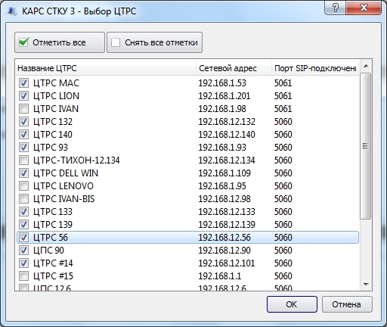

Рисунок 58 - Редактор конфигурации, закладка «Редактор Подключений»,
добавление подписок на выбранные ЦТРС
Для того чтобы зарегистрировать SIP-окончание терминала на каком-либо шлюзе, необходимо добавить регистрационную запись, осуществляется нажатием кнопки «Добавить регистрацию».
«Регистрация» - эта подписка, которая информирует регистратор о том, что входящие вызовы на указанный адрес (логин) необходимо отправлять данному SIP-подключению. Количество регистрационных записей неограниченно.

Поле «Адрес регистратора» - указывается IP адрес или имя хоста SIP-регистратора.
Поле «Логин» - имя учетной записи на регистраторе.
Поле «Пароль» - пароль к учетной записи.
Поле «Время жизни» - время подтверждения регистрации, задается в секундах. Минимальное значение - 30 (рекомендуется не менее 60), максимальное - 3600 секунд.

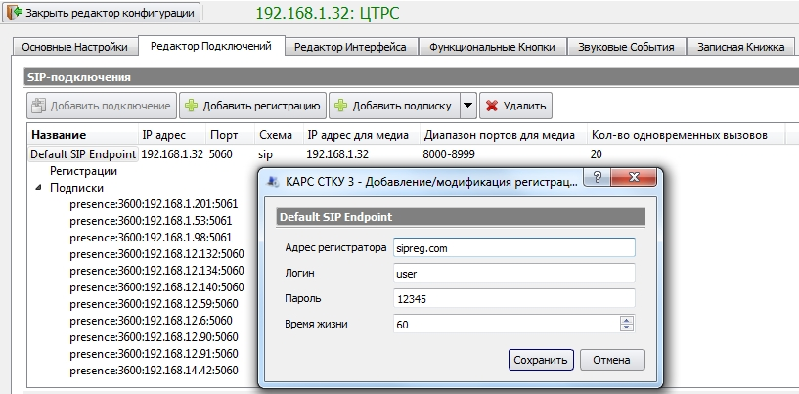
Рисунок 59 - Редактор конфигурации, закладка «Редактор подключений», добавление регистрации

Используемые кнопки

- добавить подключение.

- добавить регистрацию.

- добавить подписку;
- добавить подписки на все ЦТРС системы;
- добавить подписки на выбранные ЦТРС системы;
- добавить подписки на все БЛИ-А и БЛИ-Ц.

- удалить SIP-подключение;
- удалить регистрацию;
- удалить подписку.

5.2.2 SIP-маршруты

SIP-маршруты, которые настраиваются в данном разделе, применяются в «Номеронабирателе» ЦТРС.

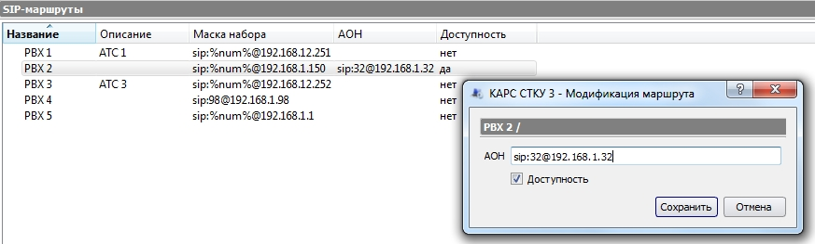

Рисунок 60 - Редактор конфигурации, закладка «Редактор подключений», SIP-маршруты
Поля «Название», «Описание» и «Маска набора» - информация берется из основных настроек, закладка «Внешние шлюзы», см. пункт 3.1.3 «Настройка внешних шлюзов» настоящей инструкции.
Для каждого вида шлюза задается «АОН» и «Доступность». «АОН» - указывается в формате SIP URI. Если установлен флаг «Доступность» («да»), то данный маршрут будет доступен в списке выбора шлюза для набора номера в номеронабирателе ЦТРС. Если выбран флаг «нет», то маршрут будет доступен по коду, см. пункт 3.9.5 «Выбор внешнего шлюза», инструкция «Руководство оператора ЦТРС. ЦИВР.00531-01 34 01».
Вызов окна «Модификация маршрута» осуществляется двойным кликом «мыши».

5.3 Редактор Интерфейса

Закладка «Редактор Интерфейса» предназначена для конфигурации рабочего интерфейса ЦТРС (ЦПС). Интерфейс состоит из кнопок ГГС, кнопок Радио, Радио (КИТ), Радио ED-137, кнопок Аварийного Оповещения.
Если настройка интерфейса будет осуществляться впервые, то Редактор интерфейса будет выглядеть следующим образом, см. Рисунок 61.
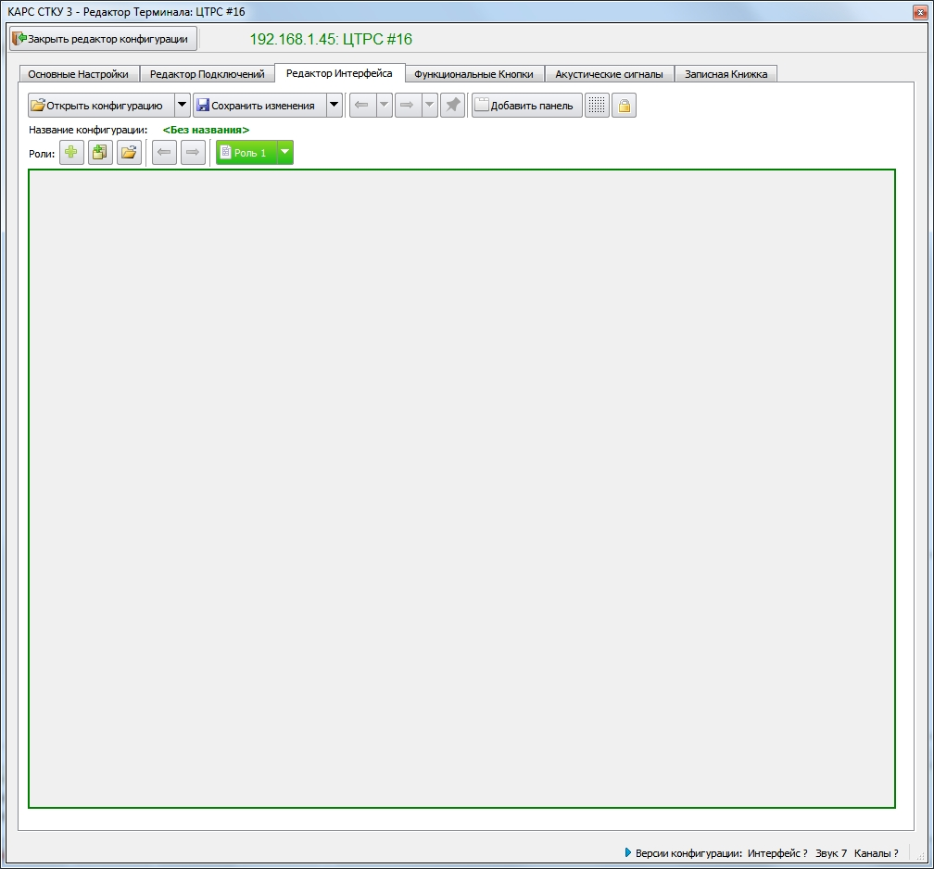

Рисунок 61 - Закладка «Редактор интерфейса», внешний вид при первоначальном открытии
В верхней части окна Редактора расположены следующие кнопки:

- открыть конфигурацию ЦТРС;
- открыть предыдущую версию текущей конфигурации;
- открыть конфигурацию другого ЦТРС.

- сохранить изменения интерфейса;
- сохранить конфигурацию под новым названием.
- проведены изменения настроек, требуется сохранение.

- загрузить предыдущую версию конфигурацию;
- загрузить следующую версию конфигурацию;
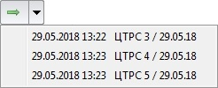 - для выбора определенной конфигурации откройте нажатием соответствующей кнопки выпадающее меню со списком конфигураций. При наличии более тридцати конфигураций в конце меню будет присутствовать индикатор «многоточие».

- защита конфигурации от автоматического удаления
включена.
- защита конфигурации от автоматического удаления
выключена.

- добавить новую панель со страницами.

- выровнять кнопки по сетке.

- заблокировать перемещение и изменение размеров панелей
и кнопок.
- добавить роль. Роль - конфигурация интерфейса ЦТРС
(ЦПС) с определенным набором функциональных
возможностей.

- добавить копию активной роли.

- добавить роли из другой конфигурации.

- переместить роль выше по списку.

- переместить роль ниже по списку.

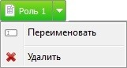 - переименовать роль;
- удалить роль.
Открытие конфигурации

Для открытия конфигурации интерфейса ЦТРС нажмите кнопку «Открыть конфигурацию», см. Рисунок 62.

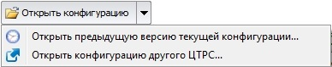
Кнопка вызова выпадающего меню

Рисунок 62 - Закладка «Редактор интерфейса», кнопка вызова выпадающего меню
В открывшемся окне из предложенного списка выберите нужную конфигурацию интерфейса ЦТРС, см. Рисунок 63.

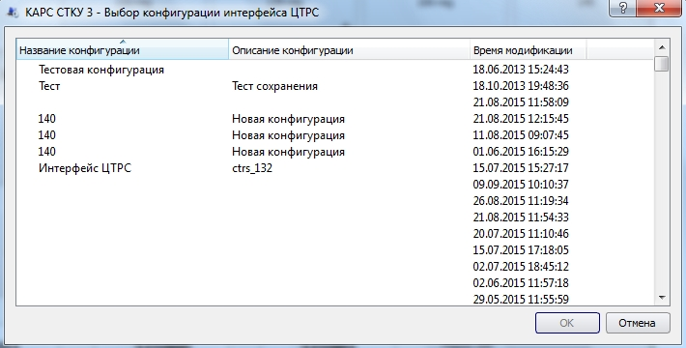

Рисунок 63 - Выбор конфигурации интерфейса ЦТРС
Таблица содержит полный список всех конфигураций, сохраненных в системе. Помимо актуальных конфигураций терминалов, в списке так же может присутствовать и конфигурации, которые в данный момент нигде не применяются.

Если нужно открыть предыдущую версию текущей конфигурации, то нажмите на кнопку вызова выпадающего меню выберите пункт меню «Открыть предыдущую версию текущей конфигурации». В открывшемся окне из предложенного списка выберите название ЦТРС, см. Рисунок 64.
Все конфигурации с одинаковым названием считаются версиями одной и той же конфигурации. Для удобства ведения списка версий существует дополнительный параметр «Описание конфигурации».
Соответственно, таблица содержит список всех конфигураций, название которых совпадает с названием открытой в Редакторе конфигурации.
Каждая новая версия любой конфигурации появляется в момент сохранения изменений в Редакторе. Но в таблице «версий текущей конфигурации» версии будут появляться только при модификации параметра «Описание конфигурации» в момент сохранения изменений в Редакторе.
Для более детальной навигации по истории конфигураций терминала применяются кнопки с зелеными стрелками «Загрузить предыдущую версию конфигурации» и «Загрузить следующую версию конфигурации».
При использовании этих кнопок учитываются абсолютно все конфигурации, когда-либо сохраненные для данного терминала, независимо от их названия или описания.

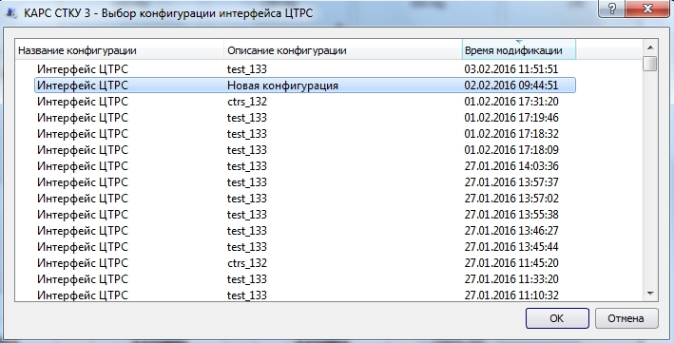

Рисунок 64 - Выбор предыдущей версии текущей конфигурации ЦТРС
Если нужно открыть конфигурацию другого ЦТРС, то нажмите на кнопку вызова выпадающего меню выберите пункт меню «Открыть конфигурацию другого ЦТРС». В открывшемся окне из предложенного списка выберите название ЦТРС, см. Рисунок 65.

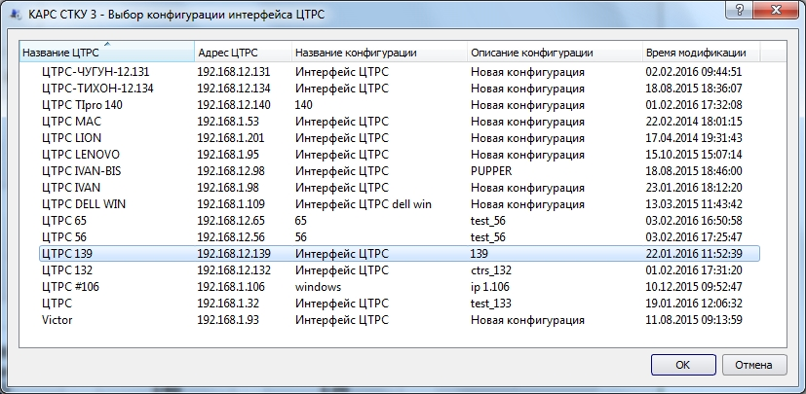

Рисунок 65 - Выбор конфигурации другого ЦТРС
Таблица содержит список конфигураций, которые в данный момент загружены на терминалы системы.

Сохранение конфигурации

При работе с конфигурацией рабочего интерфейса ЦТРС имеется возможность сохранить конфигурацию под новым названием. Для этого нажмите на кнопку вызова выпадающего меню и выберите пункт «Сохранить конфигурацию под новым названием», см. Рисунок 66.
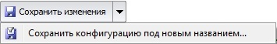
Кнопка вызова выпадающего меню

Рисунок 66 - Закладка «Редактор интерфейса», кнопка вызова выпадающего меню
В окне «Сохранение конфигурации ЦТРС» укажите параметры новой конфигурации: название и описание, см. Рисунок 67.
Без указания названия или описания сохранения под новым названием невозможно.

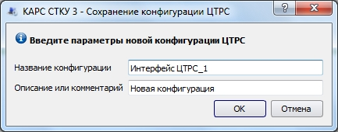

Рисунок 67 - Закладка «Редактор интерфейса», окно сохранения конфигурации
под новым названием

Роли

Роль позволяет сконфигурировать на одном ЦТРС (ЦПС) несколько интерфейсов (ролей) с определенным набором функциональных возможностей.
В верхней части окна Редактора расположены Панель со списком ролей, а также кнопки, с помощью которых возможно выполнение следующих действий, см. Рисунок 68:
- добавить роль. При нажатии на кнопку на Панель будет добавлена кнопка «Роль». Имя роли создается автоматически;
- добавить копию активной роли. При нажатии на кнопку на Панель будет добавлена копия выбранной «Роли». У копии в имени присутствует символ «*». Кнопка выбранной (активной) роли «зеленого» цвета;
- переместить выбранную роль выше или ниже по списку , ;

- добавить роли из другой конфигурации. Если нужно добавить одну или несколько ролей из другой конфигурации, то нажмите на кнопку . В открывшемся окне выберите требуемую конфигурацию интерфейса ЦТРС. После подтверждения будет открыто окно со списком ролей. Выберите нужные роли и нажмите кнопку «ОК» для подтверждения.

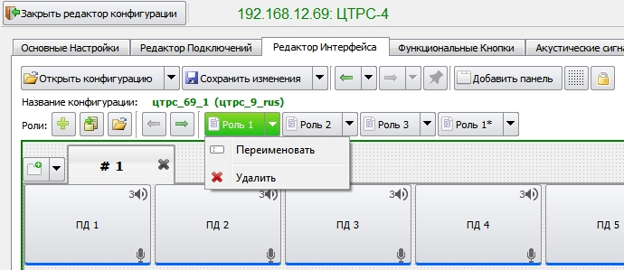
Рисунок 68 - Панель со списком ролей
При нажатии на кнопку с названием роли переходим к редактированию параметров этой роли. У каждой кнопки есть выпадающее меню с возможными действиями над ролью - «Переименовать» или «Удалить».
При выборе пункта меню «Переименовать» будет открыто окно для ввода нового названия роли, см. Рисунок 69. Введите название и нажмите кнопку «ОК».

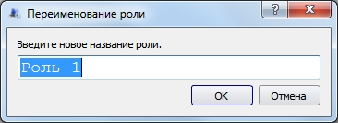
Рисунок 69 - Переименование роли
При выборе пункта «Удалить» после уточняющего вопроса роль будет удалена со всеми настройками.

Роль, которая была открыта в Редакторе при сохранении конфигурации, становится
на ЦТРС ролью по умолчанию. В дальнейшем, уже на самом ЦТРС, роль по умолчанию
может быть изменена на любую другую роль из доступных в конфигурации, см. пункт 5.10 «Роли», инструкция «Руководство оператора ЦТРС. ЦИВР.00531-01 34 01».

В СТКУ существует возможность удаленной смены роли на ЦТРС. Для этого нужно выбрать терминал, на котором требуется сменить роль, вызвать контекстное меню правой кнопкой «мыши» и выбрать пункт «Сменить роль», см. Рисунок 70. В контекстном меню пиктограмма роли, которая выделена «зеленым» цветом, доступна для смены.
На ЦТРС выбранная роль будет загружена без подтверждения!

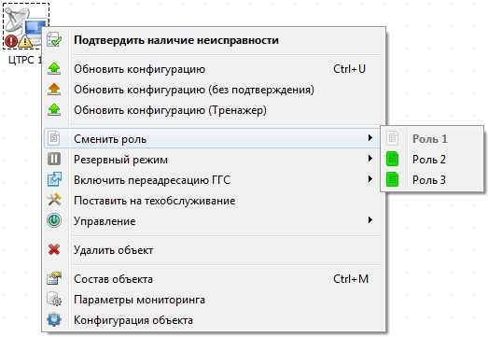
Рисунок 70 - Удаленная смена роли на ЦТРС

Добавление панелей

Для дальнейшей работы по настройке интерфейса ЦТРС нужно нажать кнопку «Добавить панель». Появится панель «Параметры» со страницей и кнопкой ГГС, параметры которых заданы по умолчанию.

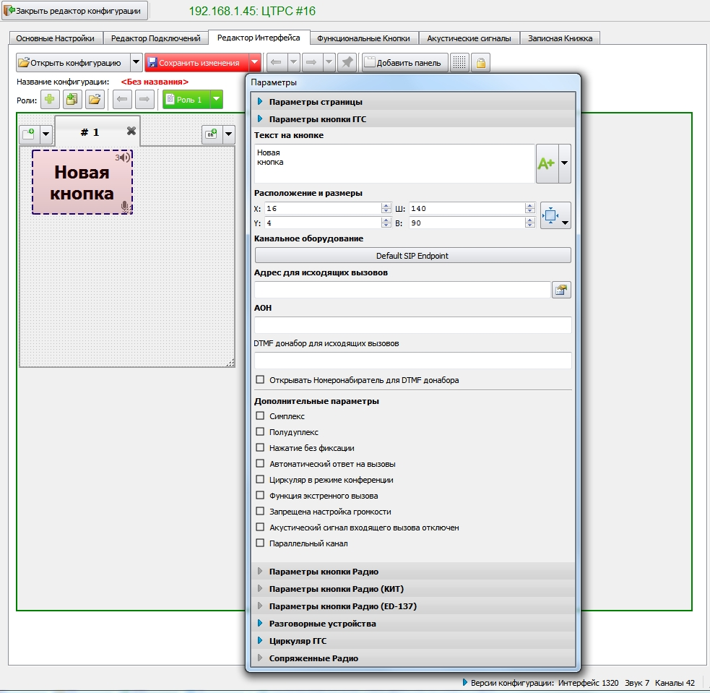

Рисунок 71 - Закладка «Редактор интерфейса», первоначальная настройка ЦТРС
Выбрав пункт контекстного меню «Изменить размеры и расположение» и потянув за правый нижний угол панели можно изменить ее размер, см. Рисунок 72. Для вызова контекстного меню кликните правой кнопкой «мыши» в области панели.
Расположение панели меняется при появлении курсора «». Располагать панели можно горизонтально либо вертикально.

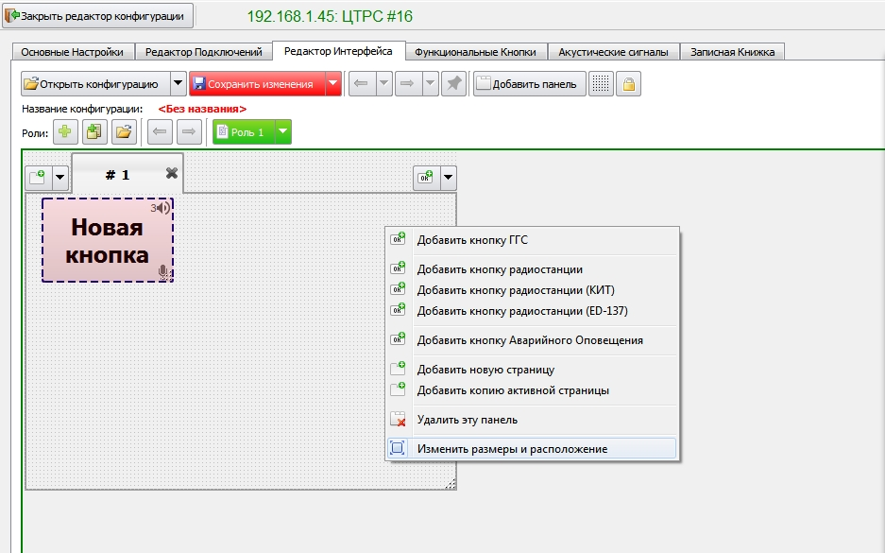
Изменение размера панели
Рисунок 72 - Закладка «Редактор интерфейса», изменение размеров панели

5.3.1 Параметры страницы

На закладке «Параметры страницы» отображаются заголовок, расположение и размер страницы (панели), на которой располагаются кнопки ГГС или кнопки Радиосвязи, сгруппированные по определенным критериям (назначению). Заголовок страницы, ее расположение и размер могут быть изменены вводом значений в соответствующих полях, см. Рисунок 73.

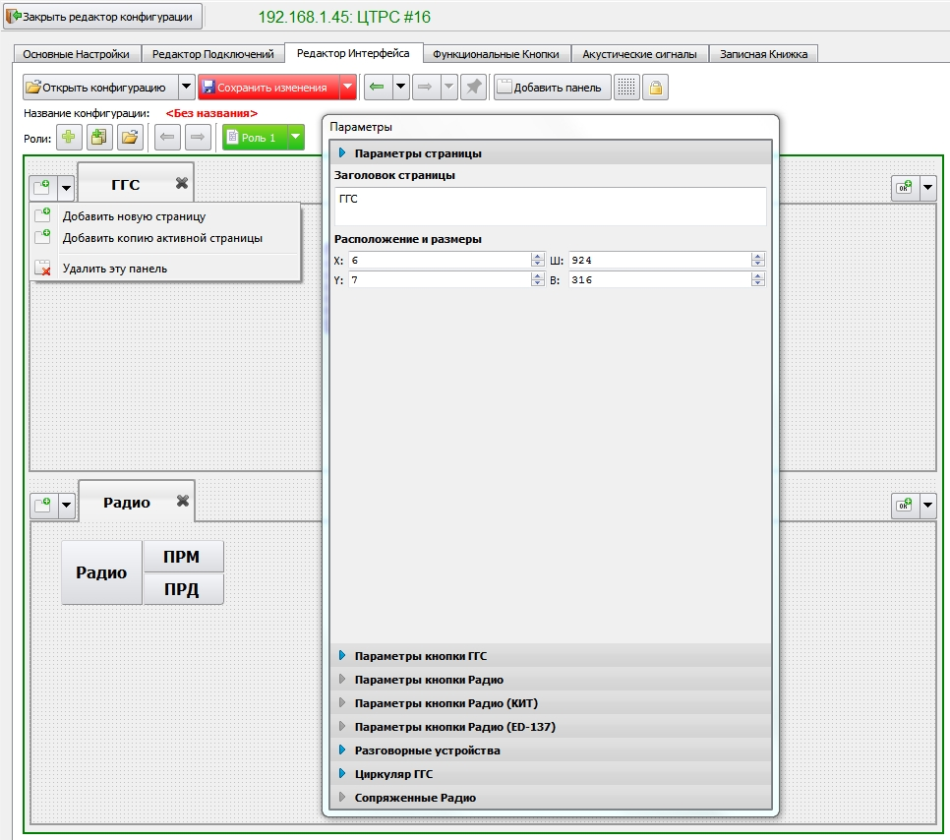
Панель

Рисунок 73 - Закладка «Редактор интерфейса», настройка параметров страницы
Закладка «Параметры страницы» появляется при активированной ГСС или Радио кнопки - кнопка выделена пунктирной линией 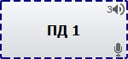.

«Добавить новую страницу» - при выборе данного пункта выпадающего меню будет создана новая пустая страница с названием, которое присваивается автоматически.

«Добавить копию активной страницы» - при выборе данного пункта выпадающего меню будет создана копия активной страницы со всем ее содержимым.
Расположение закладок с названием страниц на панели является настраиваемым. По умолчанию закладки располагаются в верхней части панели. При необходимости данная настройка может быть изменена. Вызовите двойным кликом мыши окно «Параметры страницы» и в поле «Расположение закладок» из выпадающего списка выберите параметр «Снизу», см. Рисунок 74.
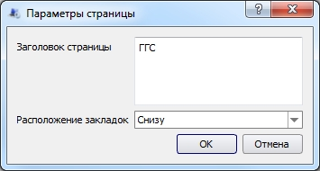
Рисунок 74 - Выбор расположения закладок
После подтверждения закладки будут расположены в нижней части панели:

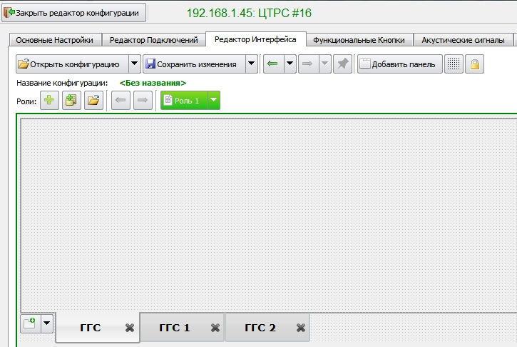
Рисунок 75 - Расположение закладок в нижней части панели

5.3.2 Параметры кнопки ГГС

Для добавления новой кнопки выберите пункт меню «Добавить кнопку ГГС» из выпадающего списка, нажав кнопку , см. Рисунок 76.
Так же добавление новой кнопки ГГС можно осуществить из контекстного меню, которое вызывается нажатием правой кнопки «мыши» на свободном месте страницы.

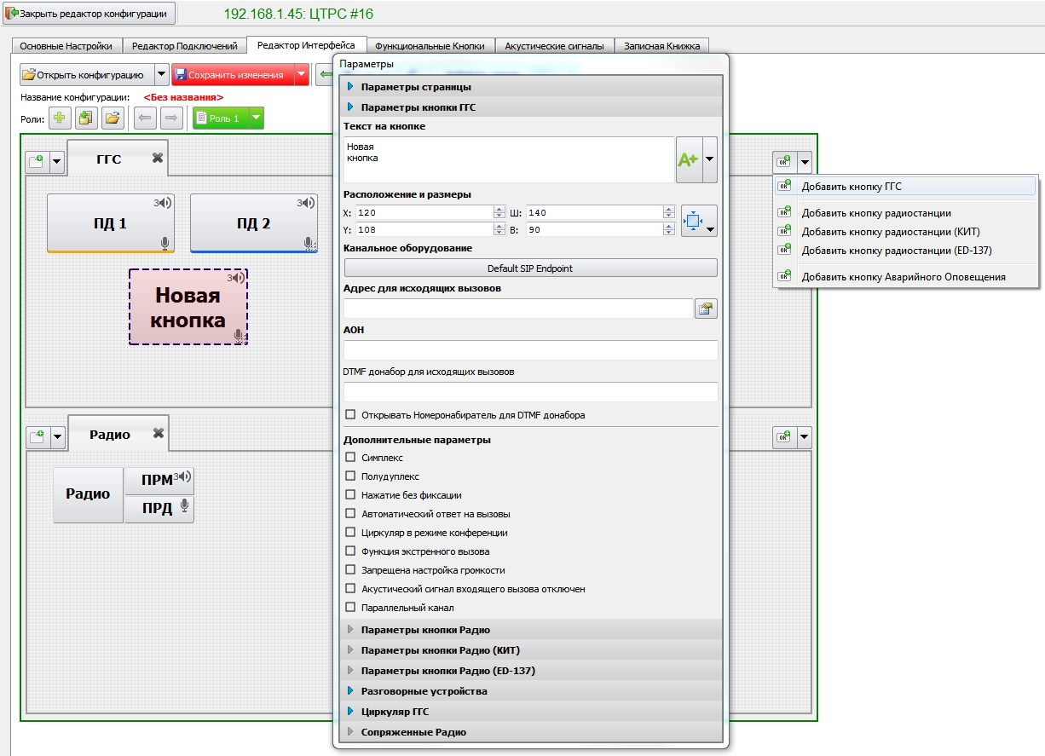

Рисунок 76 - Закладка «Редактор интерфейса», добавление кнопки ГГС

Параметры кнопки ГГС задаются на закладке с аналогичным названием, см. Рисунок 77.
Укажите название кнопки. Установите шрифт и стиль текста на кнопке нажатием кнопки «А+». Если необходимо вернуть настройки шрифта по умолчанию, то из выпадающего списка кнопки «А+» выберите флаг «Сбросить настройки шрифта на значение по умолчанию», см. Рисунок 77.

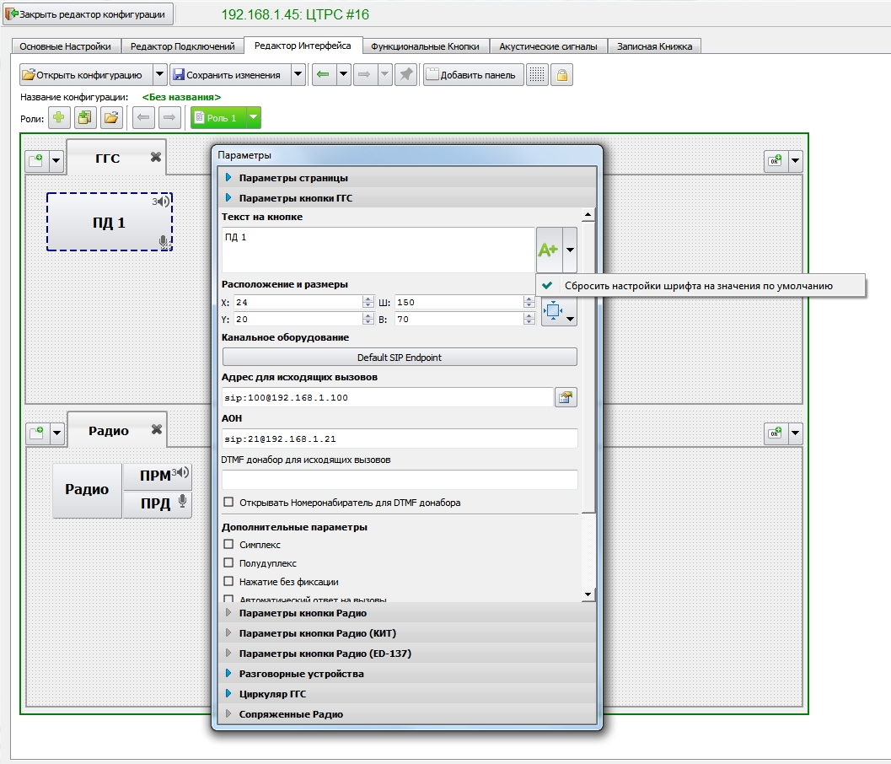

Рисунок 77 - Закладка «Редактор интерфейса», настройка параметров кнопки ГГС
Также можно задать размеры кнопки и ее расположение. Размеры кнопки могут быть заданы вручную или выбраны из предложенного списка нажатием на кнопку , см. Рисунок 78.

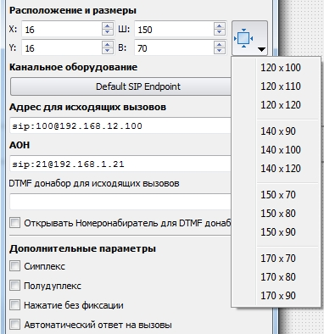

Рисунок 78 - Выбор размера кнопки ГГС
Из контекстного меню доступны функции изменения размеров и расположения кнопки, копирования, удаления кнопки. Для вызова контекстного меню активируйте (выделите) нужную кнопку и нажмите правую кнопку «мыши». При выборе пункта меню «Изменить размеры и расположение» снимается блокировка перемещения и изменения размера только с выбранной кнопки, если ранее была активирована такая блокировка.
При выборе функции копирования кнопка будет скопирована со всеми своими параметрами.

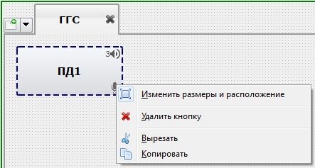

Рисунок 79 - Режим изменения размеров и расположения кнопки ГГС

Канальное оборудование - при нажатии на кнопку будет открыто окно выбора устройства. Список SIP-окончаний берется с закладки «Редактор подключений», см. пункт 5.2.1 «SIP-подключения» настоящей инструкции.

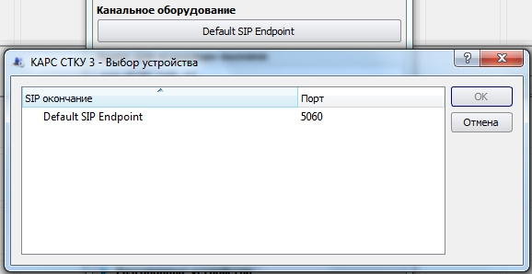

Рисунок 80 - Параметры кнопки ГГС, выбор канального оборудования
«Адрес для исходящих вызовов» - в поле указывается адрес абонента для вызова. Формат строки: SIP URI, см. Рисунок 81.

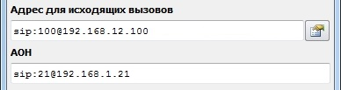
Кнопка выбора ресурсов сети

Рисунок 81 - Адрес абонента для вызова и АОН
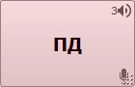 - кнопка «ГГС» помечается «красным» цветом, когда только создана, а также при наличии несоответствий в конфигурации (несуществующий ресурс, некорректная адресная информация в полях «Адрес для исходящих вызовов» или «АОН» и т.п.).

Если необходимо использовать кнопку ГГС для вызова группы абонентов до получения ответа на входящий вызов, то в поле «Адрес для исходящих вызовов» нужно указать адреса абонентов через «,». При нажатии на кнопку ГГС обзвон абонентов будет происходить в соответствии с заданной последовательностью. Интервал времени, по истечении которого вызов будет переходить автоматически на другого абонента, задается в поле «Время ожидания ответа на исходящий вызов, в секундах» (см. пункт 5.1.2.2 «ГГС» настоящей инструкции).
Для заполнения поля «Адрес для исходящих вызовов» также можно воспользоваться списком ресурсов, нажав на кнопку выбора ресурсов сети, см. Рисунок 81. Настройку ресурсов сети см. в пункте 3.2 «Ресурсы сети» настоящей инструкции.
В открывшемся окне выберите требуемый ресурс и нажмите кнопку «Добавить ресурс в список», см. Рисунок 82.

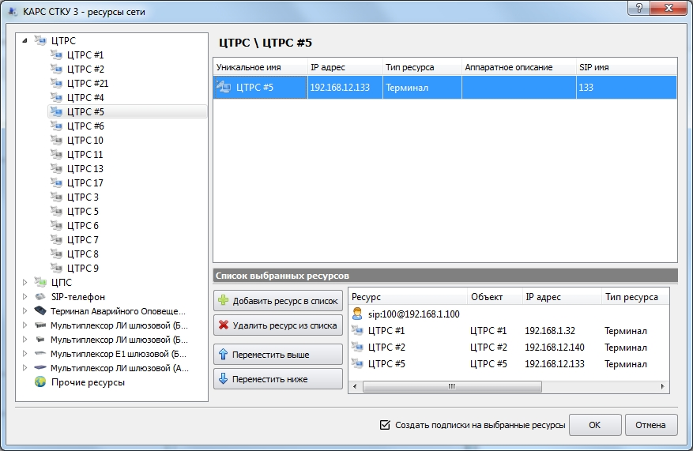
Список ресурсов выбранного объекта

Рисунок 82 - Добавление ресурса в список
Флаг «Создать подписки на выбранные ресурсы» - если флаг установлен, то на все выбранные ресурсы будет автоматически добавлены подписки. Подписка - получение информации о состоянии других терминалов, подробнее см. пункт 5.2.1 «SIP-подключения» настоящей инструкции. Сформируйте список из ресурсов необходимых для работы и нажмите кнопку «ОК».

После нажатия на кнопку «ОК» все ресурсы из списка выбранных будут отображены в поле «Адрес для исходящих вызовов», см. Рисунок 83.

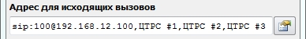

Рисунок 83 - Заполнение поля «Адрес для исходящих вызовов» с помощью кнопки выбора ресурсов сети

«АОН» - указывается в формате SIP URI. Если в данном поле ничего не указано, то значение берется из поля «АОН по умолчанию» (см. пункт 5.1.2.2 «ГГС» настоящей инструкции).

«DTMF донабор для исходящих вызовов» - после ответа на исходящий вызов, в канал будет выдана заданная на СТКУ в кнопке DTMF-последовательность (цифры набора «0123456789*#»).

«Открывать Номеронабиратель для DTMF набора» - после ответа на исходящий вызов будет открыта небольшая тастатура для набора DTMF.

Далее с помощью флагов задается режим работы кнопки.

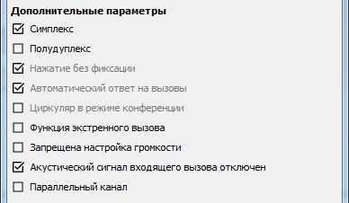

Рисунок 84 - Параметры кнопки ГГС, выбор режима работы кнопки

«Дуплекс» - стандартный (по умолчанию) вызов с двухсторонним проключением тракта как в случае с исходящем вызовом, так и при обработке входящего. В этом режиме, чаще всего, кнопки вызова абонентов работают в режиме с фиксацией. Если кнопка вызова настроена для работы без фиксации, то процесс установления вызова аналогичен режиму «Симплекс».

«Симплекс» - данный режим использует голос вместо звонка для оповещения вызываемого абонента. Вызов визуально отображается на любом рабочем месте, имеющем клавишу прямого доступа (ПД), назначенную для данной цели.
При исходящем вызове в симплексном режиме подключается только микрофон (для передачи речевой информации), а динамик отключен.
При входящем вызове в симплексном режиме подключается только динамик (для прослушивания речевой информации), а микрофон отключен. Таким образом, сеансы симплексной связи односторонние.
«Полудуплекс» - применяется для кнопок ГГС, при разговоре с которых передающее разговорное устройство включается только в случае касания кнопки.

«Нажатие без фиксации» - при установленном флаге соединение остается активным пока кнопка удерживается в нажатом состоянии.

«Автоматический ответ на вызовы» - при установленном флаге при поступлении входящего прямого вызова на эту кнопку будет произведен ответ без участия пользователя.

«Циркуляр в режиме конференции» - если установить флаг и на закладке «Циркуляр ГГС» (см. ниже) выбрать соответствующие кнопки прямого доступа (абонентов), то циркулярный вызов будет осуществляться в режиме конференции с предопределенным количеством участников.

«Функция экстренного вызова» - если флаг установлен, то у кнопки ГГС цвет текста меняется на красный, а при успешном соединении вызываемому абоненту будет выдан сигнал аварийного оповещения. Работает как на обычных симплексных, полу и полнодуплексных кнопках ГГС, так и на циркулярных.

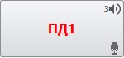

Флаг «Запрещена настройка громкости» - при установленном флаге в окне «Выбор РП» не будет возможности настраивать громкость разговорных приборов, см. пункт 5.1 «Выбор разговорных приборов и регулировка громкости», инструкция «Руководство оператора ЦТРС. ЦИВР.00531-01 34 01».

Флаг «Акустический сигнал входящего вызова отключен» - если флаг установлен, то на кнопке появляется соответствующая пиктограмма с трубкой красного цвета:

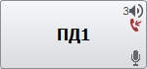

Флаг «Параллельный канал» - если флаг установлен, то при поступлении в кнопку с уже активным вызовом (кнопка «зеленого» цвета или моргает «желтым») второго вызова, этот второй вызов будет проигнорирован. Если флаг отсутствует, то «вторые» вызовы отбиваются с кодом занятости или переводятся на адрес, который указан в поле «Адрес для переадресации вызовов при занятости», см. пункт 5.1.2.2.1 «Автоматическая переадресация входящих вызовов» настоящей инструкции.

5.3.2.1 Разговорные устройства

На данной закладке задаются разговорные устройства, которые будут использоваться для выбранной кнопки.

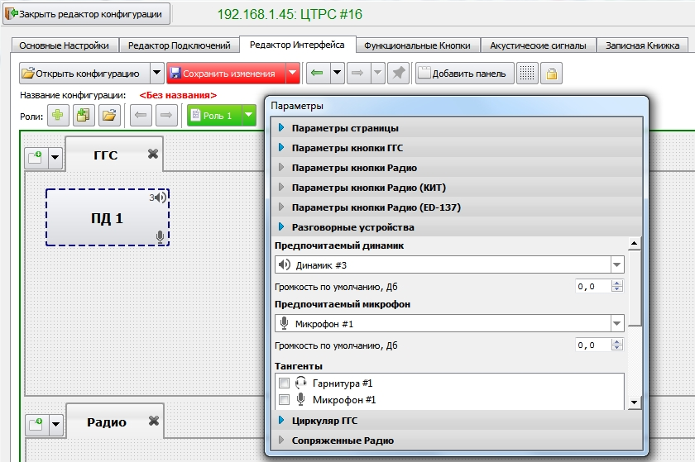

Рисунок 85 - Выбор разговорных устройств для кнопки ГГС
Из выпадающего списка выбираются динамик и микрофон. Если в поле будет указано «Устройство по умолчанию», то тип разговорного устройства будет взят с закладки «Основные настройки», Разговорные устройства по умолчанию, см. пункт 5.1.2.1 «Разговорные устройства» настоящей инструкции.
Поле «Громкость по умолчанию, Дб» - указанное в поле значение определяет начальный уровень громкости на ГГС кнопке.

5.3.2.2 Циркуляр ГГС

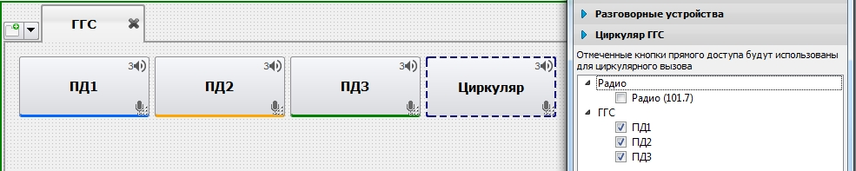

Рисунок 86 - Циркуляр ГГС

В списке отметьте те кнопки, которые будут использоваться для циркулярного вызова.
Циркуляр (групповой вызов) - одновременный вызов всех внутренних и/или внешних корреспондентов (абонентов), заранее объединённых в группу в симплексном режиме. Группа может быть до 16 абонентов. Данная группа создается на СТКУ.

5.3.3 Параметры кнопки Радио

Настройка Радиокнопки аналогична настройке ГГС: указывается название кнопки, шрифт, стиль текста, расположение и размеры. При настройке Радиокнопки можно задавать ширину кнопки тангенты, указав нужное значение в поле «Ширина кнопки Тангенты». При значении «-1» ширина будет вычисляться автоматически.

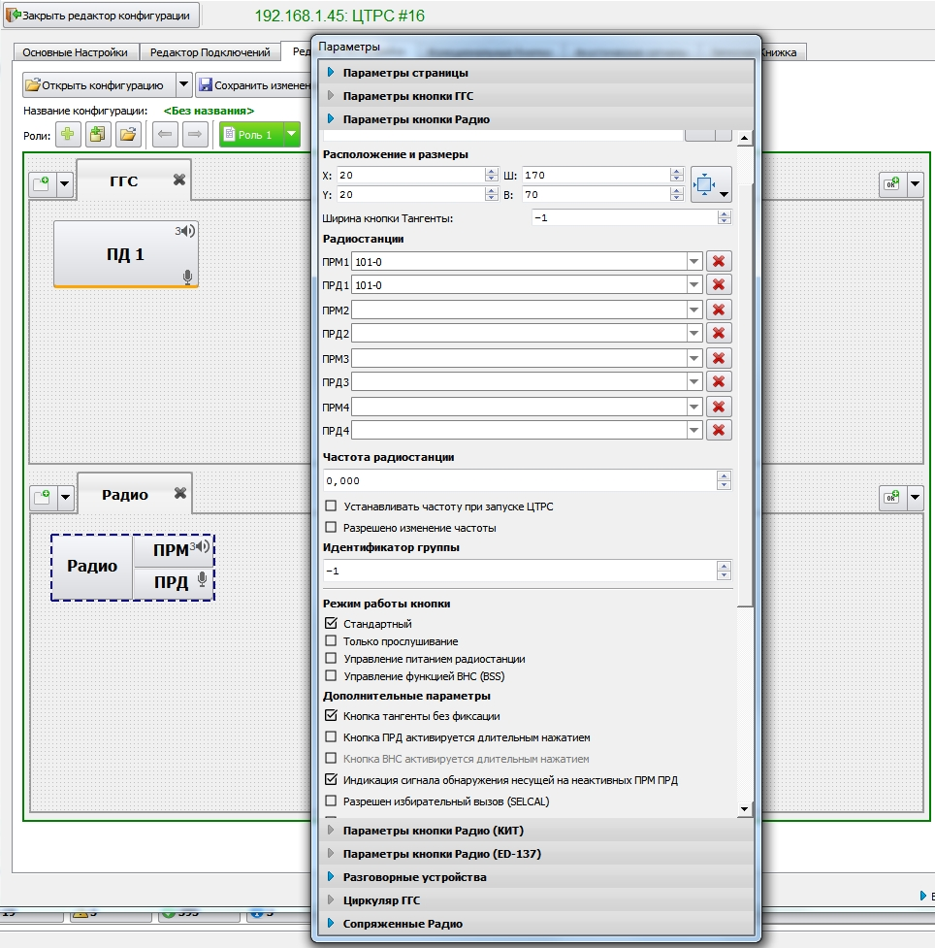

Рисунок 87 - Настройка параметров Радиокнопки
«Радиостанции» - одна Радиокнопка может содержать до 4-х каналов управления. Каждый канал может содержать Радиостанции, которые выбираются из выпадающих списков. Настройка Радиостанций осуществляются в БЛИ-А.
Частоту Радиостанции можно не задавать, в этом случае будет использоваться частота, настроенная в БЛИ-А.
Если у Радиокнопки настроены два канала, то для переключения между ними на ЦТРС и отображения состояния доступности каждого канала появляется переключатель ОСН/РЕЗ.

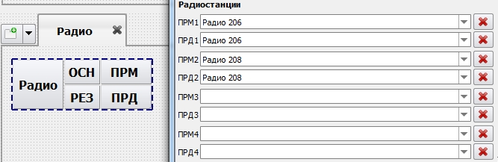

Рисунок 88 - Переключатель ОСН/РЕЗ
Если у Радиокнопки настроены более двух каналов, то для переключения между ними на ЦТРС и отображения состояния доступности каждого канала появляются переключатели следующего вида:

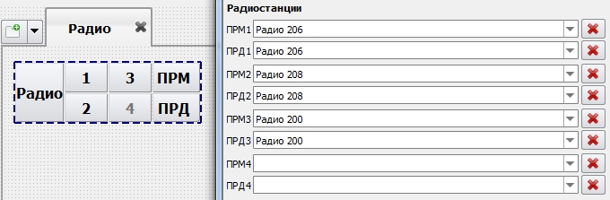
Рисунок 89 – Переключатель каналов
Для отмены выбора радиостанции нажмите кнопку «Удалить привязку» и привязка Радиокнопки к каналу будет снята.

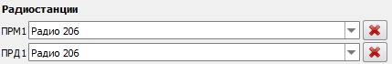
Кнопка «Удалить привязку»

Рисунок 90 - Кнопка «Удалить привязку»

Флаг «Переключатель ОСН/РЕЗ» - если флаг не установлен, то дополнительные кнопки ОСН и РЕЗ в режиме резервирования канала отображаться не будут, и оператор ЦТРС сможет переключать каналы вручную в окне «Параметры Радио», см. пункт 4.4.2 «Переключение между каналами резервирования», инструкция «Руководство оператора ЦТРС. ЦИВР.00531-01 34 01».

Флаг «Устанавливать частоту при запуске ЦТРС» - при установленном флаге частота, указанная в поле «Частота радиостанции», будет автоматически устанавливаться при запуске ЦТРС.

Флаг «Разрешено изменение частоты» - если флаг установлен, то данная РСТ будет отображаться в ЦТРС в окне «Параметры Радио» и будет доступна для дистанционной перестройки частоты, см. пункт 4.4.6 «Дистанционная перестройка частоты», инструкция «Руководство оператора ЦТРС. ЦИВР.00531-01 34 01».

Идентификатор группы - указывается ID группы Радио кнопок, применяется при групповых действиях с Радиокнопками, например, выбор наилучшего сигнала (ВНС).

«Стандартный» - при установленном флаге Радиокнопка работает в стандартном режиме.

«Только прослушивание» - при установленном флаге для данной радиостанции становится доступным только режим приема («ПРМ»):

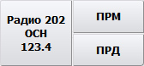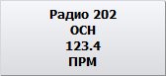

«Управление питанием радиостанции» - при установленном флаге кнопка радиостанции переходит в режим управления питанием:

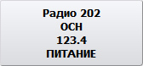

«Управление функцией ВНС (BSS)» - если флаг установлен, то включена функция выбора наилучшего сигнала для группы Радиостанций. Кнопка ВНС будет работать с той группой Радиостанций, идентификатор которой указан в поле «Идентификатор группы». Радиокнопка примет следующий вид:

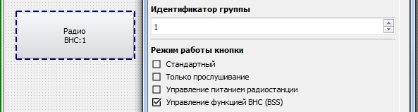
Рисунок 91 - Настройка параметров Радиокнопки, выбор режима кнопки «Управление функцией ВНС (BSS)»
Флаг «Кнопка ВНС активируется длительным нажатием» - флаг становится доступным только при выборе режима работы кнопки «Управление функцией ВНС (BSS)». Если флаг установлен, то ВНС всегда активируется длительным нажатием. Способ активации ВНС также зависит от параметра «Поддержка повышения приоритета группы ВНС» (см. пункт 5.1.2.3 «Радиосвязь» настоящей инструкции).

Флаг «Запоминать РСТ выбранную для передачи вручную (ВНС)» - этот флаг становится доступным только при выборе режима работы кнопки «Управление функцией ВНС (BSS)» (см. выше). Если флаг установлен, то нажатие экранной тангенты приводит к запоминанию выбранной РСТ. При последующих нажатиях механической тангенты будет выбираться именно эта РСТ, а не та, которая активна в группе.

Флаг «Разнос несущих» - флаг становится доступным только при выборе режима работы кнопки «Управление функцией ВНС (BSS)». В данном режиме прием осуществляется по наилучшему приемнику, а передача по всем передатчикам, включенным в группу, по механической или индивидуальной тангенте. Флаг будет работать, только если в ЦТРС будет активирован режим разноса несущих для радио, см. пункт 4.7 «Режим разноса несущих для радиосвязи», инструкция «Руководство оператора ЦТРС. ЦИВР.00531-01 34 01».

Флаг «Кнопка тангенты без фиксации» - при установленном флаге тангента на данной радиостанции будет активна только на время удержания кнопки ТНГ.

Флаг «Кнопка ПРД активируется длительным нажатием» - при установленном флаге кнопка «ПРД» активируется длительным нажатием:

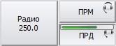
Для деактивации активной кнопки «ПРД» длительное нажатие не требуется.

Флаг «Индикация сигнала обнаружения несущей на неактивных ПРМ ПРД» - если флаг установлен, то при неактивности кнопки ПРМ и обнаружении голосового сигнала в каналах приема/передачи радиостанции, кнопка выделяется рамкой «желтого цвета». По умолчанию флаг включен.
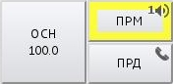

Флаг «Разрешен избирательный вызов (SELCAL)» - если флаг установлен, то у Радиокнопки появляется кнопка вызова панели «SELCAL».

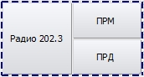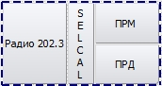

Выберите соответствующее значение класса излучения Радиостанции из выпадающего списка на время работы SELCAL, если это требуется, см. Рисунок 92. При выходе из режима SELCAL будет применено значение, указанное в поле «Класс излучения для нормальной работы».
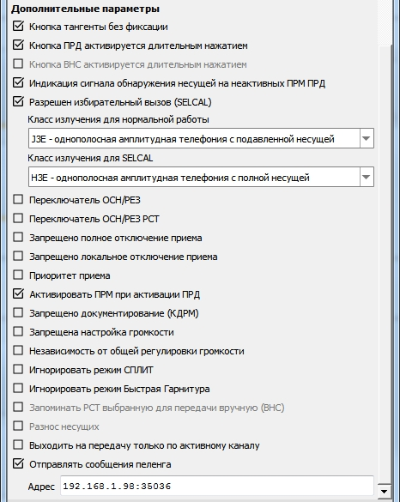

Рисунок 92 - Настройка параметров Радиокнопки, выбор режима отправки сообщений пеленга
Флаг «Переключатель ОСН/РЕЗ РСТ» - если флаг установлен, то в Радиокнопке отображается переключатель основной и резервной радиостанций, сконфигурированных в БЛИ-А.
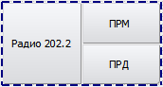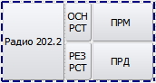

Флаг «Запрещено полное отключение приема» - если флаг установлен, то запрещено отключение радиоканала, используемого только одним оператором (диспетчером). На кнопке «ПРМ» отображается в виде красной рамки:

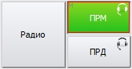

Если ЦТРС/ЦПС является единственным терминалом, на котором включено прослушивание какого-либо радиоканала, то на пиктограмме системного объекта появится графический индикатор «Последняя частота»:

Флаг «Запрещено локальное отключение приема» - все параметры запрета отключения приема являются взаимоисключающими. При включении параметра «Запрещено локальное отключение приема» выключается параметр «Запрещено полное отключение приема» и наоборот. Если установлен флаг «Запрещено локальное отключение приема», то после первого активирования «ПРМ» кнопка выделяется красной рамкой и дальнейшее отключение «ПРМ» невозможно.

Флаг «Приоритет приема» - если флаг установлен, то одному из выбранных частотных радиоканалов задан повышенный приоритет прослушивания. При этом на кнопке появится соответствующая пиктограмма:
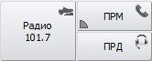
Пиктограмма повышенного
приоритета прослушивания

Флаг «Активировать ПРМ при активации ПРД» - если флаг установлен, то при активации кнопки «ПРД» будет автоматически активироваться кнопка «ПРМ».

Флаг «Запрещено документирование (КДРМ)» - при установленном флаге переговоры по данной кнопке не будут включены в краткосрочное документирование.

Флаг «Запрещена настройка громкости» - при установленном флаге в окне «Выбор РП» не будет возможности настраивать громкость разговорных приборов, см. пункт 5.1 «Выбор разговорных приборов и регулировка громкости», инструкция «Руководство оператора ЦТРС. ЦИВР.00531-01 34 01».
Флаг «Независимость от общей регулировки громкости» - если флаг установлен, то данная кнопка будет исключена из влияния общего регулятора громкости.

Флаг «Игнорировать режим СПЛИТ» - если флаг установлен, то при активации/деактивации режима СПЛИТ на данной кнопке РП переназначаться не будут (см. пункт 5.1.2.1 «Разговорные устройства» настоящей инструкции).

Флаг «Игнорировать режим Быстрая гарнитура» - если флаг установлен, то на данной кнопке не будет применяться режим быстрой гарнитуры, см. пункт 5.6 «Быстрая микротелефонная гарнитура», инструкция «Руководство оператора ЦТРС. ЦИВР.00531-01 34 01».
Флаг «Выходить на передачу только по активному каналу» - данный параметр определяет, какие каналы использовать при активации тангенты. Если флаг установлен, то при активации тангенты будет использован только один активный «ПРД» канал. При этом микрофон будет вещать только в активный «ПРД» канал кнопки. При отсутствии флага - все каналы «ПРД», при выходе на передачу микрофон коммутируется сразу на все каналы «ПРД». Применяется для многоканальных кнопок.

Флаг «Отправлять сообщения пеленга» - при установленном флаге терминал будет высылать по указанному адресу (см. Рисунок 92) сообщения по частоте и состоянию тангенты используемой радиостанции. Адрес внешней системы приема сообщений пеленга задается в формате: <IPадрес>:<Port>:<ID>, параметр ID (идентификатор пеленгатора) не является обязательным.

5.3.3.1 Разговорные устройства

На данной закладке задаются разговорные устройства, которые будут использоваться. Из выпадающего списка выбираются динамик и микрофон. Если в поле будет указано «Устройство по умолчанию», то тип разговорного устройства будет взят с закладки «Основные настройки», Общие устройства по умолчанию (см. пункт 5.1.2.1 «Разговорные устройства» настоящей инструкции). Указанный тип разговорного устройства отображается на кнопке в виде соответствующей пиктограммы, см. Рисунок 93.

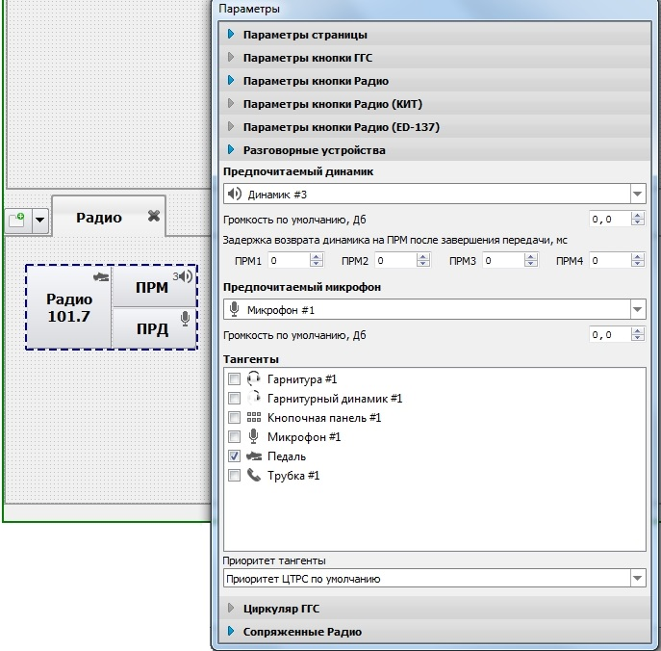

Рисунок 93 - Выбор разговорных устройств для Радиокнопки

«Задержка возврата динамика на ПРМ после завершения передачи, мс» - при использовании этой настройки динамик возвращается на «ПРМ» не сразу, а с указанной задержкой в мс. Применяется совместно с параметром «Блокировка приемников РСТ при активности передачи» (см. пункт 5.1.2.3 «Радиосвязь» настоящей инструкции).
Данный параметр применяется, когда зоны покрытия нескольких Радиостанций на одной частоте перекрываются, и передача диспетчера с одной Радиостанции попадает в прием другой. И при наличии задержки в каналах передачи даже с включенной функцией «Блокировка приемников РСТ при активности передачи», диспетчер сам себя слышит после отпускания кнопки ТНГ.
Несколько выбранных разговорных устройств отображаются в виде пиктограммы «↓», см. Рисунок 94.

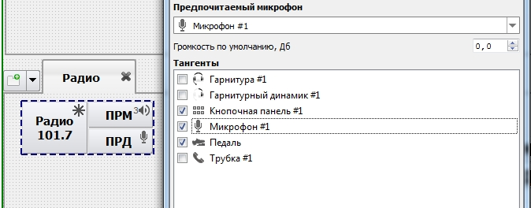

Рисунок 94 - Выбор нескольких разговорных устройств для Радиокнопки

Поле «Громкость по умолчанию, Дб» - указанное в поле значение определяет начальный уровень громкости на Радиокнопке.

Поле «Приоритет тангенты» - приоритетный доступ к радиоканалам коллективного использования. Из выпадающего списка выбирается значение приоритета: от 0 до 15, 0 - максимальный, 15 - минимальный. Если в поле указан «Приоритет ЦТРС по умолчанию», то берется параметр «Приоритет ЦТРС для радиосвязи» с закладки «Радиосвязь», см. пункт 5.1.2.3 настоящей инструкции.
При этом предусмотрена процедура разрешения конфликтных ситуаций при активизации сигнала ТАНГЕНТЫ одновременно двумя или более диспетчерами, имеющими одинаковые приоритетные права.

5.3.3.2 Сопряженные радио

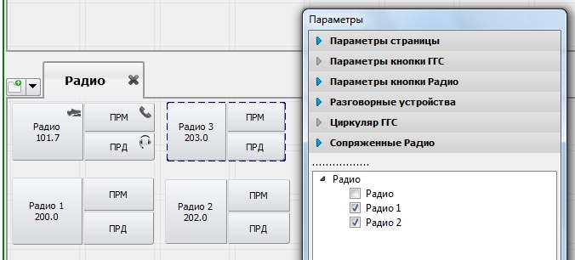

Рисунок 95 - Сопряженные радио
Применяется для организации резервирования частотного радиоканала, когда две и более радиостанции настраиваются на работу на одном и том же радиоканале. Кнопки управления этими радиостанциями отмечаются в конфигурации как сопряженные.
В этом случае при активизации любой из кнопок «ПРМ» или «ПРД» выбранной радиостанции все кнопки ПРМ и ПРД на сопряженных радиостанциях автоматически деактивируются.

5.3.4 Параметры кнопки Радио КИТ

Кнопка Радио КИТ имитирует полную функциональность кнопки Радио, работая при этом по тому же протоколу что и кнопки ГГС. Кнопки «ПРМ» и «ПРД» нажимаются с фиксацией и имеют индикацию при передаче или приеме звука (VAD). Кнопка «ТНГ» нажимается без фиксации при условии, что уже нажата кнопка «ПРД», связь ведется в симплексном режиме.
Для добавления кнопки выберите из выпадающего меню пункт «Добавить кнопку радиостанции (КИТ)», см. Рисунок 96.

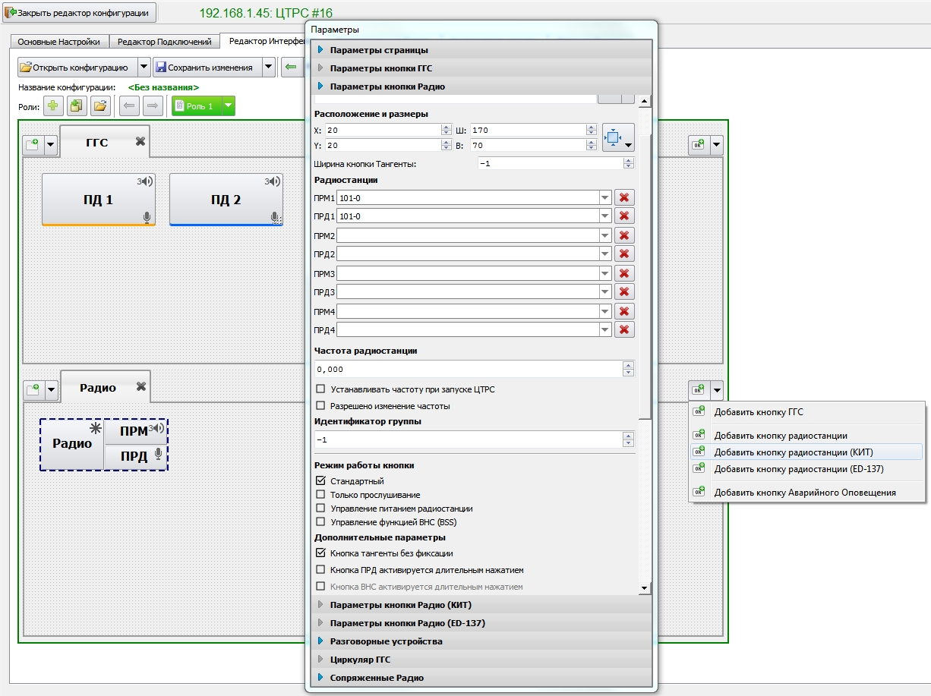

Рисунок 96 - Добавление кнопки Радио (КИТ)

На странице появится кнопка Радио (КИТ) с параметрами по умолчанию, см. Рисунок 97.

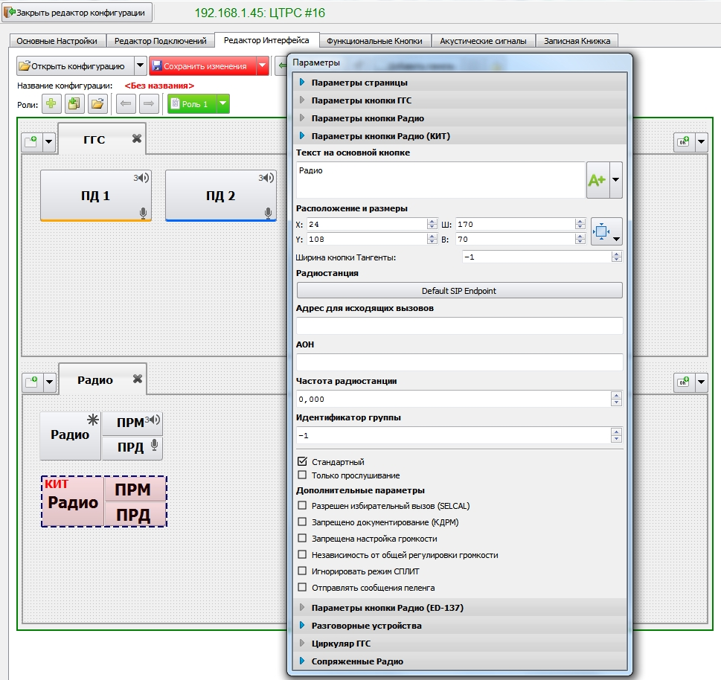

Рисунок 97 - Кнопка Радио (КИТ), параметры по умолчанию
Настройка кнопки Радио (КИТ): указывается название кнопки, шрифт, стиль текста, расположение и размеры, из списка выбирается радиостанция (в данном случае это SIP-подключения), вручную задается ее частота.

При настройке кнопки можно задавать ширину кнопки тангенты, указав нужное значение в поле «Ширина кнопки Тангенты». При значении «-1» ширина будет вычисляться автоматически.

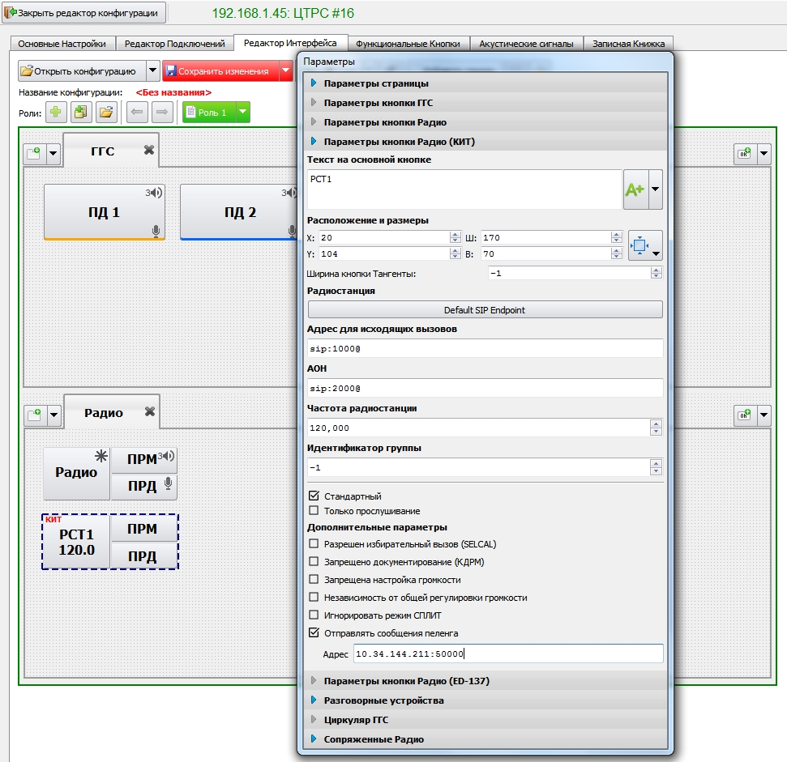

Рисунок 98 - Пример параметров кнопки Радио (КИТ)
«Адрес для исходящих вызовов» - как и для кнопок ГГС, в поле указывается адрес абонента для вызова. Формат строки: SIP URI.

«АОН» - указывается в формате SIP URI. Если в данном поле ничего не указано, то берется значение из поля «АОН по умолчанию», закладка «ГГС» (см. пункт 5.1.2.2 «ГГС» настоящей инструкции).

Флаг «Запрещено документирование (КДРМ)» - при установленном флаге переговоры по данной кнопке не будут включены в краткосрочное документирование.

Флаг «Запрещена настройка громкости» - при установленном флаге в окне «Выбор РП» не будет возможности настраивать громкость разговорных приборов, см. пункт 5.1 «Выбор разговорных приборов и регулировка громкости», инструкция «Руководство оператора ЦТРС. ЦИВР.00531-01 34 01».

Флаг «Независимость от общей регулировки громкости» - если флаг установлен, то данная кнопка будет исключена из влияния общего регулятора громкости.

Флаг «Игнорировать режим СПЛИТ» - если флаг установлен, то при активации/деактивации режима СПЛИТ на данной кнопке РП переназначаться не будут (см. пункт 5.1.2.1 «Разговорные устройства» настоящей инструкции).

«Отправлять сообщения пеленга» - при установленном флаге терминал будет высылать по указанному адресу (см. Рисунок 98) сообщения по частоте и состоянию тангенты используемой радиостанции. Адрес внешней системы приема сообщений пеленга задается в формате:
<IPадрес>:<Port>:<ID>, параметр ID (идентификатор пеленгатора) не является обязательным.
Если адрес задан в полном формате <IPадрес>:<Port>:<ID>, то в автономном режиме работы в Таблице соответствий ЦТРС (см. пункт 10.1 «Конфигурирование ЦТРС Тренажера» настоящей инструкции,) он полностью заменяет адрес, указанный в настройках самой кнопки Радио (КИТ).
Если адрес задан в формате <IPадрес>:<Port>, то производится анализ адреса кнопки чтобы вычислить из него ID. Таким образом, адрес в кнопке Радио (КИТ) может быть задан только в двух вариантах - <IPадрес>:<Port>:<ID> или <ID>.
Если поле «Отправлять сообщение пеленга» не заполнено, то в стандартном режиме работы ЦТРС и комплексном режиме Тренажера будет использоваться значение поля «Адрес пеленга по умолчанию» (см. пункт 5.1.2.3 «Радиосвязь» настоящей инструкции).

5.3.4.1 Разговорные устройства

На данной закладке задаются разговорные устройства, которые будут использоваться. Из выпадающего списка выбираются динамик и микрофон. Если в поле будет указано «Устройство по умолчанию», то тип разговорного устройства будет взят с закладки «Основные настройки», Разговорные устройства по умолчанию (см. пункт 5.1.2.1 «Разговорные устройства» настоящей инструкции).
Указанный тип разговорного устройства отображается на кнопке в виде соответствующей пиктограммы, см. Рисунок 99.

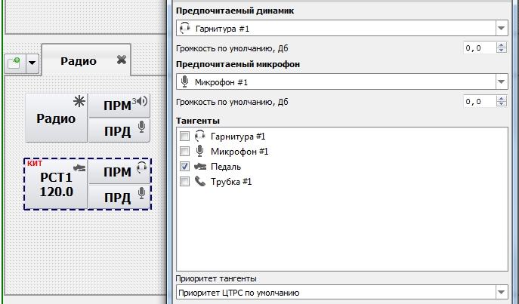

Рисунок 99 - Кнопка Радио (КИТ), разговорные устройства
Несколько выбранных разговорных устройств отображаются в виде пиктограммы «↓», см. Рисунок 100.

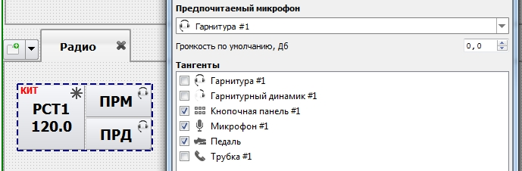

Рисунок 100 - Выбор нескольких разговорных устройств для кнопки Радио (КИТ)

Поле «Громкость по умолчанию, Дб» - указанное в поле значение определяет начальный уровень громкости на Радио (КИТ) кнопке.

Поле «Приоритет тангенты» - приоритетный доступ к радиоканалам коллективного использования. Из выпадающего списка выбирается значение приоритета: от 0 до 15, 0 - максимальный, 15 - минимальный. Если в поле указан «Приоритет ЦТРС по умолчанию», то берется параметр «Приоритет ЦТРС для радиосвязи» с закладки «Радиосвязь» (см. пункт 5.1.2.3 «Радиосвязь» настоящей инструкции).
При этом предусмотрена процедура разрешения конфликтных ситуаций при активизации сигнала ТНГ одновременно двумя или более диспетчерами, имеющими одинаковые приоритетные права.

5.3.5 Параметры кнопки Аварийного Оповещения
Для создания кнопки аварийного оповещения выберите пункт меню «Добавить кнопку Аварийного Оповещения», см. Рисунок 101.
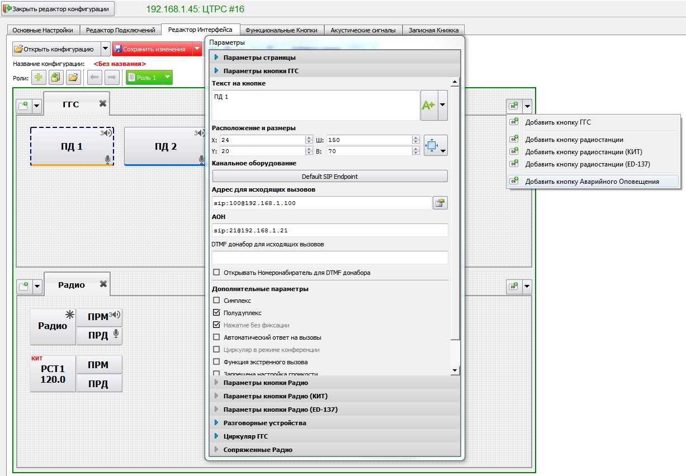

Рисунок 101 - Добавление кнопки Аварийного Оповещения
На странице (в нашем примере это страница ГГС) появится кнопка аварийного оповещения с параметрами по умолчанию, см. Рисунок 102.
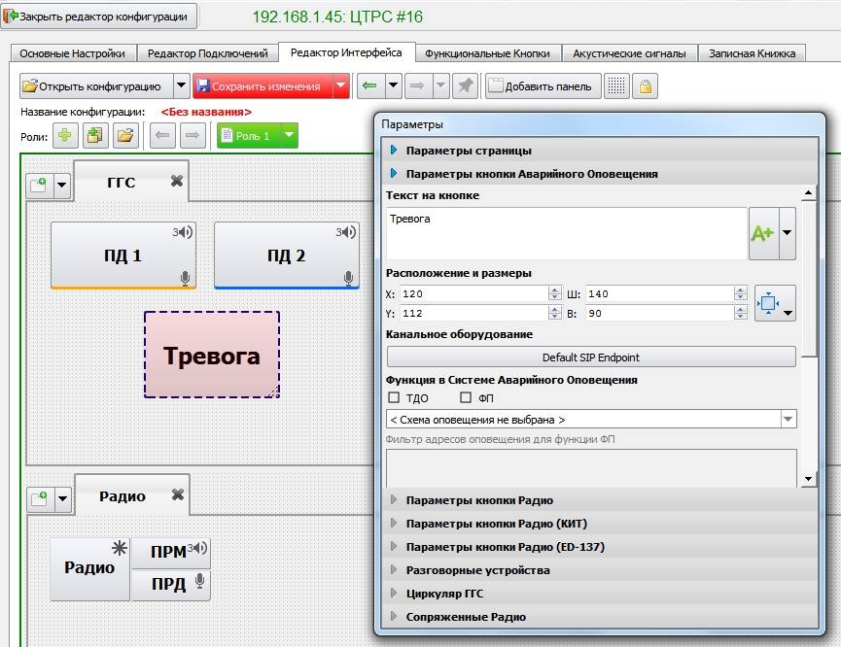

Рисунок 102 - Кнопка аварийного оповещения с параметрами по умолчанию

Функция в Системе Аварийного Оповещения

С помощью флагов в САО определяется функция кнопки ГГС, см. Рисунок 103. При выборе режима «ТДО» кнопка используется для записи голосового сообщения и запуска процедуры экстренного оповещения с использованием одной из предварительно сконфигурированных схем оповещения, см. пункт 7.2 «Терминал диспетчера с правом оповещения об аварийной ситуации», инструкция «Руководство оператора ЦТРС. ЦИВР.00531-01 34 01».

В режиме «ФП» кнопка используется как сборщик событий аварийного оповещения. При этом собираются все данные уведомлений от абонентов (момент, когда абонент получил аварийный сигнал, момент, когда он начинает слушать голосовое сообщение и когда он закончил прослушивание) и представляет всю информацию во всплывающем окне, см. пункт 7.3 «Прием и учет подтверждений о приеме сигналов оповещения», инструкция «Руководство оператора ЦТРС. ЦИВР.00531-01 34 01».

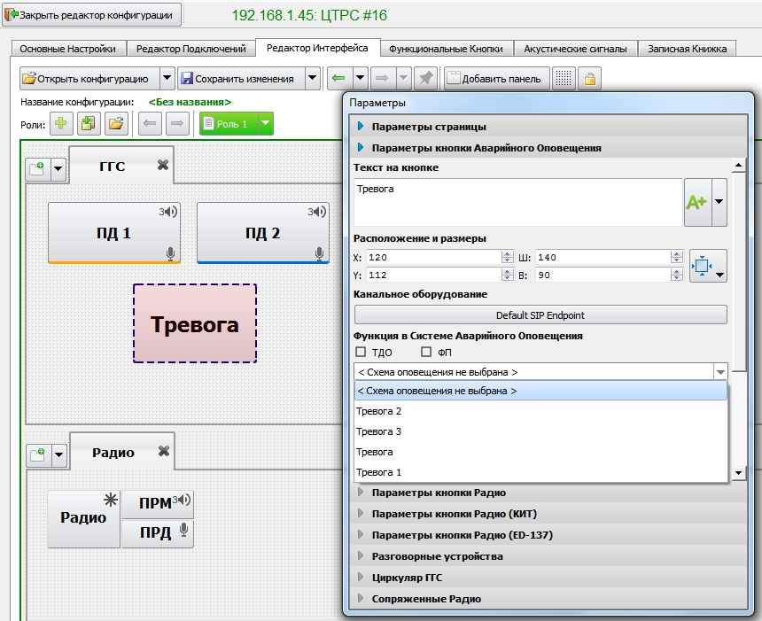

Рисунок 103 - Выбор функции кнопки ГГС в САО
«Схема оповещения» - из выпадающего списка выбирается схема оповещения. Схемы оповещения настраиваются на закладке «Аварийное оповещение», см. пункт 11.1 «Настройка схемы оповещения» настоящей инструкции.

Если установлен флаг «ФП», то становится доступным список «Фильтр адресов оповещения для функции ФП», см. Рисунок 104.
По умолчанию в список включены все абоненты выбранной схемы оповещения. При установленном флаге у выбранного в списке абонента будет осуществляться контроль прохождения сигнала аварийного оповещения. При снятии флага абонент исключается из списка контроля.

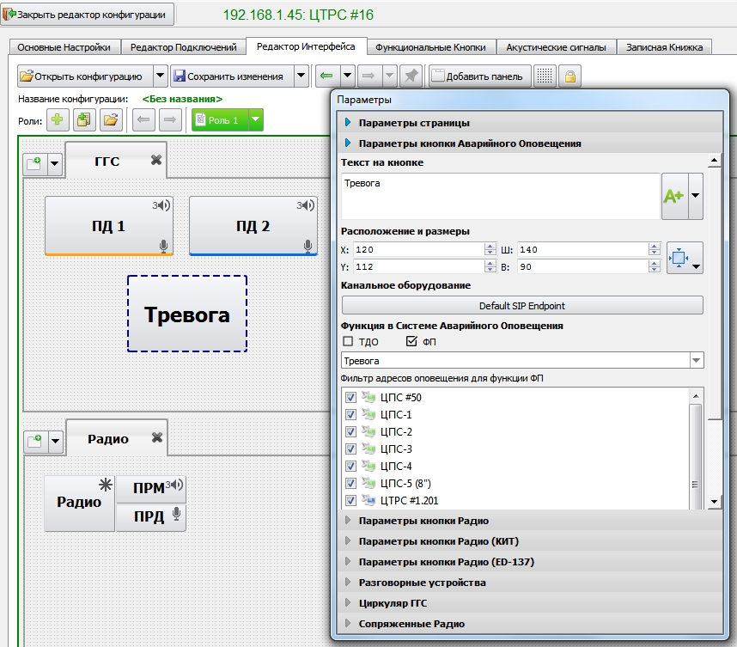

Рисунок 104 - Фильтр адресов оповещения для функции ФП

5.3.6 Параметры кнопки Радио ED-137
Радиокнопка предназначена для радиостанций, поддерживающими работу по протоколу ED-137. Для добавления новой кнопки выберите соответствующий пункт меню «Добавить кнопку радиостанции (ED-137), см. Рисунок 105.

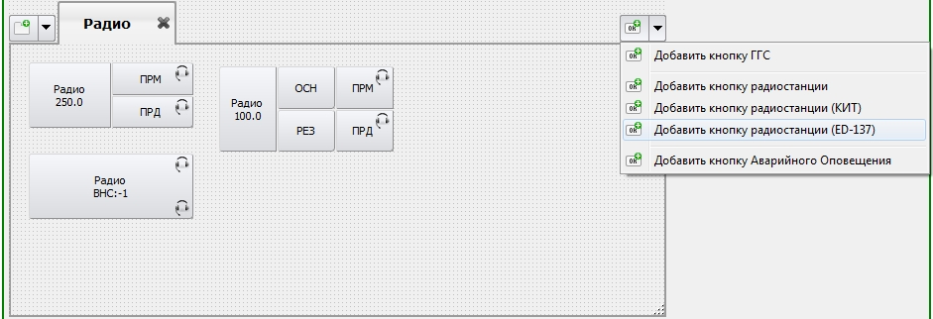
Рисунок 105 – Добавление кнопки Радио ED-137
При добавлении кнопки будет открыта закладка с ее параметрами, см. Рисунок 106.

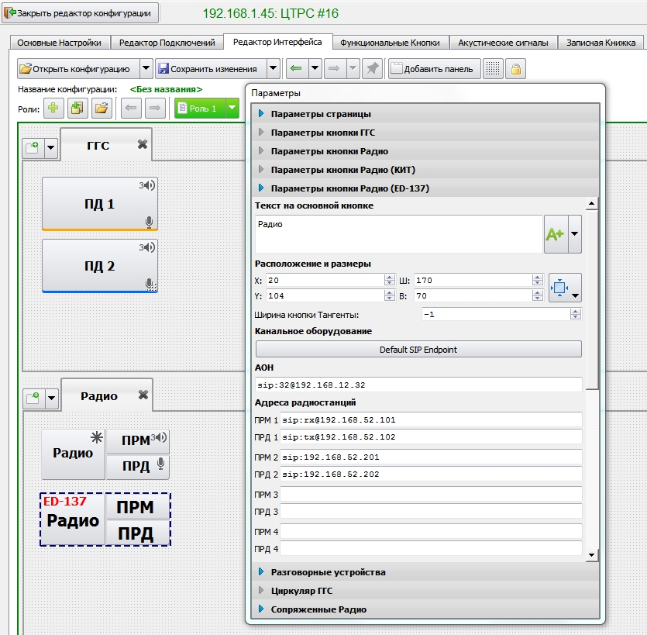
Рисунок 106 – Параметры кнопки Радио ED-137
Канальное оборудование - при нажатии на кнопку будет открыто окно выбора устройства. Список SIP-окончаний берется с закладки «Редактор подключений», см. пункт 5.2.1 «SIP-подключения» настоящей инструкции.

«АОН» - указывается в формате SIP URI. Если в данном поле ничего не указано, то значение берется из поля «АОН по умолчанию» (см. пункт 5.1.2.2 «ГГС» настоящей инструкции).

«Адреса радиостанций» - для каждого «ПРМ»/«ПРД» задается адрес радиостанции в SIP-формате. Кнопка Радио ED-137 позволяет настраивать до 4-х пар «ПРМ»/«ПРД».
Кнопка автоматически занимается резервированием настроенных радиостанций. Например, при потере связи с одним передатчиком будет осуществлен переход на работу с другим.

Параметры «Идентификатор группы», «Режим работы кнопки», «Дополнительные параметры» аналогичны параметрам в кнопке «Радио», описание см. в пункте 5.3.3 «Параметры кнопки Радио» настоящей инструкции.

5.4 Акустические сигналы
На данной закладке осуществляется настройка конфигурации акустических сигналов на ЦТРС. На каждое событие назначается звуковой файл.
На вновь созданный ЦТРС акустические сигналы назначаются по умолчанию. Внешний вид закладки приведен на Рисунок 107.
В левой части расположен список с названиями акустических событий, в правой части - соответствующий событию звуковой файл. Для файлов, назначенных по умолчанию, отображается только описание файла, название самого файла не отображается.

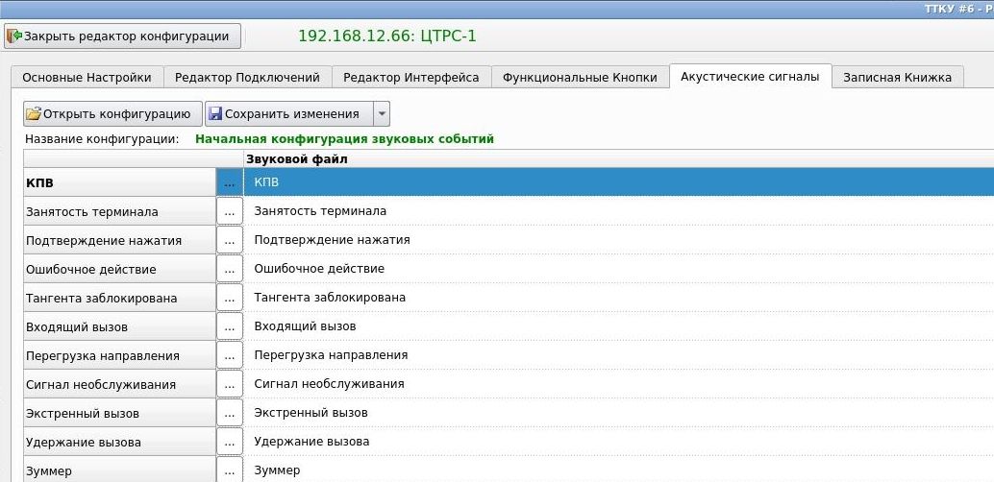
Список с названиями звуковых событий
Название конфигурации звуковых событий
Описание файла для звуковых событий, назначенных по умолчанию

Рисунок 107 - Редактор конфигурации, закладка «Акустические сигналы»

В процессе работы имеется возможность внести изменения в начальную конфигурацию звуковых событий. Могут быть заменены один или несколько звуковых файлов из списка.

Для этого необходимо:
- открыть окно «Выбор звукового файла», нажав на кнопку ;
- загрузить новый файл в систему, нажав на кнопку  (см. Рисунок 108), выбрав новое имя звукового файла (см. Рисунок 109). При необходимости задать описание выбранного звукового файла, по умолчанию будет содержать имя файла, см. Рисунок 110;
- подтвердить выбор файла, нажав кнопку «ОК»;
- новый загруженный звуковой файл появится в списке, см. Рисунок 111.

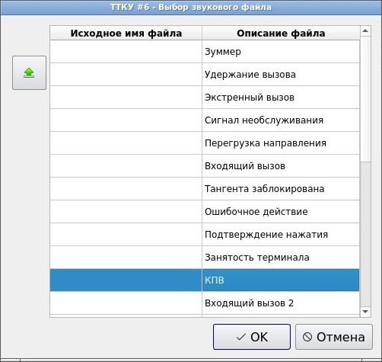
Загрузка нового файла

Рисунок 108 - Закладка «Акустические сигналы», загрузка нового звукового файла
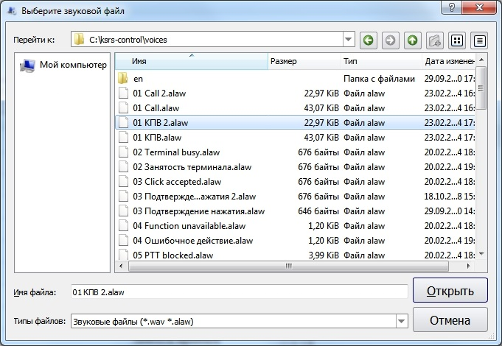

Рисунок 109 - Закладка «Акустические сигналы», выбор нового звукового файла
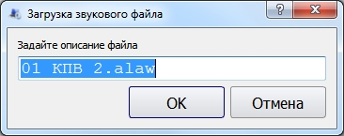

Рисунок 110 - Поле для описания файла

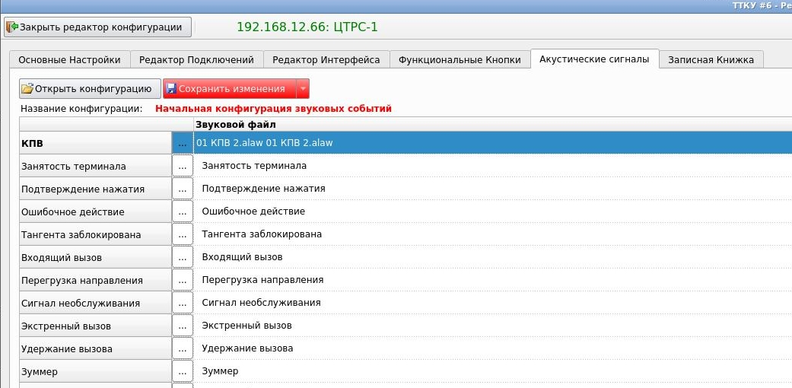
Описание файла, по умолчанию содержит имя файла
Имя файла

Рисунок 111 - Закладка «Акустические сигналы», новый звуковой файл загружен
Кнопка «Сохранить изменения» позволяет сохранить изменения под существующим именем звуковой конфигурации или под новым названием, нажав на кнопку вызова выпадающего меню и выбрав пункт «Сохранить конфигурацию под новым названием».
Если звуковая конфигурация сохранена под существующим именем, то она будет применена ко всем ЦТРС, которые ее используют. Если на ЦТРС требуется индивидуальная настройка звуковой конфигурации, то после внесения изменений сохраните ее под другим (новым) названием.

- сохранить изменения звуковой конфигурации;
- сохранить звуковую конфигурацию под новым названием.
- проведены изменения настроек, требуется сохранение.

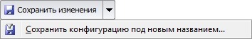
Кнопка вызова выпадающего меню

- открыть конфигурацию звуковых событий.
При нажатии на кнопку «Открыть конфигурацию» открывается окно со списком имеющихся сохраненных звуковых конфигураций ЦТРС, см. Рисунок 112. Подтвердите выбор нажатием кнопки «ОК».

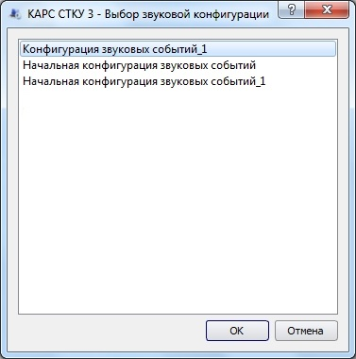

Рисунок 112 - Выбор звуковой конфигурации

5.5 Функциональные кнопки

На данной закладке осуществляется настройка Основной и Дополнительной функциональных панелей ЦТРС. Основная панель открывается на ЦТРС при старте.
В левой части закладки расположен список доступных функций, а в правой - настраиваемые функциональные панели ЦТРС.
Присутствие флага определяет наличие функции. Отмеченные в списке функции будут отображаться на панели ЦТРС (Основной или Дополнительной). Функции, выделенные серым цветом, отображаются в ЦТРС всегда.
Рядом с названием функции находится трехзначный код. Набор данного функционального кода выполняется на номеронабирателе (тастатуре) для активации соответствующей функциональной кнопки в ЦТРС (см. пункт 3.9.4 «Функциональный код», инструкция «Руководство оператора ЦТРС. ЦИВР.00531-01 34 01»).

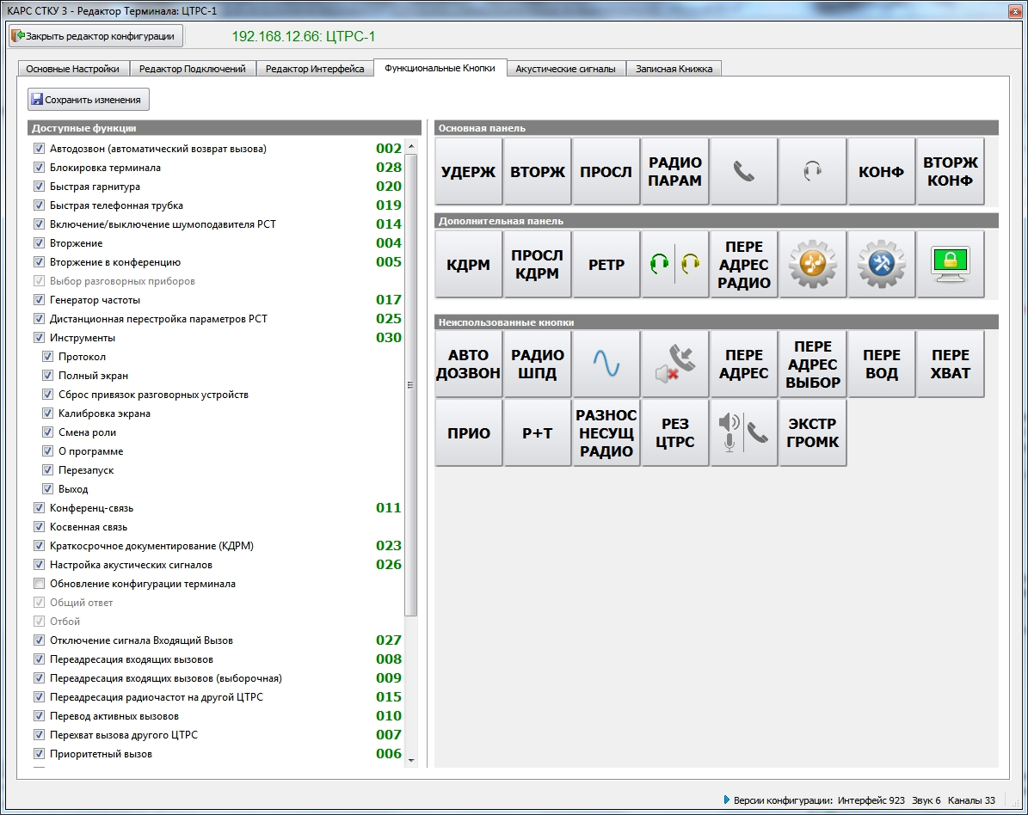

Рисунок 113 - Редактор конфигурации, закладка «Функциональные кнопки»
Количество функций каждой панели ограничено восемью кнопками. Настройка панелей осуществляется путем перетаскивания функциональных кнопок в свободные квадраты.

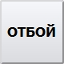 - завершение каждого текущего соединения (установленного или устанавливаемого), а также прерывания входящего вызова, на который не дан ответ.
 - ответ на любой входящий вызов (прямой или косвенный).

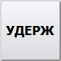 - постановка всех текущих соединений на удержание.

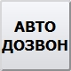 - автоматический повтор вызова при занятости вызываемого абонента или неполучении ответа в режиме телефонной связи.

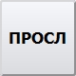 - прослушивание радио- и телефонной связи других ЦТРС.

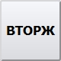 - вхождение в связь с оператором ЦТРС, занятым другой связью.

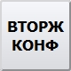 - вторжение в конференцию. Параллельный режим работы нескольких ЦТРС с телефонными линиями.

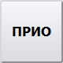 - приоритетный вызов.

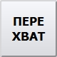 - ответ на входящие вызовы, ожидающие ответа на другом рабочем месте.

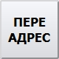 - перенаправление всех регулярных входящих вызовов наземной связи с терминала на другой адрес: ЦТРС или другого абонента сети, поддерживающего переадресацию.

 - выборочная переадресация абонентов.

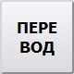 - перевод активных вызовов.

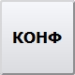 - конференц-связь.

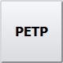 - объединение радиоканалов в группу с возможностью ретрансляции речевого сигнала из канала в канал в режиме радиосвязи.

 - объединение радио и телефонной связи (Р+Т). Режим, при котором участники установленного соединения телефонной связи имеют возможность прослушивания входящей речевого сигнала радиосвязи, а переговоры телефонной связи при этом не передаются в эфир.

 - при удержании данной кнопки громкость всех входящих вызовов повышается на указанное значение дБ. Значение по умолчанию + 4 дБ. Для каждого ЦТРС задается индивидуально, см. пункт 5.1.2.4 «Разное» настоящей инструкции, поле «Уровень Экстренной громкости».

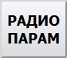 - дистанционная перестройка частоты у радиостанции, которая поддерживает данную функцию, переключение между основным и резервным каналами радиостанции, включение режима шумоподавителя.

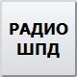 - оперативное включение/выключение шумоподавителя РСТ.

 - переадресация радиочастот на другой ЦТРС.

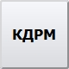 - краткосрочное документирование (КДРМ). Контрольная запись и прослушивание переговоров отдельного рабочего места.

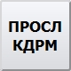 - прослушивание последней записи КДРМ.

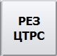 - резервный режим работы терминала.

 - разнос несущих для радиосвязи.

 - СПЛИТ. Оперативный перевод кнопок ЦТРС каждого типа ГГС, Радио и телефонная связь на специальные разговорные приборы.

 - «Быстрая телефонная трубка». Выбор телефонной трубки для связи ГГС. Радиосвязь остается работать на тех приборах, на которых была настроена до активации ФК «Быстрая телефонная трубка».

 - «Быстрая микротелефонная гарнитура». Выбор микротелефонной гарнитуры для всей доступной связи на РМ.

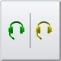 - работа с двумя гарнитурами. Возможны два режима работы кнопки: 1) одна гарнитура работает со всей радиосвязью, а вторая со всей телефонной связью; 2) обе гарнитуры работают параллельно (режим «Диспетчер-Инструктор»).

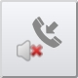 - оперативное включение/выключение акустического сигнала «Входящий вызов».

 - косвенная связь.

 - генератор частоты. Функция обеспечивает непрерывную подачу тонового сигнала определенной частоты в канал для проверки разговорного тракта. По умолчанию используется частота 425 Гц.

 - настройка акустических сигналов.

 - блокировка терминала.

 - обновление конфигурации терминала. Расположение кнопки в ЦТРС является фиксированным, то есть настройке не подлежит.

 - инструменты. При нажатии данной функциональной кнопки в ЦТРС будет открыто окно со следующими кнопками:

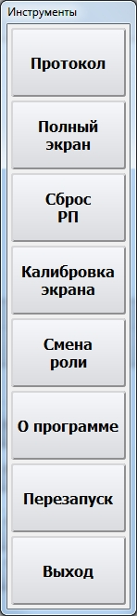
Кнопка «Протокол» - открытие окна протокола.
Кнопка «Полный экран» - переключение ЦТРС в режим полного экрана.
Кнопка «Сброс РП» - сброс назначенных пользователем разговорных приборов в настройки, полученные от СТКУ.
Кнопка «Калибровка экрана» - запуск системной программы калибровки экрана.
Кнопка «Смена роли» - смена интерфейса (роли) в ЦТРС.
Кнопка «О программе» - открытие окна с информацией о программном продукте и используемых программных модулях.
Кнопка «Перезапуск» - перезапуск интерфейса ЦТРС.
Кнопка «Выход» - завершение работы интерфейса ЦТРС.

Присутствие кнопок в окне «Инструменты» определяется наличием флага.

5.6 Записная книжка

На закладке «Записная книжка» настраивается список номеров абонентов, которой будет применяться в ЦТРС (см. пункт 3.9 «Косвенная связь», инструкция «Руководство оператора ЦТРС. ЦИВР.00531-01 34 01»).
Список номеров абонентов записной книжки формируется по группам. Для создания одной или несколько групп абонентов нажмите на соответствующую кнопку:

- добавить новую группу в записную книжку;

- удалить выделенные группы из записной книжки.

Список созданных групп будет отображаться в верхней части закладки «Записная книжка», см. Рисунок 114.

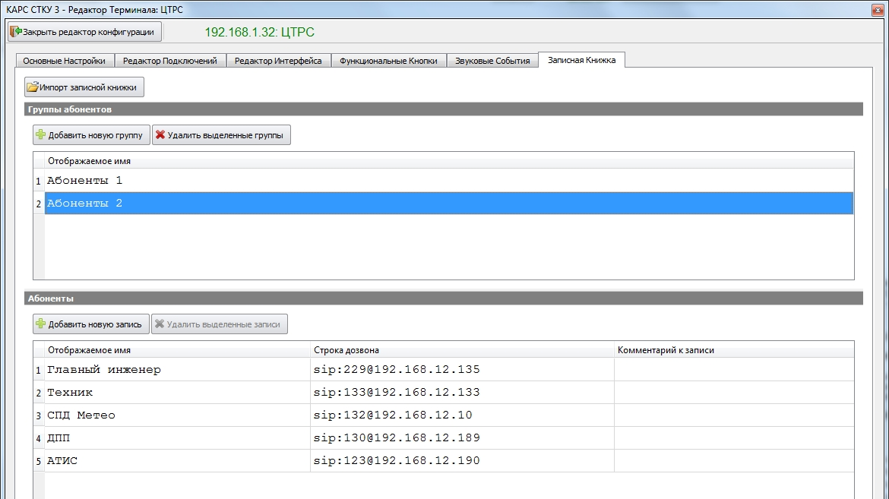

Рисунок 114 - Редактор конфигурации, закладка «Записная книжка»
Для добавления новой записи в выбранную группу абонентов нужно нажать кнопку «Добавить новую запись», и в появившейся строке указать требуемую информацию см. Рисунок 115.

- добавить новую запись в группу абонентов.

- удалить выделенные записи из группы абонентов.

Каждая запись содержит порядковый номер, отображаемое имя, строку дозвона, комментарий к записи. Порядковый номер задается системой автоматически, остальные поля редактируемые. Поле «Комментарий к записи» ограничено 255 символами.

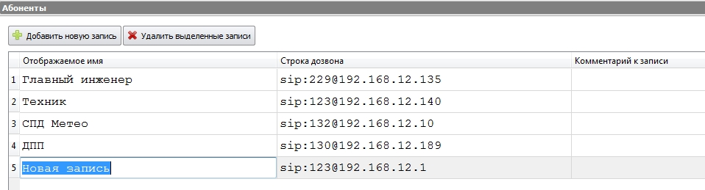

Рисунок 115 - Редактор конфигурации, закладка «Записная книжка», добавление новой записи
Формат строки дозвона: SIP URI, либо, если указан сокращенный номер, то дозвон будет осуществляться с помощью выбранного в Номеронабирателе sip-маршрута (см. пункт 5.2.2 «SIP-маршруты» настоящей инструкции).

Чтобы выделить несколько записей для удаления удерживайте клавишу «Ctrl» и левой кнопкой «мыши» отметьте требуемые строки, после чего нажмите кнопку удаления.

5.6.1 Импорт записной книжки

В верхней части закладки находится кнопка «Импортировать записную книжку», с помощью которой осуществляется импорт данных для записной книжки ЦТРС. После нажатия на кнопку будет открыто окно для выбора файла, см. Рисунок 116.

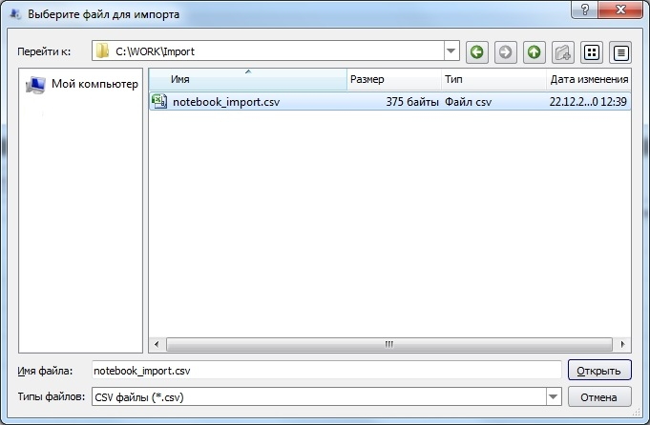
Рисунок 116 - Выбор файла для импорта
Выберите файл, в нашем примере это notebook_import.csv, и нажмите кнопку «Открыть».
Содержимое импортируемого файла появится в окне «Импорт записной книжки», см. Рисунок 117.

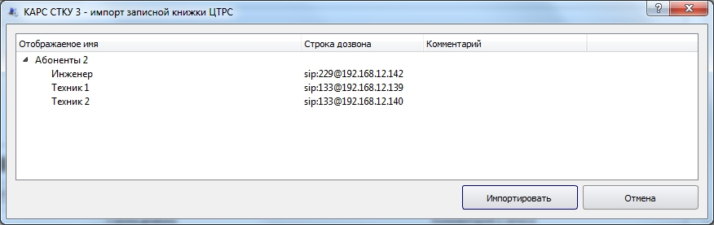
Рисунок 117 - Импорт данных записной книжки
После нажатия на кнопку «Импортировать» появится информационное окно с сообщением о результате операции.
В случае успешного импортирования новые записи помещаются в конец списка, см. Рисунок 118. Если в записной книжке уже существуют записи с таким же именем, то они будут обновлены.

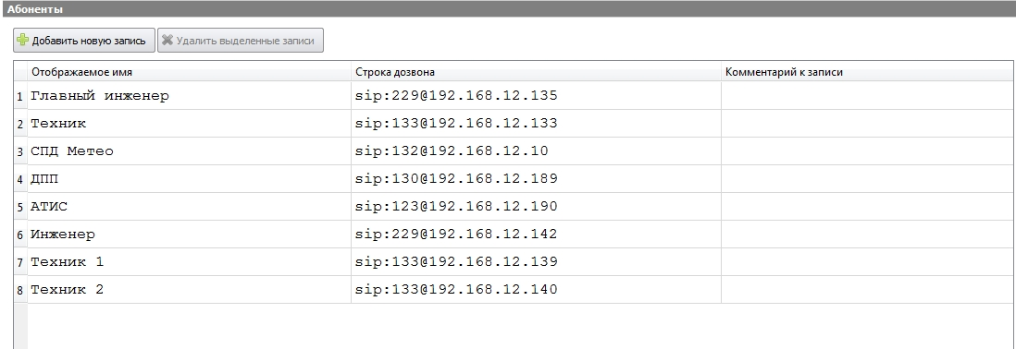
Рисунок 118 - Импорт данных записной книжки прошел успешно
Формат файла для импорта

Файл должен быть с расширением .CSV. В качестве разделителя может быть использован любой из следующих символов: «;», «,» или «табуляция».

Обязательная первая строка файла:
Название группы;Строка дозвона группы;Комментарий группы;Отображаемое имя;Строка дозвона;Комментарий

Пример файла:

В нашем примере в качестве разделителя применен символ «;». «Абоненты 2» - это название группы, «Инженер» - это отображаемое имя, «sip:229@192.168.12.142» - строка дозвона. Такие параметры как «Строка дозвона группы», «Комментарий группы» и «Комментарий» отсутствуют. Указание разделителя для отсутствующих параметров является обязательным.

6 Блок линейных интерфейсов аналоговый (БЛИ-А)
Данный пункт содержит описание параметров, необходимых для настройки Блока линейных интерфейсов аналогового (БЛИ-А).
В верхней части окна расположены следующие поля и флаги:
поле «Идентификатор» - идентификатор системного объекта, присваивается системой автоматически. Поле не редактируется;
поле «Название» - название системного объекта, отображается в схеме комплекса. При необходимости может быть изменено;
поле «IP адрес» - IP адрес системного объекта. При необходимости может быть изменен;
флаг «Текущая» - установленный флаг позволяет просмотреть текущую конфигурацию БЛИ-А;
флаг «Новая» - установленный флаг позволяет редактировать текущую конфигурацию БЛИ-А. Если требуется сохранить новую конфигурацию, то нажмите кнопку «Применить конфигурацию».

- проверка доступности БЛИ-А по указанному IP адресу и запрос конфигурации.

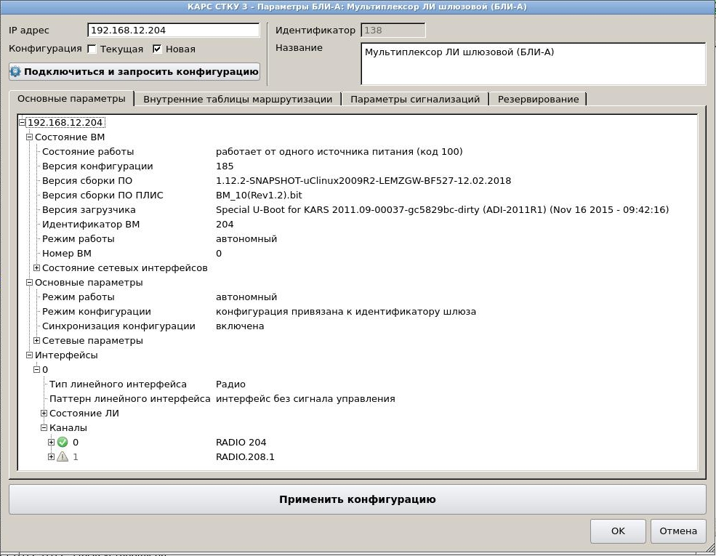

Рисунок 119 - Параметры БЛИ-А
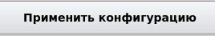 - сохранить новую конфигурацию БЛИ-А. После нажатия этой кнопки, БЛИ-А будет перезапущен.
Описание работы с закладками «Основные параметры», «Внутренние таблицы маршрутизации», «Параметры сигнализаций» и «Резервирование» см. ниже.

6.1 Основные параметры
На данной закладке параметры БЛИ-А отображаются в виде древовидной структуры.

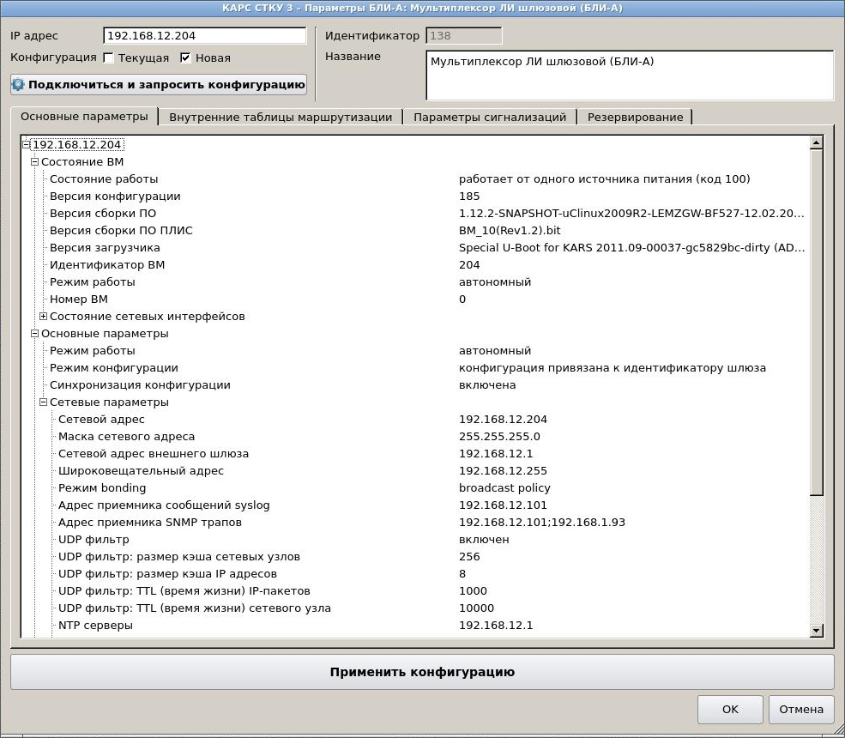

Рисунок 120 - Параметры БЛИ-А, закладка «Основные параметры»

6.1.1 Состояние ВМ
При открытии ветки «Состояние ВМ» отображается текущее состояние ВМ. Поля не редактируемые, носят информационный характер.
Состояние работы:
0XX - готов и работает нормально (зелёный);
000 - работает нормально (код 000);
1XX - готов и работает с ограничениями (жёлтый);
100 - работает от одного источника питания (код 100);
2XX - готов и работает на пределе ограничений (оранжевый);
3XX - неработоспособен, но мониторинг доступен (красный);
300 - не работает (код 300);
4XX - неработоспособен и недоступен мониторинг (бордовый).
Версия конфигурации - отображается номер версии конфигурации.
Версия сборки ПО - отображается версия и время сборки программного обеспечения.
Версия сборки ПО ПЛИС - отображается версия сборки программного обеспечения ПЛИС.
Версия загрузчика - отображается версия загрузчика.
Идентификатор ВМ - если значения идентификаторов всех подключенных ЛИ одинаковые, то их значение устанавливается в этот идентификатор, иначе значение -1.
Режим работы - отображается тип режима работы, задается в «Основных параметрах», см. пункт 6.1.2 «Основные параметры» настоящей инструкции.
Номер ВМ - если в шлюзе настроен режим резервирования и установлено два ВМ, то данный параметр определяет номер ВМ в шлюзе. Принимает значение 0 или 1. Нумерация ВМ аналогична ЛИ.
При открытии ветки «Состояние сетевых интерфейсов» будет отображен список имеющихся интерфейсов и их состояние:
1 - up;
2 - down;
3 - testing;
4 - unknown;
5 - dormant;
6 - not present;
7 - lower layer down.

6.1.2 Основные параметры
Режим работы: 0 - автономный;
1 - ведомый;
2 - ведущий.
Режим конфигурации:
0 - конфигурация привязана к идентификатору шлюза;
1 - статическая конфигурация.
Синхронизация конфигурации:
0 - отключена;
1 - включена.

6.1.3 Сетевые параметры
Сетевой адрес - IP адрес БЛИ-А.
Маска сетевого адреса - маска подсети.
Сетевой адрес внешнего шлюза - IP адрес маршрутизатора по умолчанию.
Широковещательный адрес - адрес для передачи широковещательных пакетов в сети.

Режим bonding (режим агрегирования сетевых интерфейсов):
-1 - не использовать режим агрегирования сетевых интерфейсов, использовать только один из интерфейсов;
0 - использовать bonding в режиме round robin balance;
1 - использовать bonding в режиме active-backup mode;
2 - использовать bonding в режиме XOR policy balance;
3 - использовать bonding в режиме broadcast policy;
4 - использовать bonding в режиме 802.3ad dynamic link aggregation;
5 - использовать bonding в режиме adaptive transmit load balancing;
6 - использовать bonding в режиме adaptive load balancing .
По умолчанию значение «broadcast policy».
Адрес приемника сообщений syslog - IP адрес syslog сервера.
Адрес приемника SNMP трапов - IP адрес snmp-приемника, куда будут отсылаться TRAP сообщения.
UDP фильтр: использовать модуль для фильтрации дублированного UDP трафика:
0 - отключен;
1 - включен.
UDP фильтр: размер кэша сетевых узлов - максимальный размер истории пиров.
UDP фильтр: размер кэша IP адресов - максимальный размер истории идентификаторов IP-пакетов.

UDP фильтр: TTL (время жизни) IP-пакетов - «время жизни» идентификатора IP-пакета в истории, задается в мс.
UDP фильтр: TTL (время жизни) сетевого узла - «время жизни» пира в истории, задается в мс.
NTP серверы - список IP адресов для NTP серверов. В качестве разделителя используется «;».
Белый список IP адресов серверов синхронизации конфигурации - указывается список IP адресов, в качестве разделителя используется «;». Допускается добавление диапазона адресов, первый и последний адрес разделяется «-».
Например: 192.168.12.1;192.168.12.101-192.168.12.160. С этим списком серверов БЛИ-А будет синхронизировать конфигурацию. Этот список используется, если включен параметр «Синхронизация конфигурации». Если список пуст или не содержит ни одного корректного элемента, то в качестве серверов синхронизации будут использоваться все доступные подсети.

Черный список адресов серверов синхронизации конфигурации - указывается список IP адресов, в качестве разделителя используется «;». Допускается добавление диапазона адресов, первый и последний адрес разделяется «-». Например: 192.168.12.20-192.168.12.30.
Все адреса из этого списка будут игнорироваться при синхронизации конфигурации. Этот список используется, если включен параметр «Синхронизация конфигурации».

Серверы ТОПАЗ - список IP адресов ТОПАЗ, куда будут отсылаться сообщения пеленга. В качестве разделителя используется «;».

6.1.4 Интерфейсы
0 - порядковый номер интерфейса в БЛИ-А. Принимает значение от 0 до <количество интерфейсов>-1.

Тип линейного интерфейса:
0 - линейный интерфейс не используется;
1 - Радио;
2 - ГГС;
3 - ЦС (Цифровая связь).
В соответствии с выбранным типом интерфейса будет меняться дерево с настроечными параметрами.

Паттерн линейного интерфейса - бинарный паттерн, характеризующий работу интерфейсной платы. Файл паттерна выбирается из соответствующего окна, которое вызывается двойным кликом «мыши», см. Рисунок 121.

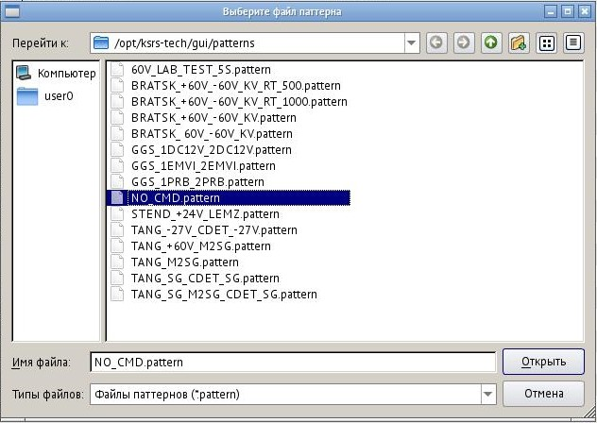

Рисунок 121 - Окно выбора файла паттерна

6.1.5 Состояние ЛИ
При открытии ветки «Состояние ЛИ» отображается текущее состояние ЛИ. Поля не редактируемые, носят информационный характер.

Порядковый номер интерфейса в шлюзе. Принимает значение от 0 до <количество интерфейсов>-1.

Идентификатор ЛИ. Значение идентификатора шлюз получает из линейного интерфейса при его подключении. Диапазон принимаемых значений от -1 до 255. В случае ошибки или отсутствия ЛИ устанавливается значение -1.
Данный идентификатор формируется из положения переключателей DIP-переключателя, установленный на кросс плате.

Версия ПО ЦЧЛИ - версия ПО в формате major.minor.
Версия ПО АЧЛИ - версия ПО в формате major.minor.
Количество каналов ЦЧЛИ - количество каналов, которое поддерживает ЦЧЛИ.
Количество каналов АЧЛИ - количество каналов, которое поддерживает АЧЛИ.

Состояние интерфейса:
0XX - готов и работает нормально (зелёный);
000 - работает нормально (код 000);
1XX - готов и работает с ограничениями (жёлтый);
104 - ANALOG_INTERFACE_HARDWARE_ERROR. От АЧЛИ будет получен пакет ALI_HW_STATE с информацией об ошибке аппаратной части.
105 - DIGITAL_INTERFACE_HARDWARE_ERROR. От ЦЧЛИ будет получен пакет DLI_HW_STATE с информацией об ошибке аппаратной части.
2XX - готов и работает на пределе ограничений (оранжевый);
3XX - неработоспособен, но мониторинг доступен (красный);
300 - не работает (код 300);
4XX - неработоспособен и недоступен мониторинг (бордовый);
400 - связь с ЛИ не установлена (код 400).

Версия загрузчика ЦЧЛИ - в формате major.minor.
Версия ПО ПЛИС ЦЧЛИ - в формате major.minor.

Загрузка ядра процессора на АЧЛИ - отображается в процентах.

Авария предохранителя питания 1 канала питания:
0 - норма;
1 - авария.

Авария предохранителя питания 2 канала питания:
0 - норма;
1 - авария.

Авария 1 канала 1 управления {обычно тангента}:
0 - норма;
1 - авария.

Авария 2 канала 1 управления {обычно занятость ГГС1}:
0 - норма;
1 - авария.

Авария 1 канала 2 управления {зависит от паттерна}:
0 - норма;
1 - авария.

Авария 2 канала 2 управления {обычно занятость ГГС2}:
0 - норма;
1 - авария.

6.1.6 Каналы
Порядковый номер канала в интерфейсе с номером X. Принимает значение от 0 до 7.

URI сетевого приема - организация приема через канал в интерфейсе с номером X - принимаемые данные из сети или от другого канала, коммутируются на данный канал. Допустимые значения:

SIP:номер
RTP:порт

RADIO:интерфейс:канал
TABLE
Например, RTP:30000

URI сетевой передачи - организация передачи из канала в интерфейсе с номером X - принимаемые данные из канала, передаются в сеть или другой канал.
Допустимые значения:
SIP:номер[@ip_адрес[:порт]]
SIP:conf
SIP:reg
RTP:ip_адрес:порт
RADIO:интерфейс:канал,[RTP…]

TABLE
- SIP. Если используется SIP, то адрес может выглядеть, например, так: SIP:1001@192.168.12.201:5000. В случае если необходимо организовать конференцию с несколькими адресатами, необходимо и указать через запятую без пробела, список адресов приемников: SIP:1001@192.168.12.201:5000,SIP:2001@192.168.12.202. Максимальное количество приемников 4.
В случае если нет необходимости жестко указывать адреса приемников, можно воспользоваться конфигурацией SIP:conf или SIP:reg. SIP:conf - организация конференции с зарегистрированными пирами; SIP:reg - вызов всех зарегистрированных пиров и организация сессии с первым ответившим.
- RTP. В случае с RTP протоколом допускаются как, мультикаст, так и юникаст адреса. Например, RTP:224.1.1.1:30000 или RTP:192.168.1.2:30002. Так же допускается передача сразу нескольким приемникам, для этого их адреса необходимо указать через запятую: RTP:192.168.1.2:30002,RTP:224.1.1.1:30000. Максимальное количество приемников 4.
- RADIO. Если этот канал относится к радио интерфейсу, и он работает в режиме «удаленный конец» УУРСТ, то в качестве значения должен быть выставлен один из каналов, куда будут коммутироваться как голос, так и сигнализация. Например, RADIO:3:0 - означает, что все данные принимаемые на сконфигурированный интерфейс радио будет коммутированы на 3 интерфейс и 0 канал. В отличие от предыдущих типов конфигурации в случае с УУРСТ допускается только один приемник.
- TABLE. Если сигнализация канала подразумевает собственную адресацию, то коммутация будет происходить на URI из таблицы для данного интерфейса. Поиск в таблице идет по двум ключам, это номер канала и Caller ID сигнализации канала, см. пункт 6.2 «Внутренние таблицы маршрутизации» настоящей инструкции. Если URI содержит список значений, то типы каналов всех записей должны быть одинаковыми.

Активность канала - значение параметра определяет активность канала в интерфейсе с номером X, канал включен или интерфейс выключен:
0 - канал отключен;
1 - канал активен.

ГГС: подтип сигнализации канала. Принимает следующие значения:
none - значение по умолчанию. Если для канала не определен
подтип сигнализации, то необходимо использовать это значение;
seize - значение актуально только для телефонных сигнализаций
FXO, MБ. Для вызова нужно только «поднять трубку»;
tone - значение актуально только для телефонных сигнализаций
FXO. Для вызова нужно «поднять трубку», а для набора номера
использовать тональный режим;
pulse - значение актуально только для телефонных сигнализаций
FXO. Для вызова нужно «поднять трубку», а для набора номера
использовать импульсный режим.

ГГС: способ вызова - тип вызова ГГС:
0 - нет;
1 - DC, управление по постоянному току;
2 - тоновый, управление тональной частотой;
3 - голосовой, управление голосом;
4 - FXO;
5 - FXS;
6 - вызов МБ;
7 - управление тональной частотой ИВА;
8 - ДПУ 60В;
9 - ДПУ А;
10 - ДПУ 60 В и управление голосом;
11 - ПРБ управление по постоянному току;
12 - E&M и управление голосом.
ГГС: эхоподавитель - значение параметра определяет работу эхоподавителя:
0 - отключен;
1 - включен.

Детектор голоса: длительность паузы определяющей отсутствие голоса в канале - длительность паузы в миллисекундах, определяющую отсутствие голоса в канале.

Детектор голоса: минимальная длительность речи в миллисекундах - минимальная длительность речи в миллисекундах, обнаруживаемая детектором голоса.

Детектор голоса: минимальное превышение речи над шумом - минимальное превышение речи над шумом в дБ, обнаруживаемое детектором голоса.

Детектор голоса: отбой при отсутствии голоса на передачу в линию - параметр используется для сигнализации ГГС/ЦС:
0 - функция не используется;
>0 - время в мс, если в течение заданного времени на передачу не детектируется голос, то ВМ делает отбой.

Детектор голоса: отбой при отсутствии голоса на прием из линии - параметр используется для сигнализации ГГС/ЦС:
0 - функция не используется;
>0 - время в мс, если в течение заданного времени на приеме не детектируется голос, то ВМ завершает вызов.

Общее: задержка передатчика - искусственно вносимая задержка при передаче в линию, указывается в миллисекундах, максимально 1024.

Общее: задержка приемника - искусственно вносимая задержка при приеме из линии, указывается в миллисекундах, максимально 1024.

Общее: микшер документирования:
0 - отключен;
1 - включен.

Общее: отбой при отсутствии голосовых кадров (пакетов) на прием из сети - параметр SIP сигнализации:
0 - функция не используется;
>0 - время в мс, если в течение заданного времени отсутствует прием голосовых кадров (пакетов), то ВМ завершает вызов.

Общее: тип канала связи:
0 - дуплекс;
1 - симплекс;
2 - полудуплекс.

Общее: тип логики - тип ГГСа, который соответствует данному каналу интерфейса с номером X:
0 - нет;
1 - 2-х проводная линия. Это обычный дуплексный канал с одной линией приема и одной линией передачи.
2 - 4-х проводная линия. Это дуплексный канал, который объединяет в себя два 2-х проводных канала, однако от младшего из двух каналов используется только прием, а у старшего только передача.

Общее: уровень сигнала для детектора сигнализации: уровень сигнала для детектора сигнализации в дБ. Может принимать значение из диапазона -300 ..0. Параметр относится к сигнализации SELCAL, DTMF для Радио и ГГС ИВА.

Общее: уровень сигнала сигнализации относительно уровня голоса: уровень сигнала для детектора сигнализации в дБ. Может принимать значение из диапазона -300 ..0. Параметр относится к сигнализации SELCAL, DTMF для Радио и ГГС ИВА.

Паттерн канала - бинарный паттерн, характеризующий работу канала в интерфейсной плате. Файл паттерна выбирается из соответствующего окна, которое вызывается двойным кликом «мыши». Значение по умолчанию - все нули.

Радио: взаимопрослушивание при резервировании - состояние взаимопрослушивания для каналов, находящихся в группе резервирования:
0 - отключено;
1 - включено, работает на основе детектора голоса;
2 - включено, работает на основе PTT и наличия несущей.
Значение по умолчанию - 0.

Радио: взаимопрослушивание, пороговое значение – параметр используется как пороговое значение для работы алгоритма взаимопрослушивания. В режиме работы на основе детектора голоса, значение интерпретируется как порог сравнения с непрерывной длительностью голоса на передачу. В режиме работы на основе РТТ и наличия несущей, значение интерпретируется как порог сравнения с непрерывной длительностью передачи.
Задается в миллисекундах. Возможный диапазон значений от 1 до 65535. Значение по умолчанию 1000 мс.

Радио: включение РСТ при включении шлюза - включение питания радиостанции при включении шлюза:
0 - не включать;
1 - включать.

Радио: выбор наилучшего сигнала (BSS):
0 - отключен;
1 - включен.

Радио: идентификатор канала - идентификатор канала из настроек радиостанции.

Радио: класс излучения радиостанции - параметр применяется для передачи голоса и зависит от типа радиостанции. Передается в линейную плату при включении БЛИ-А. Если значение не сконфигурировано, то считается, что значение будет считано из радиостанции. Допустимые значения:
N0N - излучение с модулированной несущей;
J3E - однополосная амплитудная телефония с подавленной несущей;
НЗЕ - однополосная амплитудная телефония с полной несущей;
R3E - однополосная амплитудная телефония с ослабленной несущей;
F1B - одноканальный частотный телетайп;
G1B - одноканальный фазовый телетайп;
A1B - амплитудный телетайп.
Радио: номер интерфейса (радиостанции) на удаленном окончании: значение актуально при условии, что ЛИ сконфигурирован как локальный/ближний конец УУРСТ. Номер интерфейса принимает значение от 0 до количества интерфейсов -1.

Радио: номер канала интерфейса (радиостанции) на удаленном окончании: значение актуально при условии, что ЛИ сконфигурирован как локальный/ближний конец УУРСТ. Номер канала интерфейса принимает значение 0..7 и не превышает поддерживаемое количество каналов АЧЛИ и ЦЧЛИ.

Радио: переключение канала при работе - переключение канала радиостанции в процессе работы шлюза, с помощью специальных команд в сигнализации:
0 - запрещено;
1 - разрешено.

Радио: подтип сигнализации канала:
0 - значение по умолчанию. Если для канала не определен подтип сигнализации, то нужно использовать это значение;
1 - значение актуально только для каналов с типом интерфейса Радио. Радиоканал работает в режиме шлюза. Это значение соответствует так же значению по умолчанию для каналов с типом интерфейс Радио;
2 - значение актуально только для каналов с типом интерфейса Радио. Радиоканал работает в режиме рабочего места. Сигнал SQL используется как PTT, а PTT как SQL.

Радио: порог детектирования голоса - порог SNR, определяющий наличие речевого сигнала в канале, указывается в децибелах от -10Дб до +10Дб.

Радио: приемник - состояние функции приемника при включении:
0 - отключен;
1 - включен.

Радио: приоритет сигнала РТТ и сигнала SQL - относительный приоритет сигнала PTT и сигнала SQL:
1 - приоритет PTT меньше SQL;
2 - приоритет PTT больше SQL;
3 - приоритеты равны.
Если приоритет PTT меньше чем приоритет SQL, то при передаче (посылка сигнала PTT в ЛИ) приемник не отключается, передача блокируется. Если приоритет РТТ равен приоритету SQL, то при передаче (посылка сигнала РТТ в ЛИ) приемник не отключается, передача и прием работают одновременно. Если приоритет РТТ больше чем приоритет SQL, то при передаче (посылка сигнала РТТ в ЛИ) приемник отключается, работает только передача.

Радио: режим работы шумоподавителя - передается в линейную плату при включении БЛИ-А. Если значение не сконфигурировано, то считается, что значение будет считано из радиостанции.
0 - не сконфигурировано;
1 - выключен;
2 - включен.

Радио: режим удаленного управления - режим работы удаленного управления радиостанцией:
0 - управляется локальной стороной;
1 - управляется удаленной стороной.

Радио: резервирование - режим резервирования радиостанции:
0 - отключено;
1 - включено.

Радио: самопрослушивание - состояние функции самопрослушивания при включении:
0 - отключено;
1 - включено.

Радио: тип вызова радиостанцией:
0 - не определен (для данного канала не определен тип вызова или этот параметр не используется;
1 - SELCAL.

Радио: тип радиостанции - тип радиостанции, которая соответствует данному каналу интерфейса с номером X:
0 - управление отключено, канал не поддерживает управление радиостанцией;
1 - Фазан-19;
2 - Полет;
3 - ПП500 ПИРС;
4 - Фазан (Р2, Р5, Р8, П2, ПРМ);
5 - SmartCross.

Радио: тип подключения:
0 - common point;
1 - dry switch relay;
65535 - неизвестный.

Радио: удаленное управление - управление радиостанцией (УРСТ) при включении:

- analog_local: местное управление радиостанцией. За управление
отвечает АЧЛИ;

- digital_remote_tone_1020hz: удаленное управление радиостанцией
тональной частотой 1020 Гц. За управление отвечает ЦЧЛИ;

- digital_remote_tp112: удаленное управление радиостанцией
«Тангента плюс» версия 1.1.2. За управление отвечает ЦЧЛИ;

- digital_remote_tone_2600hz: удаленное управление радиостанцией
тональной частотой 2600 Гц. За управление отвечает ЦЧЛИ;

- digital_local_tone_1020hz: местное управление радиостанцией
тональной частотой 1020 Гц. За управление отвечает ЦЧЛИ;

- digital_local_tone_2175hz: местное управление радиостанцией
тональной частотой 2175 Гц. За управление отвечает ЦЧЛИ;

- digital_local_tone_2600hz: местное управление радиостанцией
тональной частотой 2600 Гц. За управление отвечает ЦЧЛИ;

- digital_local_tone_2700hz: местное управление радиостанцией
тональной частотой 2700 Гц. За управление отвечает ЦЧЛИ.
Тональное управление подразумевает управление сигналом «тангента» с помощью тональной частоты.

Радио: частота канала - частота канала радиостанции (в МГц), передается в линейную плату при включении БЛИ-А.
Режим работы ответа на входящий вызов из сети - параметр используется для SIP сигнализации:
0 - ON_CONNECTION. Отвечать сразу на все входящие соединения;
1 - ON_CALLING. Отвечать при условии, что ЛИ работает и после
отправки вызова в линию;
2 - ON_CALL. Отвечать при условии, что ЛИ работает и после
получения подтверждения того, что в линии ответили на вызов.

Режим работы ответа на исходящий вызов в сеть - параметр используется для SIP сигнализации. Параметр описывает, при каких условиях в линию передается состояние «Call», сигнализация успешного дозвона:
0 - ON_CONNECTION. Отвечать сразу после поднятия сессии сигнализации;
1 - ON_CALLING. Отвечать сразу после того как удаленный абонент начал сигнализировать о входящем вызове (ringing);
2 - ON_CALL. Отвечать сразу после поднятия сессии медиа.

Управление подписками на URI сетевой передачи - если в URI явно указана SIP сигнализация, то шлюз может подписаться на эти URI, и в случае их занятости передавать занятость в линию, при условии что сигнализация канала это поддерживает.
1 - включено;
0 - отключено.

Усиление: АРУ передачи в линию - значение параметра определяет работу автоматического контроля усиления по передаче в линию:
0 - отключено;
1 - включено.

Усиление: АРУ приема из линии - значение параметра определяет работу автоматического контроля усиления по приему из линии:
0 - отключено;
1 - включено.

Усиление: документирование - параметр отвечает за усиление выхода документирования на данном канале. Усиление применяется к микшированным данным приема и передачи. Диапазон принимаемых значений от 0 до 255 (значения см. в Приложении Б настоящей инструкции). Отрицательное значение означает, что параметр не используется.

Усиление: документирование дополнительное - параметр отвечает за усиление выхода документирования только приема на данном канале. Усиление применяется к дополнительному выходу документирования, на который выводятся данные приема. Диапазон принимаемых значений от 0 до 255 (значения см. в Приложении Б настоящей инструкции). Отрицательное значение означает, что параметр не используется.

Усиление: настроечный резистор RC - параметр отвечает за усиление подстроечного резистора RC на данном подканале. Диапазон принимаемых значений от 0 до 255 (значения см. в Приложении Б настоящей инструкции). Отрицательное значение означает, что параметр не используется.

Усиление: настроечный резистор RR - параметр отвечает за усиление подстроечного резистора RR на данном канале. Диапазон принимаемых значений от 0 до 255 (значения см. в Приложении Б настоящей инструкции). Отрицательное значение означает, что параметр не используется.
Усиление: передача - параметр отвечает за усиление при передаче на данном канале. Диапазон принимаемых значений от 0 до 255 (значения см. в Приложении Б настоящей инструкции). Отрицательное значение означает, что параметр не используется.

Усиление: прием - параметр отвечает за усиление при приеме на данном канале. Диапазон принимаемых значений от 0 до 255 (значения см. в Приложении Б настоящей инструкции). Отрицательное значение означает, что параметр не используется.

Усиление: самопрослушивание - параметр отвечает за усиление при самопрослушивании на данном канале. Диапазон принимаемых значений от 0 до 255 (значения см. в Приложении Б настоящей инструкции). Отрицательное значение означает, что параметр не используется. Самопрослушивание актуально только 4-х проводной линии (Радио и 4-х проводной ГСС). Отрицательное значение означает, что параметр не используется.

ЦС: тип вызова/сигнализации ЦС:
0 - нет;
1 - ATS QSIG.

6.2 Внутренние таблицы маршрутизации

Если сигнализация канала подразумевает собственную адресацию, то есть такие параметры канала как «URI сетевой передачи» и «URI сетевого приема» на закладке «Основные параметры» имеют значение TABLE, то коммутация будет происходить на URI из внутренних таблиц маршрутизации.
Поиск в таблице идет по двум ключам, это номер канала и «Caller ID» сигнализации канала. Если «Destination URI» содержит список значений, то типы каналов всех записей должны быть одинаковыми.

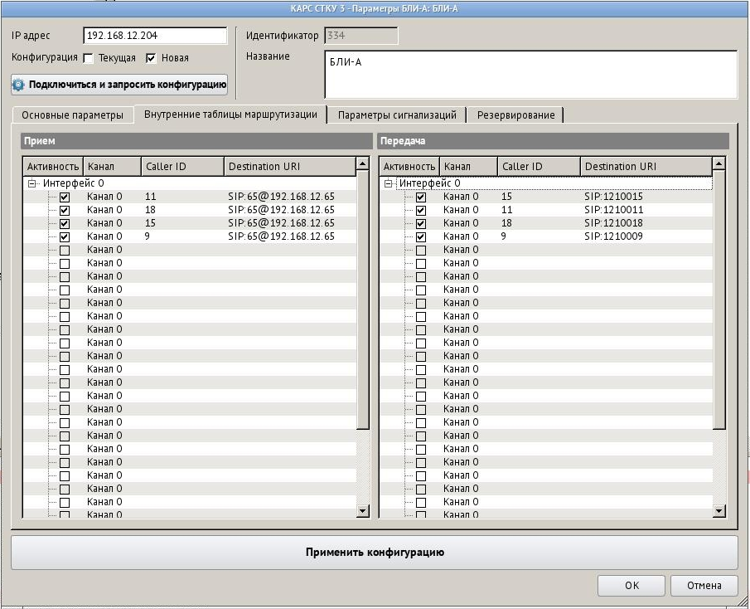

Рисунок 122 - Параметры БЛИ-А, закладка «Внутренние таблицы маршрутизации»
Параметр «Активность» определяет, будет обрабатываться эта запись при поиске или нет:
- запись активна;
- запись не активна.

Значение «Caller ID» зависит от типа сигнализации канала.

Допустимые значения «Destination URI»: SIP:номер[@ip_адрес[:порт]]

Если используется SIP, то адрес может выглядеть, например, так: SIP:1001@192.168.12.201

Применение внутренних таблиц маршрутизации отличается. Так, если параметр «URI сетевой передачи» для определенного канала сконфигурирован как «TABLE», то в зависимости от того, на какой URI из таблицы «Передача» был вызов, такой «Caller ID» будет передан по сигнализации канала.
А если параметр «URI сетевого приема» для определенного канала сконфигурирован как «TABLE», то в зависимости от того какой «Caller ID» был получен через сигнализацию канала, URI для перенаправления вызова будет выбран из таблицы «Прием».
Размер таблиц фиксирован и равен 32 записям.

6.3 Параметры сигнализаций

На данной закладке настраиваются параметры сигнализаций ИВА, DTMF, МБ, FXO, FXS.
Каждая строка таблиц описывает настройки сигнализаций для отдельного канала соответствующего интерфейса.

6.3.1 Тип сигнализации ИВА

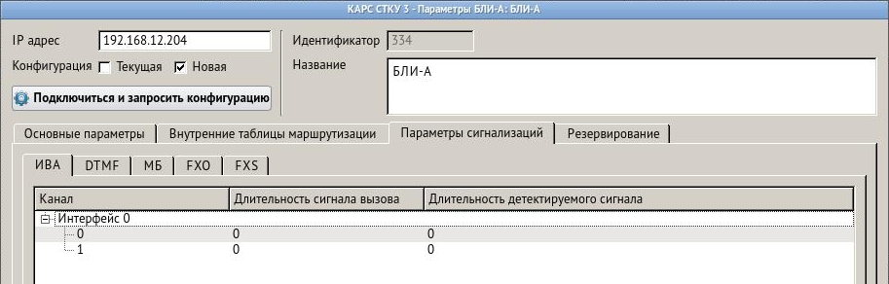

Рисунок 123 - Параметры сигнализации ИВА

«Канал» - порядковый номер канала в интерфейсе с номером X, к которому относятся настройки сигнализации. Принимает значение от 0 до 7.

«Длительность сигнала вызова» - номинальная длительность сигнала вызова в миллисекундах. Значению 0 соответствует значение по умолчанию (600 мс), согласно спецификации ИВА. Допустимые значения от 0 до 65535 мс. Настройка ЦЧЛИ.

«Длительность детектируемого сигнала» - номинальная длительность детектируемого сигнала в мс. Значению 0 соответствует значение по умолчанию (600 мс), согласно спецификации ИВА. Допустимые значения от 0 до 65535 мс. Настройка ЦЧЛИ.

6.3.2 Тип сигнализации DTMF

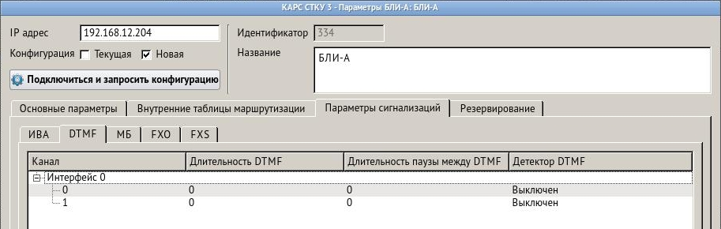

Рисунок 124 - Параметры сигнализации DTMF

«Канал» - порядковый номер канала в интерфейсе с номером X, к которому относятся настройки сигнализации. Принимает значение от 0 до 7.

«Длительность DTMF» - длительность DTMF-сигнала в миллисекундах. Допустимые значения от 0 до 65535 мс. Настройка ЦЧЛИ.

«Длительность паузы между DTMF» - длительность паузы между двумя последовательными DTMF-сигналами в миллисекундах. Допустимые значения от 0 до 65535 мс. Настройка ЦЧЛИ.

«Детектор DTMF» - детектор сигнализации DTMF: включен/выключен выбирается из выпадающего списка, см. Рисунок 125. Настройка ЦЧЛИ.

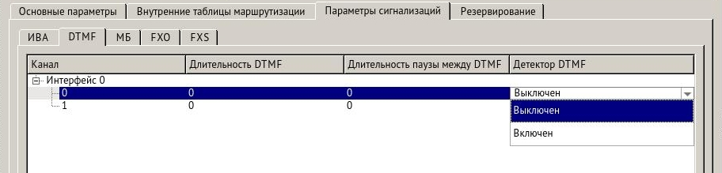

Рисунок 125 - Включение/выключение детектора DTMF

6.3.3 Тип сигнализации МБ

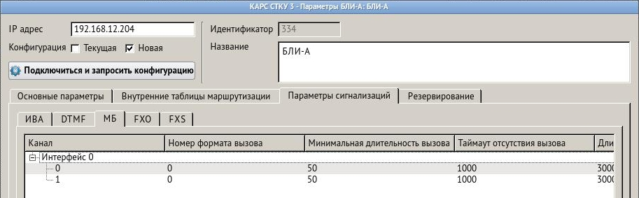

Рисунок 126 - Параметры сигнализации МБ
«Канал» - порядковый номер канала в интерфейсе с номером X, к которому относятся настройки сигнализации. Принимает значение от 0 до 7.

«Номер формата вызова» - номер формата индукторного вызова (частота/форма/мощн.). Допустимые значения от 0 до 255. Настройка АЧЛИ.

«Минимальная длительность вызова» - минимальная длительность индукторного вызова в миллисекундах. Допустимые значения от 50 до 1000 мс. Настройка АЧЛИ.

«Таймаут отсутствия вызова» - таймаут отсутствия индукторного вызова в миллисекундах. Допустимые значения от 1000 до 65535 мс. Настройка АЧЛИ.

«Длительность первого вызова» - длительность первого индукторного вызова в миллисекундах. Первый индукторный вызов посылается сразу же поднятия сессии между БЛИ-А и абонентом.
Допустимые значения от 0 до 65535 мс. Настройка МК.

«Длительность очередного вызова» - длительность очередного индукторного вызова в миллисекундах. Очередной индукторный вызов посылается в течение уже установленной сессии между БЛИ-А и абонентом. Допустимые значения от 0 до 65535 мс. Настройка МК.

6.3.4 Тип сигнализации FXO

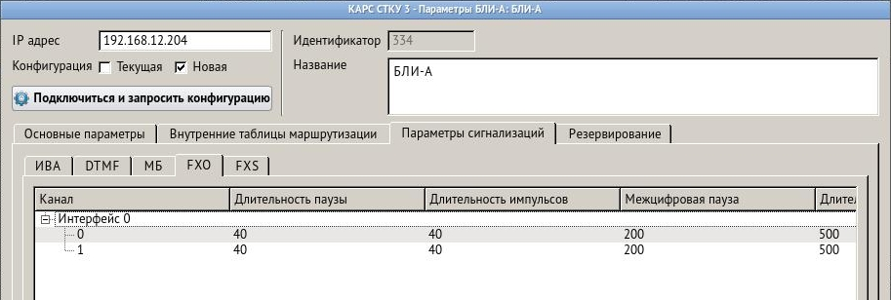

Рисунок 127 - Параметры сигнализации FXO

«Канал» - порядковый номер канала в интерфейсе с номером X, к которому относятся настройки сигнализации. Принимает значение от 0 до 7.

«Длительность паузы» - длительность паузы между импульсами набора в миллисекундах. Допустимые значения от 30 до 255 мс. Настройка АЧЛИ.

«Длительность импульсов» - длительность импульсов набора в миллисекундах. Допустимые значения от 30 до 255 мс. Настройка АЧЛИ.

«Межцифровая пауза» - пауза между набором цифр, указывается в миллисекундах. Допустимые значения от 200 до 2000 мс. Настройка АЧЛИ.

«Длительность сброса порта АТС» - указывается в миллисекундах. Допустимые значения от 200 до 2000 мс. Настройка АЧЛИ.

«Длительность занятия порта АТС» - указывается в миллисекундах. Допустимые значения от 200 до 2000 мс. Настройка АЧЛИ.

«Минимальная длительность вызова» - указывается минимальная длительность индукторного вызова в миллисекундах. Допустимые значения от 50 до 1000 мс. Настройка АЧЛИ.

«Таймаут отсутствия вызова» - указывается отсутствие индукторного вызова в миллисекундах. Допустимые значения от 1000 до 65535 мс. Настройка АЧЛИ.

6.3.5 Тип сигнализации FXS

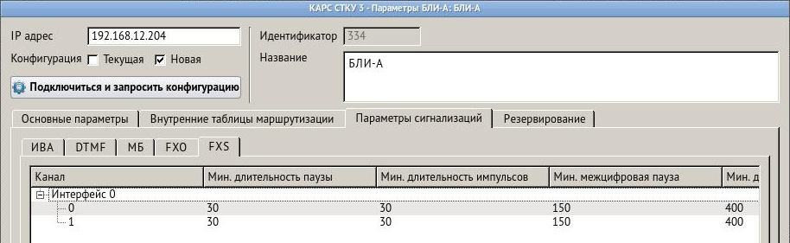

Рисунок 128 - Параметры сигнализации FXS

«Канал» - порядковый номер канала в интерфейсе с номером X, к которому относятся настройки сигнализации. Принимает значение от 0 до 7.

«Мин. длительность паузы» - минимальная длительность паузы между импульсами набора в миллисекундах. Допустимые значения от 30 до 255 мс. Настройка АЧЛИ.

«Мин. длительность импульсов» - минимальная длительность импульсов набора в миллисекундах. Допустимые значения от 30 до 255 мс. Настройка АЧЛИ.

«Мин. межцифровая пауза» - минимальная межцифровая пауза, указывается в миллисекундах. Допустимые значения от 100 до 1000 мс. Настройка АЧЛИ.

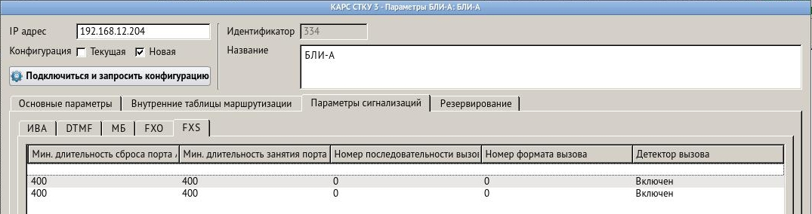

Рисунок 129 - Параметры сигнализации FXS, продолжение

«Мин. длительность сброса порта Шлюза» - задается в миллисекундах. Допустимые значения от 200 до 2000 мс. Настройка АЧЛИ.

«Мин. длительность занятия порта Шлюза» - задается в миллисекундах. Допустимые значения от 200 до 2000 мс. Настройка АЧЛИ.

«Номер последовательности вызова» - номер последовательности индукторного вызова (шаблон). Допустимые значения от 0 до 255. Настройка АЧЛИ.

«Номер формата вызова» - номер формата индукторного вызова (частота/форма/мощн.). Допустимые значения от 0 до 255. Настройка АЧЛИ.

«Детектор импульсного вызова» - включен/выключен выбирается из выпадающего списка. Настройка АЧЛИ.

6.4 Резервирование

Данная закладка предназначена для настройки резервирования и отображения текущего состояния ресурсов БЛИ-А.
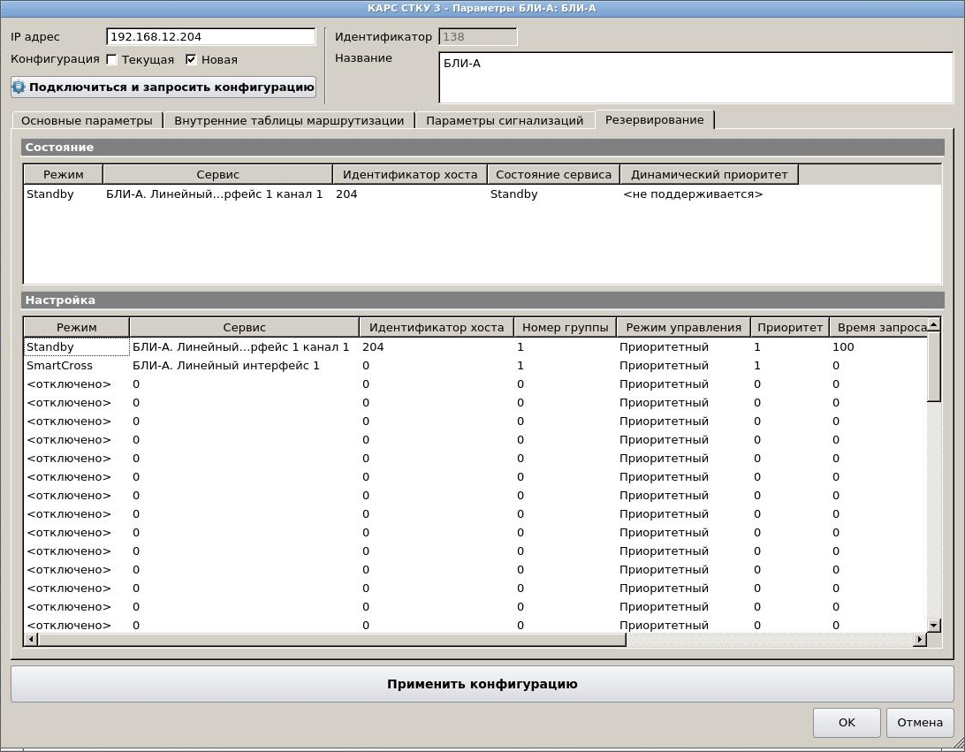

Рисунок 130 - Настройка параметров резервирования ресурсов БЛИ-А
В верхней части закладки на панели «Состояние» отображается текущее состояние ресурсов БЛИ-А. В нижней части закладки на панели «Настройка» осуществляется настройка параметров резервирования. По окончании настройки нажмите кнопку «Применить конфигурацию».

«Режим» - из выпадающего списка выбирается тип записи:
отключено - запись не используется;
Standby - запись описывает резервирование ресурса на данном БЛИ-А;
SmartCross - запись используется в таблице конфигурации SmartCross’а.
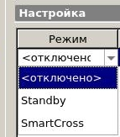
Рисунок 131 «Режим» - выбор типа записи
«Сервис» - ресурс БЛИ-А выбранный для резервирования. Выбирается из выпадающего списка:
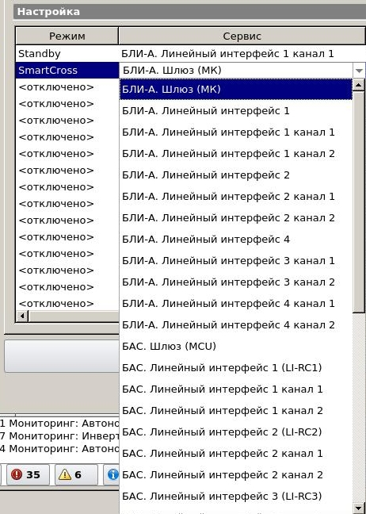
Рисунок 132 «Сервис» - список доступных ресурсов БЛИ-А
Список доступных ресурсов БЛИ-А:
БЛИ-А. Шлюз (МК);
БЛИ-А. Линейный интерфейс 1;
БЛИ-А. Линейный интерфейс 1 канал 1;
БЛИ-А. Линейный интерфейс 1 канал 2;
БЛИ-А. Линейный интерфейс 2;
БЛИ-А. Линейный интерфейс 2 канал 1;
БЛИ-А. Линейный интерфейс 2 канал 2;
БЛИ-А. Линейный интерфейс 3;
БЛИ-А. Линейный интерфейс 3 канал 1;
БЛИ-А. Линейный интерфейс 3 канал 2;
БЛИ-А. Линейный интерфейс 4;
БЛИ-А. Линейный интерфейс 4 канал 1;
БЛИ-А. Линейный интерфейс 4 канал 2;
БАС. Шлюз (МК);
БАС. Линейный интерфейс 1 (LI-RC1);
БАС. Линейный интерфейс 1 канал 1;
БАС. Линейный интерфейс 1 канал 2;
БАС. Линейный интерфейс 2 (LI-RC2);
БАС. Линейный интерфейс 2 канал 1;
БАС. Линейный интерфейс 2 канал 2;
БАС. Линейный интерфейс 3 (LI-RC3);
БАС. Линейный интерфейс 3 канал 1;
БАС. Линейный интерфейс 3 канал 2;
БАС. Линейный интерфейс 4 (LI-RC4);
БАС. Линейный интерфейс 4 канал 1;
БАС. Линейный интерфейс 4 канал 2;
БАС. Линейный интерфейс 5 (LI-RC5);
БАС. Линейный интерфейс 5 канал 1;
БАС. Линейный интерфейс 5 канал 2;
БАС. Линейный интерфейс 6 (LI-RC6);
БАС. Линейный интерфейс 6 канал 1;
БАС. Линейный интерфейс 6 канал 2;
БАС. Линейный интерфейс 7 (LI-RC7);
БАС. Линейный интерфейс 7 канал 1;
БАС. Линейный интерфейс 7 канал 2;
БАС. Линейный интерфейс 8 (LI-RC8);
БАС. Линейный интерфейс 8 канал 1;
БАС. Линейный интерфейс 8 канал 2.

«Идентификатор хоста» - уникальный идентификатор хоста, может принимать значения от 0 до 0xFFFFFFFF. Если тип записи «Standby», то в качестве идентификатора хоста можно использовать 4 байта IP адреса БЛИ-А. Если тип записи «SmartCross», то идентификатор хоста может быть любым.

«Номер группы» - группа резервирования, к которой принадлежит ресурс. Принимает значение от 0 до 255.

«Режим управления» - режим работы алгоритма резервирования в зависимости от приоритета:
0 - «Приоритетный». Основным сервисом всегда является сервис с
более высоким приоритетом. При появлении в группе
резервирования нового работоспособного сервиса с более высоким
приоритетом он становиться основным;
1 - «Стандартный». Минимум переключений между сервисами.
Основной сервис не меняется, даже при появлении в группе
резервирования нового работоспособного сервиса с более высоким
приоритетом.
Значение по умолчанию - 0.

«Приоритет» - статический приоритет, принимает значение от 0 до 255.

«Время запроса» - это интервал в миллисекундах, с которым хост посылает сообщения. Принимает значение от 0 до 65535.

«Время ожидания» - это интервал в миллисекундах, в течение которого хост ожидает сообщения. Принимает значение от 0 до 65535.

«Транспорт» - список адресной информации транспортного протокола для протокола резервирования. Записи в списке разделены символом «;». Допустимые значения: UDP:IP_MULTICAST:PORT, CAN:ID, CAN:ID:REMOTE_ID, CAN:ID/MASK.
1. UDP. В качестве транспортного протокола используется UDP. IP_MULTICAST - IP адрес мультикаст группы. PORT - порт приема и передачи.
- CAN. Все данные в формате ASCII HEX. Например, A1 или 12E:2FA или 123/7FF.

7 Блок линейных интерфейсов цифровой (БЛИ-Ц) и аналоговый (БЛИ-А v.2)

Данный пункт содержит информацию о параметрах, необходимых для настройки Блока линейных интерфейсов цифрового (БЛИ-Ц) и Блока линейных интерфейсов аналогового (БЛИ-А v.2).

БЛИ-А v.2 состоит из платы микроконтроллера (МК) и платы линейного интерфейса (ЛИ), которые соединяются через кросс-плату. На текущий момент БЛИ-А v.2 компонуется только из одного МК и одного ЛИ. Каждая плата ЛИ, в зависимости от версии, поддерживает до двух каналов радио или до двух каналов ГГС (громкоговорящая связь/телефония). ЛИ состоит из двух плат соединенных мезонином, это аналоговая часть линейного интерфейса (АЧЛИ) и цифровая часть линейного интерфейса (ЦЧЛИ). На плате МК присутствуют 4 виртуальных DSP и виртуальная матрица коммутации. Кодеки G.711 и Lin16 (PCM,16 bit, 8 kHz) поддерживают виртуальные DSP.

Настройка параметров БЛИ-Ц и БЛИ-А v.2 осуществляется в веб-интерфейсе и имеет схожую структуру. Большая часть параметров является идентичными. Далее в процессе описания настройки БЛИ-Ц и БЛИ-А v.2 будут приведены отличия для каждого из Блоков линейных интерфейсов.

При выборе одного из Блоков линейных интерфейсов будет открыто окно с параметрами, см. Рисунок 133.

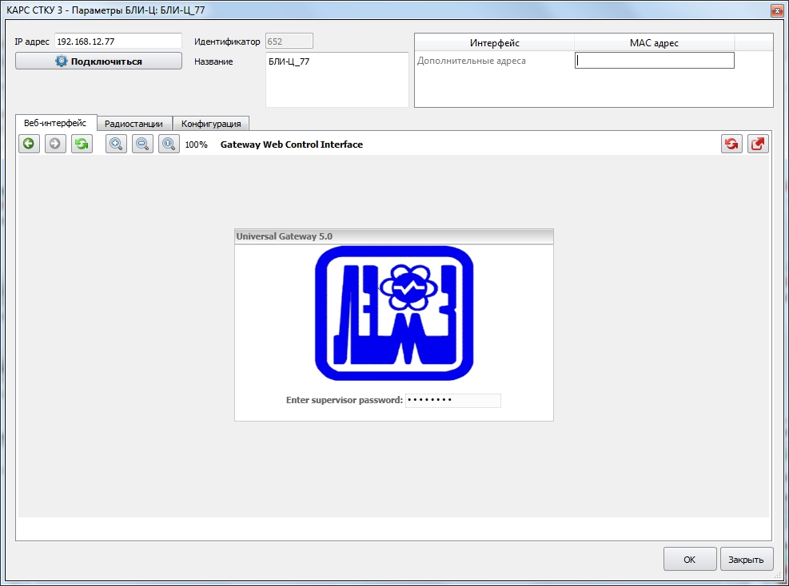

Рисунок 133 - Редактор конфигурации БЛИ-Ц (БЛИ-А v.2), ввод пароля
В верхней части окна расположены следующие поля:
поле «IP адрес» - IP адрес системного объекта. При необходимости может быть изменен;
поле «Название» - название системного объекта, отображается в схеме комплекса. При необходимости может быть изменено;
поле «Идентификатор» - идентификатор системного объекта, присваивается системой автоматически. Поле не редактируется.

- при нажатии на данную кнопку проверяется доступность по указанному IP адресу и осуществляется запрос конфигурации.

Рядом с параметрами находится таблица МАС адресов. МАС адрес - физический адрес сетевых устройств системного объекта. В поле «Дополнительные адреса» можно указать несколько МАС адресов, разделенных знаком «,».

На закладке «Веб-интерфейс» при подключении будет открыто окно с приглашением к вводу пароля супервизора (руководителя полетов\администратора), пользователь «root». Для подтверждения пароля нажмите клавишу «Enter».
При первом успешном входе введенный пароль сохраняется на данном СТКУ и все последующие авторизации будут осуществляться автоматически.

В случае ввода неправильного пароля на 15 секунд (отсчет времени ведется в правом нижнем углу) появится заставка:
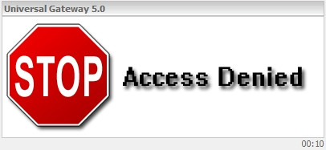

Рисунок 134 - Заставка при вводе неправильного пароля
После чего неверный пароль будет сброшен и возникнет первоначальная заставка. После ввода правильного пароля появится окно с закладками, см. Рисунок 135.

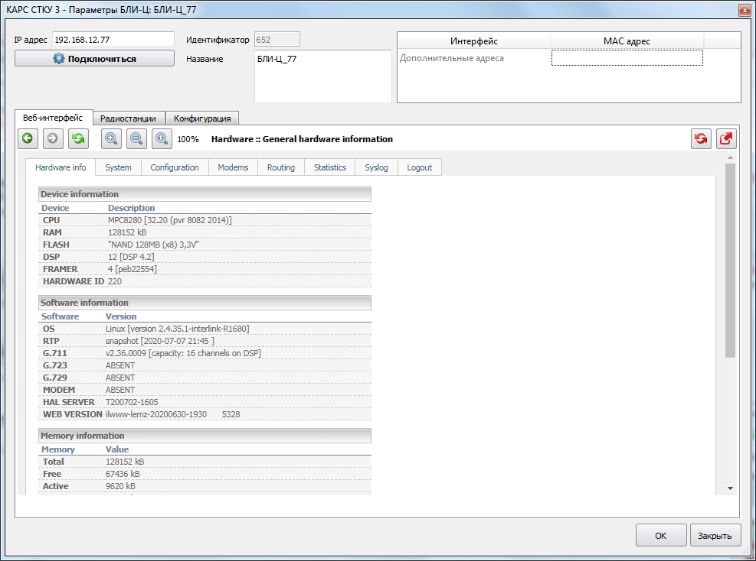
Рисунок 135 - Редактор конфигурации БЛИ-Ц (БЛИ-А v.2)
На закладке «Веб-интерфейс» производится конфигурирование шлюза, ПО controller-а и ПО router-а через единый интерфейс.

На закладке «Радиостанции» осуществляется регистрирование каналов в системе, подробнее см. пункт 7.2 «Регистрация каналов в системе» настоящей инструкции.

На закладке «Конфигурация» осуществляется управление системными конфигурациями, подробнее см. пункт 7.3 «Управление системными конфигурациями» настоящей инструкции.

7.1 Настройка Веб-интерфейса

В каждый момент основное окно отображает страницу с закладкой, выбранной пользователем:
«Hardware info» - информация о доступных ресурсах БЛИ-Ц (БЛИ-А v.2), версиях компонентов программного обеспечения и использовании оперативной памяти.
«System» - конфигурирование ПО IL. Для БЛИ-А v.2 конфигурирование шлюза и ПО server-a.
«Configurations» - конфигурирование ПО controller-а.
«Modems» - конфигурирование модемного пула. Для БЛИ-А v.2 данная закладка отсутствует.
«Routing» - конфигурирование ПО router-а.
«Statistics» - статистика по использованию БЛИ-Ц (БЛИ-А v.2).
«Syslog» - просмотр последней информации (последних 500 записей), локально зарегистрированной в журнале системы Syslog.
«Logout» - возврат в окно для ввода пароля.

Страницы-закладки разделены на логически обособленные части (разделы), отделяемые друг от друга горизонтальным разделителем с названием раздела. Для удобства работа с разделами существует возможность - развернуть или - свернуть раздел.
Раздел может содержать одно или несколько окон (или не содержать ничего) и командные кнопки. Раздел, расположенный внизу страницы (с разделителем в виде тонкой сплошной линии без названия), относится ко всей странице в целом (на странице «Hardware info», являющейся полностью информационной, такой раздел отсутствует).

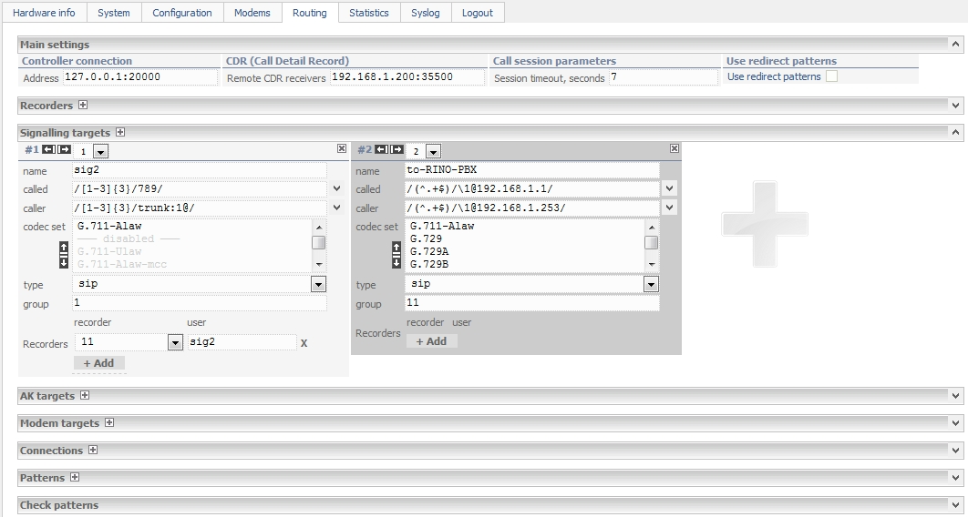

Рисунок 136 – Закладки в БЛИ-Ц (БЛИ-А v.2)
Для создания окон на горизонтальном разделителе может быть размещена иконка - добавить окно. На панели заголовка окна могут быть размещены одна или несколько иконок - добавить дочернее окно и иконка - закрыть окно. При наличии нескольких иконок в момент позиционирования курсора на иконку появляется всплывающая подсказка с указанием, окно какого типа будет добавлено при нажатии на левую кнопку манипулятора. В окне для добавления новой записи в конфигурацию используется кнопка .
Основными элементами внутри окон являются текстовые поля (одно и многострочные), выпадающие списки, командные кнопки и маркеры (флажки). Данные элементы особенностей не имеют.
Дополнительным элементом является поле списка опций с приоритетом и индикатором активности. Поле имеет вертикальную полосу прокрутки и горизонтальный разделитель между списком активных и отключенных опций. Активные опции расположены в верхней части поля над разделителем и выделены жирным шрифтом. Самая верхняя активная опция является самой приоритетной. Для активизации (или отключения) опции, а также изменения приоритета необходимо воспользоваться дополнительными элементами управления - стрелками:
- стрелка перемещения вверх (активация или увеличение приоритета);
- стрелка перемещения вниз (отключение или уменьшение приоритета).
Выбор опции для перемещения в списке производится курсором, выбранная опция подсвечивается синим фоном. При нажатии на стрелку выбранная опция перемещается на одну позицию в списке:
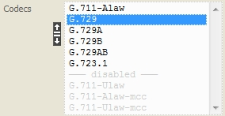

С помощью стрелок осуществляется изменение приоритета окна в разделе. Альтернативным способом изменения приоритета является выбор порядкового номера окна из выпадающего списка:
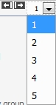

Замечание: если при конфигурировании перед переключением на другую страницу новые значения не были сохранены, то они будут утеряны, так как при выборе страницы значения генерируются заново на основе текущих значений файлов конфигурации и вывода системных утилит. В БЛИ-Ц сохранение параметров осуществляется нажатием кнопки «Save changes». Нажатие этой кнопки приводит к перезапуску соответствующего ПО.

В БЛИ-А v.2 cохранение параметров осуществляется нажатием кнопки «Save» или «Save & Restart».

- сохранение изменений.

- сохранение изменений и перезагрузка ПО БЛИ-А v.2.

7.1.1 Страница «Hardware info»

Страница является информационной и отображает сводные данные о БЛИ-Ц (БЛИ-А v.2) и имеющихся ресурсах.
Информация, размещенная на странице «Hardware info», предназначена в основном для службы поддержки предприятия-изготовителя. На странице отображаются данные об аппаратных компонентах БЛИ-Ц (БЛИ-А v.2), доступных ресурсах, версиях значимых модулей программного обеспечения, использовании оперативной памяти. Общий вид страницы приведен на Рисунок 137.

7.1.1.1 Раздел «Device information»
Раздел «Device information» содержит информацию об основных компонентах Блоков линейных интерфейсов.
Для БЛИ-Ц к таковым относятся: телекоммуникационный процессор (CPU), оперативная (RAM) и энергонезависимая (FLASH) память, цифровые сигнальные процессора (DSP), фреймер (FRAMER), идентификатор оборудования (HARDWARE ID).

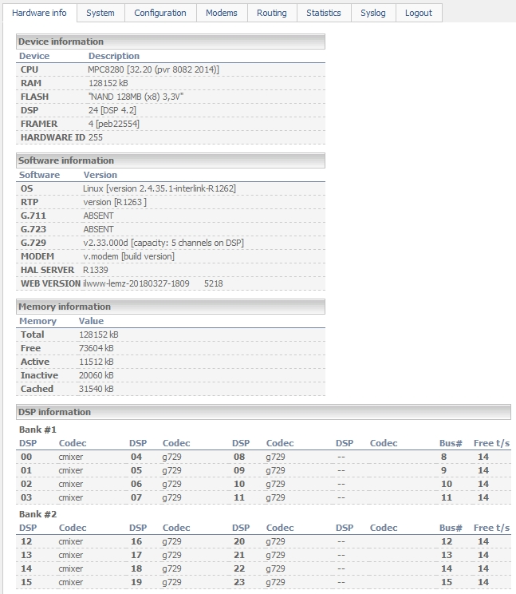

Рисунок 137 - Общий вид страницы «Hardware info» для БЛИ-Ц
Для БЛИ-А v.2 вместо фреймера присутствует компонент BOARD NAME (имя платы).

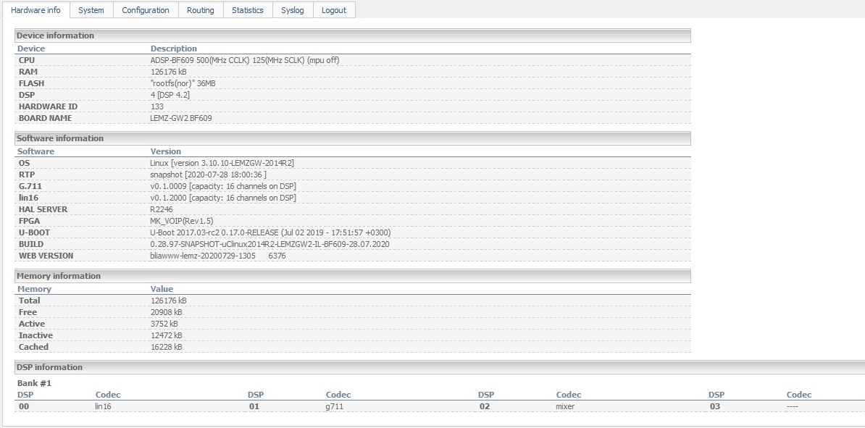
Рисунок 138 - Общий вид страницы «Hardware info» для БЛИ-А v.2
Данные для графы «Description» извлекаются из виртуальной файловой системы /proc ОС Linux:

CPU - файл /proc/cpuinfo
RAM - файл /proc/meminfo
FLASH - файл /proc/mtd
DSP - файл /proc/dspmap
FRAMER - файл /proc/driver/hdlc/peb22554
HARDWARE ID - файл /var/monitoring/dip (данное значение зависит от положения DIP- переключателя на кросс-плате)

BOARD NAME - файл /proc/cpuinfo (для БЛИ-А v.2)

7.1.1.2 Раздел «Software information»
Раздел «Software information» содержит информацию о значимых программных компонентах ПО телекоммуникационного процессора и DSP. К таковым относятся: ОС Linux (OS), драйвер ОС kvoice (RTP), демон ОС server (HAL SERVER), ПО сигнальных процессоров (G.711, G.729, G.723, MODEM).

Для БЛИ-Ц (БЛИ-А v.2) данные для графы «Version» извлекаются из следующих источников:
OS - файл /proc/version
RTP - файл /proc/voice/version
G.711 - файл /proc/voice/version
HAL SERVER - результат запуска демона usr/local/sbin/server с ключом –version
WEB VERSION - версия веб-интерфейса, формируется автоматически при сборке релиза.

Для БЛИ-Ц данные для графы «Version» извлекаются из следующих источников:
G.723 - файл /proc/voice/version
G.729 - файл /proc/voice/version
MODEM - файл /proc/modem/version

Для БЛИ-А v.2 данные для графы «Version» извлекаются из следующих источников:
Lin16 - файл /proc/voice/version
FPGA - файл /var/fpga-version
U-BOOT - файл /var/u-boot-version
BUILD - файл /var/version

7.1.1.3 Раздел «Memory information»
Раздел «Memory information» содержит стандартную информацию об использовании оперативной памяти в ОС Linux платы. К таковой относятся: общий объем памяти в системе (Total), память, не используемая системой (Free), используемая зарезервированная память (Active), неиспользуемая зарезервированная память (Inactive), кэшируемая память (Cached).
Данные для графы «Value» извлекаются из файла /proc/meminfo.

7.1.1.4 Раздел «DSP information»
Раздел «DSP information» содержит информацию о загруженном в DSP программном обеспечении.

Для БЛИ-Ц в соответствии с конструкцией ресурсы DSP распределены по двум аппаратным банкам (Bank #1 и Bank #2). Для каждого банка выводится информация об установленных модулях DSP и наличии в DSP загруженного программного обеспечения. Тип, ПО который следует загрузить в DSP, выбирается на странице «System» в разделах «Bank #1» и «Bank #2».

Для БЛИ-А v.2 в соответствии с конструкцией ресурсы DSP расположены в одном аппаратном банке (Bank #1 на 4 DSP). Так как DSP виртуальные считается, что они всегда присутствуют. Всего доступно 4 DSP. Для банка выводится информация о модулях DSP и наличии в DSP загруженного программного обеспечения. Тип, ПО который следует загрузить в DSP, выбирается на странице «System» в разделе «Bank #1».

Графа «DSP» содержит порядковый номер сигнального процессора как устройства, графа «Codec» - тип (назначение) загруженного ПО (если «----» - ПО не загружено). Для отсутствующих (не установленных) DSP графа Codec содержит пробел.

Графа «Bus#» содержит номер шины, на котором расположен DSP.

Графа «Free t/s» информирует о числе свободных тайм-слотов в каждой из шин банка.

7.1.2 Страница «System»

Страница «System» предназначена для конфигурирования программного обеспечения платы и управлением процессом загрузки программного обеспечения шлюза (файл - /usr/local/etc/interlink.sh).

7.1.2.1 Раздел «Driver configuration»

Окно «Drivers»

В окне «Drivers» приведен полный перечень драйверов, которые могут быть установлены в системе. Большинство драйверов подключаются в зависимости от конкретного назначения устройства.
Для БЛИ-Ц окно «Drivers» выглядит следующим образом, см. Рисунок 139.

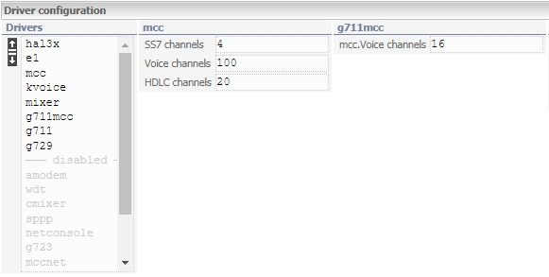

Рисунок 139 - Раздел «Driver configuration», окно «Drivers» для БЛИ-Ц
Краткое описание драйверов и рекомендации по конфигурированию приведены ниже:
amodem - драйвер модемов;
e1 - драйвер фреймера;
g711 - драйвер + DSP-код кодека G.711;
g711mcc - драйвер G.711 для mcc-контроллера;
g723 - драйвер + DSP-код кодека G.723.1;
g729 - драйвер + DSP-код кодека G.729ab;
hal3x - служебный драйвер, должен быть всегда подключен;
hdlc - служебный драйвер, должен быть отключен;
kvoice - служебный драйвер, должен быть всегда подключен;
lapb - служебный драйвер, должен быть отключен;
mcc - служебный драйвер, должен быть всегда подключен;
mccnet - служебный драйвер, должен быть отключен;
mdmcodec-v205 - DSP-код модемов;
mixer - драйвер + DSP-код конференц-связи и декодера DTMF;
cmixer - драйвер + DSP-код конференц-связи и декодера DTMF + детектор
голоса;
netconsole - служебный драйвер, должен быть отключен;
scc - служебный драйвер, должен быть отключен;
sppp - служебный драйвер, должен быть отключен;
wdt - служебный драйвер, должен быть отключен.
Для БЛИ-А v.2 окно «Drivers» выглядит следующим образом, см. Рисунок 140. В данном окне приведен перечень драйверов, которые должны быть включены всегда.

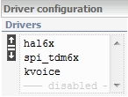

Рисунок 140 - Раздел «Driver configuration», окно «Drivers» для БЛИ-А v.2

Окно «mcc»

В окне «mcc» производится распределение ресурсов mcc-контроллера телекоммуникационного процессора. Всего имеется 128 каналов mcc-контроллера, которые должны быть распределены между фреймером (удвоенное значение из поля «SS7 channels»), пулом голосовых каналов («Voice channels») и пулом каналов для HDLC-контроллеров («HDLC channels»).
Число каналов в поле «SS7 channels» должно соответствовать суммарному числу сигнальных каналов ОКС-7/EDSS1 на плате (включая резервные).
Пул голосовых каналов резервируется за драйвером кодеков G711mcc.
Пул каналов HDLC-контроллеров предназначен для использования в системах, имеющих в своем составе платы цифровых и аналоговых абонентских комплектов. За каждым цифровым комплектом должно быть зарезервировано по два канала, за каждым аналоговым - один.
Типовой пример резервирования каналов mcc приведен ниже:
SS7 channels = 4

Voice channels = 60
HDLC channels = 60

В БЛИ-А v.2 данное окно отсутствует.

Окно «g711mcc»

В окне «g711mcc» производится закрепление ранее зарезервированных каналов голосового пула mcc-контроллера за драйвером кодеков g711mcc (поле «mcc.Voice channel»). Значение в этом поле должно быть меньше или равно числу каналов в поле «Voice channel» окна «mcc».

В БЛИ-А v.2 данное окно отсутствует.

7.1.2.2 Раздел «DSP setup»
Раздел предназначен для конфигурирования ресурсов, предоставляемых DSP. Для БЛИ-Ц данный раздел имеет следующий вид:

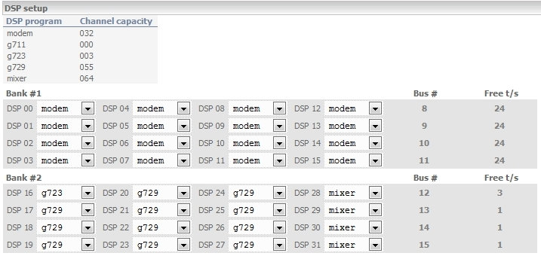

Рисунок 141 - Раздел «DSP setup» для БЛИ-Ц

Окно ресурсов

В информационном окне суммарного количества ресурсов приводится максимальное число каналов («Channel capacity»), которые могут быть обслужены с использованием установленного ПО DSP («DSP program»). Например:

DSP program Channel capacity
modem 032
g711 000
g723 003
g729 055
mixer 064

Внимание! В окне отображается ресурсы, фактически имеющиеся на момент загрузки.

В соответствии с конструкцией ресурсы DSP распределены по двум аппаратным банкам (Bank #1 и Bank #2).
Графа «DSP» содержит порядковый номер сигнального процессора как устройства. Рядом с DSP расположен выпадающий список с перечнем доступного для загрузки ПО DSP (при выборе «----» ПО в DSP не загружается). Для отсутствующих (не установленных) DSP элемент выпадающего списка в графе «Codec» заблокирован.

Графа «Bus#» содержит номер шины, на котором расположен DSP.
Графа «Free t/s» информирует о числе свободных тайм-слотов в каждой из шин банка. Если при попытке конфигурирования (распределения ПО по DSP) лимит тайм-слотов будет превышен, в графе появится предупреждение, выделенное цветом: отрицательное число - число тайм-слотов, на которое превышен лимит.
Внимание! При установке ПО DSP не забудьте активировать соответствующий драйвер в окне Drivers.

Раздел «DSP Setup» для БЛИ-А v.2 выглядит следующим образом:
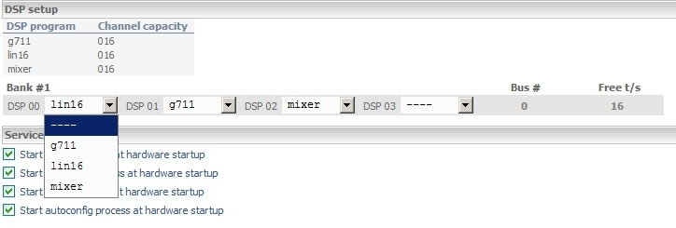
Рисунок 142 - Раздел «DSP setup» для БЛИ-А v.2

Окно ресурсов

В информационном окне суммарного количества ресурсов приводится максимальное число каналов («Channel capacity»), которые могут быть обслужены с использованием установленного ПО DSP («DSP program»). Например:

DSP program Channel capacity
g711 016
lin16 016
mixer 016

Внимание! В окне отображается ресурсы, фактически имеющиеся на момент загрузки.

В соответствии с конструкцией ресурсы DSP расположены в одном аппаратном банке (Bank #1 на 4 DSP).
Поле «DSP» содержит порядковый номер сигнального процессора как устройства. Из выпадающего списка выбирается ПО DSP, которое доступно для загрузки (при выборе «----» ПО в DSP не загружается).

Внимание! Так как DSP виртуальные, то функциональность DSP доступна сразу, а именно кодеки Lin16, G711 и mixer.

7.1.2.3 Раздел «Network configuration»
Данный раздел предназначен для настроек сети. Для БЛИ-Ц и БЛИ-А v.2 параметры настроек сети аналогичны.

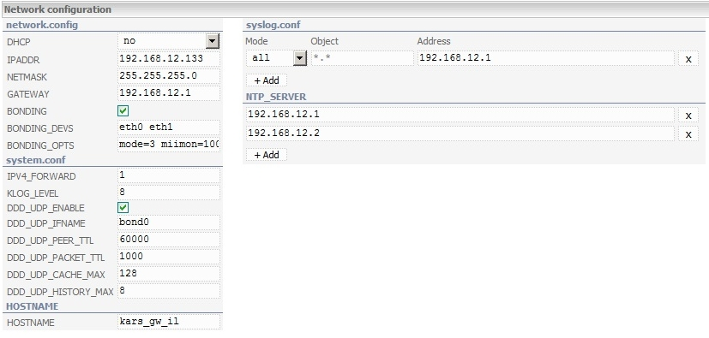

Рисунок 143 - Раздел «Network configuration» для БЛИ-А v.2

Окно «network.config»

Описание полей, предназначенных для конфигурирования основных сетевых настроек:

«DHCP» - использование протокола DHCP для получения IP-адреса. Из выпадающего списка выбирается «yes/no». По умолчанию установлено значение «no». Протокол DHCP - сетевой протокол, позволяющий устройствам автоматически получать IP-адрес и другие параметры, необходимые для работы в сети TCP/IP.
«IPADDR» - указывается статический IP-адрес. Используется, если установлено значение DHCP «no».
«NETMASK» - указывается маска подсети. Используется, если установлено значение DHCP «no».
«GATEWAY» - IP-адрес шлюза по умолчанию. Используется, если установлено значение DHCP «no».
«BONDING» - установите флаг, если нужно объединить два физических сетевых интерфейса в один логический для обеспечения отказоустойчивости сети.
«BONDING_DEVS» - список сетевых интерфейсов, объединённых в один логический (bond0). Имена интерфейсов разделяются пробелами. Значение по умолчанию «eth0 eth1», изменять без согласования с производителем не рекомендуется.
«BONDING_OPTS» - список параметров bonding интерфейса. Значение по умолчанию «mode=3 miimon=100», изменять без согласования с производителем не рекомендуется.
«ALLMULTI» - включение или выключение режима all-multicast. Из выпадающего списка выбирается «yes»/«no». Если режим включен, то интерфейс будет принимать из сети все мультикаст-пакеты. Параметр доступен только в БЛИ-Ц, см. Рисунок 144.

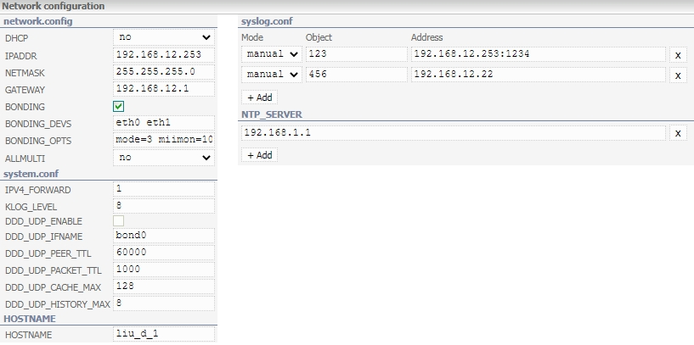

Рисунок 144 - Раздел «Network configuration» для БЛИ-Ц

Окно «system.cong»

Дополнительные настройки сетевого фильтра, применяются при объединении сетевых интерфейсов:
«IPV4_FORWARD» - перенаправление пакетов IP-протокола 4-й версии:
1 - включено;
0 - выключено.

«KLOG_LEVEL» - уровень логирования сообщений ядра.

«DDD_UDP_ENABLE» - включение фильтра дублированных пакетов:
no - фильтр выключен;
yes - фильтр включен.
«DDD_UDP_IFNAME» - имя интерфейса, на котором будет осуществляться фильтрация пакетов. Значение по умолчанию «bond0».
«DDD_UDP_PEER_TTL» - время жизни UDP/ICMP соединения в истории (количество пакетов).
«DDD_UDP_PACKET_TTL» - время жизни ID пакета в истории пакетов конкретного соединения (количество пакетов).
«DDD_UDP_CACHE_MAX» - размер истории соединений (количество соединений).
«DDD_UDP_HISTORY_MAX» - размер истории идентичных пакетов.

Окно «HOSTNAME»

«HOSTNAME» - в поле указывается текстовое имя хоста.

Окно «syslog.conf»

В данном окне настраивается список адресов для рассылки сообщений syslog-сервера.
«Mode» - из выпадающего списка выбирается тип настройки протоколирования событий:
«all» - протоколирование всех событий;
«manual» - протоколирование событий по заданному типу.
«Object» - задается тип события для протоколирования в порядке возрастания серьезности, например: debug, info, notice, warning, error, alert. При выборе типа настройки «all» (в окне «Mode») поле заполняется автоматически и не подлежит редактированию.
«Address» - указывается IP-адрес приемника сообщений. При использовании нестандартного порта он указывается в адресе.

Окно «NTP_SERVER»

Для синхронизации времени в окне NTP-сервера указывается его IP-адрес. Если таких серверов несколько, то IP-адреса указываются в порядке их приоритетности.

7.1.2.4 Раздел «Services startup»
В БЛИ-Ц (БЛИ-А v.2) раздел «Services startup» предназначен для управления загрузкой ПО, определяющего функциональность изделия.

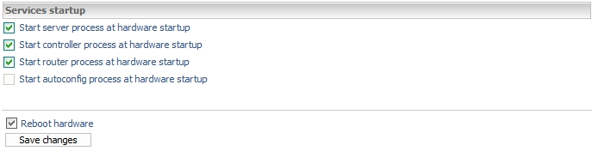

Рисунок 145 - Раздел «Services startup» для БЛИ-Ц
Флаг «Start server process at hardware startup» в оборудовании БЛИ-Ц (БЛИ-А v.2) должен быть установлен всегда.
Флаг «Start controller process at hardware startup» не устанавливается в том случае, когда плата управляется внешним ПО controller.
Флаг «Start router process at hardware startup» не устанавливается, когда используется интерфейс внешнего управления изделием. Флаги используются при перезагрузке оборудования.
Флаг «Start autoconfig process at hardware startup» при установленном флаге будет запускаться автоматическая синхронизация конфигураций с сервером.
Флаг «Reboot hardware» указывает, что после сохранения изменений будет произведена перезагрузка ПО БЛИ-Ц.
В БЛИ-Ц нажатие кнопки «Save changes» приводит к перезагрузке ПО.

В БЛИ-А v.2 нажатие кнопки «Save & Restart» приводит к сохранению изменений и перезагрузке ПО БЛИ-А v.2, см. Рисунок 146.

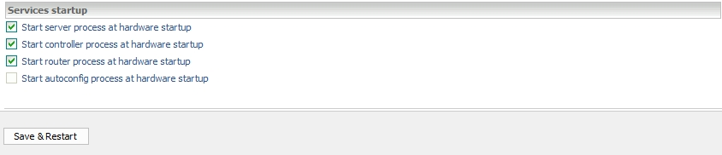
Рисунок 146 - Раздел «Services startup» для БЛИ-А v.2
Внимание! В текущей версии программного обеспечения изменения вступают в силу только после перезагрузки ПО. На время перезагрузки на экране возникает анимированная заставка:

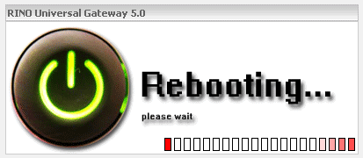
Рисунок 147 - Перезагрузка ПО
По окончании процесса перезагрузки вновь необходимо пройти процедуру регистрации для входа в систему, изложенную выше.

7.1.3 Страница «Configuration»

Страница предназначена для формирования управляющей информации ПО controller-а и настройке параметров взаимодействия ПО controller-а c ПО server-а (файл - /usr/local/etc/controller.conf).

7.1.3.1 Раздел «Main settings»
Настройки данного раздела могут быть изменены только по рекомендациям предприятия-изготовителя.

Для БЛИ-Ц раздел «Main settings» выглядит следующим образом:

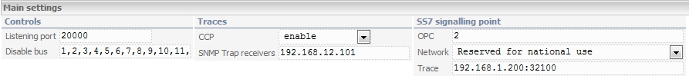

Рисунок 148 - Раздел «Main settings» для БЛИ-Ц

Для БЛИ-А v.2 раздел «Main settings» выглядит следующим образом:

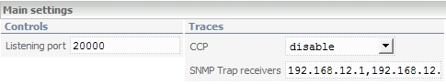
Рисунок 149 - Раздел «Main settings» для БЛИ-А v.2

7.1.3.2 Раздел «Boards configuration»
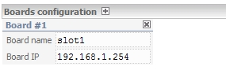
Рисунок 150 - Раздел «Boards configuration» для БЛИ-Ц (БЛИ-А v.2)
В поле «Board name» указывается символьное имя платы (или отдельное устройство) с ПО Сервер, как правило, оно отображает номер слота, в котором стоит плата (если речь идет о плате в крейте), но не обязательно. В поле «Board IP» соответственно ее IP адрес. Если к контроллеру подключены несколько плат (устройств), то таких таблиц будет несколько.

7.1.3.3 Раздел «SIP/PJ»
БЛИ-Ц и БЛИ-А v.2 выполняют в сети на основе протокола SIP функции UA. В Блоках линейных интерфейсов реализован протокол SIPv.2.
В БЛИ-Ц реализована поддержка протокола T.38 (до 5-ти каналов T.38). При передаче голосовой информации могут быть использованы кодеки G.711, G.729, G.723, реализованные на базе DSP. Использование кодеков G711mcc не рекомендуется. В БЛИ-А v.2 при передаче голосовой информации используется кодек G.711-Alaw.
В разделе «SIP/PJ» расположены основные настройки SIP-окончания. SIP-сигнализация используется в шлюзах БЛИ-А v.2 в режиме ГГС. В режиме радио SIP используется только для передачи состояний через механизм SIP-подписки.
В поле «Group» установлен номер группы для маршрутизации вызовов. Номера групп внутри одной платы не должны совпадать. Значение по умолчанию 10.
В поле «Local Contact» используется в качестве поля «Contact» в пакетах SIP. Например, в пакете SIP INVITE. Значение по умолчанию IL-254<sip:IL-254@192.168.12.254:5060>
Обычно IP адрес устанавливается в зависимости от «HARDWARE ID». Поле «Local Contact» устанавливается в зависимости от IP адреса. Например, для IP адреса 192.168.12.133 значение будет IL-133<sip:IL-133@192.168.12.133:5060>
В поле «Log level» установлен уровень логирования в SIP-окончания. Значение по умолчанию 0.
В поле «PJ Trace level» установлен уровень логирования в библиотеке PJSIP. Значение по умолчанию 0.
В поле «IO Queue trace level» установлен уровень логирования для приема и передачи SIP- пакетов. Значение по умолчанию 0.
Повышение уровня логирования приводит к увеличению нагрузки на плату, поэтому без прямого указания работников предприятия-изготовителя значения, установленные по умолчанию не менять.

В поле «Local addr» установлен локальный IP адрес, который использует SIP-окончания для приема и передачи пакетов. Значение этого поля должно совпадать со значением «IPADDR» в окне «Network configuration» на странице «System». Значение по умолчанию 192.168.12.254.
В поле «UDP port» установлен локальный udp порт, который использует SIP-окончания для приема пакетов. Если значение отлично от значения по умолчанию, то тогда значение порта необходимо также поменять в поле «Local Contact». Значение по умолчанию 5060.

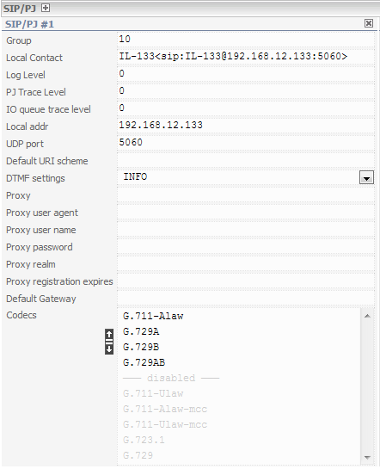

Рисунок 151 - Раздел «SIP/PJ» для БЛИ-Ц (БЛИ-А v.2)
Поле «Default URI scheme» - URI scheme в SIP-протоколе, по умолчанию sip.
Поле «DTMF setting»- метод передачи DTMF в SIP-протоколе: INFO, In-band или RFC 2833.
Поле «Proxy» - адрес прокси-сервера, применяется только при использовании SIP прокси-сервера или регистратора.
Поле «Proxy user agent»- строка UserAgent для прокси-сервера.
Поле «Proxy user name»- имя пользователя для авторизации на прокси-сервере.
Поле «Proxy password»- пароль указанного выше пользователя.
Поле «Proxy realm»- realm для авторизации на прокси-сервере.
Поле «Proxy registration expires»- время в секундах, через которое должна производиться автоматическая перерегистрация на прокси-сервере.
Поле «Default Gateway»-IP адрес шлюза сигнализации по умолчанию.
В поле «Codecs» выбираются кодеки, которые может использовать SIP-окончание. На данный момент шлюз БЛИ-А v.2 поддерживает только один кодек из списка - это G.711-ALaw.

7.1.3.4 Раздел «RTSP/PJ»

В БЛИ-Ц (БЛИ-А v.2) настройки данного раздела аналогичны. В разделе «RTSP/PJ» расположены основные настройки RTSP окончания. RTSP сигнализация используется в шлюзах для цифрового документирование радио и телефонных вызовов в соответствии со спецификацией ED-137 B.
Сигнализация RTSP не используется в качестве сигнализации IP телефонии. Исходя из выше сказанного, RTSP окончание необходимо добавлять и настраивать в том случае если требуется цифровое документирование. Основная настройка документирование расположена на странице «Routing».

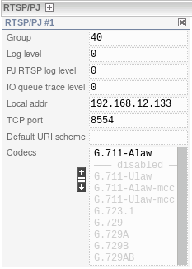

Рисунок 152 - Раздел «RTSP/PJ» для БЛИ-Ц (БЛИ-А v.2)
В поле «Group» установлен номер группы для маршрутизации вызовов. Ввиду того что RTSP протокол не используется в качестве вызывного протокола телефонии, то данный момент номер группы никак не используется. Значение по умолчанию 40.
В поле «Log level» установлен уровень логирования в RTSP окончания. Значение по умолчанию 0.
В поле «PJ RTSP log level» установлен уровень логирования в библиотеке PJRTSP. Значение по умолчанию 0.
В поле «IO Queue trace level» установлен уровень логирования для приема и передачи RTSP пакетов. Значение по умолчанию 0.
Повышение уровня логирования приводит к увеличению нагрузки на плату, поэтому без прямого указания работников предприятия-изготовителя значения, установленные по умолчанию не менять.

В поле «Local addr» установлен локальный IP адрес, который использует RTSP окончания для приема и передачи пакетов. Значение этого поля должно совпадать со значением «IPADDR» в окне «Network configuration» на странице «System» (см. пункт 7.1.2.3 «Раздел «Network configuration»» настоящей инструкции). Значение по умолчанию 192.168.12.254.
В поле «TCP port» установлен локальный tcp порт, который использует RTSP окончания для приема пакетов. Ввиду того что RTSP протокол используется только для документирования, то есть RTSP окончание создается в режиме клиента RTSP UAC. Поэтому локальный tcp порт никак не используется, но его указание обязательно. Значение по умолчанию 554.
Поле «DefaultURIscheme»- URI scheme, значение по умолчанию «пустая строка».
В поле «Codecs» выбираются кодеки, которые может использовать RTSP окончание. На данный момент шлюз БЛИ-А v.2 поддерживает только один кодек из списка - это G.711-ALaw.

7.1.3.5 Раздел «H323 configuration»

Данный раздел предназначен только для БЛИ-Ц. БЛИ-Ц выполняет в сети на основе стека протоколов H.323 функции шлюза, не содержащего контроллера многоточечных соединений (terminalType=60). В изделии реализована совместимость с наиболее распространенными версиями стека протоколов H.323 (v2-v4).
Для минимизации времени установления соединения может быть использована процедура Fast Connect (Fast Start). Инкапсуляция сообщений H.245 (H245 tunneling) в настоящий момент не используется.
Реализована поддержка протокола T.38 (до 5-ти каналов T.38).
При передаче голосовой информации могут быть использованы кодеки G.711, G.729, G.723, реализованные на базе DSP. Использование кодеков G711mcc не рекомендуется.
В окне «Terminal #» имеется возможность задать персональные настройки для конкретной точки на сети.

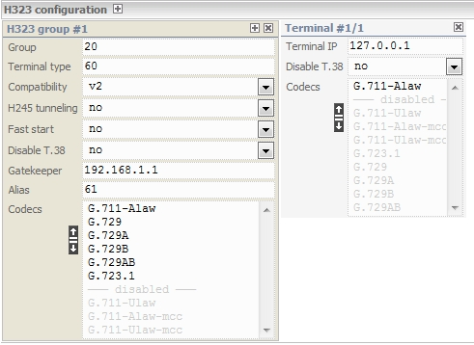

Рисунок 153 - Раздел «H323 configuration» для БЛИ-Ц

7.1.3.6 Раздел «E1 Trunks configuration»
Данный раздел предназначен только для БЛИ-Ц. Конфигурирование интерфейсов E1 сводится к привязке интерфейса к плате, назначению каждому интерфейсу уникального идентификатора в границах платы, назначения каждому интерфейсу уникального идентификатора в границах изделия, выбору системы сигнализации и присвоению идентификатора группы, на основании которого происходит процесс маршрутизации вызова в изделии.
Конфигурирование интерфейсов производится после того, как сконфигурирована плата шлюза, которой принадлежат интерфейсы.
Выбор источника синхронизации производится в зависимости от схемы включения изделия. Если схема не предусматривает использование интерфейсов E1 или встречная АТС не является частью сети (ведомственной или сети общего пользования) и не может выступать как источник синхронизации, то используется встроенный источник синхронизации (режим «freerun»). В противном случае синхропоследовательность выделятся из тракта приема интерфейса Е1, указанного при конфигурировании. Выбор интерфейса производится по его уникальному (в границах изделия) идентификатору.

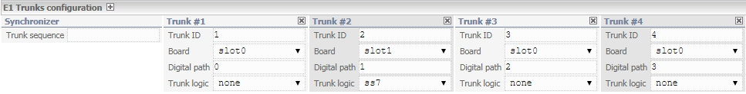

Рисунок 154 - Раздел «E1 Trunks configuration» для БЛИ-Ц
Конфигурирование EDSS1 сводится к выбору стороны сети, то есть чем является БЛИ-Ц для АТС (или иного устройства), подключенного к данному интерфейсу E1 - частью сети или оконечным устройством.
Поле «Synchronizer» - выбор интерфейса Е1 (Trunk sequence) для выделения сигнала синхронизации из тракта приема Е1 в случае когда используется внешний источник синхронизации. Заполняется значением параметра Trunk ID.
Поле «Trunk ID» - уникальный идентификатор интерфейса в рамках всего изделия (контроллера). Теоретически принимает значения от 1 до Nх4, где N - количество плат Интерлинков.
Поле «Board» - идентификатор платы Интерлинк (параметр slot1, slot2, …) в рамках контроллера.
Поле «Digital path» - идентификатор интерфейса Е1 в рамках каждого Интерлинка (Board).
Поле «Trunk logic» - из выпадающего списка выбирается тип используемой сигнализации на интерфейсе Е1:
cas - сигнализация по выделенному каналу с протоколами r1.5, r2, e_and_m, e_and_m_online (параметр Cas type);
isdn - протокол сигнализации DSS-1 цифровой сети ISDN;
ss7 - протокол «общий канал сигнализации №7». Если выбран данный тип сигнализации, то нужно перейти в раздел «SS7 Configuration» для настройки соответствующих параметров, см. пункт 7.1.3.7 «Раздел SS7 configuration» настоящей инструкции.
hdlc – протокол высокоуровнего канала передачи данных, используется для связи с АТА (аварийный телефонный аппарат).

7.1.3.7 Раздел «SS7 configuration»
Данный раздел предназначен только для БЛИ-Ц. Конфигурирование ОКС-7 заключается в назначении адреса пункта сигнализации (кода OPC), кода (кодов) DPC, конфигурировании пучков звеньев, настройки звеньев сигнализации и параметров подсистемы ISUP.
Адрес пункта сигнализации (код OPC) выделяется соответствующим государственным органом. Число и конфигурацию пучков звеньев определяет схема и условия присоединения к сети оператора связи. Метки звеньев сигнализации SLC и код(ы) пунктов назначения DPC определяет присоединяющий оператор связи.
Параметры ISUP выбираются по согласованию с оператором. Код идентификации канала CIC определяет номер разговорного канала между двумя станциями (пять младших бит - указывает на тайм-слот, остальные - на номер E1). Из числа разговорных каналов исключают тайм-слоты, которые заняты под сигнальные каналы.
Если в поле «Trunk logic» выбран тип сигнализации ss7 (см. пункт 7.1.3.6 «Раздел E1 Trunks configuration» настоящей инструкции), то нужно настроить параметры данной сигнализации.

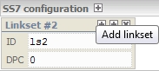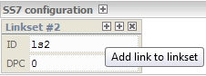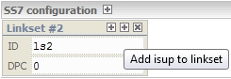
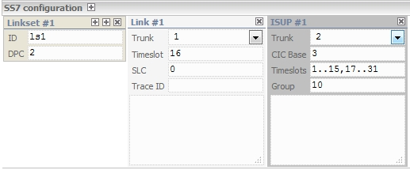

Рисунок 155 - Раздел «SS7 configuration» для БЛИ-Ц
Для создания линксета нажмите на кнопку «Add linkset».

«Linkset» - идентификатор линка, назначается автоматически при нажатии на кнопку добавления линка (Add linkset).
Поле «DPC» - сигнальный код точки назначения в сети.
«Link#N» - описание линка N:
Поле «Trunk» - из выпадающего списка выбирается ID транка, которому соответствует заданный Link.
Поле «Timeslot» - канальный интервал сигнализации интерфейса Е1;
Поле «SLC» - код линка (от 1 до 16).
Поле «Trace ID» - целочисленный идентификатор линка (значение от 0 до 65535).
«ISUP» - описание параметров прикладной части ss7:
Поле «Trunk» - из выпадающего списка выбирается ID транка, которому соответствует заданный ISUP.
Поле «CIC Base» - условный идентификатор начального «речевого» канального интервала (обычно начинают с 0).
Поле «Timeslots» - «речевые» канальные интервалы интерфейса Е1. Для потока с линком в 1 канальном интервале: 2..31.
Поле «Group» - идентификатор интерфейса для поиска маршрута службы router.

7.1.3.8 Раздел «ISDN configuration»
Данный раздел предназначен для настроек сигнализации ISDN, используется только в БЛИ-Ц.
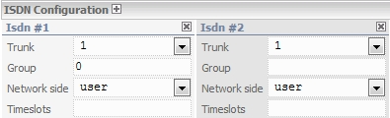

Рисунок 156 - Раздел «ISDN configuration» для БЛИ-Ц
Поле «Trunk» - из выпадающего списка выбирается ID транка, которому соответствует заданный ISDN (соответствует параметру «Trunk ID», см. пункт 7.1.3.6 «E1 Trunks configuration» настоящей инструкции).
Поле «Group» - идентификатор интерфейса для поиска маршрута (поле «group») службы router.
Поле «Network side» - сторона сетевого окончания. Значения: network или user, выбирается из выпадающего списка.
Поле «Timeslots» - «речевые» канальные интервалы интерфейса Е1. Число доступных пользователю тайм-слотов составляет от 0 до 31, в зависимости от сигнализации, чаще всего 30 (слот 0 зарезервирован для служебной информации, слот 16 рекомендован, но не обязателен для служебной информации). Соответственно для передачи данных и голоса могут использоваться слоты с 1 по 31. Формат для isdn: 1..15,17..31.

7.1.3.9 Раздел «CAS configuration»
Данный раздел предназначен для настроек сигнализации CAS, используется только в БЛИ-Ц.

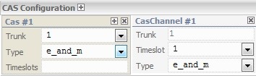

Рисунок 157 - Раздел «CAS configuration» для БЛИ-Ц
Поле «Trunk» - из выпадающего списка выбирается ID транка, которому соответствует заданный CAS (соответствует параметру «Trunk ID», см. пункт 7.1.3.6 «E1 Trunks configuration» настоящей инструкции).
Поле «Type» - тип сигнализации CAS, выбирается из выпадающего списка r1.5, r2, e_and_m или e_and_m_online.
Поле «Timeslots» - «речевые» канальные интервалы интерфейса Е1. Формат для cas: 1..15,17..31.
При нажатии на иконку «» будет добавлено окно «CASChannel#» для настройки конкретного канала (таймслота) со следующими параметрами:
поле «Trunk» - номер транка, значение берется из окна «Cas#» (поле «Trunk»). Редактированию не подлежит;
поле «Timeslot» - номер тайм-слота. Выбирается из выпадающего списка, значения от 1 до 15 и от 17 до 31. По умолчанию первый свободный из диапазона, для которого ранее не было настроек;
поле «Type» - тип сигнализации. По умолчанию указано значение из окна «Сas#» (поле «Type»). Пользователь этим значением переопределяет тип логики по умолчанию.

7.1.3.10 Раздел «Tone Signalling configuration»
Данный раздел предназначен для настройки каналов тональной частоты (ТЧ), используется только в БЛИ-Ц. Применяется в потоках Е1 с логикой CAS.

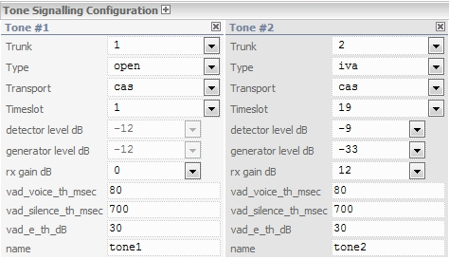
Рисунок 158 - Раздел «Tone Signalling configuration» для БЛИ-Ц
Поле «Trunk» - ID транка. Выбирается из списка транков, для которых задан тип логики «CAS». Параметр обязательный.
Поле «Type» - тип сигнализации ТЧ:
open - вызов голосом (или открытый канал). Телефония через CAS;
ac - вызов тональной посылкой частоты 600 Гц. Телефония через CAS;
mb - вызов тональной посылкой частоты 2100 Гц. Телефония через CAS;
ac-radio - управление тангентой и выдача сигнала SQL частотой 1020 Гц. Радио через CAS.
Значение по умолчанию «open». Параметр обязательный.
Поле «Transport» - тип транспорта. Значение по умолчанию «cas». Параметр редактированию не подлежит.
Поле «Timeslot» - номер тайм-слота для выбранного типа сигнализации. Выбирается из списка свободных тайм-слотов (от 1 до 15 и от 17 до 31). Параметр обязательный.
Поле «rx gain dB» - усиление по приему из TDM для окончания в дБ. Значения от -9 до +24 дБ с шагом 3. Значение по умолчанию 0.
Поле «vad_voice_th_msec» - минимальная длительность речи в миллисекундах, обнаруживаемая детектором голоса. Может принимать значение от 0 до 10000. Значение по умолчанию 80.
Поле «vad_silence_th_msec» - длительность паузы в миллисекундах определяющей отсутствие голоса в канале. Может принимать значение от 0 до 10000. Значение по умолчанию 700.
Поле «vad_e_th_dB» - минимальное превышение речи над шумом, обнаруживаемое детектором голоса. Указывается в дБ, может принимать значение от 0 до 90. Значение по умолчанию 30.
Поле «name» - название канала ТЧ.

Если в поле «Type» выбран тип тональной сигнализации «iva», то для настройки становятся доступными два параметра:
поле «detector level dB» - уровень детектируемых сигналов ИВА из линии в дБ. Значения от -33 до 0 с шагом -3. Значение по умолчанию -12;
поле «generator level dB» - уровень генерируемых сигналов ИВА в линию в дБ. Значения от -33 до 0 с шагом -3. Значение по умолчанию -12.

7.1.3.11 Раздел «АК configuration»
Раздел предназначен для конфигурирования универсальных интерфейсных плат. Данный раздел предназначен только для БЛИ-Ц.

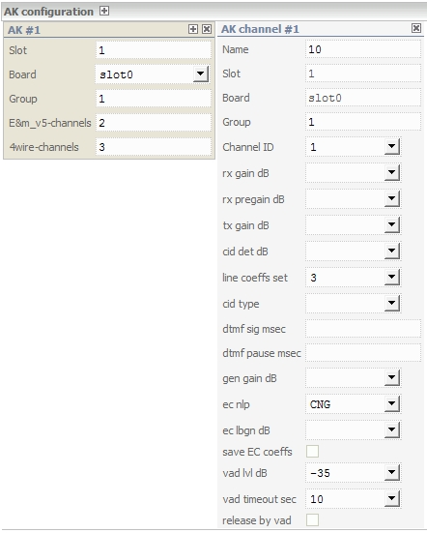

Рисунок 159 - Раздел «АК configuration» для БЛИ-Ц

Окно «AK»

Поле «Slot» - номер посадочного места универсальной интерфейсной платы.
Поле «Board» - см. пункт 7.1.3.6 «E1 Trunks configuration» настоящей инструкции.
Поле «Group» - см. пункт 7.1.3.8 «ISDN configuration» настоящей инструкции.
Поле «E&m_v5-channels» - через запятую указываются каналы, которые используются как E&M (от 4 до 7). Если каналы отсутствуют в этом перечислении, то они используются как FXO. Каналы от 0 до 3 всегда используются как FXS.
Поле «4wire-channels» - аналогичный список четырех проводных каналов. Отсутствующие в списке каналы будут использоваться как 2-х проводные. Каналы от 0 до 3 всегда будут использоваться как 2-х проводные.

Окно «AK channel»

Поле «Name» - имя АК-канала.
Поле «Slot» - номер слота, в который вставлена соответствующая универсальная интерфейсная плата. Поле заполняется автоматически при добавлении настройки, недоступно для редактирования (значение берется из настроек соответствующей универсальной интерфейсной платы).
Поле «Board» - символьное имя платы. Поле заполняется автоматически при добавлении настройки, недоступно для редактирования (значение берется из настроек соответствующей универсальной интерфейсной платы).
Поле «Group» - группа сигнализации, в которую входит канал для поиска маршрута службы router.
Поле «Channel ID» - идентификатор канала на плате.
Поле «rx gain dB» - усиление канала на прием в дБ. Допустимые значения от -45 до +45.
Поле «rx pregain dB» - параметр предусиления в дБ. Допустимые значения -20 до +20 дБ.
Поле «tx gain dB» - усиление канала на передачу в дБ. Допустимые значения от -45 до +45.
Поле «cid det dB» - усиления сигнала из линии при детектировании «Caller ID» в дБ. Допустимые значения от -45 до 45.
Поле «line coeffs set» - коэффициенты подстройки к характеристикам линии. Принимаемые значения от 0 до 17.
Поле «cid type» - тип «Caller ID», выбирается из выпадающего списка. Принимаемые значения: none (0), FskBellcore (1), DTMF (2). Значение может быть не задано.
Поле «dtmf sig msec» - длительность сигнала DTMF, отсылаемого в линию. Задается в миллисекундах, значения от 0 до 6000. Значение может быть не задано.
Поле «dtmf pause msec» - длительность паузы между сигналами DTMF, отсылаемых в линию. Задается в миллисекундах, значения от 0 до 6000. Значение может быть не задано.
Поле «gen gain dB» - уровень генерируемых сигналов CID и DTMF в дБ. Значения от -45 до +45. Значение может быть не задано.
Поле «ec_nlp» - тип подавления остаточного эха в эхоподавителе. Принимаемые значения none (0), CNG (1), CLIP (2). Значение по умолчанию CNG.
Поле «ec_lbgn» - уровень генерируемого комфортного шума в дБ. Значения от -40 до -100 дБ. Значение может быть не задано.
Флаг «save EC coeffs» - сохранить коэффициенты эхоподавителя. После сохранения коэффициентов или в случае перезагрузки страницы флаг сбрасывается.
Поле «vad lvl dB» - пороговый уровень VAD по приему в дБ. Максимальное значение -5, минимальное -45, шаг 5. Значение по умолчанию -30 дБ.
Поле «vad timeout sec» - таймаут освобождения канала при отсутствии голоса на прием по VAD в секундах. Максимальное значение 30, минимальное 3, шаг 1. Значение по умолчанию 10 секунд.
Флаг «release by vad» - если флаг установлен, то канал освобождается при отсутствии голоса на прием по VAD.

7.1.3.12 Раздел «Redundancy»

В БЛИ-Ц (БЛИ-А v.2) данный раздел предназначен для настройки резервирования. Резервирование основано на собственном протоколе HSP. Суть резервирования заключается в постоянном мониторинге и управлении сервисов с целью поддержания их в работоспособном состоянии в случае отказа части оборудования. Сервисы одного типа могут объединяться в одну группу. Сервисы из одной группы резервирования обмениваются информацией о своем состоянии, и выбираются основной сервис.
Хост - ПК, ВМ или МК который реализует протокол HSP.
Сервис - это абстракция, которую предоставляет хост. Это может быть канал связи, ЛИ и т.п. Все сервисы типизированы и имеют четкую иерархию в виде дерева. Хост также можно считать корневым сервисом.
Основной сервис - это сервис, который в данный момент используется и является активным.
Резервный сервис - это главный резервный сервис. В случае выхода из строя основного сервиса он становиться основным.
Группа резервирования - сервисы, которые объединены в одну общую группу для резервирования.

Сервисом резервирования в БЛИ-Ц могут являться:
Канал радио E1/Trunk. При резервировании канала радио используется следующая схема. В группу резервирования входят каналы радио (в общем случае три). Это могут быть и радио каналы БЛИ-А v2. Радиостанций может быть несколько, может быть по одной на канал, а может быть одна на все каналы. Главное что все радиостанции работают на одной частоте, и резервируют одну частоту. Прием и передача осуществляется только через «основной» канал, а «резервные» каналы ничего не передают и не принимают. Так же по протоколу HSP радио каналы обмениваются информацией о занятости тангенты.
Канал Абонентского Комплекта (АК). При резервировании канала АК используется следующая схема. В группу резервирования входят каналы АК (в общем случае три). Физическая линия подключается ко всем каналам. Однако связь осуществляется только через «основной» канал, а «резервные» каналы переводятся в состояние, в котором они не влияют на физическую линию, а влияние линии игнорируют.
Контроллер. При резервировании контроллера резервируется весь БЛИ-Ц. При резервировании БЛИ-Ц используется следующая схема. В группу резервирования входят два БЛИ-Ц (в общем случае три). На всех БЛИ-Ц запущены приложения router, controller и server. Контроллер на каждом из БЛИ-Ц подключен ко всем серверам, к локальному и другому из группы резервирования. Но если быть более точным, то в любой момент времени к серверам подключен только «основной» контроллер, а «резервный» нет. Резервный контроллер соединение разрывает. Мониторинг тоже идет через основной контроллер.

Сервисом резервирования в БЛИ-А v.2 могут являться:
Канал радио. При резервировании канала радио используется следующая схема. В группу резервирования входят каналы радио (в общем случае три). Это могут быть и радио каналы БЛИ-Ц. Радиостанций может быть несколько, может быть по одной на канал, а может быть одна на все каналы. Главное что все радиостанции работают на одной частоте, и резервируют одну частоту. Прием и передача осуществляется только через «основной» канал. Прием и передача на «резервных» каналах происходит согласно параметру «standby_mode». Так же по протоколу HSP радио каналы обмениваются информацией о занятости тангенты.
Контроллер. Резервирование контроллера аналогично БЛИ-Ц.
Контроллеры, которые управляют ресурсами резервируемых служб согласно протоколу резервирования, периодически обмениваются своими состояниями с помощью различных сообщений. В качестве транспортного протокола используется UDP. Для групповой передачи пакетов используется мультикаст. Мультикаст группа по умолчанию 224.0.0.2. Обычно IP адрес и порт коррелирует с ID группы, например:
группа = 7
224.254.12.7:35007
группа = 55
224.254.12.55:35055.

Для каждого сервиса своя секция, см. Рисунок 160 и Рисунок 161.

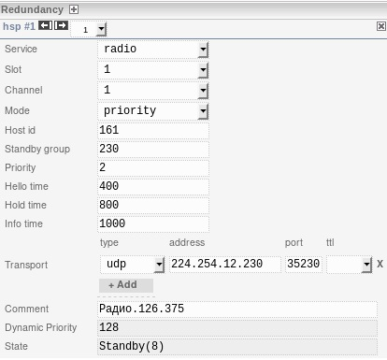
Рисунок 160 - Раздел «Redundancy» для БЛИ-Ц
Для БЛИ-А v.2 раздел «Redundancy» выглядит следующим образом:

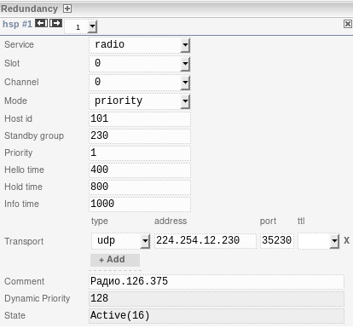
Рисунок 161 - Раздел «Redundancy» для БЛИ-А v.2
В поле «Service» выбирается тип сервиса, который необходимо резервировать. Возможные значения для БЛИ-Ц:
«controller» - резервирование всего БЛИ-Ц (контроллера);
«ak» - резервирование канала АК.
«radio» - резервирование канала радио E1/Trunk.
Возможные значения для БЛИ-А v2:
«controller» - резервирование всего БЛИ-А v.2 (контроллера);
«radio» - резервирование канала радио.
Поле «slot» - номер платы, номер транка или номер ЛИ в зависимости от типа шлюза и типа сервиса.

Возможные значения для БЛИ-Ц:
от 0 до 15 - для канала АК. Значение этого поля нужно брать из поля «Slot» в настройке канала АК в разделе «AK configuration»;
от 1 до 4 - для канала радио E1/Trunk. Значение этого поля нужно брать из поля «cas.trunk.no» в настройках соответствующего статического подключения в разделе «Connections». Совпадает с номером «Trunk», в котором нужно резервировать канал.

Возможные значения для БЛИ-А v.2:
0 - для канала радио. Значение этого поля нужно брать из поля «e2m.board.no» в настройках соответствующего статического подключения разделе «Connections». Так как в БЛИ-А v.2 только один ЛИ, то и возможное значение только одно. Совпадает с полем «Slot» окна «Lemzgw», то есть с адресом физического расположения платы ЛИ, на которой нужно резервировать канал.

Поле «Channel» - номер канала или номер тайм слота в зависимости от типа шлюза и типа сервиса.

Возможные значения для БЛИ-Ц:
от 0 до 7 - для канала АК;
от 1 до 15 и от 17 до 31 - для канала радио E1/Trunk. Значение этого поля нужно брать из поля «cas.trunk.timeslot» в настройках соответствующего статического подключения разделе «Connections». Соответствует полю «Timeslot» окна «CasChannel».

Возможные значения для БЛИ-А v.2:
от 0 до 1 - для канала радио. Значение этого поля нужно брать из поля «e2m.board.channel» в настройках соответствующего статического подключения разделе «Connections». Соответствует полю «channel» окна «Radio Channel».
Поле «Mode» - режим работы. Режим может быть:
- «standard» - «стандартный» режим, это основной режим работы. Ключевым моментом этого режима является принцип перехода сервиса из состояния «Standby» в состояние «Active». А именно, если какой-то сервис стал основным, то сервис в режиме «Стандартный» не может стать основным, даже если у него более высокий приоритет.
- «priority» - «приоритетный» режим, это второй режим работы. Ключевым моментом этого режима, также как и в режиме «Стандартный», является принцип перехода сервиса из состояния «Standby» в состояние «Active». А именно, если сервис имеет более высокий приоритет чем основной сервис, и он имеет режим работы «Приоритетный», то этот сервис может стать основным.
- «passive» - «пассивный» режим, это третий режим работы. Ключевым моментом этого режима является то, что состояние сервиса не меняется выше состояния «Listern». То есть этот сервис не участвует в резервировании, он лишь занимается приемом и передачей сообщения «Info». Такой режим характерен для аварийных каналов радио, которые не участвует в резервировании, а лишь обмениваются состоянием тангенты.
Поле «Host id» - идентификатор хоста, должен быть уникальным в пределах группы резервирования. Допустимые значения от 0 до 4294967295. Обычно в качестве идентификатора хоста используется «HARDWARE ID».
Поле «Standby group» - номер группы резервирования. Допустимые значения от 0 до 255. Номер группы должен быть уникальным в пределах одного комплекса.
Поле «Priority» - статический приоритет.
Поле «Dynamic Priority» - динамический приоритет. Статический приоритет устанавливается до начала работы алгоритма резервирования. В то время как динамический приоритет изменяется во время его работы. Это необходимо для того чтобы изменять приоритет различных сервисов в зависимости от каких-либо внешних факторов. Поле «Priority» предназначено для выбора основного сервиса и резервного сервиса: 0 - это самый высокий приоритет, 255 - самый низкий. При выборе нового основного сервиса выбирается сервис с самым высоким приоритетом. Сначала сравниваются динамические приоритеты, в случае их равенства, сравниваются статические приоритеты. Если и динамический и статический приоритеты равны, то выбирается сервис с большим идентификатором хоста. Далее под приоритетом будут подразумеваться сразу оба приоритета. Используется только в режиме «Priority».
Поле «Hello time» - время запроса. Это интервал времени в миллисекундах, с которым сервис посылает сообщения «Hello», сообщая тем самым всем сервисам из группы резервирования, что этот сервис активен, в рабочем состоянии. Значение по умолчанию 1000.
Поле «Hold time» - время ожидания. Это интервал времени в миллисекундах, в течение которого сервис ожидает получение сообщений «Hello» от основного и резервного сервисов. Если от основного или резервного сервиса, в течении «Hold time», не приходят пакеты «Hello», то считается что этот сервис не рабочий, и можно занять его место. Значение по умолчанию 3000 мс.
Поле «Info time» - интервал для сообщения «Info» в миллисекундах. Сообщение «Info» посылается периодически во всех состояниях, начиная с «Listen». Для каналов радио в нем передается состояние занятости тангенты. Значение по умолчанию 10000.
Поле «Transport»:
«type» - указывается тип транспортного протокола. В настоящее время поддерживается только протокол UDP;
«addr» - указывается адрес в формате IP_MULTICAST;
«port» - указывается порт, значение по умолчанию 35000.
«ttl» - период времени жизни пакета данных. Числовое значение от 1 до 255, поле может быть пустым.
В БЛИ-А v.2 при выборе протокола «can» параметр «port» и «ttl» будет не доступен.
Поле «Comment» - поле ввода комментария, заполняется при необходимости.
Поле «Dynamic Priority» - динамический приоритет, число от 0 до 255.
Поле «State» - состояние сервиса. Возможные значения:
- «Initial(0)» - это начальное состояние. Сервис находиться в этом состоянии, если аппаратная часть не исправна или еще не инициализирована.
- «Listern(2)» - это состояние наблюдения за группой резервирования. Это то состояние, в котором сервис только принимает сообщения «Hello», но ничего не передает, кроме сообщения «Info».
- «Speak(4)» - это состояние общения с группой резервирования. Сервис периодически посылает сообщения «Hello». В этом состоянии сервис участвует в выборе резервного и основного сервиса.
- «Standby(8)» - это состояние резервного сервиса. В этом состоянии сервис периодически посылает сообщения «Hello». В группе резервирования одновременно может быть только один резервный сервис. Этот сервис готов заменить основной сервис в любой момент.
- «Active(16)» - это состояние основного сервиса. В этом состоянии сервис периодически посылает сообщения «Hello». В группе резервирования одновременно может быть только один основной сервис.

Пример настройки резервирования канала радио. Есть три шлюза:
- БЛИ-А.v2. «Основной». IP=192.168.12.101, HardwareID=101, один канал радио.
- БЛИ-Ц. «Резервный». IP=192.168.12.161, HardwareID=161, всего на шлюзе настроено 10 каналов радио.
- БЛИ-А v.2. «Аварийный». IP=192.168.13.1, HardwareID=1, один канал радио.
Все три канала подключены трем разным «радиостанциям» работающих на одной частоте. «Основной» и «Резервный» шлюзы находятся в одной сети, а «Аварийный» за роутером. Поэтому в транспорте настроен ttl=2, чтобы роутер мог пробросить мультикаст трафик.

Параметр | Основной | Резервный | Аварийный
Service | radio | radio | radio
Slot | 0 | 1 | 0
Channel | 0 | 1 | 0
Mode | standard | standard | passive
Host id | 101 | 161 | 1
Standby group | 7 | 7 | 7
Priority | 1 | 2 | 3
Hello time | 1000 | 1000 | 1000
Hold time | 3000 | 3000 | 3000
Info time | 10000 | 10000 | 10000
Transport | udp:224.254.1.7:35007:2 | udp:224.254.1.7:35007:2 | udp:224.254.1.7:35007:2
Dynamic Priority | 128 | 128 | 128
State | Active(16) | Standby(8) | Listen(2)

Так как все каналы в группе резервирования это каналы радио, то значения «Service» у всех каналов «radio». Настройки «Slot» и «Channel» были взяты из соответствующих каналов. Режим «Mode» выбран «standard» на «Основном» и «Резервном» канале. «Основной» и «Резервный» договариваются между собой кто из них основной, а кто резервный. «Аварийный» канал работает параллельно, поэтому у него режим «passive». Идентификатор «Host id» выбран уникальным в контексте группы резервирования. Группа «Standby group» общая для всех каналов. Параметр «Priority» выбран согласно ролям. Оптимальным значение «Hello time» на данный момент является 1000 мс. Этот параметр должен иметь одно и тоже значение для всех сервисов в группе. Оптимальным значение «Hold time» является 3000. Этот параметр должен иметь одно и тоже значение для всех сервисов в группе. Параметр «Info time» установлен в значение 10000 мс, меньше этого значения ставить нет смысла, только больше. Транспорт должен иметь одно и тоже значение для всех сервисов в группе.

7.1.3.13 Раздел «Emergency Phone configuration»

В БЛИ-Ц данный раздел предназначен для настройки самого АТА и каждого канала (кнопки) телефона в отдельности. Данный раздел предназначен только для БЛИ-Ц.

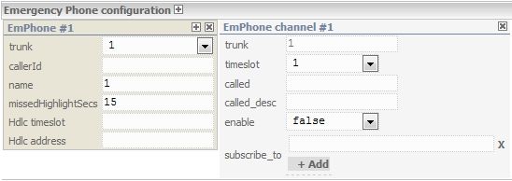
Рисунок 162 - Раздел «Emergency Phone configuration» для БЛИ-Ц

Окно «EmPhone»

Для настройки АТА предназначены следующие параметры.
Поле «trunk» - определяет номер транка, к которому подключен АТА (параметр обязательный). Выпадающий список формируется из транков, которые были сконфигурированы в разделе «E1 Trunks configuration».
Поле «callerId» - номер, который будет выдаваться в поле caller при вызове с АТА (Caller ID аварийного телефона). Представляет собой строку из цифр. Параметр не является обязательным.
Поле «name» - указывается имя АТА.
Поле «missedHighlightSecs» - длительность индикации пропущенного вызова в секундах, значение по умолчанию 15 секунд. Допустимые значения от 0 и выше.

Поле «Hdlc timeslot» - для АТА значение «31». Значение по умолчанию, изменять только по согласованию с представителем предприятия.

Поле «Hdlc address» - для АТА значение «0x1111». Значение по умолчанию, изменять только по согласованию с представителем предприятия.

Окно «EmPhone channel»

Настройка канала (кнопки) осуществляется в окне «EmPhone channel».
Поле «trunk» - номер транка, к которому подключен АТА. Значение берется из окна «EmPhone», поле недоступно для редактирования.
Поле «timeslot» - номер тайм-слота, к которому привязана кнопка аварийного телефона (параметр обязательный). Принимает значения от 1 до 17, значение 16 недопустимо.
Поле «called» - номер, который будет выдаваться в поле called при вызове из кнопки. Представляет собой строку из цифр. Параметр не является обязательным.
Поле «called-desc» - строковое описание вызываемого абонента при вызове из кнопки. Представляет собой строку символов. Параметр не является обязательным.
Поле «enable» - параметр, определяющий доступность кнопки. Из выпадающего списка выбирается «true» (доступна) или «false» (недоступна). Параметр является обязательным.
Поле «subscribe_to» - параметр, определяющий подписку на ресурс системы. Представляет собой строку символов. Формат строки: SIP URI. Например: 123@192.

7.1.3.14 Раздел «LEMZGW configuration» для БЛИ-А v.2. Настройка ЛИ

В БЛИ-А v.2 раздел «LEMZGW configuration» предназначен для настройки параметров ЛИ.
На данный момент шлюз поддерживает три версии ЛИ (версия ЛИ определяется по версии АЧЛИ):
1. ЛИ 1.0 (АЧЛИ 1.xx). ЛИ версии 1.0 может работать в режиме радио и в режиме ГГС. В режиме радио ЛИ 1.0 поддерживает один четырехпроводный канал. В режиме ГГС ЛИ 1.0 поддерживает либо один четырехпроводный канал, либо два двухпроводных канала. В режиме ГГС ЛИ поддерживает тональные сигнализации и телефонные сигнализации с напряжением. Логика работы и напряжения определяются типом сигнализации и паттерном ЛИ.
2. ЛИ-Т 1.0 (АЧЛИ-T 1.xx). ЛИ-Т версии 1.0 может работать только режиме ГГС. ЛИ-Т 1.0 поддерживает либо один четырехпроводный канал, либо два двухпроводных канала. В режиме ГГС ЛИ-Т поддерживает телефонные сигнализации с напряжением в диапазоне от -60 до +60В. Логика работы и напряжения определяются только типом сигнализации, паттерны в ЛИ-Т не используются.
3. ЛИ 2.0 (АЧЛИ 2.xx). ЛИ версии 2.0 может работать в режиме радио и в режиме ГГС. В режиме радио ЛИ 2.0 поддерживает до двух четырехпроводных каналов. В режиме ГГС ЛИ 2.0 поддерживает до двух каналов в двухпроводном или четырехпроводном режиме. В режиме ГГС ЛИ поддерживает только тональные сигнализации. Логика работы определяются типом сигнализации и паттерном ЛИ.
Окно «Lemzgw #1» содержит настройки ЛИ. Так как шлюз БЛИ-А v.2 работает только с одним ЛИ, то и окно настройки ЛИ только одно.

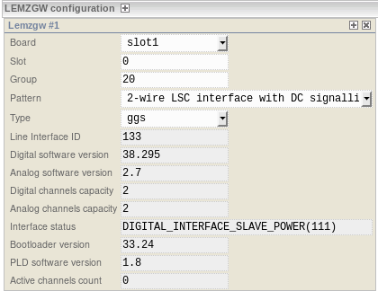
Рисунок 163 - Раздел «LEMZGW configuration» для БЛИ-А v.2. Настройки ЛИ
На Рисунок 163 изображено окно настроек ЛИ. Поля с серым цветом фона соответствуют состояниям и статусам ЛИ и являются полями только для чтения.
В поле «Board» выбирается имя сервера, с которым логически связан ЛИ (т.е сервер запущенный на хосте, к которому физически подключен ЛИ). Для БЛИ-А v.2 сервер, контроллер и роутер запущены на одном хосте. Поэтому значение по умолчанию «slot1» менять нет необходимости.
В поле «Slot» выбирается порядковый номер ЛИ. Так как шлюз БЛИ-А v.2 работает только с одним ЛИ, то и значение этого поля менять нет необходимости. Значение по умолчанию 0.
В поле «Group» выбирается номер группы для маршрутизации вызовов. На данный момент номер группы никак не используется. Значение по умолчанию 20.
В поле «Pattern» выбирается один паттерн из списка доступных паттернов 1.0. В списке указаны имена файлов, сами файлы расположены в директории /usr/local/etc/patterns/en и имеют расширение *.pattern. Выбранный паттерн используется для настройки ЛИ 1.0.
Список всех паттернов и логика работы ЛИ:
- «2-wire LSC interface with DC signalling (-24V)» - двухпроводный интерфейс ГГС с сигнализацией постоянным током (ПРБ) -24В;
- «2-wire LSC interface with DC signalling (12V)» - двухпроводный интерфейс ГГС с сигнализацией постоянным током 12В;
- «3-wire LSC interface with control via one separate pair (dry contact, E&M)» - трехпроводный интерфейс ГГС с управлением по отдельной паре (сухой контакт, E&M);
- «4-wire interface with control of phantom signalling of frame potential» - четырехпроводный интерфейс с управлением фантомной сигнализацией потенциалом корпуса;
- «4-wire interface with control of phantom signalling with voltage of +24V» - четырехпроводный интерфейс с управлением фантомной сигнализацией напряжением +24В;
- «4-wire interface with control of phantom signalling with voltage of +30V» - четырехпроводный интерфейс с управлением фантомной сигнализацией напряжением +30В;
- «4-wire interface with control of phantom signalling with voltage of +60V (SWITCH ON RADIO SET pulse 1000ms)» - четырехпроводный интерфейс с управлением фантомной сигнализацией напряжением +60В (ВКЛ РСТ импульс 1000мс);
- «4-wire interface with control of phantom signalling with voltage of +60V (SWITCH ON RADIO SET pulse 500ms)» - четырехпроводный интерфейс с управлением фантомной сигнализацией напряжением +60В (ВКЛ РСТ импульс 500мс);
- «4-wire interface with control of phantom signalling with voltage of -27V» - четырехпроводный интерфейс с управлением фантомной сигнализацией напряжением -27В;
- «6-wire interface with control of frame potential via one separate pair» - шестипроводный интерфейс с управлением потенциалом корпуса по отдельной паре;
- «6-wire interface with control of phantom signalling and frame potential via one separate pair» - шестипроводный интерфейс с управлением фантомной сигнализацией потенциалом корпуса и потенциалом корпуса по отдельной паре;
- «6-wire interface with control of phantom signalling with voltage of 60V and frame potential via one separate pair» - шестипроводный интерфейс с управлением фантомной сигнализацией напряжением +60В и потенциалом корпуса по отдельной паре;
- «6-Wire Int. Tangenta +24v M2» - шестипроводный интерфейс с управлением тангенты напряжением +24В по отдельной паре;
- «8-wire interface with control of frame potential via two separate pairs interface without control signal» - восьмипроводный интерфейс с управлением потенциалом корпуса по двум отдельным парам;
- «Interface without control signalling» - интерфейс без сигнала управления. Если в ЛИ настроена одна из цифровых (тональных) сигнализаций, то необходимо выбрать этот паттерн.
В поле «Type» выбирается тип ЛИ. Возможны два варианта:
- «radio» - линейный интерфейс радио;
- «ggs» - линейный интерфейс ГГС.
В поле «Line Interface ID» содержится значение «HARDWARE ID». Физически dip-переключатель находиться на кросс-плате. ЛИ считывает его и далее передает в МК.
В поле «Digital software version» содержится версия ПО ЦЧЛИ в формате «major.minor».
В поле «Analog software version» содержится версия ПО АЧЛИ в формате «major.minor».
В поле «Digital channels capacity» содержится количество каналов, которое поддерживает ЦЧЛИ.
В поле «Analog channels capacity» содержится количество каналов, которое поддерживает АЧЛИ.
В поле «Interface status» содержится состояние линейного интерфейса. В мониторинге БЛИ-А и БЛИ-А v.2 этому состоянию соответствует состояние системного элемента «Плата ЛИ Универсальная».
В поле «Bootloader version» содержится версия загрузчика ЦЧЛИ в формате «major.minor».
В поле «PLD software version» содержится версия ПО ПЛИС ЦЧЛИ в формате «major.minor».
В поле «Active channels count» содержится количество активных каналов ЛИ. Это состояние соответствует состоянию индикатора «Активность каналов (ЛИ 1)» в мониторинге БЛИ-А v.2.

Настройка ЛИ в режиме ГГС

После выбора типа сигнализации ЛИ, можно добавить каналы для данного ЛИ. Окна «GGS Channel» содержат настройки канала ГГС. ЛИ поддерживает до двух каналов ГГС, соответственно окон «GGS channel» может быть не более двух.
Условно все параметры канала ГГС можно разделить на четыре группы:
1. Имя канала.
2. Статусы. Это раздел «STATUS». Все поля в этом разделе имеют цвет фона более серый, это означает что эти поля только для чтения. В этом разделе находятся различные статусы и состояния канала ГГС.
3. Основные настройки. Это раздел «MAIN SETTINGS». В этом разделе находятся основные параметры канала.
4. Остальные настройки. Это разделы «GAIN» и «OTHER SETTINGS». В разделе «GAIN» находятся параметры усиления канала. В разделе «OTHER SETTINGS» находятся все остальные параметры.

В поле «name» содержится имя (псевдоним) для данного канала. Имя нигде не используется и несет только информативную функцию.
В поле «Channel status» содержится состояние данного канала. В мониторинге БЛИ-А и БЛИ-А v.2 этому состоянию соответствует состояние одного из индикаторов «ЛИ 1 канал 1» или «ЛИ 1 канал 2».
В поле «Call status» содержится состояние вызова данного канала. Возможные значения:
«free» - линия свободна, вызова нет;
«busy» - линия занята, линия сигнализирует о своей занятости;
«out-call» - исходящий вызов в линию (в ЛИ);
«in-call» - входящий вызов из линии (из ЛИ).
В поле «group» содержится номер группы. Ввиду того что большая часть типов вызова ГГС (сигнализаций) не имеет какой-либо адресной или номерной информации, коммутация осуществляется по номеру группы. Поэтому данный параметр обязателен и очень важен для настройки канала ГГС. Номер группы внутри одной платы должен быть разный.
В поле «channel» содержится номер канала. Возможные значения 0 или 1.
В поле «pattern» выбирается один паттерн из списка доступных паттернов 2.0. В списке указаны имена файлов, сами файлы расположены в директории /usr/local/etc/patterns/en и имеют расширение *.pattern2. Выбранный паттерн используется для настройки канала ЛИ 2.0. ЛИ 2.0 не поддерживает ГГС с напряжением, только тональный ГГС. Описание паттернов см. ниже в разделе «Настройки ЛИ в режиме Радио».
В поле «wire» выбирается тип проводности. Возможные значения:
«2-wire» - двухпроводный канал;
«4-wire» - четырехпроводный канал.

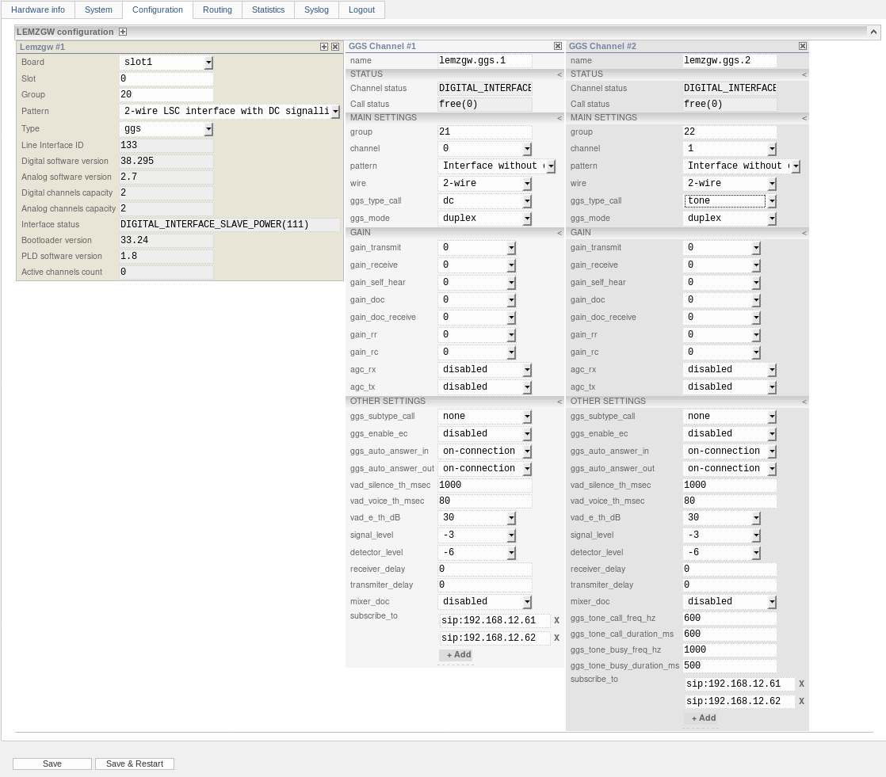
Рисунок 164 - Настройки ЛИ в режиме ГГС

Для плат ЛИ 1.0 и ЛИ-Т 1.0 возможны следующие конфигурации:

№ | Описание | Параметр  «channel» | Параметр  «wire» | Параметр  «channel» | Параметр  «wire»
1 | Один двухпроводный канал | 0 | 2-wire
2 | Два двухпроводных канала | 0 | 2-wire | 1 | 2-wire
3 | Один четырехпроводный канал | 0 | 4-wire

Варианты настройки с двумя каналами разной проводности, когда один канал двухпроводный, а другой четырехпроводный для плат ЛИ 1.0 и ЛИ-Т 1.0 недопустим. В таком случае будет настроен только канал с номером «0», а канал с номером «1» будет проигнорирован.
В режиме ГГС ЛИ 2.0 поддерживает до двух каналов в двухпроводном или четырехпроводном режиме. Если исключить вариант настройки ЛИ без каналов, то возможны все 8 комбинаций настройки каналов.
В поле «ggs_type_call» настраивается тип вызова. В режиме ГГС ЛИ поддерживает следующие типы вызова:
1. «Управление по постоянному току (DC)» - этот тип сигнализации может работать на двухпроводных и четырехпроводных каналах. Логика работы и напряжения определяются паттерном ЛИ. Данный тип вызова поддерживается только ЛИ 1.0.
2. «Управление тональной частотой (Tone)» - этот тип сигнализации может работать на двухпроводных и четырехпроводных каналах. Входящий и исходящий вызов осуществляется за счет генерации тональной частоты. Отбой (занятость) определяется по детектору тональной частоты из линии. Передача занятости осуществляется за счет генерации тональной частоты в линию. Параметры сигнализации устанавливаются для каждого канала в отдельности. Амплитуда тональных частот устанавливается в поле «signal_level» в дБ. Порог срабатывания детектора частоты настраивается в «detector_level» в дБ. Частота тона вызова устанавливается в поле «ggs_tone_call_freq_hz» в Гц. Длительность тона вызова устанавливается в поле «ggs_tone_call_duration_ms» в миллисекундах. Частота тона отбоя/занятости устанавливается в поле «ggs_tone_busy_freq_hz» в Гц. Длительность тона отбоя/занятости устанавливается в поле «ggs_tone_busy_duration_ms» в миллисекундах. Данный тип вызова поддерживается в ЛИ 1.0 и ЛИ 2.0.
3. «Управление голосом (Voice)» - этот тип сигнализации может работать на двухпроводных и четырехпроводных каналах. И прием и передача активизируется по наличию голоса в линии. Наличие голоса определяется настройками VAD (voice activity detector). А именно «vad_silence_th_msec», «vad_voice_th_msec», «vad_e_th_dB». Данный тип вызова поддерживается в ЛИ 1.0 и ЛИ 2.0.
4. «Телефония FXO (FXO)» - этот тип сигнализации может работать только на двухпроводных каналах. Данный тип вызова поддерживается только в ЛИ-T 1.0. Тип набора номера (вызова) настраивается в параметре «ggs_subtype_call». Временные параметры настраиваются, но не доступны в web-интерфейсе:
«PulseMake» - длительность паузы между импульсами набора в миллисекундах. Возможный диапазон значений от 30 до 255. Значение по умолчанию 40.
«PulseBreak» - длительность импульсов набора в миллисекундах. Возможный диапазон значений от 30 до 255. Значение по умолчанию 40.
«PulsePause» - межцифровая пауза в миллисекундах. Возможный диапазон значений от 200 до 2000. Значение по умолчанию 200.
«Flash» - длительность сброса порта АТС в миллисекундах. Возможный диапазон значений от 200 до 2000. Значение по умолчанию 500.
«Seize» - длительность занятия порта АТС в миллисекундах. Возможный диапазон значений от 200 до 2000. Значение по умолчанию 500.
«RingDet» - минимальная длительность индукторного вызова в миллисекундах. Возможный диапазон значений от 50 до 1000. Значение по умолчанию 50.
«RingOff» - таймаут отсутствия индукторного вызова в миллисекундах. Возможный диапазон значений от 1000 до65535. Значение по умолчанию 1000.
5. «Телефония FXS (FXS)» - этот тип сигнализации не поддерживается.
6. «Вызов МБ (MB)» - этот тип сигнализации может работать только на двухпроводных каналах. Данный тип вызова поддерживается только в ЛИ-T 1.0. Тип вызова настраивается в параметре «ggs_subtype_call». Временные параметры настраиваются, но недоступны в web-интерфейсе:
«RingForm» - номер формата индукторного вызова (частота/форма/мощн.). Возможный диапазон значений от 0 до 255. Значение по умолчанию 0.
«RingDet» - минимальная длительность индукторного вызова в миллисекундах. Возможный диапазон значений от 50 до 1000. Значение по умолчанию 50.
«RingOff» - таймаут отсутствия индукторного вызова в миллисекундах. Возможный диапазон значений от 1000 до 65535. Значение по умолчанию 1000.
«RingFirst» - длительность первого индукторного вызова в миллисекундах. Первый индукторный вызов посылается сразу же поднятия сессии между БЛИ-А и абонентом. Возможный диапазон значений от 0 до 65535. Значение по умолчанию 3000.
«RingNext» - длительность очередного индукторного вызова в миллисекундах. Очередной индукторный вызов посылается в течение уже установленной сессии между БЛИ-А и абонентом. Очередной вызов реализован через передачу от абонента в БЛИ-А символа занятости (flash/#). Возможный диапазон значений от 0 до 65535. Значение по умолчанию 1000.
7. «Управление тональной частотой ИВА (IVA)» - этот тип сигнализации может работать на двухпроводных и четырехпроводных каналах. Входящий и исходящий вызов осуществляется за счет генерации одной из девятнадцати пар тональных частот. Амплитуда тональных частот устанавливается в поле «signal_level» в дБ. Порог срабатывания детектора частотной посылки настраивается в «detector_level» в дБ. Данный тип вызова поддерживается в ЛИ 1.0 и ЛИ 2.0. Временные параметры настраиваются, но не доступны в web-интерфейсе:
«TransInterval» - номинальная длительность сигнала вызова в миллисекундах. Возможный диапазон значений от 0 до 65535. Значение по умолчанию 600.
«DetectInterval» - номинальная длительность детектируемого сигнала в миллисекундах. Возможный диапазон значений от 0 до 65535. Значение по умолчанию 600.
8. «ДПУ 60В (DPU60)» - этот тип сигнализации может работать на двухпроводных и четырехпроводных каналах. Данный тип вызова поддерживается только ЛИ-Т 1.0.
9. «ДПУ А (DPUA)» - этот тип сигнализации может работать на двухпроводных и четырехпроводных каналах. Данный тип вызова поддерживается только ЛИ-Т 1.0.
10. «ДПУ 60В и управление голосом (DPUVI)» - этот тип сигнализации может работать на двухпроводных и четырехпроводных каналах. Данный тип вызова поддерживается только ЛИ-Т 1.0.
11. «ПРБ Управление по постоянному току (PRB)» - этот тип сигнализации может работать на двухпроводных и четырехпроводных каналах. Логика работы и напряжения определяются паттерном ЛИ. Данный тип вызова поддерживается только ЛИ 1.0.
12. «E&M и управление голосом (EMVI)» - этот тип сигнализации может работать на двухпроводных и четырехпроводных каналах. Логика работы и напряжения определяются паттерном ЛИ. Данный тип вызова поддерживается только ЛИ 1.0.
В поле «ggs_mode» выбирается режим работы канала. Возможные значения:
«simplex» - симплексный режим;
«duplex» - дуплексный режим.
Выбранный режим работы канала реализован в ЦЧЛИ, именно в ней происходит вся обработка звука. Значение по умолчанию «duplex».
В поле «gain_transmit» выбирается усиление при передаче. Единицы измерения дБ. Возможный диапазон значений от -45 до 39. Значение по умолчанию 0.
В поле «gain_receive» выбирается усиление при приеме. Единицы измерения дБ. Возможный диапазон значений от -45 до 39. Значение по умолчанию 0.
В поле «gain_self_hear» выбирается усиление самопрослушивания. Единицы измерения дБ. Возможный диапазон значений от -60 до 24. Значение по умолчанию 0.
В поле «gain_doc» выбирается усиление выхода документирования (первый канал документирования). Единицы измерения дБ. Возможный диапазон значений от -45 до 39. Значение по умолчанию 0.
В поле «gain_doc_receive» выбирается усиление выхода документирования только приема (второй канал документирования). Единицы измерения дБ. Возможный диапазон значений от -45 до 39. Значение по умолчанию 0.
В поле «gain_rr» выбирается усиление подстроечного резистора RR. Возможный диапазон значений от -127 до 128. Значение по умолчанию 0.
В поле «gain.rc» выбирается усиление подстроечного резистора RC. Возможный диапазон значений от -127 до 128. Значение по умолчанию 0.
В поле «agc_rx» настраивается АРУ на прием. Может принимать значение «disabled» (отключено), «ali» (включено на АЧЛИ) и «dli» (включено на ЦЧЛИ на кодеке). Значение по умолчанию «disabled».
В поле «agc_tx» настраивается АРУ на передачу. Может принимать значение «disabled» (отключен) или «enabled» (включен). Значение по умолчанию «disabled».
АРУ на АЧЛИ доступно только на ЛИ 1.0 и ЛИ-Т 1.0.
В поле «ggs_subtype_call» настраивается подтип сигнализации канала ГГС. Может принимать следующие значения:
- «none» - значение по умолчанию. Если для канала не определен подтип сигнализации, то необходимо использовать это значение;
- «seize» - значение актуально только для телефонных сигнализаций FXO, MБ. Для вызова нужно только «поднять трубку»;
- «tone» - значение актуально только для телефонных сигнализаций FXO. Для вызова нужно «поднять трубку», а для набора номера использовать тональный режим;
- «pulse» - значение актуально только для телефонных сигнализаций FXO. Для вызова нужно «поднять трубку», а для набора номера использовать импульсный режим.
Значение по умолчанию «none».
В поле «ggs_enable_ec» настраивается работа эхоподавителя. Может принимать значение «disabled» (выключен) или «enabled» (включен). Значение по умолчанию «disabled». Эхоподавитель имеет смысл включать на двухпроводных каналах, для таких каналов он помогает бороться с линейным эхо. С акустическим эхо он не справляется.
В поле «ggs_auto_answer_in» настраивается режим работы ответа на входящий вызов из сети в линию. Может принимать следующие значения:
- «on-connection» - отвечать сразу на все входящие соединения;
- «on-calling» - отвечать при условии, что ЛИ работает и после отправки вызова в линию;
- «on-call» - отвечать при условии, что ЛИ работает и после получения подтверждения того, что в линии ответили на вызов.
Например, если канал ГГС настроен в режиме «Управление тональной частотой (Tone)» или «Управление тональной частотой ИВА (IVA)», а параметр «ggs_auto_answer_in» установлен в «on-connection». На ЦТРС настроена соответствующая кнопка. Тогда во время вызова c ЦТРСа канала ГГС, на ЦТРСе можно слышать тональный сигнал, который передается в линию. Если наоборот, нет необходимости слышать тональный сигнал, то достаточно параметр «ggs_auto_answer_in» установить в «on-call». Значение по умолчанию «on-connection».
В поле «ggs_auto_answer_out» настраивается режим работы ответа на исходящий вызов из линии в сеть. Этот параметр описывает, при каких условиях в линию передается состояние «CALL», сигнализация успешного дозвона. Может принимать следующие значения:
- «on-connection» - отвечать сразу после поднятия сессии сигнализации;
- «on-calling» - отвечать сразу после того как удаленный абонент начал сигнализировать о входящем вызове(ringing);
- «on-call» - отвечать сразу после поднятия сессии медиа.
Например, если канал ГГС настроен в режиме «Управление по постоянному току (DC)». Параметр «ggs_auto_answer_out» установлен в «on-call». На ЦТРС настроена соответствующая кнопка без автоответа. Тогда во время вызова из канала ГГС в ЦТРС, сигнализация успешного дозвона в линию будет передана только после ответа на ЦТРС. Значение по умолчанию «on-connection».
В поле «vad_silence_th_msec» настраивается длительность паузы в миллисекундах определяющей отсутствие голоса в канале. Может принимать значение от 0 до 10000. Значение по умолчанию 1000.
В поле «vad_voice_th_msec» настраивается минимальная длительность речи в миллисекундах, обнаруживаемая детектором голоса. Может принимать значение от 0 до 10000. Значение по умолчанию 80.
В поле «vad_e_th_dB» настраивается минимальное превышение речи над шумом, обнаруживаемое детектором голоса. Указывается в дБ, может принимать значение от 0 до 90. Значение по умолчанию 30.
Все три параметра «vad_silence_th_msec», «vad_voice_th_msec» и «vad_e_th_dB» отвечают за работу VAD. Алгоритм работы VAD таков. Звук обрабатывается кадрами по 8 мсек. Для каждого кадра определяется признак, относится ли этот кадр к голосу или шуму. Для формирования этого признака важен параметр «vad_e_th_dB». Он определяет, насколько оценка уровня голоса в кадре, должна превышать оценку уровня шума в дБ, чтобы кадр считался голосовым. Другими словами, чем выше значение параметра «vad_e_th_dB», тем большим должно быть соотношение сигнал/шум в кадре, чтобы кадр считался голосовым.
Алгоритм считает, что в сигнале пошел голос, как только он встретит непрерывную последовательность голосовых кадров длительностью не менее чем «vad_voice_th_msec» (т.е. если мы задали параметр «vad_voice_th_msec» равным 50 мсек, то алгоритм выдаст активный VAD, как только встретит подряд минимум 7 голосовых кадров (7 *8 = 56 мсек)).
Алгоритм считает, что в сигнале прекратился голос, как только встретит непрерывную последовательность неголосовых кадров (у которых признак наличия голоса в кадре неактивен) длительностью не менее «vad_silence_th_msec» (т.е. если мы задали параметр «vad_silence_th_msec» равным 600 мсек, то алгоритм выдаст неактивный VAD, как только встретит подряд минимум 75 не голосовых кадров (75 * 8 = 600мсек)).
В поле «signal_level» настраивается уровень сигнала сигнализации относительно уровня голосового сигнала в дБ. Может принимать значение от -45 до 45. Значение по умолчанию -3. Значение этого параметра используется в качестве амплитуды сигнализации в каналах с типом вызова «Управление тональной частотой (Tone)» и «Управление тональной частотой ИВА (IVA)».
В поле «detector_level» настраивается уровень сигнала для детектора сигнализации в дБ. Может принимать значение от -90 до 0. Значение по умолчанию -6. Значение этого параметра используется в качестве порога срабатывания детектора сигнализации в каналах с типом вызова «Управление тональной частотой (Tone)» и «Управление тональной частотой ИВА (IVA)». Линии передачи могут существенно ослабить и исказить сигнал. Поэтому для нормальной работы приемника/детектора тональной сигнализации рекомендуется установить значение «detector_level» равным -14. Если детектор работает, можно с шагом 3 дБ увеличивать порог, если детектор не работает, то уменьшать.
В поле «receiver_delay» настраивается задержка голоса на прием в миллисекундах. Может принимать значение от 0 до 2500. Значение по умолчанию 0.
В поле «transmiter_delay» настраивается задержка голоса на передачу в миллисекундах. Может принимать значение от 0 до 2500. Значение по умолчанию 0.
В поле «mixer_doc» настраивается режим работы микшера документирования. Может принимать значения:
«disabled» - микшер документирования отключен;
«enabled» - микшер документирования включен.
Значение по умолчанию «disabled». Микшер документирования работает только в ЛИ 1.0 в режиме радио.
В поле «ggs_tone_call_freq_hz» настраивается частота тона вызова в Гц. Может принимать значение от 300 до 3400. Значение по умолчанию 600.
В поле «ggs_tone_call_duration_ms» настраивается длительность тона вызова в миллисекундах. Может принимать значение от 0 до 3000. Значение по умолчанию 600.
В поле «ggs_tone_busy_freq_hz» настраивается частота тона отбоя/занятости в Гц. Может принимать значение от 300 до 3400. Значение по умолчанию 1000.
В поле «ggs_tone_busy_duration_ms» настраивается длительность тона отбоя/занятости в миллисекундах. Может принимать значение от 0 до 3000. Значение по умолчанию 500.
Параметры «ggs_tone_call_freq_hz», «ggs_tone_call_duration_ms», «ggs_tone_busy_freq_hz» и «ggs_tone_busy_duration_ms» характерны только для канала с типом сигнализации «Управление тональной частотой (Tone)». Поэтому они становятся доступными только тогда, когда выбран тип вызова «Управление тональной частотой (Tone)». Для обычного тонального вызова используются настройки по умолчанию:
«ggs_tone_call_freq_hz» - 600 Гц;
«ggs_tone_call_duration_ms» - 600 мс;
«ggs_tone_busy_freq_hz» - 1000 Гц;
«ggs_tone_busy_duration_ms» - 500 мс.
Для вызова прибора ДЖ1 используются настройки:
«ggs_tone_call_freq_hz» - 600 Гц;
«ggs_tone_call_duration_ms» - 1000 мс;
«ggs_tone_busy_freq_hz» - 1000 Гц;
«ggs_tone_busy_duration_ms» - 500 мс.
В полях «subscribe_to» настраиваются SIP URI вызываемых ЦТРС (абонентов). БЛИ-А v.2 подписывается на эти SIP URI, и в случае их занятости передает занятость в линию, при условии что сигнализация канала это поддерживает. Если настроено более одной подписки, то занятость определяется по принципу «ИЛИ». Занятость передается в линию, если хотя бы одна из подписок занята. Например, состояние занятости есть в сигнализации «Управление по постоянному току (DC)».

Настройка ЛИ в режиме Радио

После выбора типа сигнализации ЛИ, можно добавить каналы для данного ЛИ. Окна «Radio Channel» содержат настройки канала радио. ЛИ 2.0 поддерживает до двух каналов радио, поэтому окон «Radio channel» может быть не более двух. Условно все параметры канала радио можно разделить на четыре группы:
- Имя канала.
2. Статусы. Это раздел «STATUS». Все поля в этом разделе имеют цвет фона серый, это означает что эти поля только для чтения. В этом разделе находятся различные статусы и состояния канала радио.
3. Основные настройки. Это раздел «MAIN SETTINGS». В этом разделе находятся основные параметры канала.
4. Остальные настройки. Это следующие разделы:
«REDUNDANCY» - в разделе находятся параметры работы резервирования.
«GAIN» - в разделе находятся параметры усиления канала.
«BSS» - в разделе «BSS» находятся параметры работы алгоритма «Выбора Наилучшего Сигнала (ВНС)».
«REMOTE CONTROL» - в разделе находятся параметры работы управления радиостанцией по линиям связи.
«REMOTE CONTROL VIA RS 232/485» - в этом разделе находятся параметры работы управления радиостанцией по последовательному интерфейсу.
«OTHER SETTINGS» - в разделе находятся все остальные параметры.

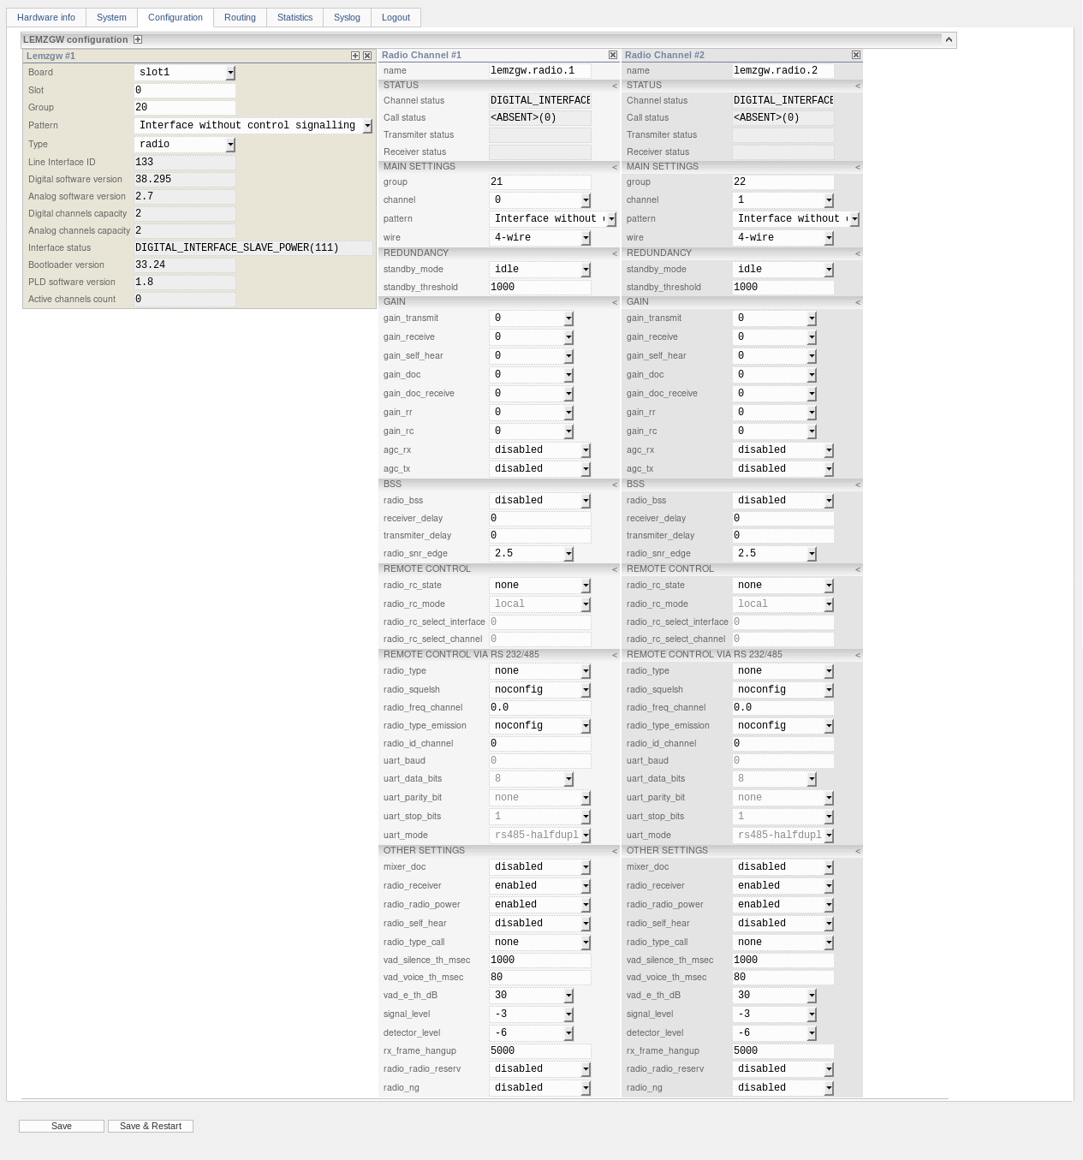
Рисунок 165 - Настройки ЛИ в режиме Радио
В поле «name» содержится имя (псевдоним) для данного канала. Имя нигде не используется и несет только информативную функцию.
В поле «Channel status» содержится состояние данного канала. В мониторинге БЛИ-А и БЛИ-А v.2 этому состоянию соответствует состояние одного из индикаторов «ЛИ 1 канал 1» или «ЛИ 1 канал 2».
В поле «Call status» содержится состояние вызова данного канала. Возможные значения:
ABSENT - ни один из флагов не установлен.
PTT - нажата тангента, состояние передачи.
SQL - сигнал обнаружения несущей, состояние приема.
RxVAD - сработал детектор голоса на прием.
Для канала все состояния независимы друг от друга и могут происходить одновременно, в таком случае они будут перечислены и разделены символом «|». Например «<ABSENT>(0)», «PTT(1)» или «RxVAD|SQL(6)».
В поле «Transmiter status» содержится состояние передатчика данного канала. Это состояние доступно в web-интерфейсе, только когда для радио канала настроено резервирование и в качестве режима резервирования «standby_mode» выбран один из режимов «loop-check». В мониторинге БЛИ-А и БЛИ-А v.2 этому состоянию соответствует состояние одного из индикаторов «Передатчик ЛИ 1 канал 1» и «Передатчик ЛИ 1 канал 2».
В поле «Receiver status» содержится состояние приемника данного канала. Это состояние доступно в web-интерфейсе, только когда для радио канала настроено резервирование и в качестве режима резервирования «standby_mode» выбран один из режимов «loop-check». В мониторинге БЛИ-А и БЛИ-А v.2 этому состоянию соответствует состояние одного из индикаторов «Приемник ЛИ 1 канал 1» и «Приемник ЛИ 1 канал 2».
В поле «group» настраивается номер группы. Обычно канал радио коммутируется с RTP через статическое соединение, которые настраиваются на странице «Routing» в разделе «Connections». Коммутация происходит по заданным идентификаторам ЛИ и канала, то есть не по номеру группы. Хотя этот параметр не используется, он обязателен для заполнения. Номера групп должны отличаться в пределах одного БЛИ-А.
В поле «channel» настраивается номер канала. Возможные значения 0 или 1.
В поле «pattern» выбирается один паттерн из списка доступных паттернов 2.0. Список паттернов в точности совпадает со списком паттернов для канала ГГС. Список всех паттернов и логика работы ЛИ:
- «4-Wire Int. Tangenta +27v Phantom-SG» - тангента управляется батареей +27в относительно SG (интерфейсная земля) через фантом (пара передачи);
- «5-Wire Int. Tangenta fantom-SG» - тангента управляется потенциалом SG (интерфейсная земля) через фантом (пара передачи);
- «6-Wire Int. Tangenta +27v M-SG» - тангента управляется батареей +27в относительно SG (интерфейсная земля) через отдельный провод (сигнал «M»);
- «6-Wire Int. Tangenta dry-conact M-SG + fantom-SG» - тангента управляется потенциалом SG (интерфейсная земля) через фантом (пара передачи) и через отдельный провод (сигнал «M») одновременно;
- «6-Wire Int. Tangenta dry-conact M-SG» - тангента управляется потенциалом SG (интерфейсная земля) через отдельный провод (сигнал «M»);
- «6-Wire Int. Tangenta dry-conact M-SG Squelch E-SG» - тангента управляется потенциалом SG (интерфейсная земля) через отдельный провод (сигнал «M»). Обнаружение несущей определяется подачей потенциала SG (интерфейсная земля) через отдельный провод (сигнал «E»);
- «6-Wire Int. Tangenta dry-conact M-SG + fantom-SG Squelch E-SG + fantom-SG» - тангента управляется потенциалом SG (интерфейсная земля) через фантом (пара передачи) и через отдельный провод (сигнал «M») одновременно. Обнаружение несущей определяется подачей потенциала SG (интерфейсная земля) через отдельный провод (сигнал «E») и через фантом (пара приёма) одновременно;
- «Interface without control signalling» - интерфейс без сигнала управления. Если в ЛИ 2.0 настроена одна из цифровых (тональных) сигнализаций, то необходимо выбрать этот паттерн.
В поле «wire» выбирается тип проводности. Возможные значения:
«4-wire» - четырехпроводный канал.
В поле «standby_mode» выбирается режим работы резервирования. Если канал находится в группе резервирования, то в общем случае он может быть либо «основным», либо «резервным». Режим работы резервирования описывает действия, которые происходят при изменении состояния резервирования. Возможные значения:
«idle» - если канал изменил состояние и стал «резервным», то ничего не делать;
«sound-off» - если канал изменил состояние и стал «резервным», то тогда отключается звук на передачу в линию;
«call-off» - если канал изменил состояние и стал «резервным», то тогда отключается и звук на передачу в линию, и отбой вызова (отбой тангенты);
«loop-check-vad» - если канал изменил состояние и стал «резервным», то тогда отключается и звук на передачу в линию, и отбой вызова (отбой тангенты). Также при выборе «основного» приемника/передатчика используется алгоритм взаимопрослушивания на основе детектора голоса.
«loop-check-ptt-sql» - если канал изменил состояние и стал «резервным», то тогда отключается и звук на передачу в линию, и отбой вызова (отбой тангенты). Также при выборе «основного» приемника/передатчика используется алгоритм взаимопрослушивания на основе PTT и наличия несущей.
Значение параметра по умолчанию «idle».
В поле «standby_threshold» настраивается параметр StandbyThreshold. Параметр используется как пороговое значение для работы алгоритма взаимопрослушивания. Может принимать значение от 0 до 65535. Значение по умолчанию 1000.
Настройки в разделе «GAIN» полностью совпадают с настройками канала ГГС.
В поле «radio_bss» настраивается состояние функции BSS «Выбор Наилучшего Сигнала (ВНС)». Может принимать значение «disabled» (отключено) или «enabled» (включено). Значение по умолчанию «disabled».
В поле «receiver_delay» настраивается задержка голоса на прием в миллисекундах. Может принимать значение от 0 до 2500. Значение по умолчанию 0.
В поле «transmiter_delay» настраивается задержка голоса на передачу в миллисекундах. Может принимать значение от 0 до 2500. Значение по умолчанию 0.
В поле «radio_snr_edge» настраивается порог SNR (отношение сигнал/шум), определяющий наличие речевого сигнала в канале. Указывается в дБ, возможный диапазон значений от -10 до +10. Значение по умолчанию 2.5. Этот параметр относится к настройкам работы алгоритма BSS.
В поле «radio_rc_state» настраивается тип управления радиостанцией (УРСТ) по линиям связи. Может принимать следующие значения:
«none» - управление по линиям связи выключено, управление происходит согласно паттерну;
«analog_local» - местное управление радиостанцией, за управление отвечает АЧЛИ;
«digital_remote_tone_1020» - удаленное управление радиостанцией тональной частотой 1020 Гц, за управление отвечает ЦЧЛИ;
«digital_remote_tp112» - удаленное управление радиостанцией «Тангента плюс» версия 1.1.2, за управление отвечает ЦЧЛИ;
«digital_remote_tone_2600» - удаленное управление радиостанцией тональной частотой 2600Гц, за управление отвечает ЦЧЛИ;
«digital_local_tone_1020» - местное управление радиостанцией тональной частотой 1020 Гц, за управление отвечает ЦЧЛИ;
«digital_local_tone_2600» - местное управление радиостанцией тональной частотой 2600 Гц, за управление отвечает ЦЧЛИ;
«digital_local_tone_2700» - местное управление радиостанцией тональной частотой 2700 Гц, за управление отвечает ЦЧЛИ.
«digital_local_tone_2175» - местное управление радиостанцией тональной частотой 2175 Гц, за управление отвечает ЦЧЛИ.
Тональное управление подразумевает управление сигналом «тангента» с помощью тональной частоты.
Если значение параметра «radio_rc_state» отлично от «none», то становятся доступными для редактирования «radio_rc_mode», «radio_rc_select_interface» и «radio_rc_select_channel».
В поле «radio_rc_mode» настраивается режим работы управления радиостанцией. Удаленное управление подразумевает, что есть «управляющий» и «управляемый». «Управляющий» - это тот, кто управляет и посылает команды, локальное окончание. «Управляемый» - это тот, кем управляют, тот кто исполняет команды, удаленное окончание. Режим работы определяет роль канала в удаленном управлении, может принимать значение:
«local» - «управляющий».
«remote» - «управляемый».
Значение по умолчанию «local».
В поле «radio_rc_select_interface» настраивается номер интерфейса (радиостанции) на удаленном окончании. Значение актуально при условии, что ЛИ сконфигурирован как локальный/ближний конец УУРСТ. Целое число >= 0. Значение по умолчанию 0. Значение актуально при условии, что ЛИ сконфигурирован как локальное окончание. А тип управления радиостанцией должен иметь значение одно из «digital_remote_xxx».
В поле «radio_rc_select_channel» настраивается номер канала (радиостанции) на удаленном окончании. Целое число >= 0. Значение по умолчанию 0. Значение актуально при условии, что ЛИ сконфигурирован как локальное окончание. А тип управления радиостанцией должен иметь значение одно из «digital_remote_xxx».
В поле «radio_type» настраивается тип управляемой радиостанции или устройства. Может принимать значения:
«none» - управление выключено;
«fazan19» - радиостанция Фазан-19;
«polet» - радиостанция Полет;
«pp500» - радиостанция ПП500;
«fazan» - радиостанция Фазан;
«smartcross» - устройство SmartCross(SC-16X3L).
Значение по умолчанию «none». Если в поле «radio_type» указано значение отличное от «none», то для редактирования становятся доступными параметры UARTа (настраиваются параметры порта соединения с радиостанцией).
В поле «uart_baud» настраивается скорость передачи данных по последовательному интерфейсу. Целое число >= 0. Значение по умолчанию 0. Типовые значения скорости 75, 110, 300, 1200, 2400, 4800, 9600, 19200, 38400, 57600 и 115200.
В поле «uart_data_bits» настраивается размер символа данных в битах. Целое число от 5 до 9. Значение по умолчанию 8.
В поле «uart_parity_bit» настраивается использование бита четности. Может принимать значение:
«none» - не использовать бит четности;
«even» - бит четности четный;
«odd» - бит четности нечетный.
Значение по умолчанию «none».
В поле «uart_stop_bits» настраивается количество стоп бит. Целое число от 1 до 2. Значение по умолчанию 1.
В поле «uart_mode» настраивается режим работы последовательного интерфейса. Может принимать значение:
«rs485-halfduplex» - прием/передача команд управления через RS-485 интерфейс в режиме полудуплекс;
«rs485-fullduplex» - прием/передача команд управления через RS-485 интерфейс в режиме полный дуплекс;
«rs232» - прием/передача команд управления через RS-232 интерфейс в режиме полный дуплекс.
Значение по умолчанию «rs485-halfduplex».
Например, если «radio_type» имеет значение «fazan» или «fazan19», то параметры по умолчанию можно установить следующими:
«uart_baud» - 115200;
«uart_data_bits» - 8;
«uart_parity_bit» - «none»;
«uart_stop_bits» - 2;
«uart_mode» - «rs485-halfduplex».
Если «radio_type» имеет значение «polet» или «pp500», то параметры по умолчанию можно установить такими:
«uart_baud» - 9600;
«uart_data_bits» - 8;
«uart_parity_bit» - «none»;
«uart_stop_bits» - 1;
«uart_mode» - «rs485-halfduplex».
Если «radio_type» имеет значение «smartcross», то параметры по умолчанию можно установить такими:
«uart_baud» - 115200;
«uart_data_bits» - 8;
«uart_parity_bit» - «none»;
«uart_stop_bits» - 1;
«uart_mode» - «rs485-fullduplex».

Некоторые радиостанции позволяют управлять собой посредством команд, принимаемых через последовательный интерфейс.
В поле «radio_freq_channel» настраивается частота канала радиостанции в МГц. Команда на изменение частоты передается в радиостанцию, сразу же после установки соединения с ней по последовательному интерфейсу. Возможный диапазон значений от 0 до 500.0. Значение по умолчанию 144.0. Если установлено значение 0, то это означает, что значение будет считано из радиостанции.
В поле «radio_id_channel» - идентификатор (номер) канала радиостанции. Команда на изменение канала передается в радиостанцию, сразу же после установки соединения с ней по последовательному интерфейсу. Возможный диапазон значений от 0 до 65535. Значение по умолчанию 0. Если установлено значение 0, то это означает, что значение будет считано из радиостанции.
В поле «radio_squelsh» настраивается режим работы шумоподавителя. Может принимать значения:
«noconfig» - не сконфигурировано;
«disabled» - шумоподавитель отключен;
«enabled» - шумоподавитель включен.
Значение по умолчанию «noconfig». Если выбрано «noconfig», то это означает, что значение будет считано из радиостанции.
В поле «radio_type_emission» настраивается класс излучения радиостанции. Может принимать значения:
«noconfig» – параметр не используется;
«N0N» - излучение с модулированной несущей;
«J3E» - однополосная амплитудная телефония с подавленной несущей;
«НЗЕ» - однополосная амплитудная телефония с полной несущей;
«R3E» - однополосная амплитудная телефония с ослабленной несущей;
«F1B» - одноканальный частотный телетайп;
«G1B» - одноканальный фазовый телетайп;
«A1B» - амплитудный телетайп.
Значение по умолчанию «noconfig». Если выбрано «noconfig», то это означает, что значение будет считано из радиостанции.
В поле «mixer_doc» настраивается режим работы микшера документирования. Микшер документирования работает только в ЛИ 1.0 в режиме радио. Может принимать значения:
«disabled» - миксер документирования отключен. Это означает, что в первый канал документирования будет выведен сигнал «ПРД», а во второй канал документирования сигнал «ПРМ»;
«enabled» - миксер документирования включен. Это означает, что в первый канал документирования будет выведен микшированный сигнал «ПРМ»+«ПРД», а во второй канал документирования сигнал «ПРМ».
Значение по умолчанию «disabled».
В поле «radio_receiver» настраивается управление приемом радиостанции. Может принимать значения:
«disabled» - прием отключен. Это означает, что ЛИ не пропускает звук приема от радиостанции в МК;
«enabled» - прием включен. Это означает, что ЛИ пропускает звук приема от радиостанции в МК.
Значение по умолчанию «enabled».
В поле «radio_radio_power» настраивается управление питанием радиостанции. ЛИ имеет возможность управлять подачей питания на радиостанцию. Может принимать значения:
«disabled» - питание отключено;
«enabled» - питание включено.
Значение по умолчанию «enabled».
В поле «radio_self_hear» настраивается управление самопрослушиванием. Для канала радио в ЛИ доступна возможность включить самопрослушивание. Это означает, что передача будет смикширована с приемом, тем самым можно проверить прохождение звука до АЧЛИ и обратно. Может принимать значения:
«disabled» - самопрослушивание отключено;
«enabled» - самопрослушивание включено.
Значение по умолчанию «disabled».
В поле «radio_radio_reserv» настраивается управление резервированием радиостанции. ЛИ имеет возможность управлять, по выделенной линии, переключением между основной и резервной радиостанцией. Может принимать значения:
«disabled» - отключить сигнал перехода на резервную радиостанцию;
«enabled» - подать сигнал перехода на резервную радиостанцию.
Значение по умолчанию «disabled».
В поле «radio_type_call» настраивается тип вызова радиостанцией. Может принимать значения:
«none» - для данного канала не используется какой-либо дополнительный тип вызова;
«selcal» - селективный вызов «SELCAL».
Принцип работы селективного вызова следующий, после того как радиостанция вышла на передачу, в эфир передается последовательность тональных сигналов.
Значение по умолчанию «none».
Параметры «vad_silence_th_msec», «vad_voice_th_msec» и «vad_e_th_dB» описаны в канале ГГС.
В поле «signal_level» настраивается уровень сигнала сигнализации относительно уровня голосового сигнала в дБ. Может принимать значение от -45 до 45. Значение по умолчанию -3. Значение этого параметра используется в качестве амплитуды сигнализации в канале с удаленным управлением и в канале с селективным вызовом «SELCAL».
В поле «detector_level» настраивается уровень сигнала для детектора сигнализации в дБ. Может принимать значение от -90 до 0. Значение по умолчанию -6. Значение этого параметра используется в качестве порога срабатывания детектора сигнализации в каналах с удаленным управлением.
В поле «rx_frame_hangup» настраивается отбой при отсутствии голосовых кадров (пакетов RTP) на прием из сети. Если в течение указанного времени в миллисекундах, нет RTP пакетов от ЦТРС, то тогда вызов (тангента) отбивается. Может принимать значение от 0 до 65535. Значение 0 означает, что функция отключена. Значение по умолчанию 5000.
В поле «radio_ng» настраивается функция шумоподавления. Шумоподавление работает следующим образом, если в линии нет звука/голоса, то включается активное подавление шума. Если появляется звук/голос, то подавление шума отключается. Может принимать значения:
«disabled» - отключить шумоподавление;
«enabled» - включить шумоподавление.
Значение по умолчанию «disabled».

7.1.3.15 Сохранение изменений

В БЛИ-Ц сохранение изменений осуществляется установкой соответствующих флагов и нажатием кнопки «Save changes».

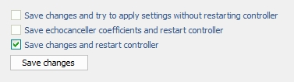

Рисунок 166 - Сохранение изменений в БЛИ-Ц
Флаг «Save changes and try to apply setting without restarting controller» - сохранить изменения и попытаться применить их без перезапуска контроллера.
Флаг «Save echocanceller coefficients and restart controller» - сохранить коэффициенты эхокомпенсатора и перезапустить контроллер. Если установлен данный флаг и нажата кнопка «Save changes», то пользователь выполнит сохранение коэффициентов тех каналов, у которых был установлен флаг «Save EC coeff», см. пункт 7.1.3.11 «AK configuration» настоящей инструкции.
Флаг «Save changes and restart controller» - сохранить изменения и перезапустить контроллер.

В БЛИ-А v.2 сохранение изменений осуществляется нажатием кнопок «Save» или «Save & Restart».

7.1.4 Страница «Modems»

Страница «Modems» предназначена для конфигурирования поддержки факс-модемов. Данная настройка имеется только в БЛИ-Ц.

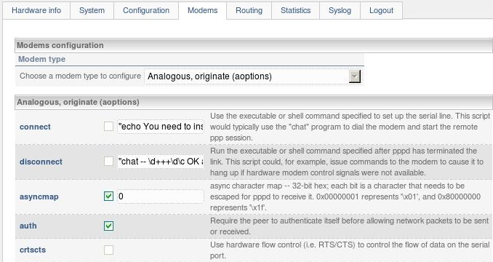

Рисунок 167 - Страница «Modems» для БЛИ-Ц

7.1.5 Страница «Routing»

В БЛИ-Ц и БЛИ-А v.2 данная страница предназначена для формирования маршрутной информации ПО router-а и настройке параметров взаимодействия ПО router-а c ПО controller-а (файл - /usr/local/etc/router.conf).
Router предназначен для автономной маршрутизации вызовов. Controller обеспечивает работу всех каналов связи входящих в систему и взаимодействие с router-м по схеме клиент-сервер через порт 20000 (клиент - роутер, сервер - контроллер).
В router-е всегда присутствуют два основных компонента - signalling target и pattern. Любой входящий вызов проверяется на соответствие pattern-ам в порядке их расположения. На совпадение проверяется ряд параметров, из которых состоит pattern, и, в случае совпадения, вызов передается на target, который отображает конкретный интерфейс (канал связи) системы. Pattern только проверяет, но не изменяет параметры входящего вызова. Target определяет параметры исходящего вызова и может (и, как правило, должен) изменить параметры входящего вызова, прежде чем он (вызов) будет преобразован в исходящий через заданный интерфейс (канал).

7.1.5.1 Раздел «Main settings»
Раздел «Main settings» в БЛИ-Ц и БЛИ-А v.2 имеет следующий вид:

Рисунок 168 - Раздел «Main settings» для БЛИ-Ц (БЛИ-А v.2)
В параметре «Address» указывается IP-адрес и порт для связи с ПО controller-а.
В параметре «Remote CDR receivers» указывается IP-адрес и порт для связи с ПО автономного биллинга.
Параметр «Session timeout, seconds» - таймаут на передачу вызова на подбор подходящего паттерна, задается в секундах.
Параметр «Use redirect patterns» - если флаг установлен, то по команде на перевод вызова будет реализована логика подбора первого подходящего паттерна и немедленный запуск его исполнения. Если флаг отсутствует, то попытка перевода будет осуществляться «как есть» без маршрутизации с генерацией вызова в ту сеть, которая попросила сделать перевод.

7.1.5.2 Раздел «Recorders»
Раздел «Recorders» в БЛИ-Ц и БЛИ-А v.2 предназначен для настройки параметров документирования, см. Рисунок 169.

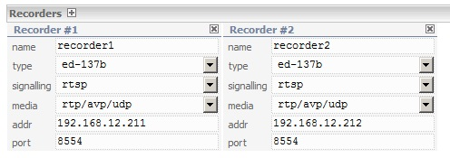
Рисунок 169 - Раздел «Recorders» для БЛИ-Ц (БЛИ-А v.2)
Поле «name» - имя сервера документирования, не должно содержать пробелов. Значение по умолчанию «пустая строка».
Поле «type» - тип сервера документирования. Значение по умолчанию первое в списке «ed-137b».
Поле «signalling» - тип сигнализации. Значение по умолчанию первое в списке «rtsp».
Поле «media» - тип медиа. Значение по умолчанию первое в списке «rtp/avp/udp».
Поле «addr» - IP адрес сервера документирования. Значение по умолчанию «пустая строка».
Поле «port» - порт сервера документирования. Значение по умолчанию «пустая строка».

7.1.5.3 Раздел «Signalling targets»
В БЛИ-Ц и БЛИ-А v.2 данный раздел предназначен для формирования параметров исходящего вызова (адресной информации вызываемого абонента, информации о вызывающем абоненте, предпочтениях в выборе кодека) и указания маршрута согласно номеру группы. Все маршруты желательно определить до работы с разделом «Patterns» данной страницы.

Поле «name» должно содержать имя маршрута.
Поле «called» формирует адресную строку из адресной информации, полученной шлюзом. Адресная строка формируется с помощью регулярных выражений, указанных в поле.
Поле «caller» формирует информацию о вызывающем абоненте. Информация формируется с помощью регулярных выражений аналогично полю «called».
Поле «codec set» в БЛИ-Ц не используется. В БЛИ-А v.2 на данный момент поддерживается только один кодек G.711.
Поле «type» предназначено для задания параметров целевого протокола (sip, isdn, ss7, cas-hdlc). Для БЛИ-А v.2 доступно только значение «sip». Каждый тип протокола имеет свои настройки:
«sip»
поле «subject» - цель вызова. Из выпадающего списка выбирается соответствующее значение: «IA call», «DA/IDA call», «monitoring», «A/G monitoring», «G/G monitoring». Значение по умолчанию «DA/IDA call»;
поле «priority» - приоритет вызова. Из выпадающего списка выбирается соответствующее значение: «emergency» (аварийный), «urgent» (важный), «normal» (обыкновенный), «non-urgent» (неважный). Значение по умолчанию «non-urgent»;
поле «media service» - ограничения на тип медиасреды. Доступны следующие значения: «simplex», «duplex», «limited».Значение по умолчанию «none».

«isdn»
isdn.cg.typeofnumber - Calling Party Number (CGNUM) TypeOfNumber (тип номера вызывающего абонента);
isdn.cg.plan - CGNUM NumeringPlanIdentification (индикатор типа номерного плана вызывающего абонента);
isdn.cg.screeningind - CGNUM ScreeningIndicator (индикатор подлинности сети вызывающего абонента);
isdn.cd.typeofnumber - Called Party Number (CDNUM) TypeOfNumber (тип номера вызываемого абонента);
isdn.cd.plan - CDNUM NumeringPlanIdentification (индикатор типа номерного плана вызываемого абонента);
isdn.cd.screeningind - CDNUM ScreeningIndicator (индикатор подлинности сети вызываемого абонента).

«ss7»
ss7.cg.category - calling category (категория вызывающего абонента);
ss7.cg.nature - calling nature of address (индикатор типа адреса вызывающего абонента);
ss7.cg.inetwork - calling network type (индикатор типа сети вызывающего абонента);
ss7.cg.plan - calling numbering plan (индикатор типа номерного плана вызывающего абонента);
ss7.cd.nature - called nature of address (индикатор типа адреса вызываемого абонента);
ss7.cd.plan - called numbering plan (индикатор типа номерного плана вызываемого абонента).

Поле «group» отображает параметр «Group» (страница «Configuration», пункт 7.1.3 настоящей инструкции) целевого интерфейса, то есть идентифицирует его. Не должен быть пустым (см. Рисунок 170).

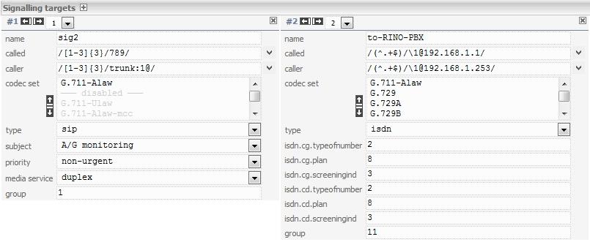
Рисунок 170 - Раздел «Signalling targets» для БЛИ-Ц (БЛИ-А v.2)
Поля «called» и «caller» являются синтезаторами номеров. Их пустое значение пропускает входящее значение на выход без изменения. Строки этих полей представляют собой набор нескольких элементов, соединенных по определенным правилам. Правила соединения элементов выражения в строке.
1. Сначала задается элемент, который выделяет из входящей последовательности какую-то часть. Это регулярное выражение, работающее на совпадение. Затем следует элемент, на который следует заменить ту часть входящей последовательности, которая совпала с первым элементом. Разделителем элементов служит символ «/».
Пример 1 (см. Рисунок 171):
- в поле «called» задано выражение следующего вида: «/[1-3]{3}/789/»;
- поле «inexp» (входящая последовательность) имеет вид: «123456»;
- в поле «result» получим значение «789456».

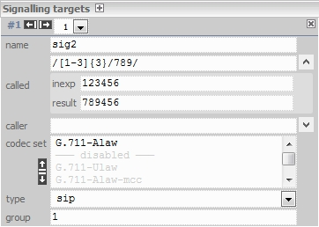
Рисунок 171 - Раздел «Signalling targets», Пример 1
Если в поле «called» задать выражение «[1-3]{3}//», то в поле «result» будет значение «456».

Пример 2 (см. Рисунок 172):
- в поле «called» задано выражение следующего вида: «/[1-3]{3}/trunk:1@/»;
- поле «inexp» (входящая последовательность) имеет вид: «1234»;
- в поле «result» получим значение «trunk:1@4».

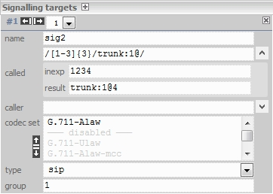
Рисунок 172 - Раздел «Signalling targets», Пример 2
2. Фрагменты строки с элементами можно располагать последовательно через «пробел».

Пример 3 (см. Рисунок 173):
- в поле «called» задано выражение следующего вида: «/[1-3]{3}/78/ /[4-6]{3}/09/»;
- поле «inexp» (входящая последовательность) имеет вид: «123456»;
- в поле «result» получим значение «7809».

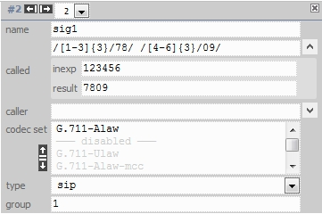
Рисунок 173 - Раздел «Signalling targets», Пример 3
3. Часть входящей последовательности заключенной в скобки можно запомнить в переменной (1-9), и затем подставить в результирующее выражение с помощью символа «\».

Пример 4 (см. Рисунок 174):
- в поле «called» задано выражение следующего вида: «/(.*)trunk:[1-7]{1}@/\1/»;
- поле «inexp» (входящая последовательность) имеет вид: «199trunk:1@qwerty»;
- в поле «result» получим значение «199qwerty», то есть в переменной «1» запомнено «199».

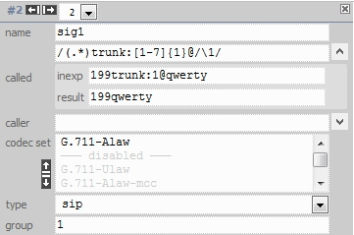
Рисунок 174 - Раздел «Signalling targets», Пример 4
4. Существует специальный вид переменных, это I, C, R, F, G. Ими удобно пользоваться для подстановки в результирующую последовательность конкретных параметров вызова.
Спецификация переменных:
«I» - IP-адрес вызывающего абонента;
«C» - номер вызываемого абонента (или номер, на который надо переадресовать);
«R» - номер вызывающего абонента;
«F» - номер, с которого производилась переадресация;
«G» - номер группы канала, с которого пришел вызов.

Пример 5 (см. Рисунок 175):
На входе параметры звонка: called «123», caller «456».
Выражение, заданное в поле «called» «/.*/\R/» даст результат «456».

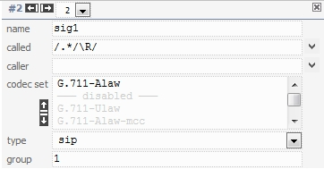
Рисунок 175 - Раздел «Signalling targets», Пример 5

7.1.5.4 Раздел «АК targets»

В БЛИ-Ц для конфигурирования плат аналоговых абонентских комплектов (универсальных интерфейсных плат) предназначен раздел «АК targets».
Поле «name» - название таргета, канала или направления.
Поле «slot» определяет номер слота платы АК.
Поле «channel» определяет номер канала на плате АК.
Поле «incoming caller id» - константа, назначается при входящем вызове.
Поле «outcoming caller id» - регулярное выражение, используется при исходящем вызове для формирования «caller id» в случае fxs.
Поле «called» - регулярное выражение, используется при исходящем вызове для формирования номера вызываемого абонента в случае fxo.

При входящем вызове по соответствующему каналу к вызову добавляется параметр «incoming caller id» и затем вызов поступает на обработку в patterns. Но в случае fxo, входящий «incoming caller id» (если он есть) имеет преимущественное значение (см. Рисунок 176).

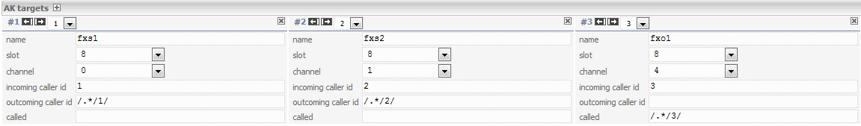
Рисунок 176 - Раздел «АК targets» для БЛИ-Ц
В БЛИ-А v.2 для конфигурирования плат ЛИ предназначен раздел «LEMZGW targets», см. Рисунок 177.

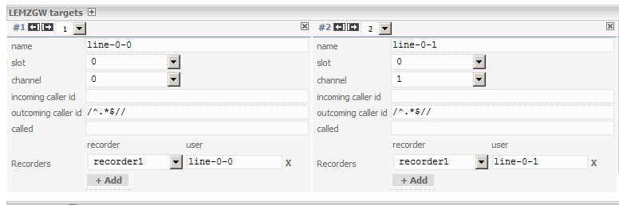
Рисунок 177 - Раздел «LEMZGW targets» для БЛИ-А v.2
Поле «name» - название таргета, канала или направления.
Поле «slot» определяет номер слота платы ЛИ.
Поле «channel» определяет номер канала на плате ЛИ.
Описание полей «incoming caller id», «outcoming caller id», «called» см. выше.

7.1.5.5 Раздел «Patterns»
В БЛИ-Ц и БЛИ-А v.2 раздел «Patterns» предназначен для выбора пути при маршрутизации входящего вызова. Выбор производится путем сопоставления полученной шлюзом адресной последовательности с неким образцом (шаблоном, pattern-ом). Сравнение с образцом производится последовательно (то есть сначала с Pattern #1, затем с Pattern #2 и так либо до совпадения, либо до окончания образцов). Если для адресной последовательности подходящего образца не найдено, входящий вызов будет завершен с сообщением об отсутствии маршрута. Сравнение производится до первого совпадения.

Поле «called» определяет образец для сравнения с полученной адресной информацией. Образец представляет собой регулярное выражение.
Поле «caller» анализирует информацию о вызывающем абоненте, работает аналогично полю called. Представляет собой регулярное выражение.
Поле «group» определяет идентификатор интерфейса, по которому поступил вызов, можно оставить пустым. Представляет собой регулярное выражение.
Поле «targets» определяет маршрут в случае совпадения адресной информации с образцом. Все доступные маршруты, сконфигурированные ранее, представлены в виде выпадающего списка.
Поле «type», из выпадающего списка выбирается одно из следующих значений:
native - маршрутизация по имени target-а;
called - маршрутизация по номеру: осуществляется поиск target-а с именем входящего номера. Поле «targets» в паттерне становится серого цвета, т.е. недоступным для заполнения;
reject - отбой с кодом 21 (Q.850 - маршрут недоступен);
Поле «routing timeout» - ожидание ответной реакции от встречной АТС (шлюза) после исходящего набора номера в секундах, при значении «0» ожидание бесконечно;
Поле «answer timeout» - ожидание сигнала «ответ» от встречной АТС (шлюза) после исходящего набора номера в секундах, при значении «0» ожидание бесконечно;
Поле «dial timeout» - задержка набора номера по интерфейсу выбранного target-а в секундах, при значении «0» задержки нет.
Поле «vad timeout» - время в секундах, по истечении которого при отсутствии разговора будет отбой соединения.
Поля «called», «caller» и «group» являются фильтрами, через которые пропускается входящая последовательность. При пустом значении считается, что фильтр отключен.
Примеры: «^$» - пустой номер, «.*» - любой номер, «^1[0-5,7]{1}$» - числа 10-15 и 17.
Следует отметить, что если регулярное выражение совпадет только с частью входящей последовательности, то она вся будет считаться совпавшей.
Пример 1:
входящая последовательность имеет вид «123456789», pattern «456789» - произойдет совпадение, а если pattern «^ 456789», то не произойдет, потому что символ «^» означает начало строки (см. Рисунок 178).

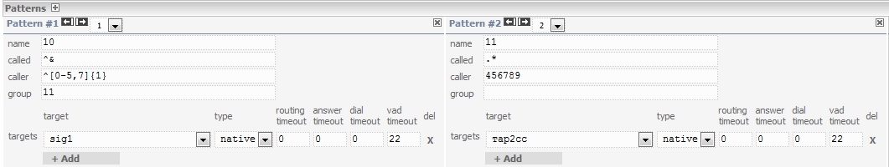
Рисунок 178 - Раздел «Patterns» для БЛИ-Ц (БЛИ-А v.2), пример 1
Пример 2:
в нашем примере значение параметра «routing timeout» равно 10. Это означает, что ожидание ответа от встречной АТС после исходящего набора будет составлять 10 секунд.

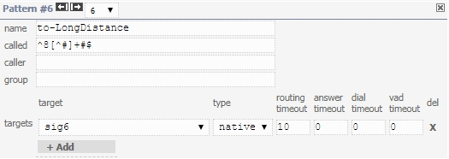
Рисунок 179 - Раздел «Patterns» для БЛИ-А v.2, параметр «routing timeout»

7.1.5.5.1 Примеры настройки маршрутизации входящего звонка

Пример настройки маршрутизации входящего звонка, по нескольким маршрутам одновременно или последовательно. На Рисунок 180 изображено несколько signalling targets, в частности нас интересуют с именами sip131, sip132 и sip133.

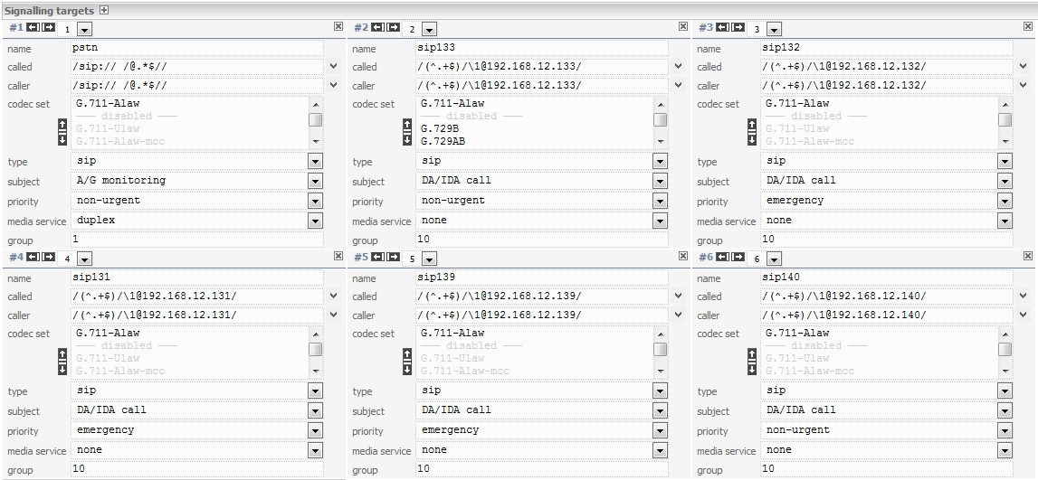
Рисунок 180 - Раздел «Signalling targets»: sip131, sip132, sip133
На Рисунок 181 изображена настройка маршрутизации входящего звонка по трем маршрутам одновременно, с ожиданием ответа 10 секунд (answer timeout = 10), до первого ответившего или по истечении времени ожидания.
В данном примере в поле «targets» определены три маршрута, этот шаблон будет использован в случае совпадения адресной информации с образцом (поле «called»). По необходимости можно изменять время ожидания ответа по разным маршрутам.

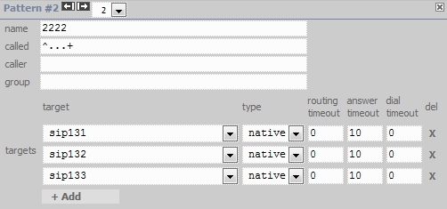
Рисунок 181 - Настройка маршрутизации входящего звонка по трем маршрутам одновременно в БЛИ-Ц

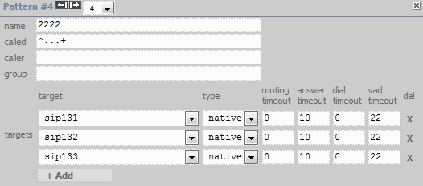
Рисунок 182 - Настройка маршрутизации входящего звонка по трем маршрутам одновременно в БЛИ-А v.2
Далее рассмотрим пример маршрутизации входящего звонка по трем маршрутам, но с последовательным использованием.
Сначала будет использован маршрут sip131 (answer timeout = 10, dial timeout = 0), дозвон без ожидания, время ожидания ответа 10 секунд.
Далее будет использован маршрут sip132, у которого задан таймаут дозвона 10 секунд с ожиданием ответа 10 секунд, по истечении которых переходим к маршруту sip133.
У маршрута sip133 задано ожидание в 20 секунд, с ожиданием ответа 10 секунд, по истечении которых, если не было ответа, звонок будет завершен.
Если по одному из маршрутов был ответ, то к следующему не переходим.
Время ожидания можно изменять по усмотрению, самое главное, если мы хотим последовательное использование маршрутов дозвона, то необходимо соблюдать определенную формулу: dial timeout последующего маршрута должен быть равен времени answer timeout + dial timeout предыдущего маршрута.

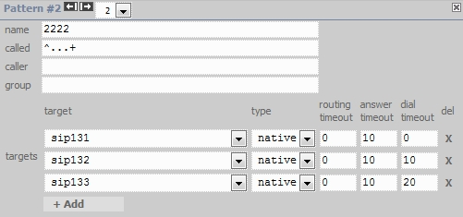
Рисунок 183 - Настройка маршрутизации входящего звонка по трем маршрутам с последовательным использованием в БЛИ-Ц
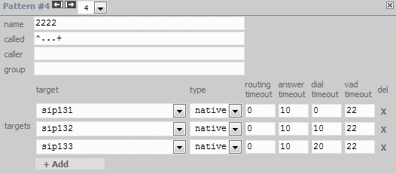
Рисунок 184 - Настройка маршрутизации входящего звонка по трем маршрутам с последовательным использованием в БЛИ-А v.2

7.1.5.6 Раздел «Modem targets»
Раздел «Modem targets» предназначен для конфигурирования модемных окончаний изделия БЛИ-Ц.
В БЛИ-А v.2 данный раздел отсутствует.

7.1.5.7 Раздел «Connections»
В БЛИ-Ц и БЛИ-А v.2 данный раздел предназначен для настройки соединения терминалов с Радиостанциями. Параметры, заданные в этом разделе, будут отображаться на закладке «Радиостанции», см. пункт 7.2 «Регистрация каналов в системе» настоящей инструкции.

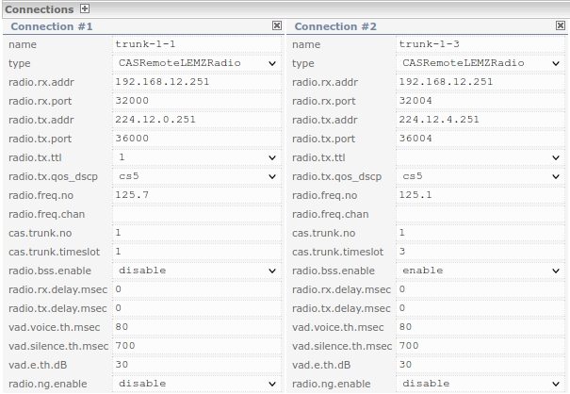

Рисунок 185 - Раздел «Connections» для БЛИ-Ц

Поле «name» - имя соединения.

Поле «type» - тип Радиостанции, выбирается из выпадающего списка.

Поле «radio.rx.addr» - IP адрес для приема RTP пакетов.

Поле «radio.rx.port» - порт для приема RTP пакетов.

Поле «radio.tx.addr» - IP адрес передачи RTP пакетов.

Поле «radio.tx.port» - порт для передачи RTP пакетов.

Поле «radio.tx.ttl» - TTL (Time To Live) время жизни передаваемых RTP пакетов. Числовое значение от 1 до 255, поле может быть пустым. Если значение пустое, то будет использовано значение по умолчанию, которое настроено в операционной системе. Для unicast пакетов TTL по умолчанию равен 64. Для multicast пакетов TTL по умолчанию равен 1. В этом поле по умолчанию пустое значение.

Поле «radio.tx.qos_dscp» - QOS/DSCP качество обслуживания передаваемых RTP пакетов. Может принимать пустое значение или одно из значений из Таблицы 1. Если значение пустое, то качество обслуживания будет настроено операционной системой. По умолчанию в этом поле значение «cs5».

Поле «radio.freq.no» - частота в МГц.
Поле «radio.freq.chan» - номер канала на Радиостанции.
Значения, указанные в полях «cas.trunk.no» и «cas.trunk.timeslot» берутся из раздела «E1 Trunks configuration» (Trunk ID и Timeslots соответственно) см. пункт 7.1.3.6 «Раздел E1 Trunks configuration» настоящей инструкции.
Поле «radio.bss.enable» - состояние функции BSS при включении. Может принимать значение «disabled» (отключено) или «enabled» (включено). Значение по умолчанию «disabled».
Поле «radio.rx.delay.msec» - задержка голоса на прием в миллисекундах. Может принимать значение от 0 до 2000. Значение по умолчанию 0.
Поле «radio.tx.delay.msec» - задержка голоса на передачу в миллисекундах. Может принимать значение от 0 до 2000. Значение по умолчанию 0.
Поле «vad_voice_th_msec» - минимальная длительность речи в миллисекундах, обнаруживаемая детектором голоса. Может принимать значение от 0 до 10000. Значение по умолчанию 80.
Поле «vad_silence_th_msec» - длительность паузы в миллисекундах определяющей отсутствие голоса в канале. Может принимать значение от 0 до 10000. Значение по умолчанию 700.
Поле «vad_e_th_dB» - минимальное превышение речи над шумом, обнаруживаемое детектором голоса. Указывается в дБ, может принимать значение от 0 до 90. Значение по умолчанию 30.
Поле «radio.ng.enable» - флаг включения функции «шумоподавления» по приему. Может принимать значение «disabled» (отключено) или «enabled» (включено). Значение по умолчанию «disabled».

Таблица 1 - Значения QOS/DSCP
№ | Название | Значение бинарное | Значение десятичное | Приоритет | Описание
1 | df/cs0 | 000 000 | 0 | Ординарный (0)
2 | le | 000 001 | 1 | Ординарный (0)
3 | cs1 | 001 000 | 8 | Предпочтительный (1) | высокая пропускная способность
4 | af11 | 001 010 | 10 | Предпочтительный (1)
5 | af12 | 001 100 | 12 | Предпочтительный (1)
6 | af13 | 001 110 | 14 | Предпочтительный (1)
7 | cs2 | 010 000 | 16 | Немедленный (2) | низкая задержка
8 | af21 | 010 010 | 18 | Немедленный (2)
9 | af22 | 010 100 | 20 | Немедленный (2)
10 | af23 | 010 110 | 22 | Немедленный (2)
11 | cs3 | 011 000 | 24 | Экстренный (3)
12 | af31 | 011 010 | 26 | Экстренный (3)
13 | af32 | 011 100 | 28 | Экстренный (3)
14 | af33 | 011 110 | 30 | Экстренный (3)
15 | cs4 | 100 000 | 32 | Экстренный (4)
16 | af41 | 100 010 | 34 | Экстренный (4)
17 | af42 | 100 100 | 36 | Экстренный (4)
18 | af43 | 100 110 | 38 | Экстренный (4)
19 | cs5 | 101 000 | 40 | Критический (5) | IP телефония (SIP/H.323/RTP)
20 | voice-admit | 101 100 | 44 | Критический (5)
21 | ef | 101 110 | 46 | Критический (5)
22 | cs6 | 110 000 | 48 | Межсетевое управление (6)
23 | cs7 | 111 000 | 56 | Управление сетью (7)

В БЛИ-А v.2 раздел «Connections» выглядит следующим образом:

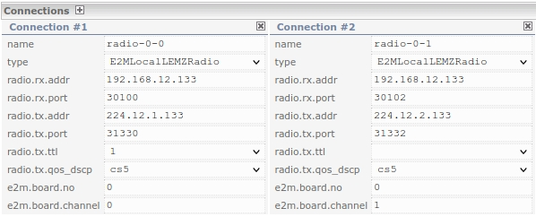
Рисунок 186 - Раздел «Connections» для БЛИ-А v.2

Поле «type» - тип Радиостанции «E2MLocalLEMZRadio».
Поле «e2m.board.no» - номер платы, целое число >=0. Значение по умолчанию 0. Значение данного поля соответствует значению поля «slot» (см. пункт 7.1.3.14 «Раздел «LEMZGW configuration»» для БЛИ-А v.2». Настройка ЛИ»» настоящей инструкции, окно «Radio Channel»).

Поле «e2m.board.channel» - номер канала, целое число >=0. Значение по умолчанию 0. Значение данного поля соответствует значению поля «channel» (см. пункт 7.1.3.14 «Раздел «LEMZGW configuration»» для БЛИ-А v.2». Настройка ЛИ»» настоящей инструкции, окно «Radio Channel»).

Описание полей «radio.rx.addr», «radio.rx.port», «radio.tx.addr», «radio.tx.port», «radio.tx.ttl» и «radio.tx.qos_dscp» см. выше.

7.1.5.8 Раздел «Recorder patterns»
В БЛИ-Ц и БЛИ-А v.2 данный раздел предназначен для настройки параметров документирования.

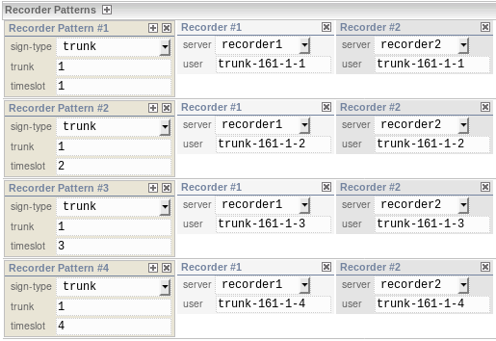
Рисунок 187 - Раздел «Recorder Patterns» для БЛИ-Ц

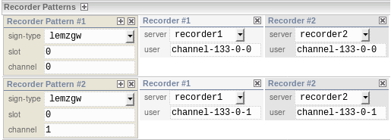
Рисунок 188 - Раздел «Recorder Patterns» для БЛИ-А v.2
В БЛИ-Ц и БЛИ-А v.2 раздел «Recorder Patterns» предназначен для выбора адреса, куда и как будет документироваться сессия. Ввиду того что сессия состоит из двух окончаний (входящее и исходящее), то паттернов на первом этапе выбирается два, для каждого окончания. Выбор производится путем сопоставления, полученной роутером, адресной информации с неким образцом (шаблоном, pattern-ом). Сравнение с образцом производится последовательно (то есть сначала с «Recorder Pattern #1», затем с «Recorder Pattern #2» и так либо до совпадения, либо до окончания образцов). Сравнение производится до первого совпадения. В конечном счете, может быть три исхода:
- Не найден ни один паттерн, ни для входящего, ни для исходящего окончания. В таком случае сессия не будет документирована.
- Найден один паттерн, либо для входящего, либо для исходящего окончания. В таком случае сессия будет документирована на соответствующих серверах, указанных в паттерне.
- Найдено два паттерна, и для входящего (PatternIn), и для исходящего (PatternOut) окончания. В таком случае выбирается более приоритетный паттерн. Приоритет определяется в первую очередь типом:
«ak» - канал АК, приоритет - 1;
«lemzgw» - канал LEMZGW, приоритет - 2;
«trunk» - таймслот E1/Trunk, приоритет - 3;
«sip» - SIP сигнализация, приоритет - 4.
Меньшее абсолютное значение имеет больший приоритет. Если приоритеты равны, то выбирается первый по номеру в списке паттернов. В итоге сессия будет документирована на соответствующих серверах, указанных в выбранном паттерне.

Поле «sign-type» - тип сигнализации, выбирается из выпадающего списка. Для БЛИ-Ц доступны следующие типы сигнализаций:
«ak» - канал АК;
«trunk» - таймслот E1/Trunk;
«digital-phone» - SIP сигнализация.

Для БЛИ-Аv.2:
«lemzgw» - канал LEMZGW;
«digital-phone» - SIP сигнализация.
Каждый тип сигнализации имеет свои параметры сигнализации. Для сигнализаций «ak» и «lemzgw» параметрами сигнализации являются номер слота и номер канала. В соответствующие поля вводятся регулярные выражения для сравнения:
«slot» - регулярное выражение для номера слота;
«channel» - регулярное выражение для номера канала.
Для сигнализации «trunk» параметрами сигнализации являются номер транка и номер тайм-слота. В соответствующие поля вводятся регулярные выражения для сравнения:
«trunk» - регулярное выражение для номера транка;
«timeslot» - регулярное выражение для номера тайм-слота.
Для сигнализации «digital-phone» параметрами сигнализации являются номер вызываемого абонента и номер вызывающего абонента. В соответствующие поля вводятся регулярные выражения для сравнения:
«caller» - регулярное выражение для номера вызываемого абонента;
«called» - регулярное выражение для номера вызывающего абонента.

Окно «Recorder» предназначено для настройки адресной информации документирования.
В поле «server» выбирается имя сервера документирования, выбирается из выпадающего списка. Имя задается в поле «name», см. пункт 7.1.5.2 раздел «Recorders» настоящей инструкции. Значение по умолчанию первое в списке.
В поле «user» настраивается имя пользователя. Если имя не содержит спецсимволов, оно используется как есть. Иначе оно интерпретируется как синтезатор номера, как поле «called» в «Singnalling targets».
Пара «пользователь» и «сервер» используется для создания сессии документирования с параметрами «user@server» и соответствующей сигнализацией, параметры которой указана в настройках «Recorders» для данного сервера.

7.1.5.9 Раздел «Radio ED-137 Patterns»
В БЛИ-А v.2 и БЛИ-Ц данный раздел предназначен для настройки параметров ED-137 для радиостанций.
Стандарт ED-137 для радиостанций описывает, как организовать доступ к радиостанции через IP стек. Технология работы нескольких абонентов с одной радиостанцией похожа на обычный SIP вызов между двумя абонентами, но с некоторыми особенностями. Каждый SIP абонент устанавливает SIP сессию с радиостанцией. Для того чтобы отличить обычную SIP сессию от ED-137 SIP сессии, в пакете SIP-INVITE поле «Subject» должно иметь значение «radio», а поле «Priority» должно иметь значение «emergency» или «normal». Так же в SDP должны быть переданы ряд параметров по настройке SIP сессии, RTP сессии и настройки работы радиостанции. После установления SIP сессии, вся сигнализация (PTT, SQU, BSS и т. д.) передается по протоколу R2S в расширении к RTP (в дополнительном заголовке RTP пакета).
В этом разделе описаны паттерны для ED-137 для радиоканалов. Они применяются после того как роутер найдет подходящий таргет для входящего вызова. Если входящий вызов это именно ED-137 SIP сессия для радиостанции, то тогда роутер ищет среди паттернов соответствующий исходящему таргету. Сравнение идет по типу сигнализации, номеру интерфейса/слота/транка и по номеру канала/таймслота. В случае успеха все настройки ED-137 сессии из паттерна передаются в контроллер.

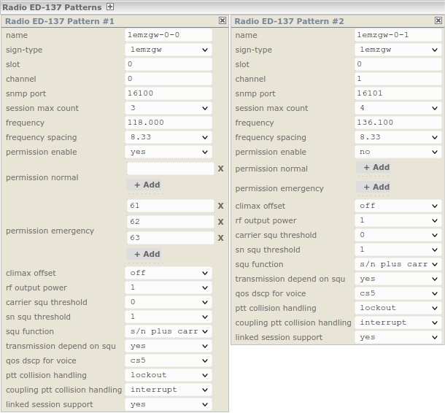
Рисунок 189 - Раздел «Radio ED-137 Patterns» для БЛИ-А v.2

Поле «name» - имя паттерна.
Поле «sign-type» - тип сигнализации, выбирается из выпадающего списка. Для БЛИ-Ц доступен один тип сигнализации:
«trunk» - таймслот E1/Trunk;

Для БЛИ-А v.2:
«lemzgw» - канал LEMZGW;
Каждый тип сигнализации имеет свои параметры сигнализации. Для сигнализаций «lemzgw» параметрами сигнализации являются номер слота и номер канала. В соответствующие поля номинальные значения для сравнения:
«slot» - номера слота;
«channel» - номера канала.
Для сигнализации «trunk» параметрами сигнализации являются номер транка и номер тайм-слота. В соответствующие поля вводятся номинальные значения для сравнения:
«trunk» - номера транка;
«timeslot» - номера тайм-слота.

Поле «snmp port» - номер UDP порта, на котором будет доступна настройка канала по протоколу SNMP в соответствии со спецификацией ED-137 SUPERVSION. Номер порта должен быть уникальным для каждого канала. По умолчанию пустое значение
Поле «session max count» - максимальное количество одновременных SIP-сессий. Может принимать значение от 1 до 16. Значение по умолчанию 1.
Поле «frequency» - частота в МГц, в формате «XXX.YYY». Значение этого поля используется при обработке входящего SIP вызова. Если пакет SIP-INVITE в SDP содержит не пустое поле «fid» и если его значение совпадает со значением поля «frequency», то вызов принимается, иначе вызов отклоняется с кодом причины «cause»=2002. По умолчанию пустое значение.
Поле «permission enable» - включение проверки доступа к каналу. В стандарте ED-137 указано, что должна быть возможность включить и выключить проверку доступа к каналу. Проверка осуществляется на основании «белых» списков имен пользователей. Имя пользователя выделяется из поля «From» пакета SIP-INVITE. Если имя присутствует в списке, то тогда доступ к каналу разрешен, иначе вызов отклоняется с кодом причины «cause»=2099. В настройках доступны два списка доступа «permission normal» и «permission emergency». Если приоритет вызова «normal», то тогда проверка производиться по обоим спискам. Если приоритет вызова «emergency», то тогда проверка производиться только по списку «permission emergency». Может принимать значение «no» (отключено) или «yes» (включено). Значение по умолчанию «no».
Список «permission normal» - это список доступа к каналу. Список содержит имена пользователей, которым разрешено устанавливать сессии с данным каналом.
Список «permission emergency» - это список доступа к каналу. Список содержит имена пользователей, которым разрешено устанавливать сессии с данным каналом.
Поле «frequency spacing» - ширина канала. Может принимать одно из двух значений 8.33 КГц или 25.00 КГц. Значение по умолчанию 8.33 КГц.
Поле «climax offset» - смещение частоты передачи для CLIMAX. Может принимать одно из 14 значений:
- off;
- 8.0 КГц;
- 7.5 КГц;
- 7.3 КГц;
- 5.0 КГц;
- 4.0 КГц;
- 2.5 КГц;
- 0.0 КГц;
- -2.5 КГц;
- -4.0 КГц;
- -5.0 КГц;
- -7.3 КГц;
- -7.5 КГц;
- -8.0 Кгц.
Значение по умолчанию «off».
Поле «rf output power» - мощность передатчика. Может принимать значение от 1 dBm до 100 dBm. Значение по умолчанию 1 dBm.
Поле «carrier squ threshold» - пороговое значение мощности ВЧ-сигнала для работы детектора обнаружения несущей. Может принимать значение от -200 dBm до 0 dBm. Значение по умолчанию 0 dBm.
Поле «sn squ threshold» - пороговое значение отношения сигнал/шум для работы детектора обнаружения несущей. Может принимать значение от 1 dB до 40 dB. Значение по умолчанию 1 dB.
Поле «squ function» - определяет работу детектора наличия несущей. Возможно одно из четырех значений:
- «off» - детектор наличия несущей отключен;
- «carrier only» - работа детектора основана на обнаружении ВЧ-сигнала. В зависимости от мощности принимаемого ВЧ-сигнала и значения порога «carrier squ threshold» принимается решение о наличии или отсутствии несущей;
- «s/n only» - работа детектора основана на оценке качества НЧ-сигнала. В зависимости от отношения сигнал/шум у НЧ-сигнала и значения порога «sn squ threshold» принимается решение о наличии или отсутствии несущей;
- «s/n plus carrier override» - работа детектора основана сумме (логическом «ИЛИ») двух предыдущих.
Значение по умолчанию «s/n plus carrier override».

Поле «transmission depend on squ» - зависимость передачи голосовых пакетов RTP от наличия несущей (squ=1). В стандарте ED-137 указано, что передача голосовых пакетов RTP должна происходить при наличии несущей (squ=1). В случае отсутствия несущей (squ=0) должны передаваться только пакеты RTP с сигнализацией R2S. Однако стандарт не запрещает всегда передавать голосовые пакеты, то есть передавать пакеты независимо от состояния несущей. Если поле «transmission depend on squ» имеет значение «yes», то тогда голосовые пакеты RTP передаются только когда есть несущая (squ=1). Если поле «transmission depend on squ» имеет значение «no», то тогда голосовые пакеты RTP передаются всегда. Такой режим уместно использовать, если радиостанция не поддерживает передачу сигнала squ или шлюз не в состоянии принять этот сигнал, а так же если скорость срабатывания детектора недостаточна высока и начало голосового сигнала не попадает в RTP. Значение по умолчанию «yes».
Поле «qos dscp for voice» - QOS/DSCP качество обслуживания передаваемых RTP пакетов. Может принимать пустое значение или одно из значений из Таблицы 1 (см. пункт 7.1.5.7 «Раздел «Connections»» настоящей инструкции). Если значение пустое, то качество обслуживания будет настроено операционной системой. По умолчанию в этом поле значение «cs5».
Поле «ptt collision handling» - режим обработки коллизии с одновременным выходом на передачу по нескольким сессиям. Доступны два режима работы. Предположим, что в какой-то момент два абонента выходят на передачу с одинаковыми типами/приоритетами PTT («Normal PTT», «Priority PTT» или «Emergency PTT»). В режиме «lockout» передача будет только одной - первой RTP сессии. В режиме «summation» будет передан микшированый/суммированый сигнал из всех RTP сессии. Значение по умолчанию «lockout».
Поле «coupling ptt collision handling» - режим обработки коллизии с одновременным выходом на передачу по нескольким сессиям. Доступны два режима работы. Предположим, что в какой-то момент один абонент вышел на передачу с одним из типов/приоритетов («Normal PTT», «Priority PTT» или «Emergency PTT»). А второй абонент вышел на передачу с типом/приоритетом «Coupling PTT». В режиме «interrupt» передача первой RTP сессии прерывается и начинается передача по второй. В режиме «summation» будет передан микшированый/суммированый сигнал из всех RTP сессии. Значение по умолчанию «interrupt».
Поле «linked session support» - включение поддержки «связных» сессий. Все SIP сессии у которых имя пользователя из поля «From» пакета SIP-INVITE совпадают и если в пакете SIP-INVITE в SDP присутствует параметр «ls-pl», то такие сессии считаются «связными». Может принимать значение «no» (отключено) или «yes» (включено). Значение по умолчанию «yes».

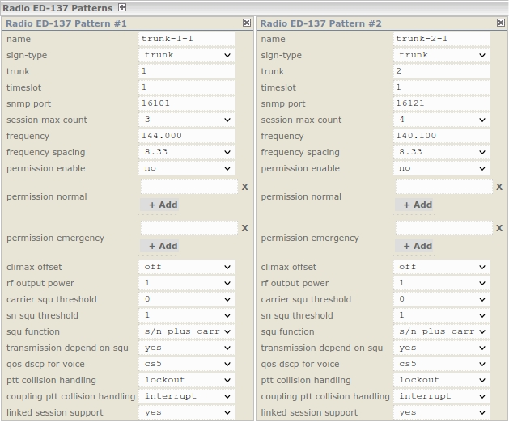
Рисунок 190 - Раздел «Radio ED-137 Patterns» для БЛИ-Ц

7.1.5.10 Раздел «Check patterns»
Раздел «Check patterns» предназначен для проверки правильности настроек маршрутизации. Для БЛИ-Ц и БЛИ-А v.2 алгоритм работы с разделом одинаковый.
В зависимости от входных данных укажите требуемые значения в полях «called», «caller» или «group».

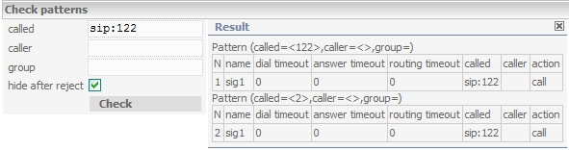

Рисунок 191 - Раздел «Check patterns» для БЛИ-Ц (БЛИ-А v.2)
При нажатии на кнопку «Check» появится окно «Result» с информацией согласно заданным параметрам. Если установлен флаг «hide after reject», то после targets с типом «reject» информация в окне «Result» выводиться не будет.

7.1.5.11 Сохранение изменений
В БЛИ-Ц кнопка «Save changes» предназначена для записи произведенных изменений в конфигурационный файл router.conf. Нажатие кнопки «Save changes» приводит к перезапуску роутера.

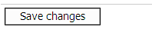

Рисунок 192 - Сохранение изменений в БЛИ-Ц
В БЛИ-А v.2 для записи произведенных изменений в конфигурационный файл router.conf предназначена кнопка «Save». При нажатии на кнопку «Save & Restart» происходит сохранение и перезапуск роутера.

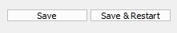
Рисунок 193 - Сохранение изменений в БЛИ-А v.2

7.1.6 Страница «Statistics»

В БЛИ-Ц и БЛИ-А v.2 страница «Statistics» содержит данные о текущем распределении ресурсов и статистику стороны сети с коммутацией каналов (телефонной сети).
Примечание: при необходимости, сбор статистики сети передачи данных производится утилитой tcpdump. Для анализа собранной информации можно использовать программы Hammer Call Analyzer и WireShark.

7.1.6.1 Раздел «Controller» для БЛИ-Ц
Controller version R0754 - строка содержит версию ПО controller-а, первая буква {Test|Release} означает вид ПО T-тестовый, R-рабочая версия ПО.
Controller started: 10/08/2015 00:00:53 uptime 20 days 00:00 - дату и время старта ПО controller-а, число дней, часов и минут с момента последней загрузки.

Statistics created: 30/08/2015 00:00:54 - время создания страницы статистики.

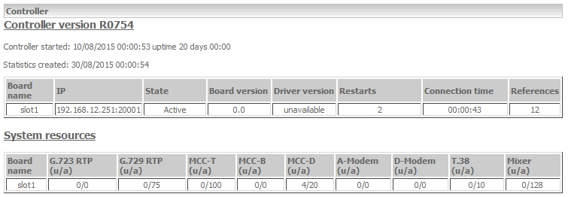

Рисунок 194 - Раздел «Controller» в БЛИ-Ц

Таблица «Board»

Таблица «Board» содержит информацию о платах БЛИ-Ц. Параметры: «Board name», «IP» «State», «Board version», «Driver version», «Restarts», «Connection time», «References».
«Board name» - наименование платы.
«IP» - IP-адрес и порт управления ПО IL на плате.
«State» - состояние платы на момент опроса.
«Board version» - версия платы.
«Driver version» - версия драйверов.
«Restarts» - счетчик рестартов платы с момента запуска ПО controller-а.
«Connection time» - время непрерывного взаимодействия ПО IL и ПО controller-а.
«References» - общее количество всех созданных слотов на этой плате.

Таблица «System resources»

Параметры: «Board name», «G.723 RTP (u/a)», «G.729 RTP (u/a)», «MCC-T (u/a)»,
«MCC-B (u/a)», «MCC-D (u/a)», «A-Modem (u/a)», «D-Modem (u/a)», «T.38 (u/a)», «Mixer (u/a)».
«Board name» - наименование платы
«G.723 RTP (u/a)» - число кодеков G.723 (используется/доступно).
«G.729 RTP (u/a)» - число кодеков G.729 (используется/доступно).
«MCC-T (u/a)» - число голосовых каналов G.711mcc (используется/доступно).
«MCC-B (u/a)» - число голосовых каналов, выделенных для комплектов ISDN-BRI (используется/доступно).
«MCC-D (u/a)» - число каналов, выделенных для управления платами и для сигнальных линков ISDN-PRI (используется/доступно).
«A-Modem (u/a)» - число аналоговых модемов (используется/доступно).
«D-Modem (u/a)» - число цифровых модемов (используется/доступно).
«T.38 (u/a)» - число каналов T.38 (используется/доступно).
«Mixer (u/a)» - число каналов G.711 (используется/доступно).

Таблица «Е1 trunks»

Параметры: «ID», «Board name», «Digital path», «Status», «Clock source», «Slip alarm», «Basic frame alarm», «Carrier alarm», «AIS alarm», «RAI alarm», «Watch».
«ID» - уникальный в границах системы идентификатор транка.
«Board name» - имя платы, к которой принадлежит транк.
«Digital path» - уникальный в границах платы идентификатор транка.

«Status» - {SYNC, CL}
«Clock source» - {*, -} – признак, является ли транк источником синхропоследовательности.
«Slip alarm» - ошибка проскальзывания.
«Basic frame alarm» - ошибка выравнивания.
«Carrier alarm» - ошибка переноса.
«AIS alarm» - индикация потери входного сигнала.
«RAI alarm» - индикация удаленной тревоги.
«Watch» - индикация, отслеживается ли состояние транка как потенциального источника синхропоследовательности при резервировании.

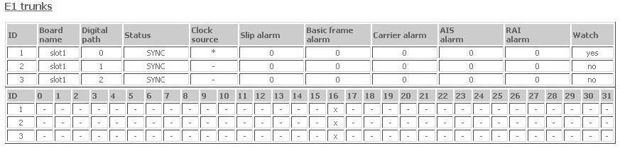

Рисунок 195 - Таблица «E1 trunks» в БЛИ-Ц

Таблица «ISDN brief statistics»

Параметры: «trunk», «group», «side», «status», «restarts», «timeslots (u/a)», «calls», «unsuccessful calls», «T303», «T304», «T308», «T310», «T313».
«trunk» - уникальный в границах системы идентификатор транка.
«group» - идентификатор группы.
«side» - сторона сети.
«status» - {Multiple frame established, Awaiting establishment}.
«restarts» - число рестартов.
«timeslots (u/a)» - число тайм-слотов: используется (u)/ доступно(a).
«calls» - общее число вызовов.
«T303» - значение счетчика числа срабатываний таймера T303. Назначение таймера: интервал между посылкой SETUP и приемом ALERT, CONNECT, CALL_PROCEEDING, SETUP_ACKNOWLEDGE или RELEASE_COMPLETE.
Значение T303 = 4 c.
«T304» - значение счетчика числа срабатываний таймера T304. Назначение таймера: интервал между приемом SETUP_ACKNOWLEDGE или посылкой сообщения INFORMATION (при передаче адресной информации в режиме с перекрытием) и приемом сообщения ALERT, CONNECT или CALL_PROCEEDING.
Значение T304 = 15 c.
«T308» - значение счетчика числа срабатываний таймера T308. Назначение таймера: интервал между посылкой сообщения RELEASE и приемом сообщения RELEASE_COMPLETE или RELEASE.
Значение T308 = 4 с.
«T310» - значение счетчика числа срабатываний таймера T310. Назначение таймера: интервал между приемом сообщения CALL_PROCEEDING и приемом одного из сообщений ALERT, CONNECT, PROGRESS или DISCONNECT.
Значение Т310 > 40 с.
«T313» - значение счетчика числа срабатываний таймера T313. Назначение таймера: выдержка времени между посылкой сообщения CONNECT и приемом сообщения CONNECT_ACKNOWLEDGE.
Значение T313 = 4 c.

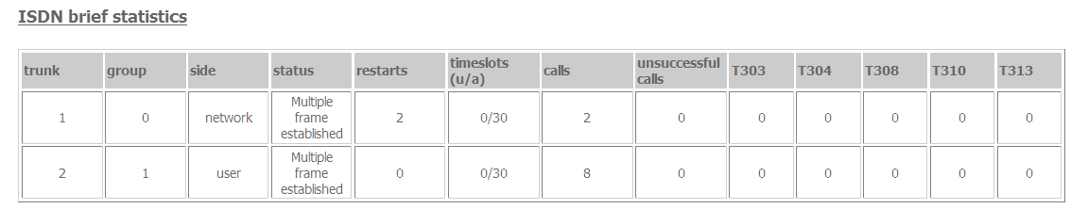

Рисунок 196 - Таблица «ISDN brief statistics» в БЛИ-Ц

Таблица «ISDN detailed statistics»

group=0 trunk=1 - строка обозначает номер транка и принадлежность транка к группе.

Параметры: «id», «timeslot», «call state», «node state», «isdn state», «call reference»,
«E1 timeslot», «call waiting», «calls».
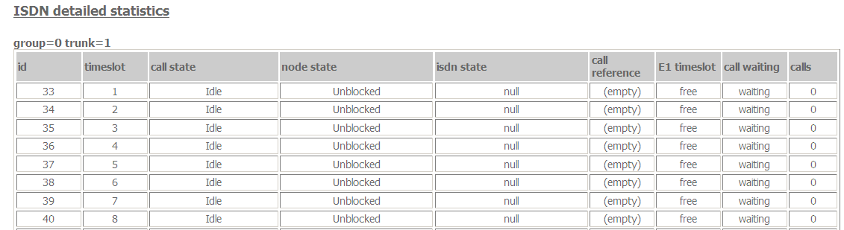

Рисунок 197 - Таблица «ISDN detailed statistics» в БЛИ-Ц

Таблица «SS7 detailed statistics»

Если транки с ОКС-7 в системе отсутствуют, то вместо таблиц «SS7 detailed statistics» и «ISUP detailed statistics» имеются только заголовки.

Таблица «ISUP detailed statistics»

Параметры: «id», «timeslot», «call state», «node state», «ss7 state», «E1 timeslot».
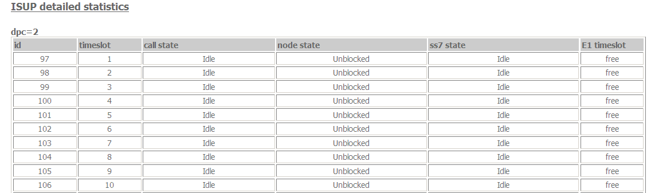

Рисунок 198 – Таблица «ISUP detailed statistics» в БЛИ-Ц

7.1.6.2 Раздел «Controller» для БЛИ-А v.2
«Controller version» - строка содержит версию ПО controller-а, первая буква {Test|Release} означает вид ПО T-тестовый, R-рабочая версия ПО.
«Controller started:» - дата и время старта ПО controller-а, часы и минуты с момента последней загрузки.

«Statistics created:» - время создания страницы статистики.

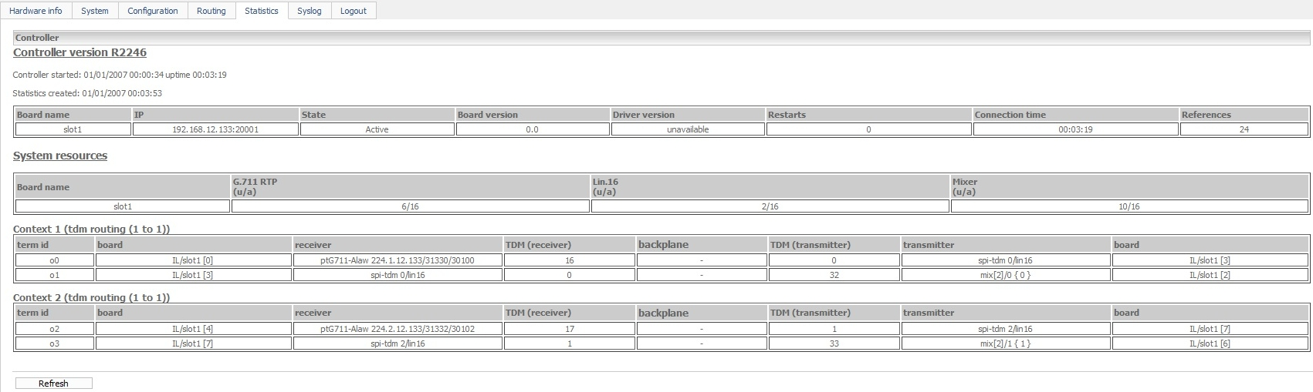
Рисунок 199 - Раздел «Controller» в БЛИ-А v.2

Таблица «Board»

Таблица «Board» содержит информацию о платах БЛИ-А v.2. Параметры: «Board name», «IP» «State», «Board version», «Driver version», «Restarts», «Connection time», «References».
«Board name» - наименование платы.
«IP» - IP-адрес и порт управления ПО server-a.
«State» - состояние платы на момент опроса.
«Board version» - версия платы. На данный момент эти значения не изменяются и являются фиксированными.
«Driver version» - версия драйверов. На данный момент эти значения не изменяются и являются фиксированными.
«Restarts» - счетчик рестартов платы с момента запуска ПО controller-а.
«Connection time» - время непрерывного взаимодействия ПО server-a и ПО controller-а.
«References» - количество задействованных слотов на плате.

Таблица «System resources»

Параметры: «Board name», «G.711 RTP (u/a)», «Lin.16 (u/a)», «Mixer (u/a)».
«Board name» - наименование платы.
«G.711 RTP (u/a)» - число кодеков G.711 (используется/доступно).
«Lin.16 (u/a)» - число кодеков Lin.16 (используется/доступно).
«Mixer (u/a)» - число миксеров (используется/доступно).

Таблица «Context 1»

Таблица соединений представлена следующими параметрами:

«term id» - идентификатор соединения.

«board» - имя платы (сервера) приемника соединения. Берется из «Board Configuration»→ «Board 1»→«Board Name».

«receiver» - тип слота приемника и параметры соединения.

«TDM (receiver)» - номер тайм-слота приемника соединения.

«TDM (transmitter)» - номер тайм-слота передатчика соединения.

«transmitter» - тип слота передатчика и параметры соединения.

«board» - имя платы (сервера) передатчика соединения. Берется из «Board Configuration»→ «Board 1»→«Board Name».

7.1.7 Страница «Syslog»

В БЛИ-Ц и БЛИ-А v.2 cтраница «Syslog» предназначена для использования службой сопровождения предприятия-изготовителя. По умолчанию, как локальная регистрация, так и регистрация на внешнем хосте отключена. Используемую конфигурацию системы Syslog можно найти в каталоге /etc в файле syslog.conf.
При отключенной локальной регистрации страница «Syslog» имеет вид:

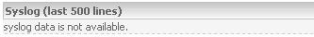

Внимание! Включение локальной регистрации в syslog (регистрации в файл /var/log/messages) без согласования со службой сопровождения может привести к нехватке оперативной памяти и, как следствию, деградации производительности устройства.
На странице отображается состояние журнала Syslog на момент подключения браузера к http-серверу. Автоматического обновления страницы не производится. Для обновления данных вручную используется кнопка «Refresh».
При включенной локальной регистрации страница «Syslog» имеет вид:

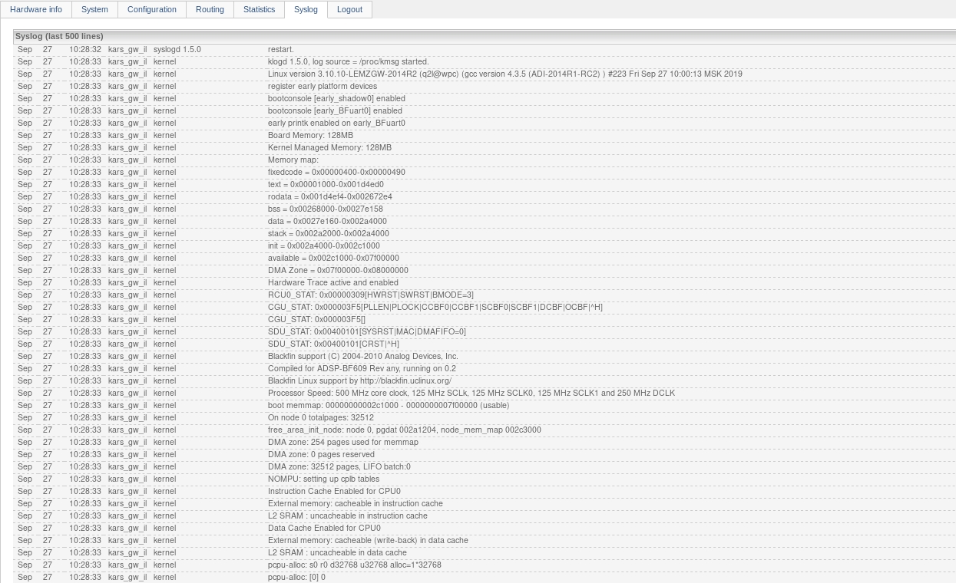

Рисунок 200 - Страница «Syslog» для БЛИ-Ц (БЛИ-А v.2)

7.1.8 Страница «Logout»

При выборе закладки «Logout» пользователь перейдет нас страницу повторной авторизации.

7.2 Регистрация каналов в системе

После настройки веб-интерфейса необходимо перейти на закладку «Радиостанции» для регистрирования каналов в системе.
В БЛИ-Ц и БЛИ-А v.2 алгоритм регистрирования каналов одинаковый. Внешний вид закладки приведен на Рисунок 201.
В верхней части закладки расположена кнопка «Проверить настройки», при нажатии на которую делается запрос в БЛИ-Ц (БЛИ-А v.2) для получения актуального списка радиостанций.

- получение актуального списка радиостанций.

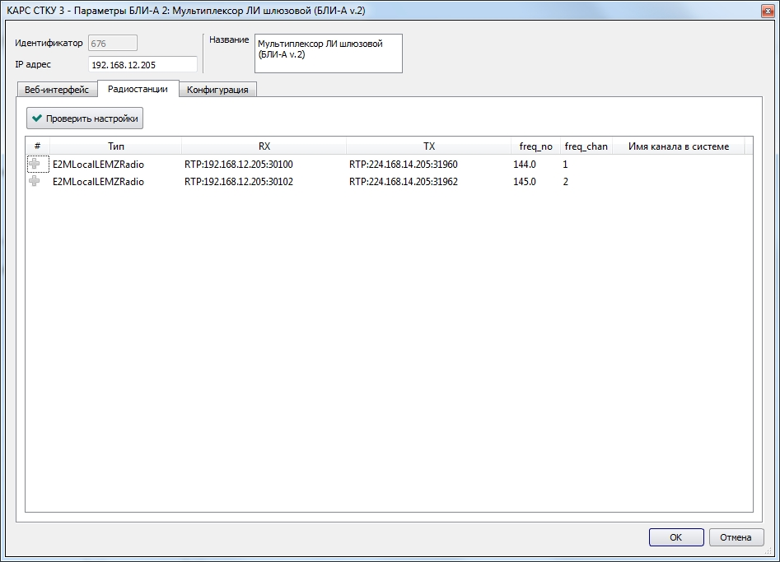

Рисунок 201 - Закладка «Радиостанции» для БЛИ-Ц (БЛИ-А v.2), внешний вид
На закладке отображается список Радиостанций (каналов) с заданными параметрами.
Для БЛИ-Ц параметры берутся из раздела «Connection» (см. пункт 7.1.5.7 «Connections» настоящей инструкции).
Для БЛИ-А v.2 параметры «Тип», «RX» и «TX» берутся из раздела «Connection» (см. пункт 7.1.5.7 «Connections» настоящей инструкции). А для отображения параметров «freq_no» и «freq_chan» берутся значения из полей «radio_freq_channel» и «radio_id_channel» соответственно (см. пункт 7.1.3.14 «Раздел «LEMZGW configuration»», окно «Radio Channel»).

Регистрирование канала в системе происходит по его имени. Укажите название канала в поле «Имя канала в системе», например Радио 144.0, см. Рисунок 202.

Рисунок 202 - Закладка «Радиостанции», ввод названия канала
При выходе из этого поля состояние канала Радио 144.0 автоматически меняется на «Зарегистрирован в системе», см. Рисунок 203.

Рисунок 203 - Закладка «Радиостанции», канал «Радио 144.0» зарегистрирован в системе

Состояние канала:

Канал не зарегистрирован в системе
Канал зарегистрирован в системе

Альтернативным способом регистрации канала является вызов правой кнопкой «мыши» контекстного меню и выбор пункта «Зарегистрировать этот канал в системе», см. Рисунок 204.

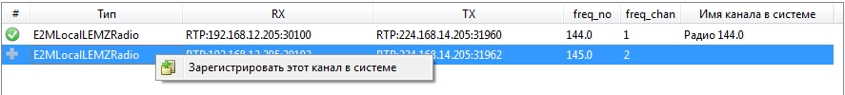
Рисунок 204 - Закладка «Радиостанции», регистрация канала
При попытке пользователя зарегистрировать канал без имени, имя каналу будет присвоено автоматически в следующем формате: RADIO.HOSTID.LICHANNEL, см. Рисунок 205.
Поле с автоматически заданным именем может редактироваться.

Рисунок 205 - Регистрация канала с автоматически присвоенным именем RADIO.676.1

Для удаления регистрации канала из системы выделите нужную строку, вызовите контекстное меню и выберите пункт «Удалить регистрацию этого канала из системы».

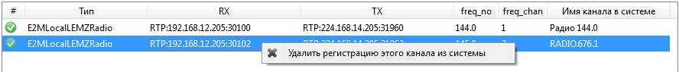
Рисунок 206 - Удаление регистрации канала из системы

Зарегистрированные каналы отображаются в списке Радиостанций, см. Рисунок 207. В нашем примере это каналы с именами Радио 144.0 и RADIO.676.1.
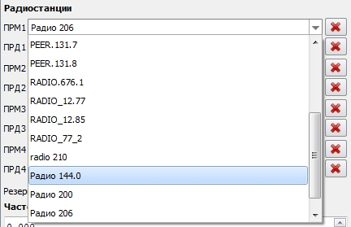
Рисунок 207 - Зарегистрированные каналы с именами Радио 144.0 и RADIO.676.1
Список «Радиостанция» состоит из списка тех каналов радиостанций, которые настраиваются в системных объектах типа БЛИ-А, БЛИ-А КИТ, БЛИ-Ц.

7.3 Управление системными конфигурациями

В БЛИ-Ц и БЛИ-А v.2 на закладке «Конфигурация» осуществляется управление конфигурациями, которые имеются в системе. В БЛИ-Ц и БЛИ-А v.2 закладки идентичны. Описание параметров и алгоритм работы с конфигурациями приведены ниже.
Закладка состоит из панелей («Фильтр», «Текущая конфигурация», «Архивные конфигурации» или «Системные конфигурации» - зависит от параметров фильтра) и кнопок управления, см. Рисунок 208.

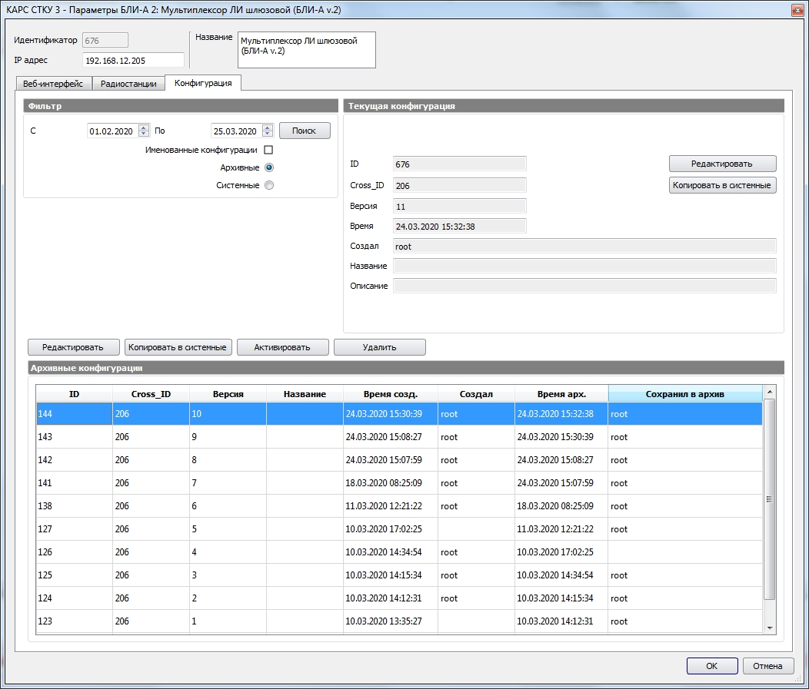
Рисунок 208 - Закладка «Конфигурация» для БЛИ-Ц (БЛИ-А v.2)

Панель «Текущая конфигурация»

На панели «Текущая конфигурация» отображаются параметры конфигурации, которая применяется в настоящий момент на шлюзе. Из всех параметров текущей конфигурации редактируемыми являются только «Название» и «Описание». По умолчанию эти поля пустые.
Для внесения изменений нажмите на кнопку «Редактировать», в открывшемся окне в полях «Название» и «Описание» укажите нужную информацию, см. Рисунок 209.

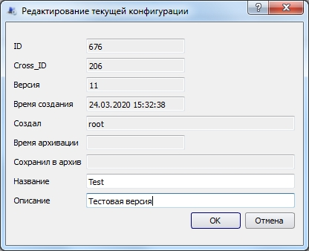
Рисунок 209 - Окно редактирования параметров текущей конфигурации

Используемые кнопки на панели «Текущая конфигурация»

- редактировать параметры текущей конфигурации.

- копировать текущую конфигурацию в список системных

конфигураций.

Панель «Фильтр»

На панели «Фильтр» устанавливаются соответствующие параметры фильтрация для конфигураций:
- дата, задается нужный временной период;
- выбирается опция «Архивные» или «Системные».
- устанавливается флаг «Именованные», если нужен поиск конфигураций по названию.

- фильтрация конфигураций по заданным параметрам.

После нажатия на кнопку «Поиск» в нижней части окна будет отображен список конфигураций по заданному фильтру («Архивные» или «Системные» конфигурации).

Панель «Архивные конфигурации»

Архивные конфигурации – это автоматически сохраняемые конфигурации шлюза при внесении изменений в его текущую конфигурацию. Архивные конфигурации доступны для системного объекта, с которым мы работаем.
На панели архивные конфигурации представлены в виде списка с соответствующими параметрами, см. Рисунок 210.
В полях «Создал» и «Сохранил в архив» отображаются имена пользователей.

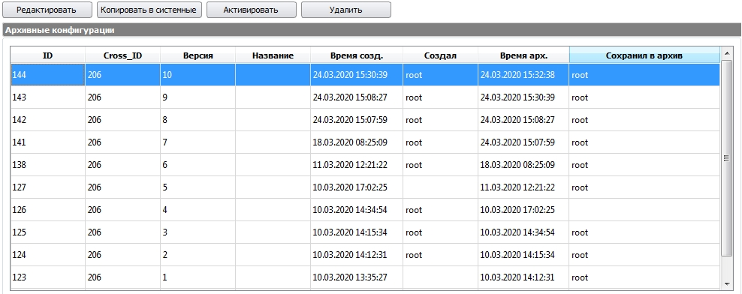
Рисунок 210 - Панель «Архивные конфигурации»
Количество архивных конфигураций, не имеющих названия, определяется параметром «Количество архивных конфигураций шлюзов» (пункт 3.3 «Параметры БД» настоящей инструкции), см. Рисунок 211.
Количество именованных конфигураций является безлимитным. Архивные конфигурации могут быть применены к конкретному системному объекту.

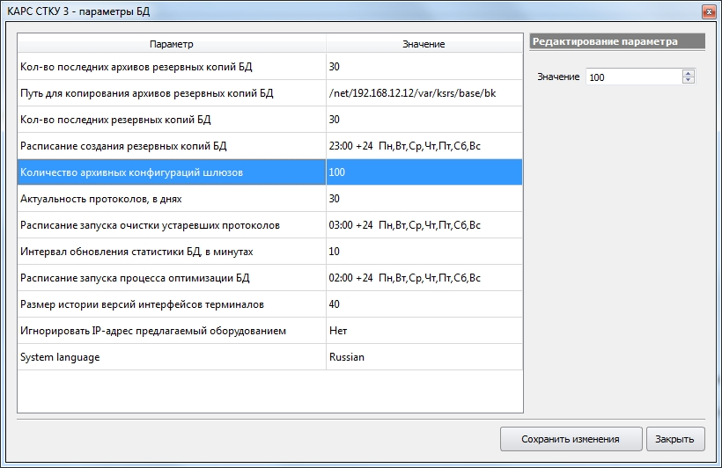
Рисунок 211 - Параметр «Количество архивных конфигураций шлюзов»
Над панелью «Архивные конфигурации» расположены кнопки, с помощью которых можно выполнять следующие действия:

- редактировать параметры архивной конфигурации. Из всех параметров архивной конфигурации редактируемыми являются только «Название» и «Описание». Выберите из списка нужную конфигурацию и нажмите кнопку «Редактировать». В открывшемся окне в полях «Название» и «Описание» укажите требуемую информацию. Кнопка «ОК» - сохранение изменений.

- копировать архивную конфигурацию в список системных конфигураций. Выберите из списка нужную конфигурацию и нажмите кнопку «Копировать в системные». Выбранная архивная конфигурация будет скопирована в список системных конфигураций.

- сделать архивную конфигурацию активной (текущей). Выберите из списка нужную конфигурацию и нажмите кнопку «Активировать». При нажатии на кнопку «Активировать» после подтверждения выбранная архивная конфигурация становится текущей, и ее параметры отображаются на панели «Текущая конфигурация». При этом номер версии текущей конфигурации увеличивается на единицу.

- удалить архивную конфигурацию. Выберите из списка нужную конфигурацию и нажмите кнопку «Удалить». После подтверждения выбранная архивная конфигурация будет удалена из списка без возможности восстановления.

Панель «Системные конфигурации»

Системные конфигурации являются доступными для всех системных объектов выбранного типа. Системной можно сделать как архивную, так и текущую конфигурацию.
На панели системные конфигурации представлены в виде списка с соответствующими параметрами, см. Рисунок 212. Параметры системных и архивных конфигураций аналогичны. Единственным отличием является присутствие параметра «IP адрес».
Количество системных конфигураций является безлимитным.

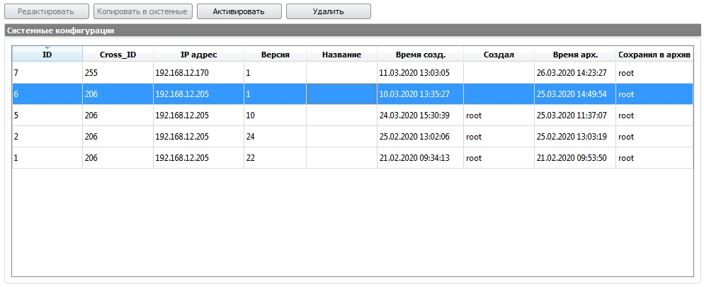
Рисунок 212 - Панель «Системные конфигурации»
В отличие от архивных конфигураций системные конфигурации можно только «Активировать» или «Удалить».

- сделать системную конфигурацию активной (текущей). Выберите из списка нужную конфигурацию и нажмите кнопку «Активировать». При нажатии на кнопку «Активировать» после подтверждения выбранная системная конфигурация становится текущей, и ее параметры отображаются на панели «Текущая конфигурация». При этом номер версии текущей конфигурации увеличивается на единицу.

- удалить системную конфигурацию. Выберите из списка нужную конфигурацию и нажмите кнопку «Удалить». После подтверждения выбранная системная конфигурация будет удалена из списка без возможности восстановления.

8 Блок аварийной связи (БАС)

Блок аварийной связи (БАС) - централизованный коммутатор для системы аварийной связи, предназначенный для обеспечения работы диспетчерского и технического персонала с радиосредствами и телефонной связью при полном или частичном отказе основной системы связи КАРС.
Данный раздел содержит описание параметров, необходимых для настройки БАС.

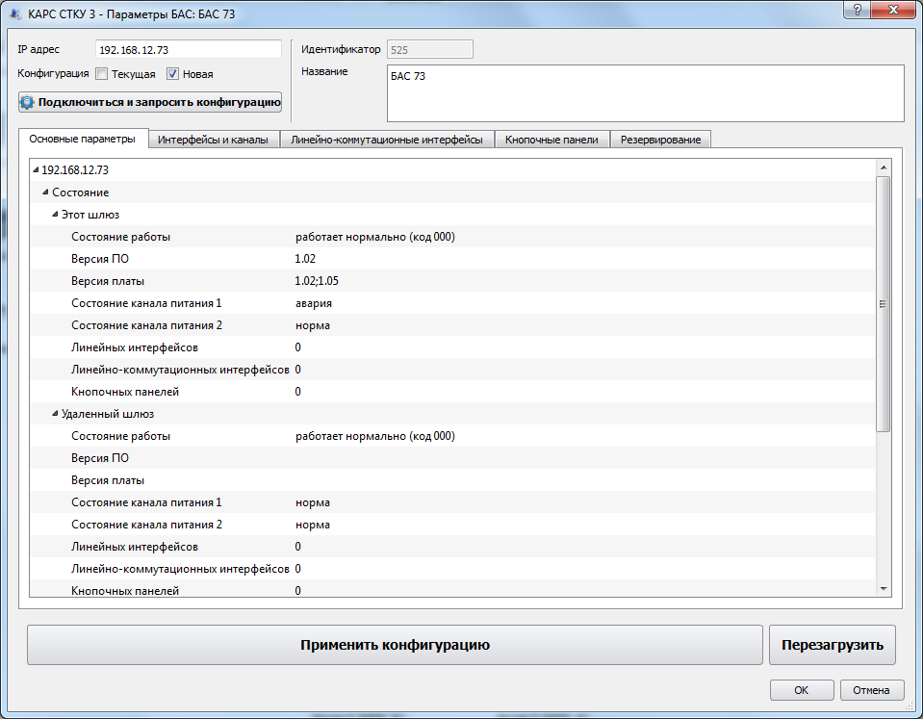

Рисунок 213 - Параметры БАС
В верхней части окна расположены следующие поля и флаги:

поле «Идентификатор» - идентификатор системного объекта, присваивается системой автоматически. Поле не редактируется;

поле «Название» - название системного объекта, отображается в схеме комплекса. При необходимости может быть изменено;

поле «IP адрес» - IP адрес системного объекта. При необходимости может быть изменен;

флаг «Текущая» - установленный флаг позволяет просмотреть текущую конфигурацию БАС;

флаг «Новая» - установленный флаг позволяет редактировать текущую конфигурацию БАС. Если требуется сохранить новую конфигурацию, то нажмите кнопку «Применить конфигурацию».

- проверка доступности БАС по указанному IP адресу и запрос конфигурации.

- сохранить новую конфигурацию БАС.

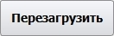 - применить новую конфигурацию и перезагрузить БАС.

Описание работы с закладками «Основные параметры», «Интерфейсы и каналы», «Линейно-коммутационные интерфейсы», «Кнопочные панели» и «Резервирование» см. ниже.

8.1 Основные параметры

На данной закладке параметры БАС отображаются в виде древовидной структуры.

Рисунок 214 - Параметры БАС, закладка «Основные параметры»

8.1.1 Состояние

При открытии ветки «Состояние» отображается текущее состояние данного и удаленного шлюза. Поля не редактируемые, носят информационный характер.
Состояние работы:
0XX - готов и работает нормально (зелёный);
000 - работает нормально (код 000);
1ХХ - готов и работает с ограничениями (жёлтый);
100 - работает от одного источника питания (код 100);
2ХХ - готов и работает на пределе ограничений (оранжевый);
3ХХ - неработоспособен, но мониторинг доступен (красный);
300 - не работает (код 300);
4ХХ - неработоспособен и недоступен мониторинг (бордовый).

Версия ПО - версия программного обеспечения шлюза БАС.

Версия платы - версия платы шлюза БАС.

Состояние канала питания 1:
0 - норма;
1 - авария.

Состояние канала питания 2:
0 - норма;
1 - авария.

Линейных интерфейсов - количество ЛИ, обслуживаемых шлюзом БАС.

Линейно-коммутационных интерфейсов - количество ЛКИ, обслуживаемых шлюзом БАС.

Кнопочных панелей - количество кнопочных панелей, обслуживаемых шлюзом БАС.

8.1.2 Основные параметры

8.1.2.1 Параметры сети

IP адрес шлюза - IP адрес шлюза БАС.

Маска подсети - маска подсети.

Адрес сетевого шлюза - адрес сетевого шлюза.

Адреса snmp агентов - список IP адресов snmp агентов, разделенных «;» (точкой с запятой), куда будут отсылаться TRAP сообщения.

IP адрес syslog сервера - IP адрес сервера для отправки syslog сообщений.

Адрес крейта - адрес крейта, в котором расположен данный шлюз БАС. В случае ошибки будет отображаться «-1».

Позиция в крейте - позиция шлюза в крейте 1 или 2. В случае ошибки будет отображаться «-1».

8.2 Интерфейсы и каналы

На закладке отображается текущее состояние каждого доступного ЛИ и набор параметров для конфигурирования ЛИ и его каналов.

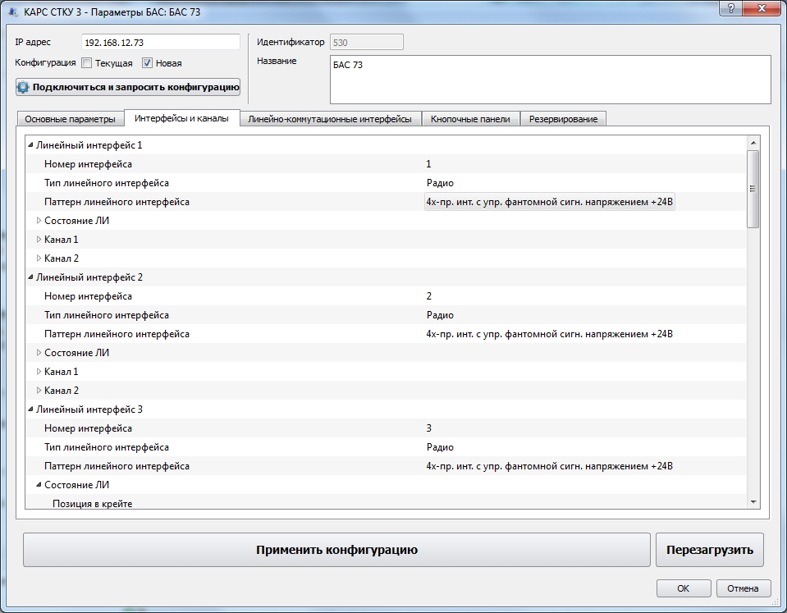

Рисунок 215 - Параметры БАС, закладка «Интерфейсы и каналы»

8.2.1 Линейный интерфейс

В качестве примера рассмотрим описание настроек Линейного интерфейса 1, см. Рисунок 215.

Номер интерфейса - порядковый номер интерфейса в БАС. Поле не редактируется.

Тип линейного интерфейса:
0 - линейный интерфейс не используется;
1 - Радио.

Паттерн линейного интерфейса - бинарный паттерн, характеризующий работу интерфейсной платы. Файл паттерна выбирается из соответствующего окна, которое вызывается двойным кликом, см. Рисунок 216.

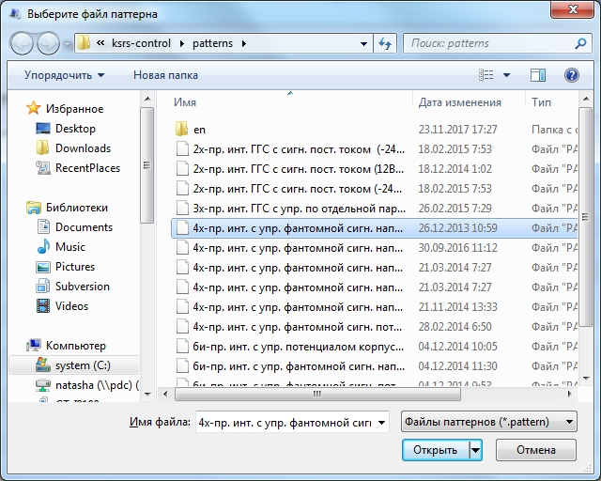

Рисунок 216 - Окно выбора файла паттерна

8.2.2 Состояние ЛИ

При открытии ветки «Состояние ЛИ» отображается текущее состояние ЛИ. Поля не редактируемые, носят информационный характер.

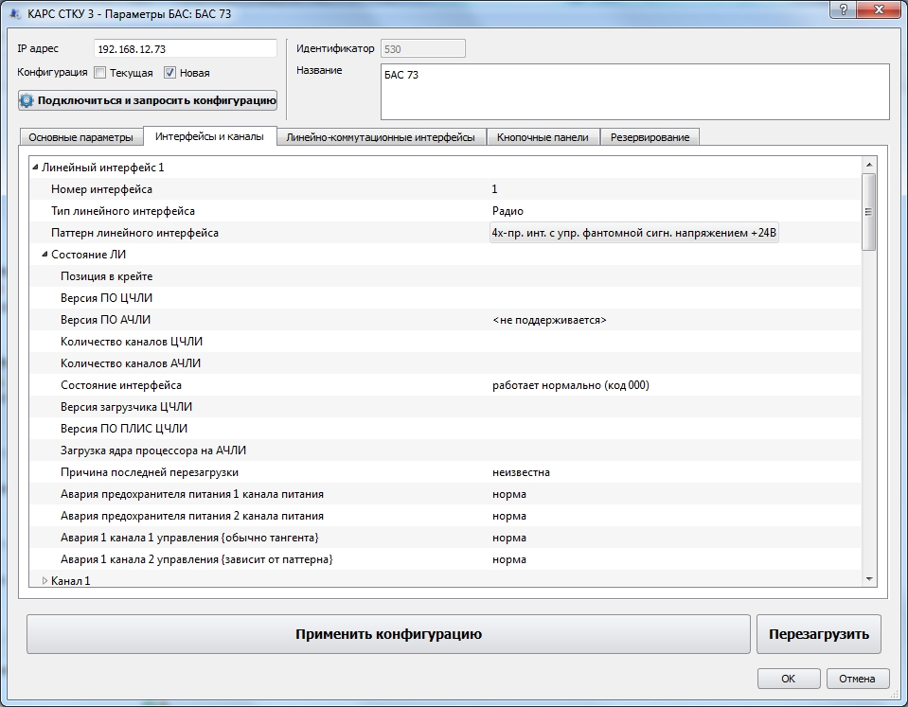

Рисунок 217 - Закладка «Интерфейсы и каналы», Состояние ЛИ
Позиция в крейте - позиция в пределах крейта.

Версия ПО ЦЧЛИ - версия ПО в формате major.minor.

Версия ПО АЧЛИ - версия ПО в формате major.minor.

Количество каналов ЦЧЛИ - количество каналов, которое поддерживает ЦЧЛИ.

Количество каналов АЧЛИ - количество каналов, которое поддерживает АЧЛИ.

Состояние интерфейса:
0XX - готов и работает нормально (зелёный);
000 - работает нормально (код 000);
1XX - готов и работает с ограничениями (жёлтый);
104 - ANALOG_INTERFACE_HARDWARE_ERROR. От АЧЛИ будет
получен пакет ALI_HW_STATE с информацией об ошибке
аппаратной части.
105 - DIGITAL_INTERFACE_HARDWARE_ERROR. От ЦЧЛИ будет
получен пакет DLI_HW_STATE с информацией об ошибке
аппаратной части.
2XX - готов и работает на пределе ограничений (оранжевый);
3XX - неработоспособен, но мониторинг доступен (красный);
300 - не работает (код 300);
4XX - неработоспособен и недоступен мониторинг (бордовый);
400 - связь с ЛИ не установлена (код 400).

Версия загрузчика ЦЧЛИ - в формате major.minor.

Версия ПО ПЛИС ЦЧЛИ - в формате major.minor.

Загрузка ядра процессора на АЧЛИ - отображается в процентах.

Причина последней перезагрузки:
0 - неизвестна;
1 - потеря связи;
2 - внутренняя ошибка;
3 - неверная конфигурация;
4 - команда шлюза;
5 - ошибка синхронизации.

Авария предохранителя питания 1 канала питания:
0 - норма;
1 - авария.

Авария предохранителя питания 2 канала питания:
0 - норма;
1 - авария.

Авария 1 канала 1 управления {обычно тангента}:
0 - норма;
1 - авария.

Авария 1 канала 2 управления {зависит от паттерна}:
0 - норма;
1 - авария.

8.2.3 Канал

В качестве примера рассмотрим описание настроек Канала 1, см. Рисунок 218:

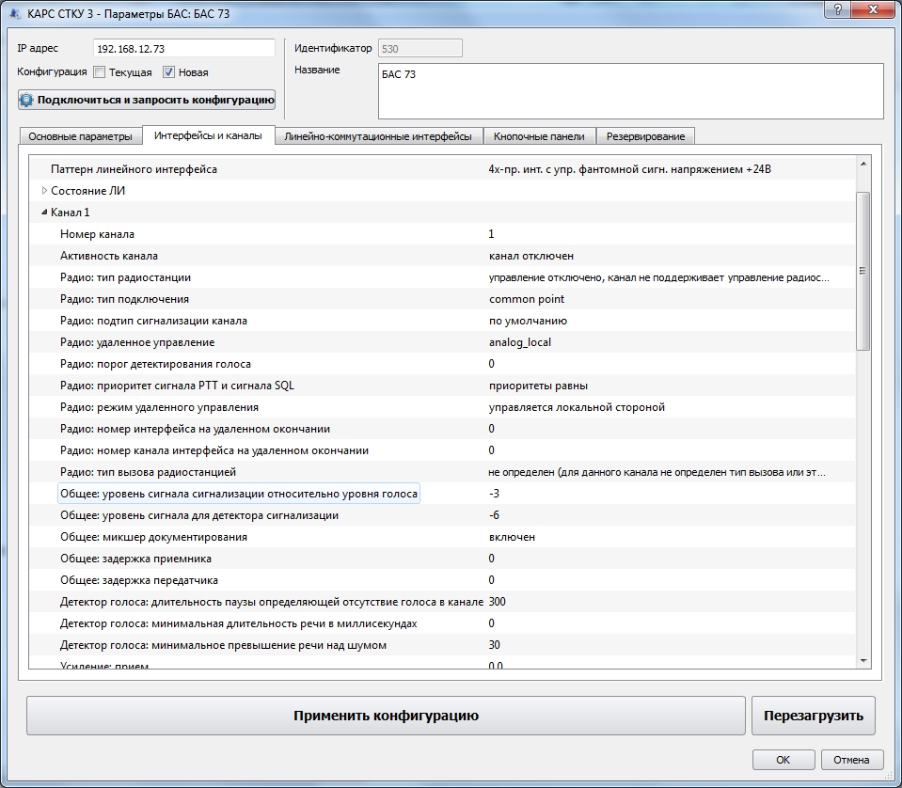

Рисунок 218 - Закладка «Интерфейсы и каналы», параметры канала 1
Номер канала - порядковый номер канала в интерфейсе.

Активность канала - значение параметра определяет активность канала в интерфейсе, канал включен или выключен:
0 - канал отключен;
1 - канал активен.

Радио: тип радиостанции - тип радиостанции, которая соответствует данному каналу интерфейса:
0 - управление отключено, канал не поддерживает управление
радиостанцией;
1 - Фазан-19;
2 - Полет;
3 - ПП500 ПИРС;
4 - Фазан (Р2, Р5, Р8, П2, ПРМ);
5 - SmartCross.
Радио: тип подключения:
0 - common point;
1 - dry switch relay;
65535 - неизвестный.

Радио: подтип сигнализации канала:
0 - значение по умолчанию. Если для канала не определен подтип
сигнализации, то нужно использовать это значение;
1 - значение актуально только для каналов с типом интерфейса
Радио. Радиоканал работает в режиме шлюза. Это значение
соответствует так же значению по умолчанию для каналов с типом
интерфейс Радио;
2 - значение актуально только для каналов с типом интерфейса
Радио. Радиоканал работает в режиме рабочего места. Сигнал SQL
используется как PTT, а PTT как SQL.

Радио: удаленное управление - управление радиостанцией (УРСТ) при включении:
- analog_local: местное управление радиостанцией. За управление
отвечает АЧЛИ;
- digital_remote_tone_1020hz: удаленное управление радиостанцией
тональной частотой 1020 Гц. За управление отвечает ЦЧЛИ;
- digital_remote_tp112: удаленное управление радиостанцией
«Тангента плюс» версия 1.1.2. За управление отвечает ЦЧЛИ;
- digital_remote_tone_2600hz: удаленное управление радиостанцией
тональной частотой 2600 Гц. За управление отвечает ЦЧЛИ;
- digital_local_tone_1020hz: местное управление радиостанцией
тональной частотой 1020 Гц. За управление отвечает ЦЧЛИ;
- digital_local_tone_2175hz: местное управление радиостанцией
тональной частотой 2175 Гц. За управление отвечает ЦЧЛИ;
- digital_local_tone_2600hz: местное управление радиостанцией
тональной частотой 2600 Гц. За управление отвечает ЦЧЛИ;
- digital_local_tone_2700hz: местное управление радиостанцией
тональной частотой 2700 Гц. За управление отвечает ЦЧЛИ.

Тональное управление подразумевает управление сигналом «тангента» с помощью тональной частоты.

Радио: порог детектирования голоса - порог SNR, определяющий наличие речевого сигнала в канале, указывается в децибелах от -10Дб до +10Дб.

Радио: приоритет сигнала РТТ и сигнала SQL - относительный приоритет сигнала PTT и сигнала SQL (обработка РТТ при наличии голоса на приеме):
1 - приоритет PTT меньше SQL;
2 - приоритет PTT больше SQL;
3 - приоритеты равны.
Если приоритет PTT меньше чем приоритет SQL, то при передаче (посылка сигнала PTT в ЛИ) приемник не отключается, передача блокируется. Если приоритет РТТ равен приоритету SQL, то при передаче (посылка сигнала РТТ в ЛИ) приемник не отключается, передача и прием работают одновременно. Если приоритет РТТ больше чем приоритет SQL, то при передаче (посылка сигнала РТТ в ЛИ) приемник отключается, работает только передача.

Радио: режим удаленного управления - режим работы удаленного управления радиостанцией:
0 - управляется локальной стороной;
1 - управляется удаленной стороной.

Радио: номер интерфейса (радиостанции) на удаленном окончании - значение актуально при условии, что ЛИ сконфигурирован как локальный/ближний конец УУРСТ. Номер интерфейса принимает значение от 0 до количества интерфейсов -1.

Радио: номер канала интерфейса (радиостанции) на удаленном окончании - значение актуально при условии, что ЛИ сконфигурирован как локальный/ближний конец УУРСТ. Номер канала интерфейса принимает значение 0..7 и не превышает поддерживаемое количество каналов АЧЛИ и ЦЧЛИ.

Радио: тип вызова радиостанцией:
0 - не определен (для данного канала не определен тип вызова или
этот параметр не используется;
1 - SELCAL.

Общее: уровень сигнала сигнализации относительно уровня голоса - уровень сигнала для детектора сигнализации в дБ. Может принимать значение из диапазона -300..0. Параметр относится к сигнализации SELCAL, DTMF для Радио и ГГС ИВА.

Общее: уровень сигнала для детектора сигнализации - уровень сигнала для детектора сигнализации в дБ. Может принимать значение из диапазона -300..0. Параметр относится к сигнализации SELCAL, DTMF для Радио и ГГС ИВА.

Общее: микшер документирования:
0 - отключен;
1 - включен.

Общее: задержка приемника - искусственно вносимая задержка при приеме из линии, указывается в миллисекундах, максимально 1024.

Общее: задержка передатчика - искусственно вносимая задержка при передаче в линию, указывается в миллисекундах, максимально 1024.

Детектор голоса: длительность паузы, определяющей отсутствие голоса в канале - длительность паузы в миллисекундах, по которой детектор определяет отсутствие голоса в канале.

Детектор голоса: минимальная длительность речи в миллисекундах - минимальная длительность речи в миллисекундах, обнаруживаемая детектором голоса.

Детектор голоса: минимальное превышение речи над шумом - минимальное превышение речи над шумом в дБ, обнаруживаемое детектором голоса.

Усиление: прием - параметр отвечает за усиление при приеме на данном канале. Диапазон принимаемых значений от 0 до 255 (значения см. в Приложении Б настоящей инструкции). Отрицательное значение означает, что параметр не используется.

Усиление: передача - параметр отвечает за усиление при передаче на данном канале. Диапазон принимаемых значений от 0 до 255 (значения см. в Приложении Б настоящей инструкции). Отрицательное значение означает, что параметр не используется.

Усиление: самопрослушивание - параметр отвечает за усиление при самопрослушивании на данном канале. Диапазон принимаемых значений от 0 до 255 (значения см. в Приложении Б настоящей инструкции). Отрицательное значение означает, что параметр не используется. Самопрослушивание актуально только 4-х проводной линии (Радио и 4-х проводной ГСС). Отрицательное значение означает, что параметр не используется.

Усиление: настроечный резистор RR - параметр отвечает за усиление подстроечного резистора RR на данном канале. Диапазон принимаемых значений от 0 до 255 (значения см. в Приложении Б настоящей инструкции). Отрицательное значение означает, что параметр не используется.

Усиление: настроечный резистор RC - параметр отвечает за усиление подстроечного резистора RC на данном подканале. Диапазон принимаемых значений от 0 до 255 (значения см. в Приложении Б настоящей инструкции). Отрицательное значение означает, что параметр не используется.

Усиление: документирование - параметр отвечает за усиление выхода документирования на данном канале. Усиление применяется к микшированным данным приема и передачи. Диапазон принимаемых значений от 0 до 255 (значения см. в Приложении Б настоящей инструкции). Отрицательное значение означает, что параметр не используется.

Усиление: документирование дополнительное - параметр отвечает за усиление выхода документирования только приема на данном канале. Усиление применяется к дополнительному выходу документирования, на который выводятся данные приема. Диапазон принимаемых значений от 0 до 255 (значения см. в Приложении Б настоящей инструкции). Отрицательное значение означает, что параметр не используется.

Усиление: АРУ приема из линии - значение параметра определяет работу автоматического контроля усиления по приему из линии:
0 - отключено;
1 - включено.

Усиление: АРУ передачи в линию - значение параметра определяет работу автоматического контроля усиления по передаче в линию:
0 - отключено;
1 - включено.

8.3 Линейно-коммутационные интерфейсы

Данная закладка предназначена для настройки и отображения текущего состояния ЛКИ.

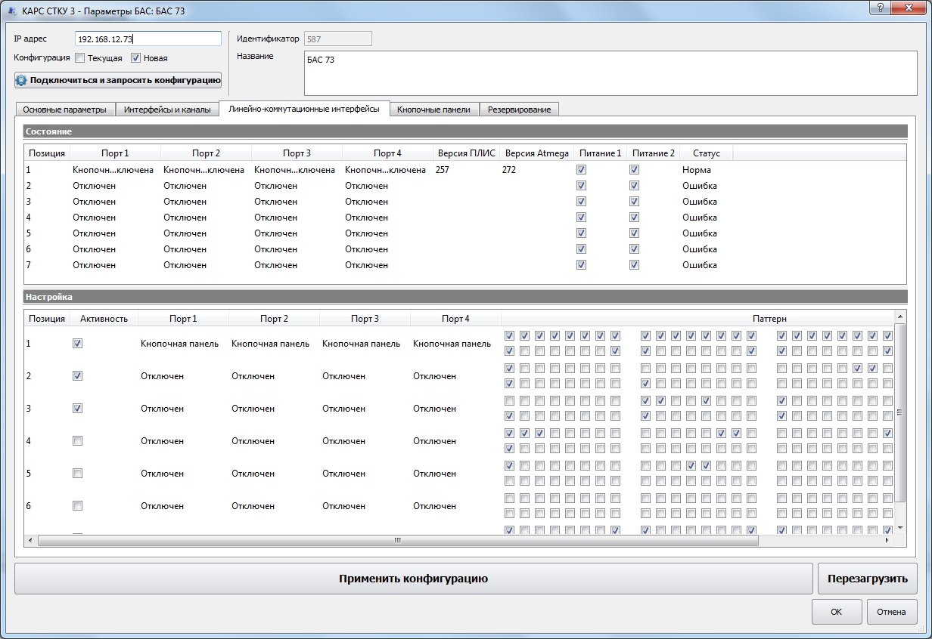

Рисунок 219 - Закладка «Линейно-коммутационные интерфейсы»
В верхней части закладки на панели «Состояние» отображается текущее состояние ЛКИ – позиция в крейте, состояние портов, активность ЛКИ (включен или выключен), версии прошивок ПЛИС и Atmega, наличие конфигурации и электропитания по первому и второму каналам, код состояния ЛКИ (статус).
В нижней части закладки на панели «Настройка» осуществляется настройка параметров ЛКИ.

«Позиция» - позиция ЛКИ в крейте.

«Активность» - состояние ЛКИ:
0 - ЛКИ выключен, флаг отсутствует;
1 - ЛКИ включен, флаг установлен.

«Порт» - тип порта. Из выпадающего списка выбирается тип порта: отключен, кнопочная панель кабель.

«Размер паттерна» - размер бинарного паттерна конфигурации. Поле не редактируется.

«Паттерн» - бинарный паттерн для низкоуровневого конфигурирования ЛКИ. Представлен в виде 4-х кнопочных панелей по 16 кнопок.

По окончании настройки нажмите кнопку «Применить конфигурацию».

8.4 Кнопочные панели

Данная закладка предназначена для настройки и отображения текущего состояния кнопочных панелей. В верхней части закладки на панели «Состояние» отображается текущее состояние кнопочных панелей:

«Позиция ЛКИ» - позиция ЛКИ в крейте.

«Порт ЛКИ» - порт ЛКИ, к которому подключена панель.

«Версия ПЛИС» - версия прошивки ПЛИС.

«Версия Atmega 1» - версия прошивки первого чипа Atmel Atmega.

«Версия Atmega 2» - версия прошивки второго чипа Atmel Atmega.

«Активность» - состояние кнопочной панели: работает или находится в резерве.

«Микрофон» - состояние микрофона панели.

«Питание 1» - наличие электропитания по первому каналу.

«Питание 2» - наличие электропитания по второму каналу.

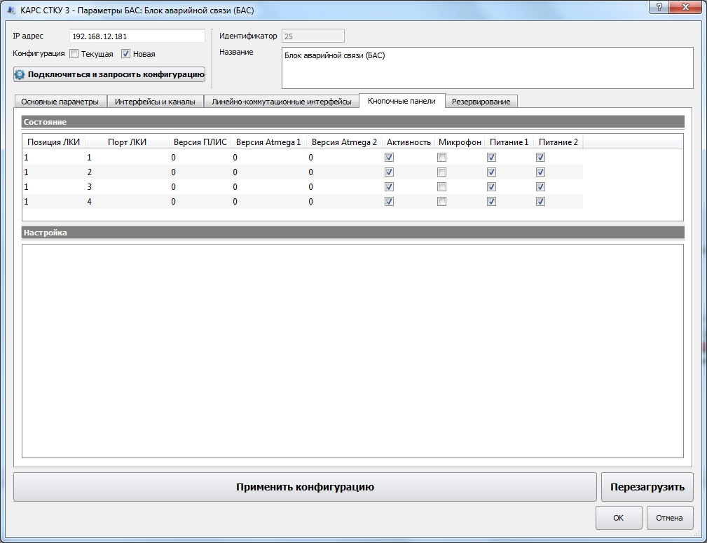
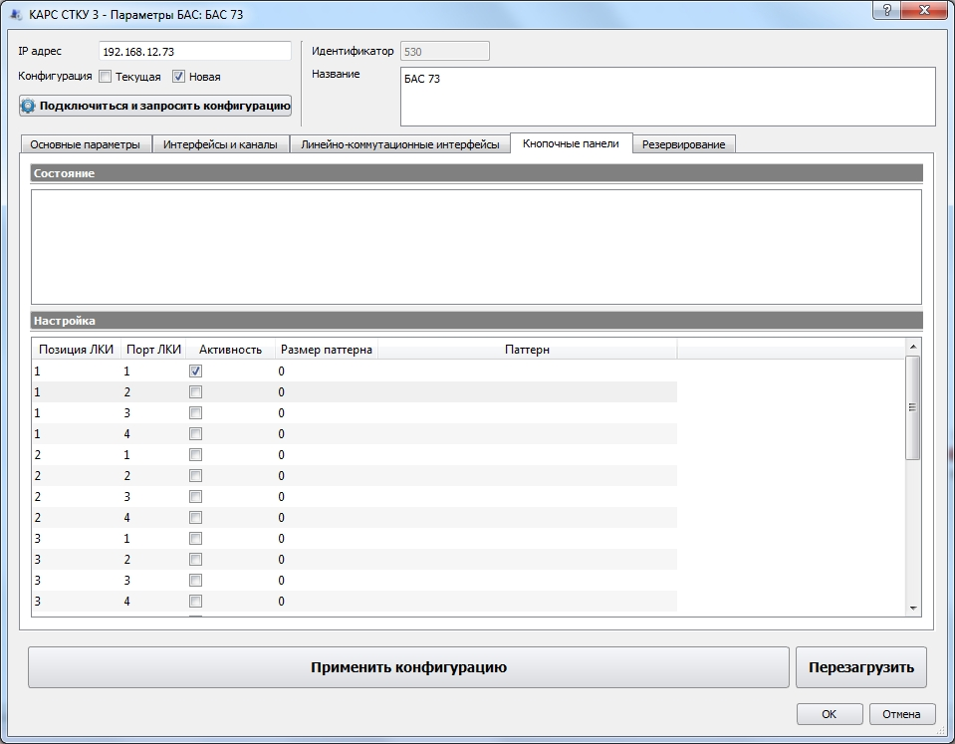

Рисунок 220 - Закладка «Кнопочные панели»
В нижней части закладки на панели «Настройка» осуществляется настройка параметров ЛКИ.

«Позиция» - позиция ЛКИ в крейте.

«Порт ЛКИ» - порт ЛКИ, к которому подключена панель.

«Активность» - состояние кнопочной панели. Панель включена, если флаг установлен, панель выключена, если флаг отсутствует.

«Размер паттерна» - размер бинарного паттерна конфигурации. Поле не редактируется.

«Паттерн» - бинарный паттерн для низкоуровневого конфигурирования кнопочной панели.

По окончании настройки нажмите кнопку «Применить конфигурацию».

8.5 Резервирование

Данная закладка предназначена для настройки резервирования и отображения текущего состояния ресурсов БАС.
В верхней части закладки на панели «Состояние» отображается текущее состояние ресурсов БАС:

«Сервис» - резервируемый сервис (ресурс).
«Идентификатор хоста» - уникальный числовой идентификатор хоста в протоколе HSP.
«Состояние сервиса» в протоколе HSP:
0 - «Initial», начальное состояние;
1 - «Learn», состояние обучения;
2 - «Listen», состояние наблюдения за группой резервирования;
4 - «Speak», состояние общения с группой резервирования;
8 - «Standby», состояние резервного сервиса;
16 - «Active», состояние основного сервиса.
Если рассматривать состояние в контексте «основной/резервный», то состояние «Active» это «основной», а все остальные состояние «резервный».

«Динамический приоритет» - приоритет сервиса, приобретает значения от 0 до 255.

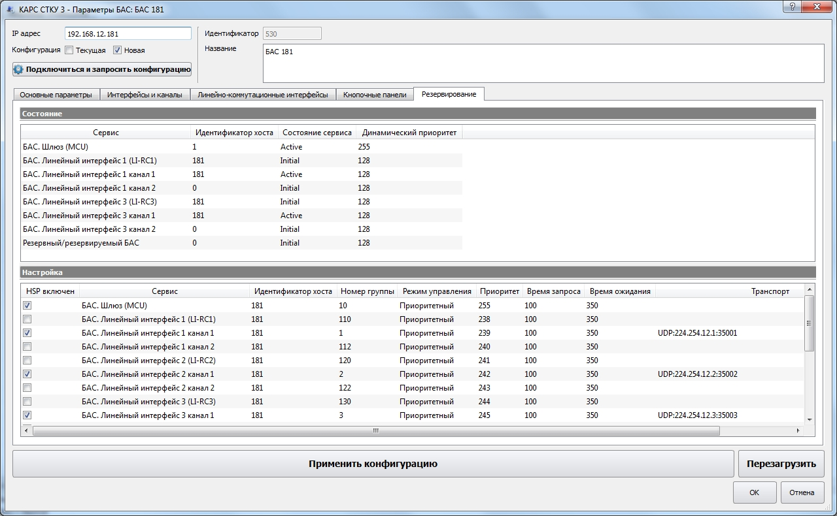

Рисунок 221 - Закладка «Резервирование»
В нижней части закладки на панели «Настройка» осуществляется настройка параметров резервирования.

«HSP включен» - протокол горячего резервирования (Hot Standby Protocol). Состояние данного сервиса: разрешен или нет HSP, определяется наличием или отсутствием флага. Допустимые значения:
0 - отключен;
1 - включен.
«Сервис» - резервируемый сервис (ресурс). Доступны следующие сервисы: шлюз (MCU), линейный интерфейс, канал линейного интерфейса, резервный БАС.

«Идентификатор хоста» - уникальный идентификатор хоста, может принимать значения от 0 до 0xFFFFFFFF. Если тип записи «Standby», то в качестве идентификатора хоста можно использовать 4 байта IP адреса БАС. Если тип записи «SmartCross», то идентификатор хоста может быть любым.

«Номер группы» - номер группы резервирования в протоколе HSP. Группа резервирования, к которой принадлежит сервис. Принимает значение от 0 до 255.

«Режим управления» - режим работы алгоритма резервирования в зависимости от приоритета:
0 - «Приоритетный». Основным сервисом всегда является сервис с
более высоким приоритетом. При появлении в группе
резервирования нового работоспособного сервиса с более высоким
приоритетом он становиться основным;
1 - «Стандартный». Минимум переключений между сервисами.
Основной сервис не меняется, даже при появлении в группе
резервирования нового работоспособного сервиса с более высоким
приоритетом.
Значение по умолчанию - 0.

«Приоритет» - статический приоритет сервиса. Принимает значение от 0 до 255.

«Время запроса» - интервал в миллисекундах, с которым хост посылает сообщения. Принимает значение от 0 до 65535.

«Время ожидания» - интервал в миллисекундах, в течение которого хост ожидает сообщения. Принимает значение от 0 до 65535.

«Транспорт» - список адресной информации транспортного протокола для протокола резервирования. Записи в списке разделены символом «;». Допустимые значения: UDP:IP_MULTICAST:PORT, CAN:ID, CAN:ID:REMOTE_ID, CAN:ID/MASK.
1. UDP. В качестве транспортного протокола используется UDP. IP_MULTICAST - IP адрес мультикаст группы. PORT - порт приема и передачи.
2. CAN. Все данные в формате ASCII HEX. Например, A1 или 12E:2FA или 123/7FF.

9 Конфигурирование конвертера сигнализации ISDN PRI-ATS R2

Конвертер сигнализации ISDN PRI-ATS R2 (шлюз БЛК V4) предназначен для сопряжения КАРС с аппаратурой диспетчерской телефонной связи по 4-проводным ФЛ или КТЧ с сигнализацией ATS .
Для конфигурирования конвертера используется программа, которая запускается одновременно с СТКУ. Внешний вид программы приведен на Рисунок 222.

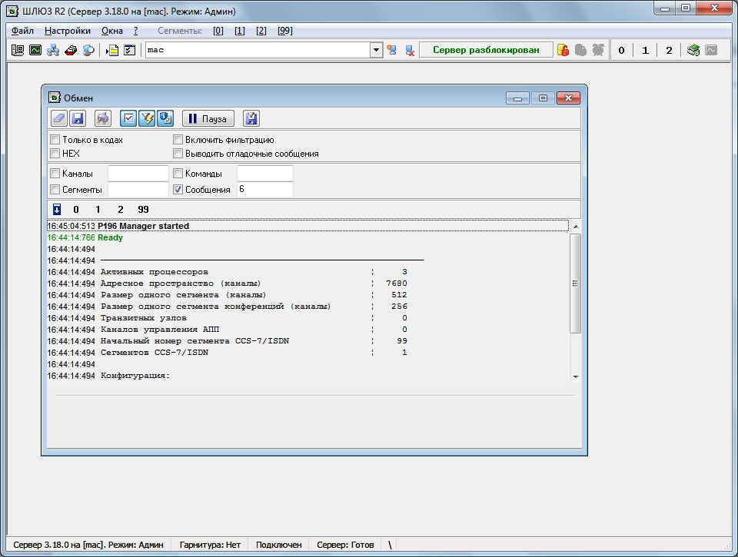

Рисунок 222 - Внешний вид программы для конфигурирования шлюза R2

Для настройки конвертера необходимо выполнить следующие действия:

- открыть главное окно Сегмента < 0 >, см. Рисунок 223;

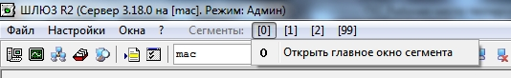

Рисунок 223 - Открытие главного окна Сегмента < 0 >
- в открывшемся окне «Сегмент < 0 > Master - Управление» выбрать закладку «DSP», см. Рисунок 224;

- последовательно изменяя номер DSP от 0 до 3 (поле «DSP») проверить наличие параметров R2. В случае отсутствия указать 3 в поле «DSP», из списка дескрипторов программ DSP выбрать 00018220, нажать кнопку «Установить», а затем нажать кнопку «Сохранить во FLASH».

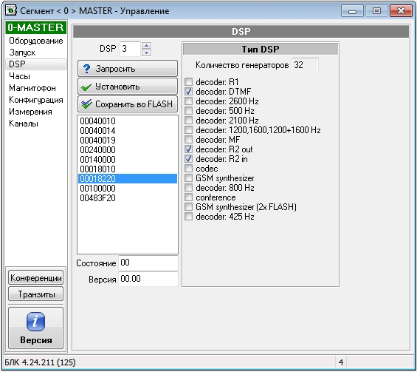
4
3
5
2
1

Рисунок 224 - Закладка «DSP»
Поле «Тип DSP», расположенное на странице «DSP», предназначено для установки типа программного обеспечения, загружаемого в каждый из сигнальных процессоров при старте главной программы.
Поле «DSP» - в данном поле номер сигнального процессора указывается автоматически, при необходимости может быть введен вручную.

1 - установка дескриптора программы DSP в выбранный DSP, то есть загрузка определенной программы DSP. Перед нажатием на эту кнопку необходимо выбрать дескриптор программы DSP (с помощью списка всех дескрипторов, см. 3).

2 - запрос информации о конкретном DSP: какая программа работает и т.п..

3 - список всех дескрипторов программ DSP. В этом окне отображаются все доступные дескрипторы программ DSP.

4 - расшифровка дескриптора программ DSP, т.е. когда выбираем в списке 3 дескриптор, значения в поле 4 обновляются.

5 - сохранение параметров во FLASH-память.

Далее нужно перейти на закладку «Каналы» и нажать кнопку «Конфигурация», см. Рисунок 225.
В открывшемся окне «Сегмент < 0 > Master - Конфигурация канала» выбрать закладку «Дескриптор», см. Рисунок 226.
Перед тем, как начать работу по непосредственной установке параметров следует определить место конфигурирования каналов, нажав кнопку «БЛК».
Установите номер канала (для конвертера используются каналы со 129 и больше). Укажите дескриптор 6875h в поле с аналогичным названием, см. Рисунок 226.
Конфигурация, при нажатии на кнопку «Установить», сохраняется в ОЗУ. Необходимо зафиксировать ее во FLASH-память нажатием кнопки «Сохранить во FLASH». Закройте окно конфигурации канала.

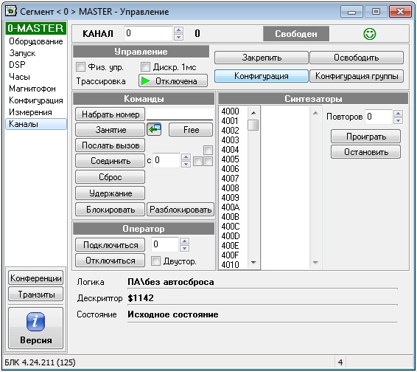

Рисунок 225 - Закладка «Каналы»
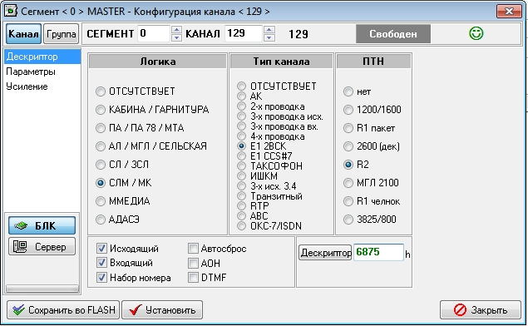

Рисунок 226 - Закладка «Дескриптор»
На закладке «Каналы» необходимо выполнить следующее:
- установить номер канала 129;
- в поле «Номер» (расположено рядом с кнопкой «Набрать номер») указать номер, который транслируется в линию при исходящем соединении;
- нажать кнопку «Набрать номер»;
- включить трассировку канала нажатием соответствующей кнопки.

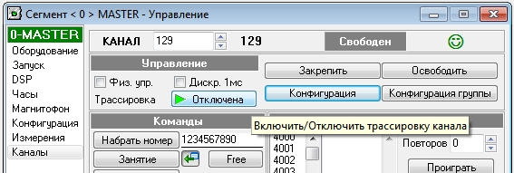

Рисунок 227 - Включение трассировки канала
В окне «Трассировка» выводится протокол событий, возникающих в канале в процессе установления соединения. По протоколу проверяем корректность подключения сигнализации R2.

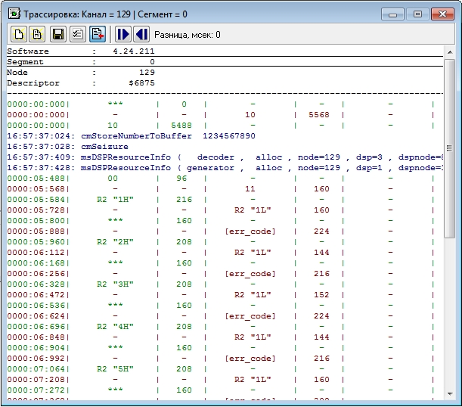

Рисунок 228 - Трассировка канала 129

10 Комплекс инструктажа и тренажа (КИТ)

Инструкторы проводят тренировки диспетчеров в автономном и комплексном режимах.
В автономном режиме тренировки РМ диспетчера - 1 и РМ инструктора - 1 связаны только между собой. Связь осуществляется только между этими двумя РМ с помощью кнопки Радио (КИТ).
В комплексном режиме работу ведут как минимум два диспетчера и два инструктора. Диспетчеры разговаривают друг с другом по ГГС связи, а не с инструктором (как в автономном режиме). Инструктор в этом случае исполняет роль пилота и внешних абонентов ГГС, при этом инструкторы слышат переговоры своих диспетчеров.
Каждый диспетчер работает за своим рабочим местом (РМ), со своей уникальной конфигурацией. Конфигурация тренажера в точности повторяет РМ каждого диспетчера. Задача инструктора моделировать ситуации, стандартные или нестандартные, которые могут возникнуть во время работы диспетчера.

10.1 Конфигурирование ЦТРС Тренажера

Все ЦТРС делятся по типу РМ «Инструктор» или «Диспетчер». Тип РМ задается на этапе создания системного объекта (см. пункт 4.1 «Создание системного объекта» настоящей инструкции).

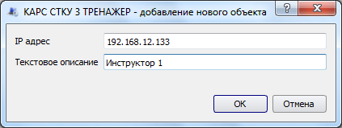

Рисунок 229 - Создание нового системного объекта
Текстовое описание названия ЦТРС должно содержать ключевое слово «Инстр» и «Дисп», которое определяет тип РМ «Инструктор» или «Диспетчер».

Выбор режима работы и обновление конфигураций рабочих мест Тренажера осуществляется в окне, которое открывается выбором пункта меню «Конфигурация ЦТРС Тренажера», см. Рисунок 230.

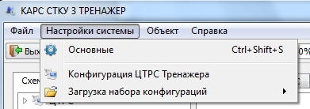

Рисунок 230 - Пункт меню «Конфигурация ЦТРС Тренажера»

После выбора пункта меню будет открыто окно, внешний вид которого приведен на Рисунок 231.

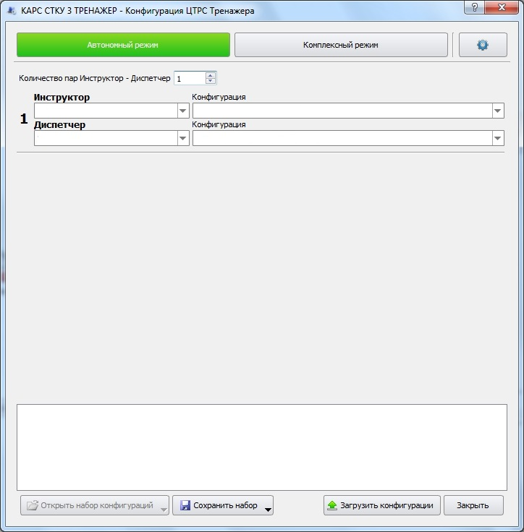

Рисунок 231 - Внешний вид окна «Конфигурация ЦТРС Тренажера»
В верхней части окна расположены кнопки выбора режима обновления конфигураций - Автономный или Комплексный. Справа - кнопка доступа к странице настроек с различными параметрами, облегчающими выбор ЦТРС и конфигураций для их обновления.

В поле «Количество пар Инструктор - Диспетчер» указывается количество пар, которое требуется для работы.

В автономном режиме минимальное количество задаваемых пар - 1, в комплексном - 2. Максимальное количество пар в обоих режимах - 9.

Из выпадающего списка «Инструктор» выбирается ЦТРС, на которое необходимо установить конфигурацию, выбор осуществляется из всех доступных ЦТРС системы заданного типа. Из выпадающего списка «Конфигурация» выбирается конфигурация РМ для соответствующего ЦТРС, выбор осуществляется из всех доступных конфигураций системы, см. Рисунок 232.
Из выпадающего списка «Диспетчер» выбирается ЦТРС, на которое необходимо установить конфигурацию, выбор осуществляется из всех доступных ЦТРС системы заданного типа. Из выпадающего списка «Конфигурация» выбирается конфигурация РМ для соответствующего ЦТРС, выбор осуществляется из всех доступных конфигураций системы, см. Рисунок 232.

Если существует две конфигурации с одинаковыми именами, например «Автоном. Инстр. ДПК» и «Автоном. Дисп. ДПК», то при выборе одной их них для одного РМ вторая выберется автоматически.

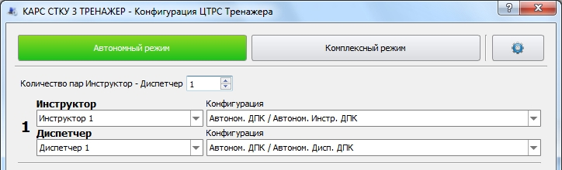

Рисунок 232 - Выбор конфигурации
Для загрузки выбранных конфигураций на выбранные ЦТРС необходимо нажать кнопку «Загрузить конфигурации». Подробная информация о ходе обновления будет выводиться в окне протокола, см. Рисунок 233.

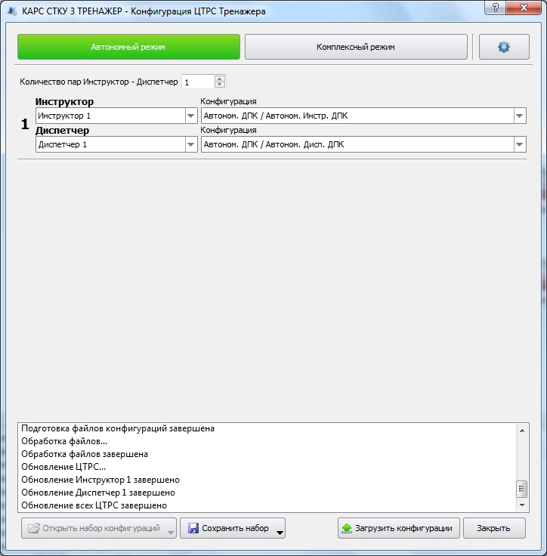

Рисунок 233 - Загрузка текущей конфигурации
Для повторного использования заданный набор ЦТРС и их конфигураций может быть сохранен. Нажмите на кнопку «Сохранить набор», выберите пункт «Сохранить как». В поле для ввода названия набора укажите имя и нажмите «ОК»:

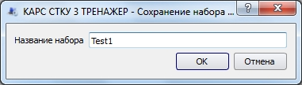

Рисунок 234 - Сохранение конфигурации

Для загрузки в окно ранее сохраненного набора конфигураций нажмите на кнопку «Открыть набор конфигураций» и выберите требуемый набор по имени.

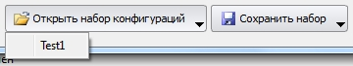

Рисунок 235 - Открытие набора конфигураций

После этого в окне загружается список ЦТРС и их конфигураций. Чтобы применить выбранный набор, нажмите кнопку «Загрузить конфигурации».

Альтернативный способ загрузки набора конфигураций осуществляется с помощью пункта меню «Загрузка набора конфигураций», см. Рисунок 236.
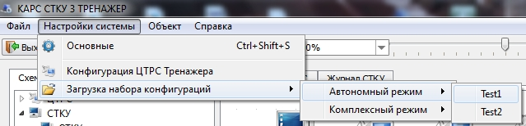

Рисунок 236 - Альтернативный способ открытия набора конфигураций
Выберите соответствующий режим и название набора конфигураций. Будет открыто окно «Конфигурация ЦТРС Тренажера» с выбранным набором. Чтобы применить его, нажмите кнопку «Загрузить конфигурации».

Сохраненный набор можно удалить, если при его выборе одновременно удерживать клавишу «Shift».

Если хотите сохранить под уже имеющимся именем другой набор конфигураций, то нажмите кнопку «Сохранить набор» и выберите существующее имя (в нашем примере Test1).

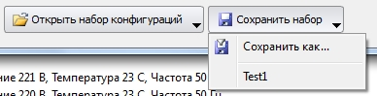

Рисунок 237 - Сохранение под уже имеющимся именем другого набора конфигураций

В случае положительного ответа под именем Test1 будет сохранен другой набор конфигураций.
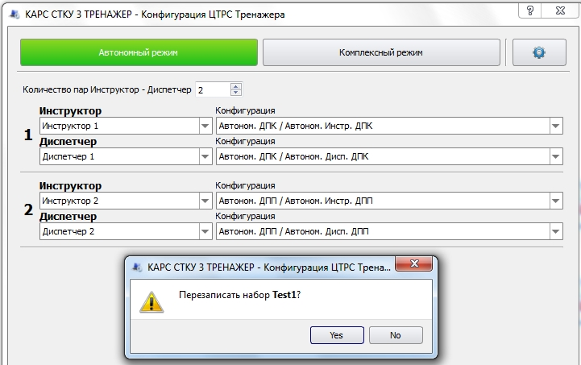

Рисунок 238 - Сохранение под именем Test1 другого набора конфигураций
С помощью Таблицы соответствий ЦТРС можно упростить выбор конфигураций РМ Инструктора и Диспетчера.
Доступ к Таблице соответствий осуществляется нажатием на кнопку, которая расположена справа в верхней части окна, см. Рисунок 239.

Из выпадающих списков выбираются ЦТРС Инструктора и соответствующее ему ЦТРС Диспетчера.
Для автономного режима адрес внешней системы приема сообщений пеленга задается в формате:
<IPадрес>:<Port>:<ID>, параметр ID (идентификатор пеленгатора) не является обязательным.
Если в Таблице соответствий адрес задан в полном формате <IPадрес>:<Port>:<ID>, то он полностью заменяет адрес, указанный в настройках самой кнопки Радио (КИТ), см. пункт 5.3.4 «Параметры кнопки Радио КИТ» настоящей инструкции.
Если адрес задан в формате <IPадрес>:<Port>, то производится анализ адреса кнопки чтобы вычислить из него ID.
Таким образом, адрес в кнопке Радио (КИТ) может быть задан только в двух вариантах - <IPадрес>:<Port>:<ID> или <ID>.

Для комплексного режима используется значение, указанное в поле «Адрес пеленга по умолчанию» (см. пункт 5.1.2.3 «Радиосвязь» настоящей инструкции).

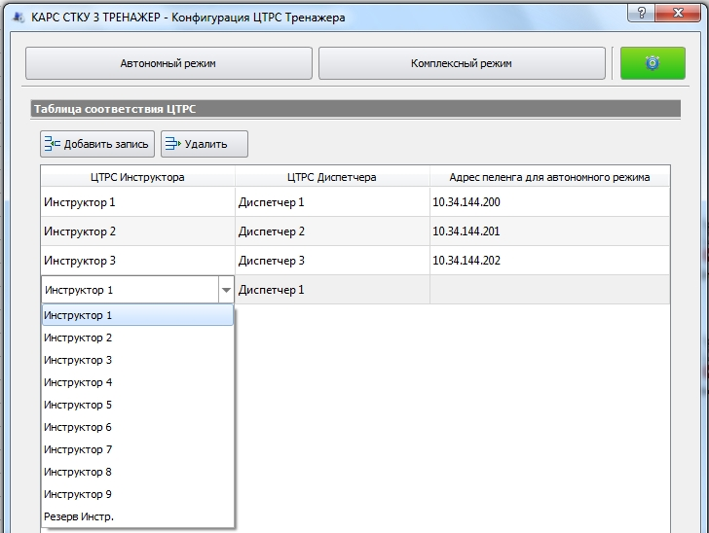

Рисунок 239 - Таблица соответствия ЦТРС

Например, на странице автономного режима при выборе ЦТРС Инструктора 1 «Инструктор 1», в поле ЦТРС Диспетчера автоматически выберется «Диспетчер 1» в соответствии с записью в Таблице, см. Рисунок 240.

Рисунок 240 - Автоматический выбор соответствия

10.2 Конфигурирование БЛИ-А КИТ

Протокол конфигурирования и мониторинга БЛИ-А (Блок линейных интерфейсов аналоговый) и КИТ «Топаз» (Комплекс инструктажа и тренажа) БЛИ-А.
В данном пункте рассматривается описание закладок «VOIP пиры», «Паттерны» и «Файлы». Описание параметров закладок «Основные параметры» и «Параметры сигнализаций» см. в пунктах 6.1 и 6.3 настоящей инструкции.

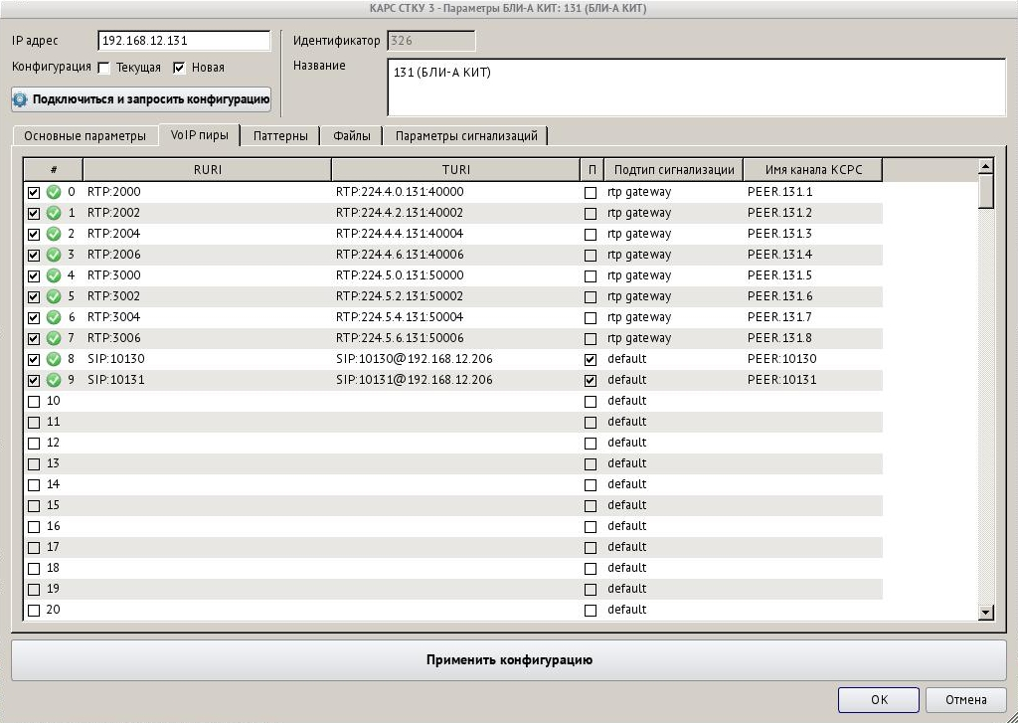

Рисунок 241 - Параметры БЛИ-А КИТ, закладка «VOIP пиры»

10.2.1 VOIP пиры

Значение параметра определяет активность VoIP пира. Если пир включен, то он будет учтен при разборе таблицы паттернов коммутации (закладка «Паттерны»).
1 - включен;
0 - выключен.
Порядковый номер VoIP пира. Принимает значение от 0 до 255.

RURI

URI для организации входящего вызова в БЛИ-А по одному из протоколов VoIP.
SIP:номер | RTP:порт
Например: RTP:30000 или SIP:240
- SIP:номер. Это значение соответствует симплексному вызову через SIP. Управление сигнализацией через механизм подписок SUBSCRIBE/NOTIFY. Номер в SIP сигнализации может быть как обычным номером для SIP (SIP:300), так и содержать шаблонные выражения.
- RTP:порт. Это значение соответствует симплексному вызову через расширенный протокол RTP. Так же номер порта используется как SIP номер для передачи сигнализации через механизм подписок SUBSCRIBE/NOTIFY.
Если IP адрес БЛИ-А 192.168.12.240, и один из VoIP пиров БЛИ-А в поле RURI имеет значение SIP:240, то для вызова этого пира по SIP протоколу, на вызывающей стороне called URI (кого она вызывает) должно иметь вид SIP:240@192.168.12.240.
Если IP адрес БЛИ-А 192.168.12.240, и один из VoIP пиров БЛИ-А в поле RURI имеет значение RTP:30000, то для вызова этого пира по расширенному протоколу RTP, на вызывающей стороне called URI (кого она вызывает) должно иметь вид RTP:192.168.12.240:30000.
Дальнейшая коммутация вызова происходит согласно таблице паттернов коммутации (закладка «Паттерны»).

TURI

URI для организации исходящего вызова из БЛИ-А по одному из протоколов VoIP. Допустимые значения:
SIP:номер[@ip_адрес[:порт]] | RTP:ip_адрес:,[RTP…]
- SIP. Если используется SIP, то адрес может выглядеть, например, так: SIP:1001@192.168.12.201:5000. В случае если необходимо организовать конференцию с несколькими адресатами, необходимо и указать через запятую, список адресов приемников: SIP:1001@192.168.12.201:5000, SIP:2001@192.168.12.202. Максимальное количество приемников 4. Номер в SIP сигнализации может быть как обычным номером для SIP, так и содержать шаблонные выражения.
- RTP. В случае с RTP протоколом допускаются как, мультикаст, так и юникаст адреса. Например: RTP:224.1.1.1:30000 или RTP:192.168.1.2:30002. Так же допускается передача сразу нескольким приемникам, для этого их адреса необходимо указать через запятую: RTP:192.168.1.2:30002,RTP:224.1.1.1:30000. Максимальное количество приемников 4.
Если URI содержит список значений, то типы каналов всех записей должны быть одинаковыми.

Управление подписками

Если в TURI явно указана SIP сигнализация, то БЛИ-А может подписаться на эти URI, и в случае их занятости передавать занятость в вызывающий канал, при условии что сигнализация вызывающего канала это поддерживает:
1 - включить подписки;
0 - выключить подписки.

Подтип сигнализации:
0 - default. Значение по умолчанию. Если для канала не определен
подтип сигнализации, то нужно использовать это значение;

1 - radio_gateway. Значение актуально только для каналов с типом
сигнализации RTP. RTP канал работает в режиме шлюза. Это
значение соответствует так же значению по умолчанию для каналов
с типом сигнализации RTP;

2 - radio_workstation. Значение актуально только для каналов с
типом сигнализации RTP. RTP канал работает в режиме рабочего
места. Сигнал SQL используется как PTT, а PTT как SQL;

3 - rtp_gateway. Значение актуально только для каналов с типом
сигнализации RTP. RTP канал работает в rtp_gateway может быть
скоммутирован на другой канал RTP в режиме rtp_gateway. Причем
прием будет скоммутирован на передачу, а передача на прием.

Имя канала КСРС

Указывается имя канала КСРС. Список этих каналов будет отображаться в поле «Радиостанции» (см. пункт 5.3.3 «Параметры кнопки Радио» настоящей инструкции).

Принципы построения шаблонных выражений

Шаблонные выражения для входящих вызовов могут иметь следующие значения:
- «T»(одна буква) - означает любое количество цифр.
- «T..T»(N букв) - означает, что количество цифр должно быть ровно N.
Например: SIP:1TT. Этому шаблону соответствуют все трехзначные номера, которые начинаются с 1.

Шаблонные выражения для исходящих вызовов могут иметь следующие значения:
(CALLED:L:C) - возвращает последние L символов поле «Called», если длина «Called» l меньше L, то номер дополняется слева L - l символами C.
(CALLED:L) - возвращает (CALLED:L:0).
(CALLED) - возвращает поле «Called» как есть.
{CALLED:S:L} - возвращает первые L символов поле «Called» начиная с символа с номером S. Нумерация символов начинается с 0.
{CALLED:S} - возвращает {CALLED:S:L}, где L это длина поля «Called».
{CALLED} - возвращает поле «Called» как есть.

Номер может содержать только один шаблон.
Например, если RURI имеет значение «SIP:1(CALLED:3)@192.168.12.61», а Called равен «12», то после подстановки будет «SIP:1012@192.168.12.61».

10.2.2 Паттерны

Таблица паттернов коммутации используется для маршрутизации входящих вызовов. Если в канал пришел входящий вызов, то в таблице паттернов ищется первая активная запись для данного канала, у которой поля «Called» и «Caller» совпадают со значениями данного входящего вызова. Если такая запись найдена, то вызов коммутируется в исходящий канал.
Для разных каналов при входящем вызове поля «Called» и «Caller» заполняются по-разному. В общем случае в поле «Called» находится номер того кого вызывают, без каких-либо дополнительных данных сигнализации. В общем случае в поле «Caller» находится номер того кто вызывает, без каких-либо дополнительных данных сигнализации.
Значение параметра определяет активность этой записи. Если запись активна, то она будет учтена при разборе таблицы паттернов коммутации:
1 - включен;
0 - выключен.
Порядковый номер записи. Принимает значение от 0 до 255.

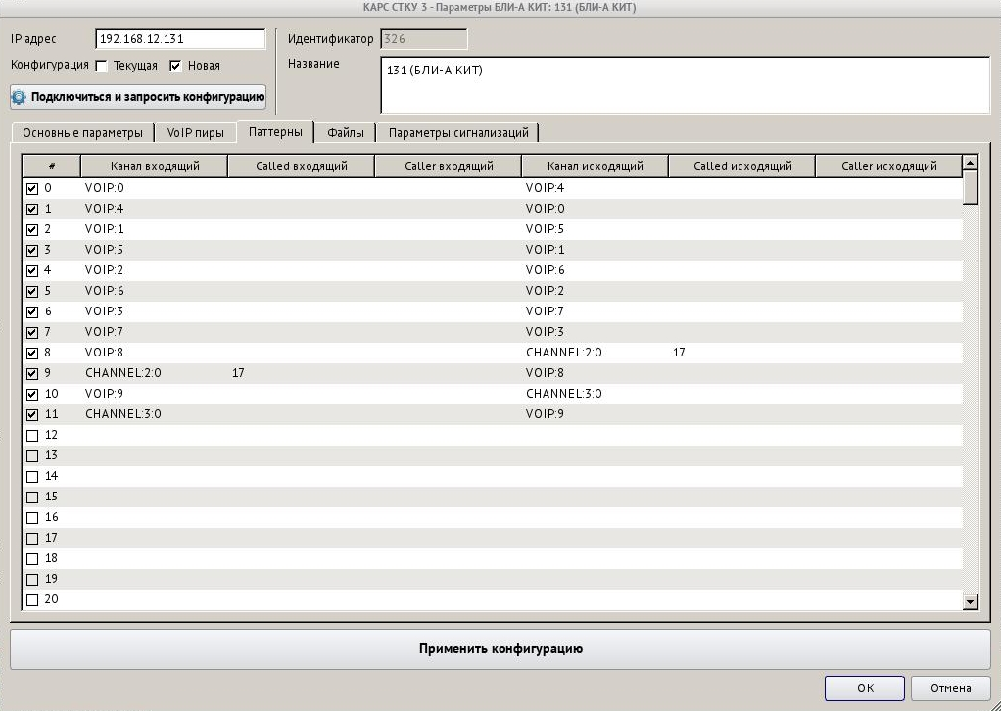

Рисунок 242 - Параметры БЛИ-А КИТ, закладка «Паттерны»

Канал входящий

Имя канала, на который поступил входящий вызов. Допустимы следующие значения:
«VOIP:N» - это значение соответствует пиру с номером N из таблицы VoIP пиров;
«CHANNEL:I:C» - это значение соответствует каналу с номером С интерфейса с номером I;
«FILE:N» - это значение соответствует звуковому файлу с номером N из таблицы звуковых файлов;
«» - пустое имя канала будет игнорироваться.

Called входящий

Если это поле не пустое, то оно будет сравниваться с полем «Called» входящего вызова.

Caller входящий

Если это поле не пустое, то оно будет сравниваться с полем «Caller» входящего вызова.

Канал исходящий
Имя канала, на который будет скоммутирован входящий вызов. Допустимы следующие значения:
«VOIP:N» - это значение соответствует пиру с номером N из таблицы VoIP пиров;
«CHANNEL:I:C» - это значение соответствует каналу с номером С интерфейса с номером I;
«FILE:N» - это значение соответствует звуковому файлу с номером N из таблицы звуковых файлов;
«» - пустое имя канала означает, что вызов будет терминирован.

Called исходящий
Если это поле не пустое, то на это значение будет заменено поле «Called» исходящего вызова.

Caller исходящий
Если это поле не пустое, то на это значение будет заменено поле «Caller» исходящего вызова.

10.2.3 Файлы

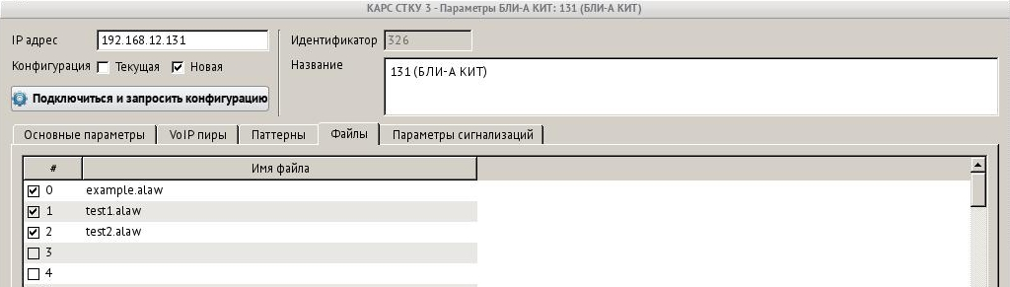

Рисунок 243 - Параметры БЛИ-А КИТ, закладка «Файлы»

Значение параметра определяет активность звукового файла. Если файл включен, то он может быть использован в таблице паттернов.
1 - включен;
0 - выключен.

Порядковый номер звукового файла. Принимает значение от 0 до 255.

Имя файла
Путь к файлу относительно директории, где хранятся медиафайлы.

11 Настройка системы аварийного оповещения

Система аварийного оповещения (САО) предназначена для построения сети аварийной связи на базе действующей сети оперативной связи диспетчерского состава «КАРС Топаз» с целью оповещения в циркулярном режиме аварийно-спасательной команды аэропорта о предпосылке к авиационному происшествию.

11.1 Настройка схемы оповещения
Настройка схемы оповещения осуществляется на закладке «Аварийное оповещение» в окне «Основные системные настройки», см. Рисунок 244.
Окно «Основные системные настройки» открывается выбором пункта основного меню «Настройки системы», далее - пункт меню «Основные».

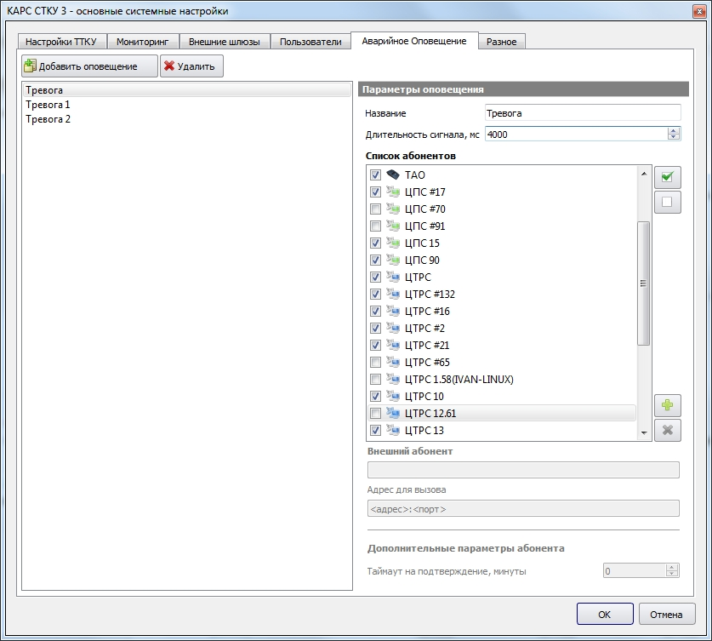
Список схем оповещений
Панель «Параметры оповещения»

Рисунок 244 - Закладка «Аварийное оповещение», настройка САО
На закладке находятся Список схем оповещения и панель «Параметры оповещения». В верхней части расположены кнопки:

- добавить новую схему оповещения в список;

- удалить схему оповещения из списка.

Параметры оповещения

Поле «Название» - указывается название схемы оповещения.

Поле «Длительность сигнала, мс» - задается длительность воспроизведения звукового оповещения перед запуском голосового сообщения. В качестве оповещения применяется сигнал «Зуммер» (см. пункт 5.4 «Звуковые события» настоящей инструкции). Если в поле указано значение «-1», то оповещение будет воспроизведено один раз полностью, то есть длительность воспроизведения будет ограничена длительностью самого звукового оповещения.

В окне «Список абонентов» с помощью флага отметьте тех абонентов, которые будут участвовать в системе аварийного оповещения, см. Рисунок 244. Список формируется из абонентов, представленных на закладке «Схема комплекса». С помощью соответствующей кнопки можно выбрать сразу всех абонентов списка.

- отметить всех абонентов в списке;

- снять все отметки.

Если в список для оповещения необходимо добавить какого-либо внешнего абонента, то нажмите на кнопку «Добавить внешнего абонента».

- добавить внешнего абонента в список для оповещения;

- удалить внешнего абонента из списка для оповещения.

В полях «Внешний абонент» и «Адрес для вызова» укажите имя абонента и его адрес. Адрес задается в формате SIP URI.

Имя вновь добавленного внешнего абонента (в нашем примере это «Сменный инженер») будет помещено в конец списка, см. Рисунок 245.

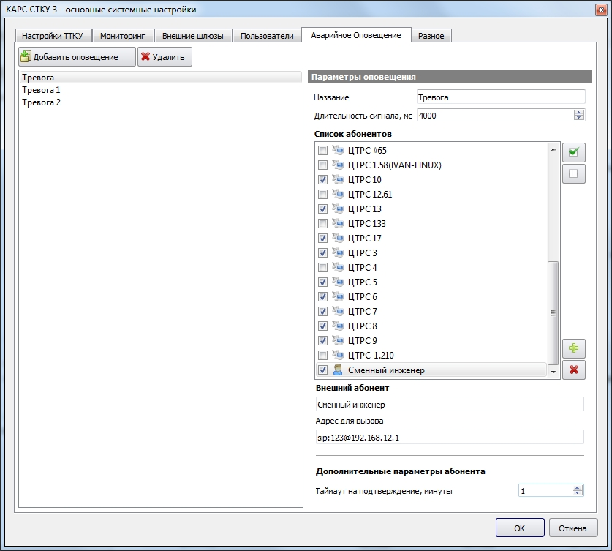

Рисунок 245 - Закладка «Аварийное оповещение», добавление внешнего абонента

Дополнительные параметры абонента

«Таймаут на подтверждение, минуты» - в этом поле указывается в минутах таймаут на подтверждение приема вызова аварийного оповещения абонентом. Если за указанное время абонент не ответил на вызов или не подтвердил прием вызова и прослушивание сообщения, то вызывающая сторона отменяет вызов с соответствующей записью в журнале.
Значение по умолчанию «0» - таймаут не применяется, и вызовы не будут отменяться.

12 Система мониторинга

Система мониторинга (состояния оборудования) - совокупность процедур, позволяющая по результатам изменений заданных параметров и наблюдений за работой оборудования получить информацию о текущем техническом состоянии оборудования (изменения состояний объектов, в том числе факты включения/выключения, изменения конфигурации).
Индикатор состояния системы мониторинга находится на панели инструментов. Возможные состояния:

- система мониторинга активна, состояние работы «Норма»;

- система мониторинга находится в состоянии выполнения какой-либо сервисной операции, например создание резервной копии БД. Индикатор мигает зеленым цветом;

- система мониторинга недоступна.

При нажатии на индикатор будет открыто информационное окно, отображающее актуальное состояние базы данных и коллектора мониторинга, см. Рисунок 246.

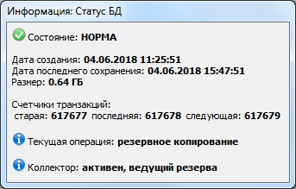

Рисунок 246 - Система мониторинга, статус БД и коллектора
Коллектор мониторинга является подсистемой СТКУ, которая отвечает за актуальность индикаторов состояния системных элементов и элементов замены в БД СТКУ.
Возможные состояния коллектора:
- инициализация;
- активен, резервирование отключено;
- активен, ведущий резерва;
- синхронизация резерва;
- в резерве.

Если коллектор работает в режиме резервирования (состояние «активен, ведущий резерва»), то рядом с индикатором состояния системы мониторинга появится кнопка «Синхронизировать». Режим резервирования задается при настройке коллектора. Резервное копирование БД происходит один раз в час по таймеру и оповещает группу резервирования о необходимости обновления.

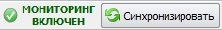 - при нажатии на кнопку будет запущен процесс принудительной синхронизации БД (для сохранения текущих изменений в базе). Если в данный момент коллектор уже занят синхронизацией, то процесс принудительной синхронизации будет отложен.
Отображение информации системы мониторинга представлено в виде системных сообщений и графической индикации состояний объектов.

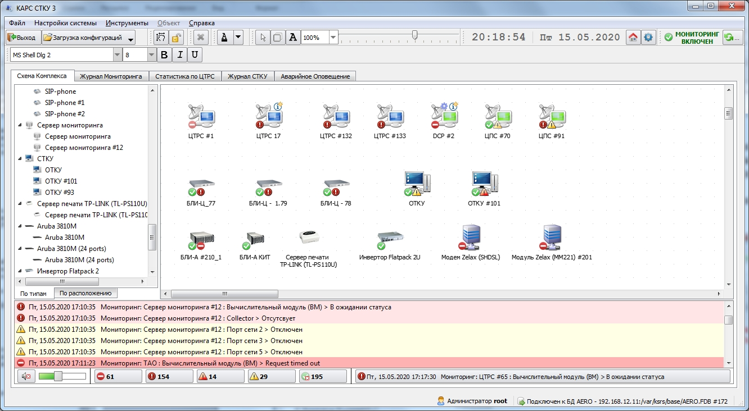
Системные сообщения
Графическая индикация
системных объектов

Рисунок 247 - Система мониторинга, системные сообщения
Информационная строка
В информационной строке отображается последнее текущее сообщение из окна системных сообщений. Все сообщения системы мониторинга делятся на следующие типы:

Авария | Значительное нарушение в работе системы
Неизвестное состояние | Также считается аварийной ситуацией
Предаварийное состояние | Возможен переход объекта мониторинга в аварийное состояние
Предупреждение | События, после которых возможно использовать КАРС без ограничений
Норма | Объект мониторинга находиться в нормальном рабочем состоянии

Возможна установка фильтра на вывод текущих системных сообщений. Для включения фильтра выберите тип системных сообщений, отображение которых необходимо отключить и нажмите соответствующую кнопку:

- фильтрация системных сообщений данного типа включена. Повторное нажатие кнопки отключает фильтр.
- фильтрация системных сообщений данного типа отключена.
Включение/отключение фильтра не влияет на запись системных сообщений в журнал мониторинга.
Информация - представлена следующими видами (в журнал мониторинга не попадает):

Отладочные сообщения
Прочие информационные сообщения

Запись о событии (системное сообщение) включает в себя следующую информацию (см. Рисунок 247):
- тип события;
- время;
- тип устройства;
- устройство;
- объект мониторинга;
- содержание сообщения.

На пиктограмме системного объекта отображается его состояние в виде соответствующего индикатора: нормальное состояние, авария, неизвестное состояние, предаварийное состояние, предупреждение и информация (описание см. выше).
Подробную информацию о состоянии элементов системного объекта можно увидеть в окне «Информация», см. Рисунок 248. Окно «Информация» открывается при выделении нужного системного объекта (кликните левой кнопкой «мыши» по пиктограмме объекта).

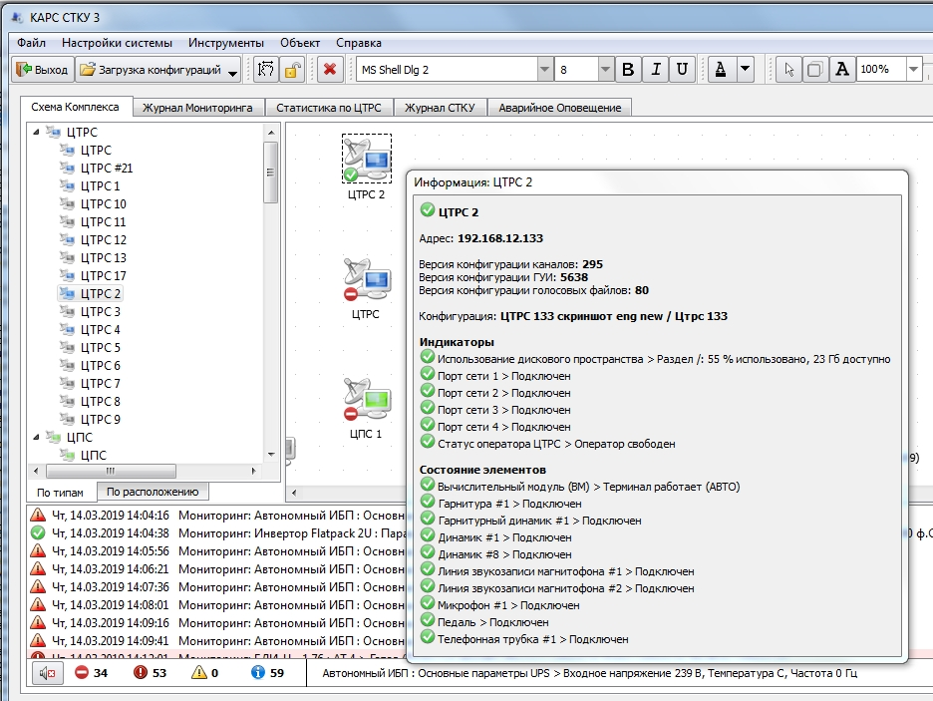

Рисунок 248 - Система мониторинга, графическая индикация состояний объектов
В процессе работы можно управлять видимостью индикаторов объекта, см. пункт 12.7 «Параметры мониторинга» настоящей инструкции.

Если ВМ имеет неопределенный статус, то все индикаторы и прочие элементы замены из состава объекта скрываются до появления нормального статуса ВМ, см. Рисунок 249.

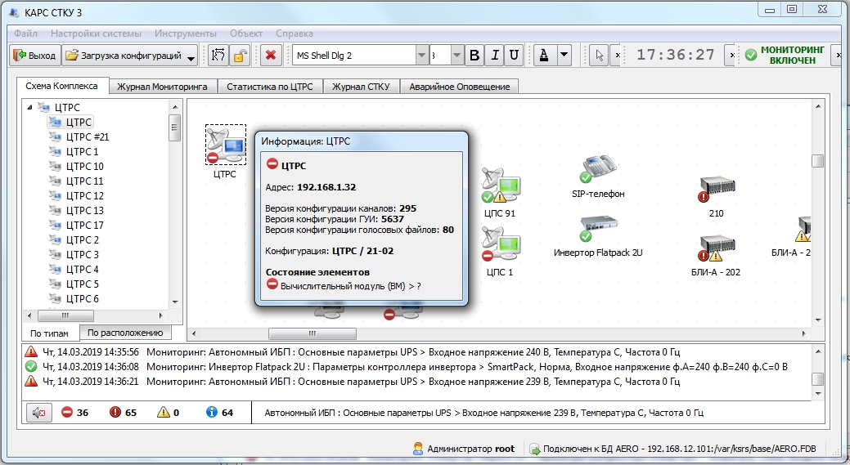

Рисунок 249 - Система мониторинга, неопределенный статус ВМ

12.1 Журнал мониторинга
Журнал предназначен для просмотра сообщений системы мониторинга. Максимальное количество сообщений в журнале 1000. Для настройки времени хранения записей в журнале предназначен параметр «Актуальность протоколов, в днях», см. пункт 3.3 «Параметры БД» настоящей инструкции.
Закладка состоит из панели «Фильтр», панели «Сообщение» и Списка событий. В верхней части закладки расположены кнопки «Обновить», «Фильтрация» и «Печать», см. Рисунок 250.

- обновить текущий список сообщений;

- скрыть/показать панель «Фильтр».

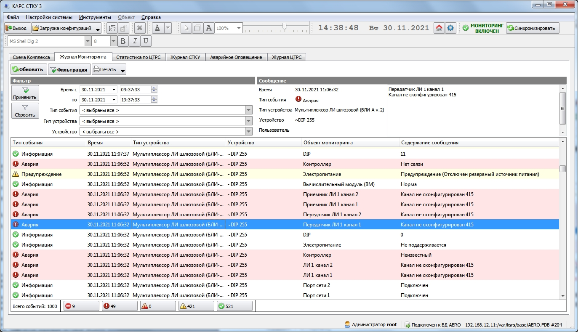
Список событий
Панель «Сообщение»
Панель «Фильтр»

Рисунок 250 - Закладка «Журнал Мониторинга»
В Журнале мониторинга существует возможность выбора в списке событий сообщений, которые требуется вывести на печать. Выделение сообщений осуществляется с помощью следующих комбинаций клавиш:
«Shift» + «↑»,«↓»;
«Shift» + левая кнопка «мыши»;
«Ctrl» + левая кнопка «мыши».

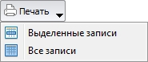 - вывод на печать всех сообщений либо сообщений, выделенных в списке.
Если не задан принтер, то кнопка «Печать» не будет отображаться! (см. пункт 3.1.1 «Настройки ТТКУ» настоящей инструкции).
Список сообщений может быть отфильтрован по таким параметрам как время, тип события, тип устройства и конкретное устройство. Параметры фильтрации задаются на панели «Фильтр», см. Рисунок 251.

 - фильтрация сообщений по заданным критериям;

 - сбросить параметры фильтра.

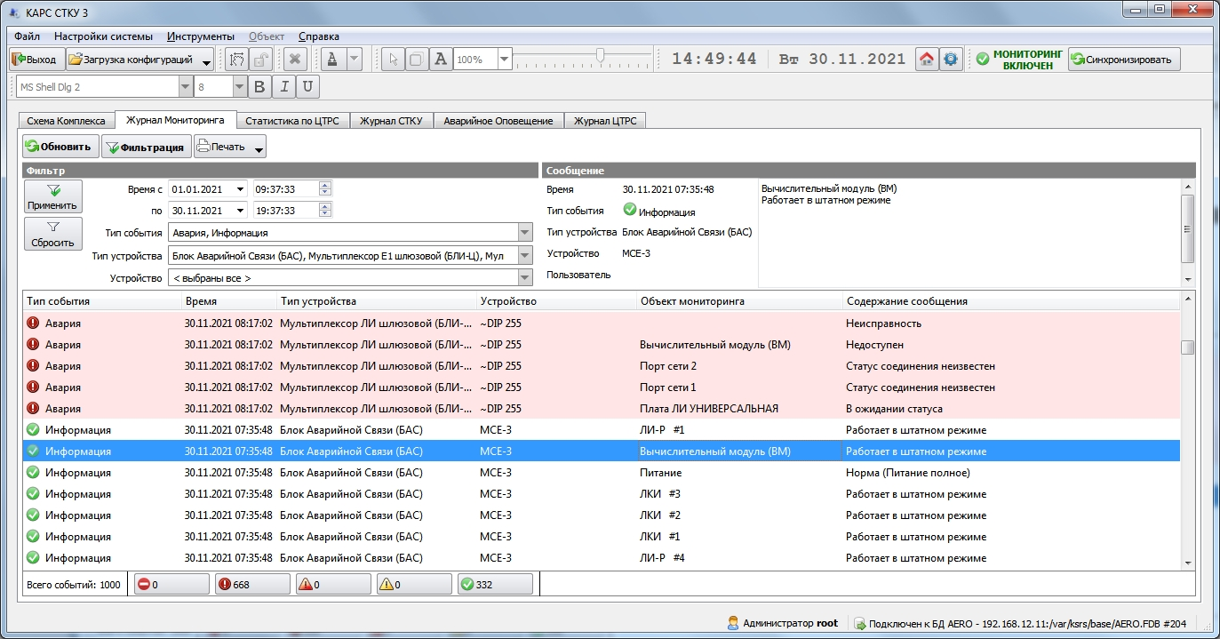

Рисунок 251 - Закладка «Журнал Мониторинга», фильтрация событий по заданным критериям

На панели «Сообщение» отображается информация выделенного в списке события, см. Рисунок 251.

При появлении в системе USB флеш-накопителя на закладке «Журнал Мониторинга» рядом с кнопкой «Фильтрация» появится кнопка «Экспорт», см. Рисунок 252.

- экспорт Журнала мониторинга (всех записей или выделенных) в формате .csv на выбранный USB флеш-накопитель.

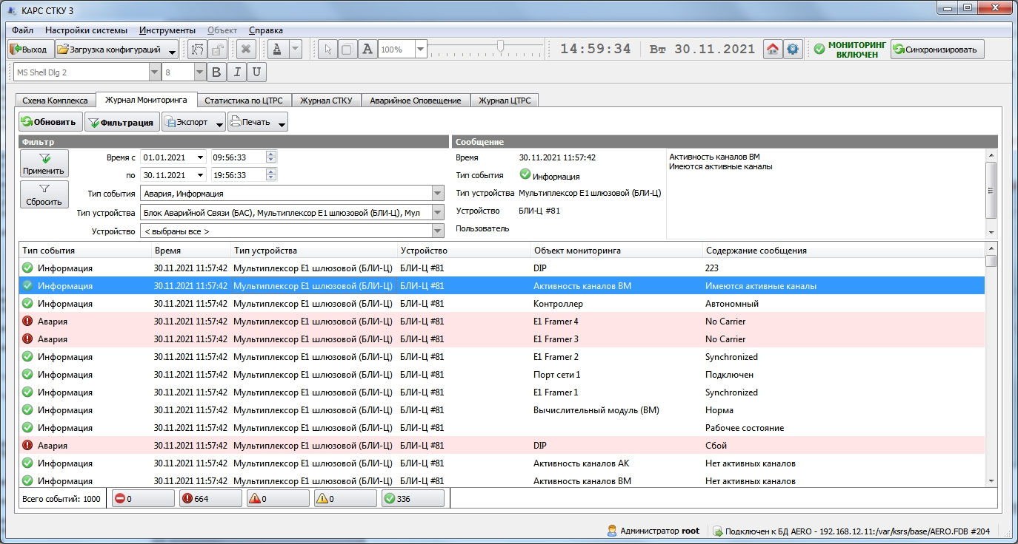

Рисунок 252 - Закладка «Журнал Мониторинга», кнопка «Экспорт»
Если USB флеш-накопитель был подключен до запуска СТКУ, то устройство не будет детектироваться!

Для экспорта Журнала мониторинга необходимо:
- нажать на кнопку «Экспорт»;
- выбрать USB флеш-накопитель;
- выбрать пункт выпадающего меню «Все записи» или «Выделенные записи». Если необходимо экспортировать выделенные записи, то перед нажатием на кнопку «Экспорт» выберите из списка событий нужные сообщения.

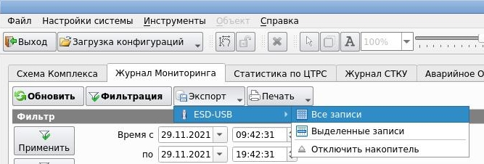

Рисунок 253 - Закладка «Журнал Мониторинга», выбор USB флеш-накопителя
Перед экспортом журнала будет открыто окно с запросом на ввод имени результирующего файла. Если имя не указано, то оно будет сформировано автоматически, см. Рисунок 254.

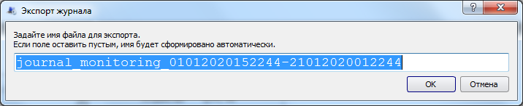
Рисунок 254 - Журнал Мониторинга, запрос имени файла для экспорта

В случае успешного экспорта журнала будет выведено соответствующее информационное сообщение, файл экспортируется в формате .csv, см. Рисунок 255.

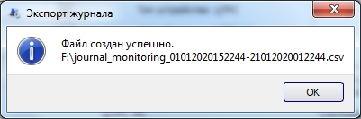

Рисунок 255 - Журнал Мониторинга, экспорт завершен
Для безопасного извлечения USB флеш-накопителя используйте пункт выпадающего меню «Отключить накопитель».

12.2 Настройка звукового оповещения событий
Для каждого типа сообщений системы мониторинга существует возможность назначить определенное звуковое оповещение. Кнопка включения/выключения находится в нижней части окна:

- все звуковые оповещения выключены.

- все звуковые оповещения включены.

- регулятор громкости звуковых оповещений.

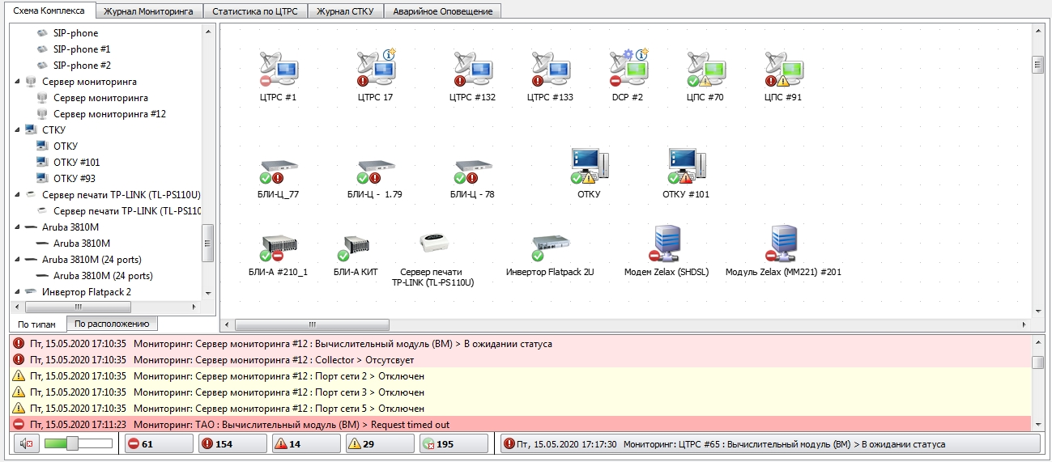

Рисунок 256 - Система мониторинга, оповещение

Файлы в формате PCM должны располагаться в папке \Sounds рядом с исполняемым файлом СТКУ.

Тип события | Имя файла
- Авария | error.wav
- Неизвестное состояние | emergency.wav
- Предаварийное состояние | alarm.wav
- Предупреждение | warning.wav

12.2.1 Звуковое уведомление об аварийных и предаварийных ситуациях

В случае возникновения любой аварийной или предаварийной ситуации на СТКУ включается звуковой сигнал. Каждому типу события соответствует свой звуковой сигнал, см. пункт 12.2 «Настройка звукового оповещения событий» настоящей инструкции. Среди всех неисправностей для звукового уведомления выбирается самая важная авария.
Звуковой сигнал проигрывается до устранения аварии, либо до подтверждения наличия неисправности вручную. Подтверждение аварии вручную осуществляется выбором пункта контекстного меню «Подтвердить наличие неисправности», см. Рисунок 257.

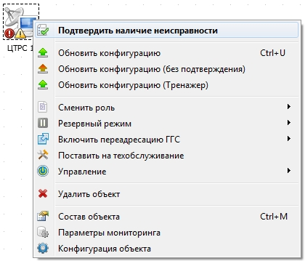
Рисунок 257 - Подтверждение наличие неисправности вручную
Подтверждение неисправности отображается на закладке «Журнал мониторинга» соответствующей записью с указанием пользователя и типа оборудования, см. Рисунок 258.

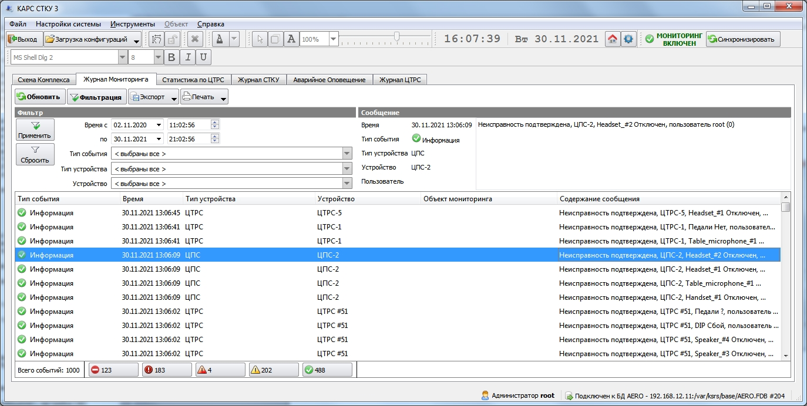
Рисунок 258 - Информационная запись о подтверждении неисправности

12.3 Статистика по ЦТРС
Закладка «Статистика по ЦТРС» предназначена для просмотра информации о загрузке рабочих мест и каналов связи.
Для настройки времени хранения записей предназначен параметр «Актуальность протоколов, в днях», см. пункт 3.3 «Параметры БД» настоящей инструкции.

- обновить текущий список сообщений;

- полное удаление статистики без возможности
восстановления.

Закладка «Статистика по ЦТРС» состоит из панели «Фильтр», Информационной панели «Поканальная загрузка» и Списка сообщений.

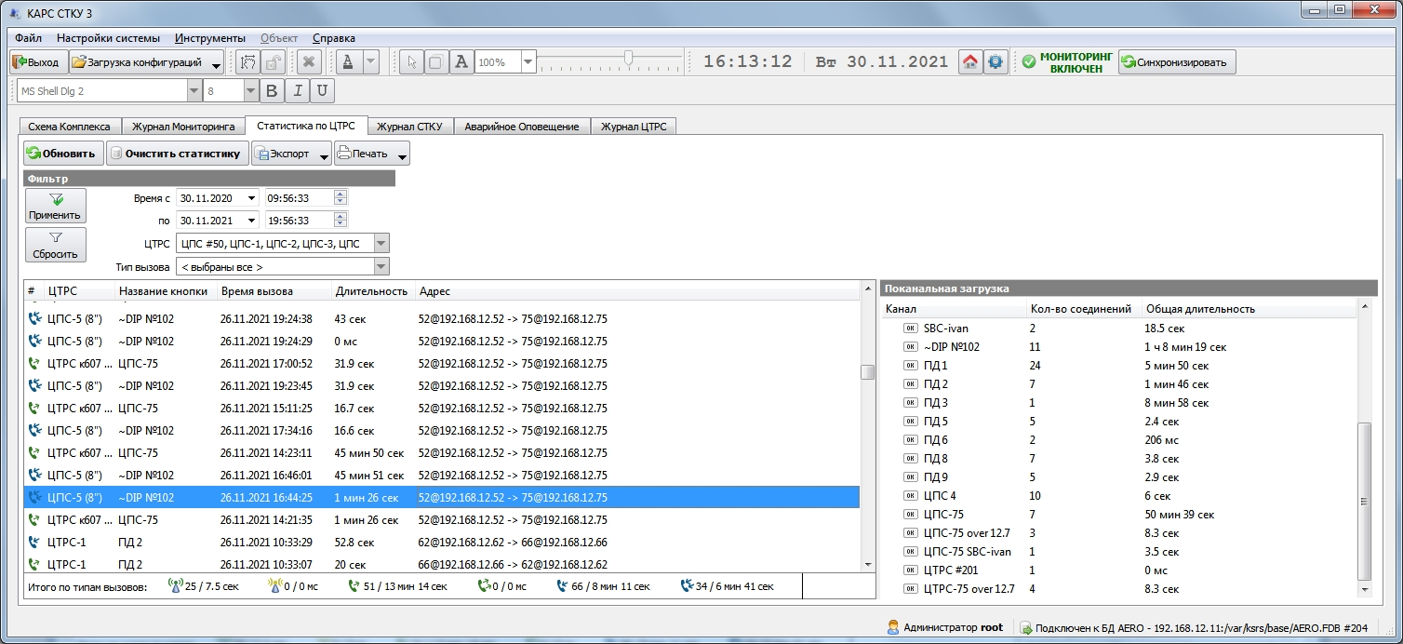
Информационная панель «Поканальная загрузка»
Список сообщений
Панель «Фильтр»

Рисунок 259 - Закладка «Статистика по ЦТРС»
Для просмотра нужной информации задайте на панели «Фильтр» соответствующие фильтры: время, название ЦТРС (одного или нескольких), тип вызова (один или несколько).

Тип вызова:

Передача по радио
Прием по радио
Исходящий
Исходящий косвенный
Входящий
Входящий косвенный

- фильтрация сообщений по заданным критериям;
- сбросить параметры фильтра.
При появлении в системе USB флеш-накопителя на закладке «Статистика по ЦТРС» рядом с кнопкой «Очистить статистику» появится кнопка «Экспорт», см. Рисунок 260.

- экспорт Статистики по ЦТРС (всех записей или выделенных) в формате .csv на выбранный USB флеш-накопитель.

Если USB флеш-накопитель был подключен до запуска СТКУ, то устройство не будет детектироваться!

Для экспорта Статистики необходимо:
- нажать на кнопку «Экспорт»;
- выбрать USB флеш-накопитель;
- выбрать пункт выпадающего меню «Все записи» или «Выделенные записи». Если необходимо экспортировать выделенные записи, то перед нажатием на кнопку «Экспорт» выберите из списка событий нужные сообщения.

Для безопасного извлечения USB флеш-накопителя используйте пункт выпадающего меню «Отключить накопитель».

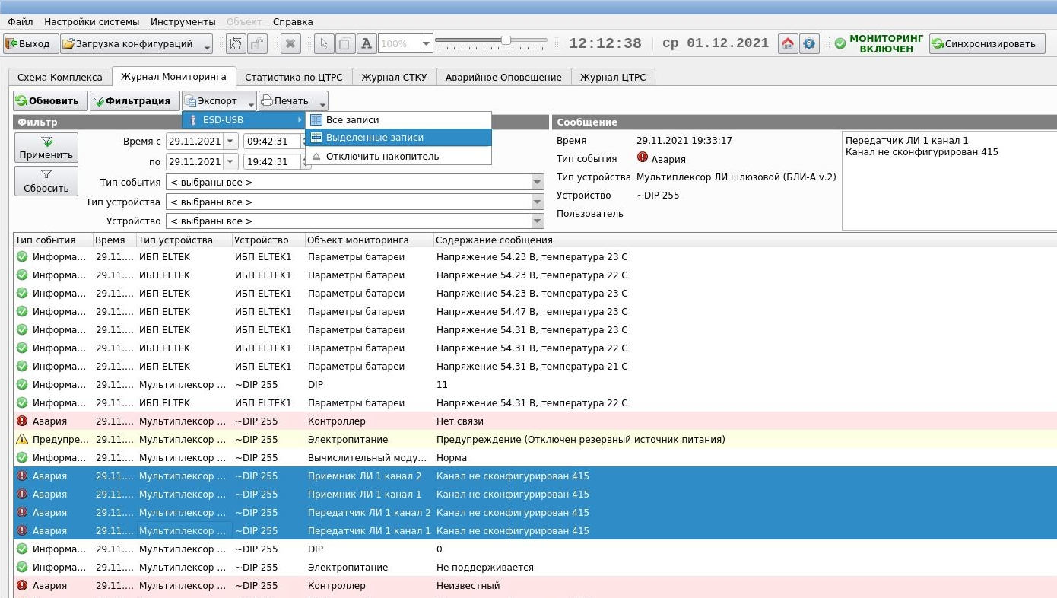

Рисунок 260 - Закладка «Статистика по ЦТРС», кнопка «Экспорт»
Перед экспортом Статистики будет открыто окно с запросом на ввод имени результирующего файла. Если имя не указано, то оно будет сформировано автоматически.

В случае успешного экспорта журнала будет выведено соответствующее информационное сообщение, файл экспортируется в формате .csv.

12.4 Журнал СТКУ

Закладка «Журнал СТКУ» предназначена для просмотра сеансов работы авторизованных пользователей СТКУ.
Для настройки времени хранения записей в журнале предназначен параметр «Актуальность протоколов, в днях», см. пункт 3.3 «Параметры БД» настоящей инструкции.

- обновить текущий список сообщений.

Закладка «Журнал СТКУ» состоит из панели «Фильтр» и Списка авторизаций пользователей. При необходимости установите фильтр по времени.

- фильтрация авторизованных пользователей по заданным критериям.

- сбросить параметры фильтра.

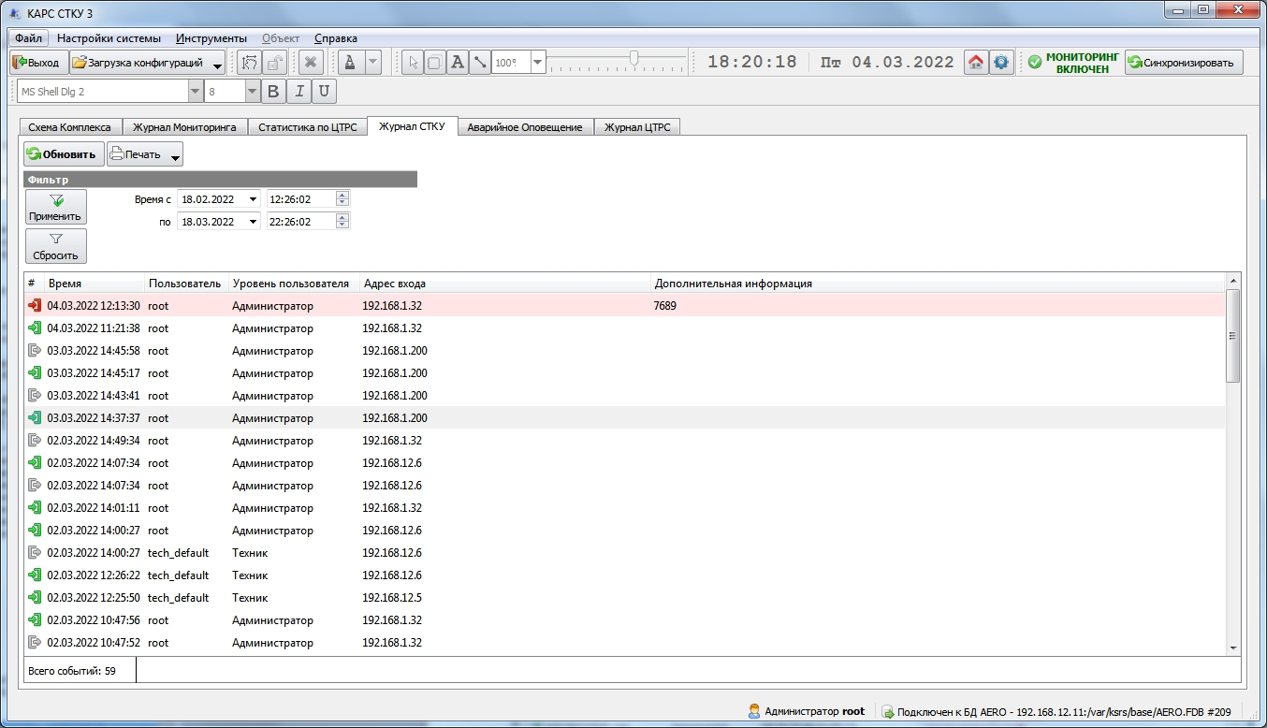
Панель «Фильтр»
Список авторизаций
пользователей

Рисунок 261 - Закладка «Журнал СТКУ»

Статус авторизации:

Начало сеанса работы пользователя
Завершение сеанса работы пользователя
Попытка авторизации с неверными данными

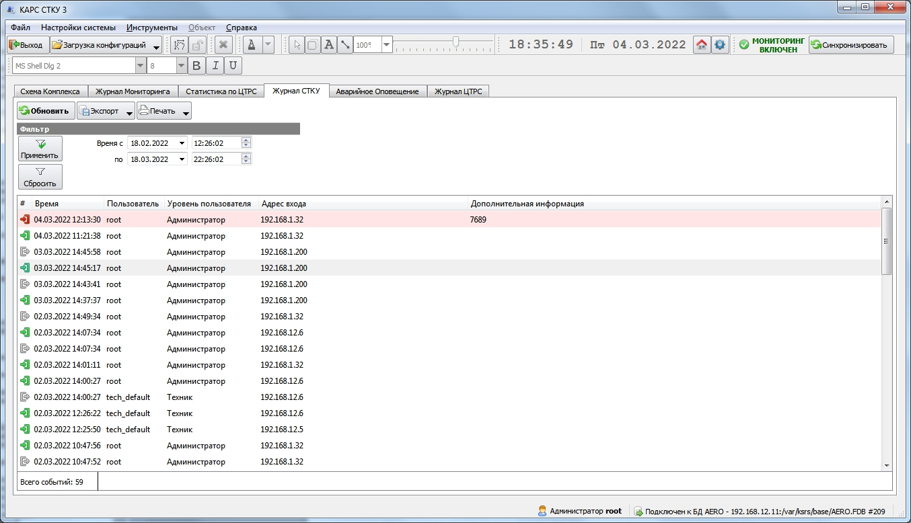

Рисунок 262 - Закладка «Журнал СТКУ», кнопка «Экспорт»
При появлении в системе USB флеш-накопителя на закладке «Журнал СТКУ» рядом с кнопкой «Обновить» появляется кнопка «Экспорт.

- экспорт Журнала СТКУ (всех записей или выделенных) в формате .csv на выбранный USB флеш-накопитель.

Если USB флеш-накопитель был подключен до запуска СТКУ, то устройство не будет детектироваться!

Для экспорта Журнала СТКУ необходимо:
- нажать на кнопку «Экспорт»;
- выбрать USB флеш-накопитель;
- выбрать пункт выпадающего меню «Все записи» или «Выделенные записи». Если необходимо экспортировать выделенные записи, то перед нажатием на кнопку «Экспорт» выберите из списка событий нужные сообщения.

Для безопасного извлечения USB флеш-накопителя используйте пункт выпадающего меню «Отключить накопитель».

Перед экспортом Журнала будет открыто окно с запросом на ввод имени результирующего файла. Если имя не указано, то оно будет сформировано автоматически.

В случае успешного экспорта Журнала СТКУ будет выведено соответствующее информационное сообщение, файл экспортируется в формате .csv.

12.5 Аварийное оповещение
Закладка «Аварийное оповещение» предназначена для просмотра и отслеживания аварийных оповещений.

- обновить текущий список аварийных оповещений.

- фильтрация аварийных оповещений по заданным критериям.

- сбросить параметры фильтра.

Для настройки времени хранения записей предназначен параметр «Актуальность протоколов, в днях», см. пункт 3.3 «Параметры БД» настоящей инструкции.
Закладка «Аварийное оповещение» состоит из панели «Фильтр» и Списка обработанных схем оповещений, см. Рисунок 263. Настройку схем оповещения см. в пункте 11.1 настоящей инструкции.

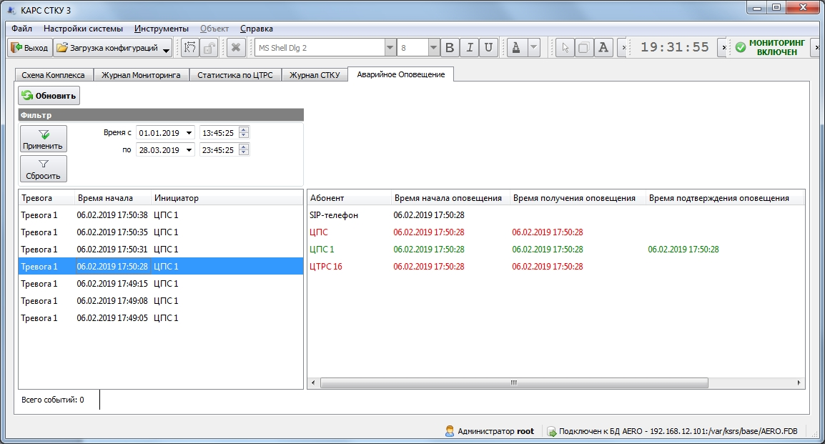
Статусы абонентов, участвующих в оповещении
Список обработанных схем оповещений
Панель «Фильтр»

Рисунок 263 - Закладка «Аварийное оповещение»
Схема оповещения появляется в списке обработанных при срабатывании сигнала аварийного оповещения. Каждая схема оповещения представлена следующей информацией:
- название схемы оповещения;
- время начала сигнала аварийного оповещения;
- инициатор сигнала аварийного оповещения.
При выборе из списка схемы оповещения в правой части закладки отображаются статусы абонентов, которые участвовали в аварийном оповещении, см. Рисунок 263. По каждому абоненту отображается следующая информация:
- имя абонента;
- время начала аварийного оповещения;
- время получения аварийного оповещения;
- время подтверждения аварийного оповещения.
Статусы абонента:

ЦТРС 90 | Серый цвет - вызов оповещения, ожидается ответ от абонента
ЦТРС 90 | Красный цвет - абонент в состоянии прослушивания оповещения
ЦТРС 90 | Зеленый цвет - удаленный абонент подтвердил оповещение

12.6 Журнал ЦТРС
Закладка «Журнал ЦТРС» предназначена для просмотра таких действий диспетчера как: использование всех ФК, смена РП на каждой кнопке, индивидуальная регулировка громкости для каждой кнопки, включение/отключение кнопок «ПРД» и «ПРМ», использование общего регулятора громкости, попытка создания циклической переадресации.

Для просмотра необходимой информации задайте на панели «Фильтр» соответствующие фильтры: время, название ЦТРС (одного или нескольких) и тип события.

- обновить текущий список действий диспетчера.

- фильтрация действий диспетчера по заданным критериям.

- сбросить параметры фильтра.

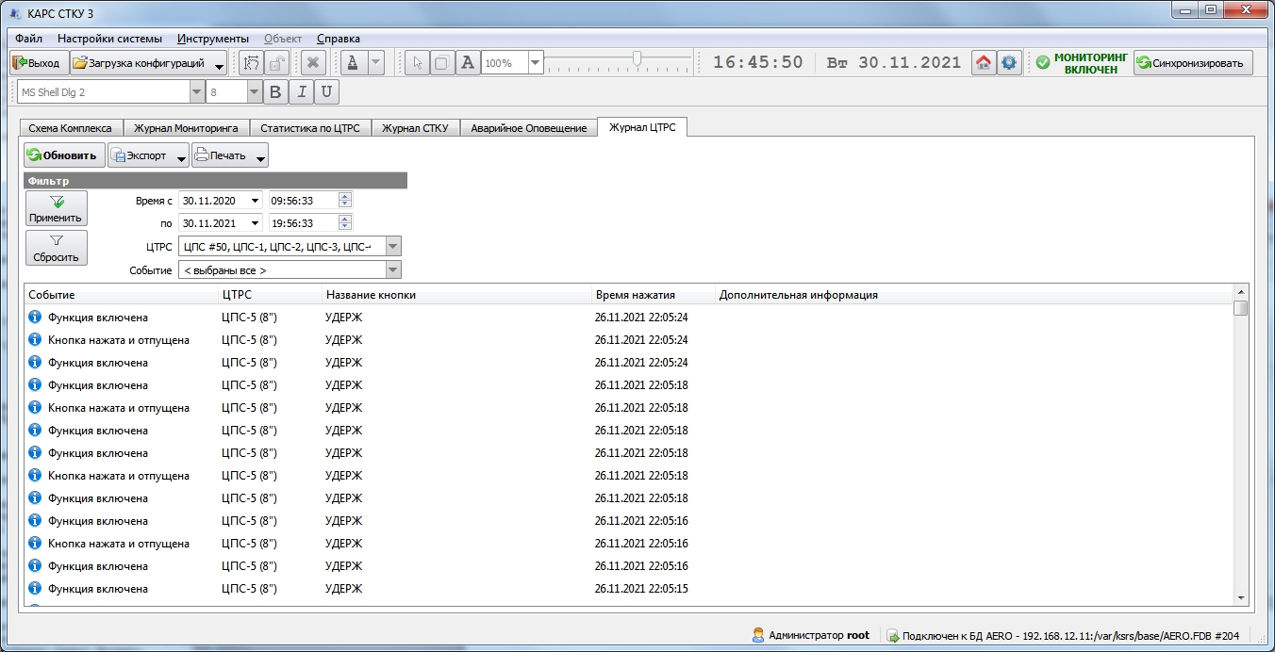

Рисунок 264 - Закладка «Журнал ЦТРС»
Действия по работе с кнопкой «Экспорт» и «Печать» аналогичны описанному в пункте 12.1 «Журнал мониторинга» настоящей инструкции.

Для настройки времени хранения записей в журнале предназначен параметр «Актуальность протоколов, в днях», см. пункт 3.3 «Параметры БД» настоящей инструкции.

12.7 Параметры мониторинга
С помощью пункта меню «Параметры мониторинга» можно управлять видимостью индикаторов некоторых системных объектов. Вызовите контекстное меню, кликнув правой кнопкой «мыши» по пиктограмме системного объекта.
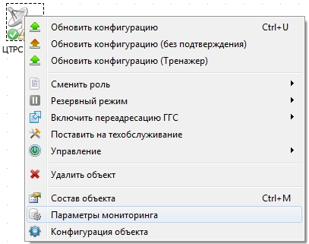

Рисунок 265 - Параметры мониторинга
После выбора пункта меню «Параметры мониторинга» будет открыто окно «Параметры мониторинга системного объекта» с закладкой «Индикаторы», см. Рисунок 266.

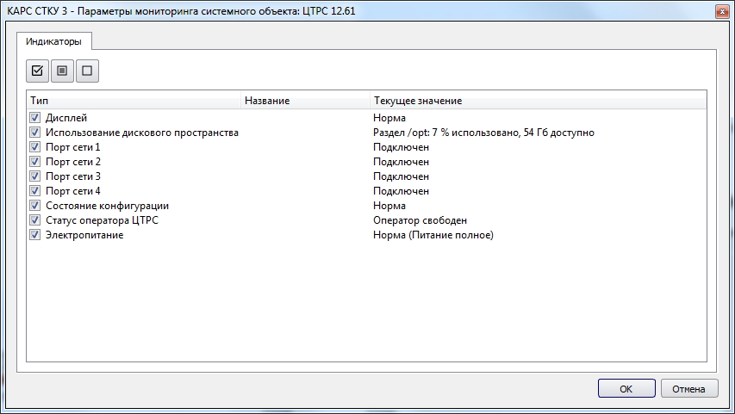

Рисунок 266 - Параметры мониторинга системного объекта ЦТРС
На закладке по умолчанию отображаются все типы индикаторов системного объекта и их текущее значение.
В верхней части закладки находятся кнопки, которые используются для группового управления видимостью индикаторов:

- выбрать все индикаторы из списка для отображения в окне «Информация»;

- выбрать все индикаторы из списка для отображения в окне «Информация» если состояние индикатора отличное от «норма» (авария, неизвестное состояние, предаварийное состояние и т.п.);
- скрыть все индикаторы из списка для отображения в окне «Информация».

Название индикатора является системным, при необходимости может быть заменено на произвольное имя. Двойным кликом «мыши» активируйте поле в строке с названием индикатора имя, которого хотите изменить. Укажите иное название индикатора, см. Рисунок 267. В качестве примера рассмотрим системный объект «ЦТРС».

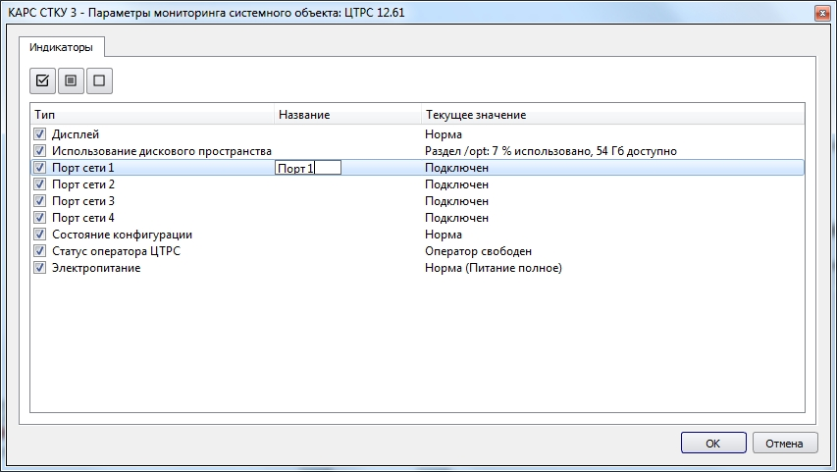
Рисунок 267 – Ввод произвольного имени индикатора
Оставьте в списке названия только тех индикаторов, отображение которых требуется в окне «Информация».

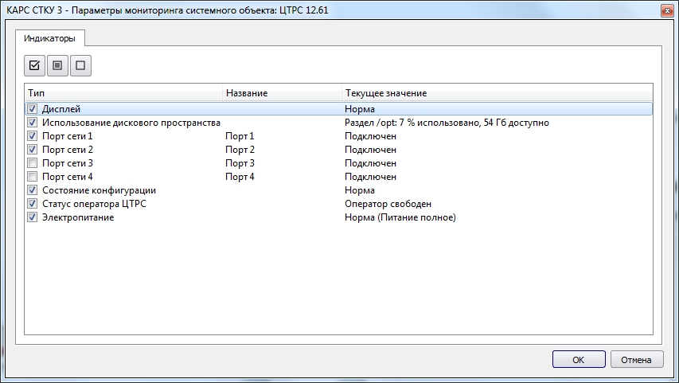
Рисунок 268 - Системный объект ЦТРС - выбор индикаторов для отображения в окне «Информация»
В окне «Информация» будет отображаться произвольное имя индикатора, если оно указывалось, а системное имя будет скрыто, см. Рисунок 269.

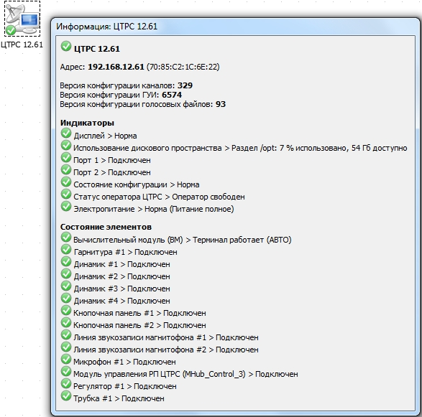

Рисунок 269 - Отображение выбранных индикаторов в окне «Информация»

12.8 Мониторинг системных объектов

12.8.1 Мониторинг БЛИ-А и БЛИ-А v.2

Как и большинство системных объектов БЛИ-А поддерживает возможность мониторинга своего состояния, состояния составных элементов, а также состояния индикаторов. Шлюзы БЛИ-А и БЛИ-А v.2 имеют одинаковую аппаратную платформу, но различаются прикладным программным обеспечением. Поэтому состав обоих шлюзов одинаков.
Мультиплексор ЛИ шлюзовой (БЛИ-А и БЛИ-А v.2) состоит из двух элементов (см. Рисунок 270):
- Вычислительный модуль (ВМ).
- Плата Линейного Интерфейса (ЛИ) УНИВЕРСАЛЬНАЯ.

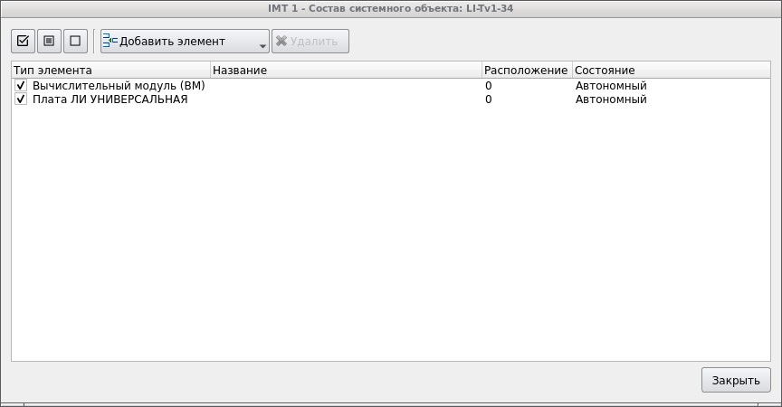
Рисунок 270 - Состав системного объекта БЛИ-А (БЛИ-А v.2)
ВМ и ЛИ подключены к одной кросс-плате, через которую они осуществляют взаимодействия. ЛИ подключен к физическим линиям связи, он отвечает за осуществление приема и передачи, обработку сигнализации, контроля и управления линиями связи. Плата ЛИ состоит из двух плат аналоговой части линейного интерфейса (АЧЛИ) и цифровой части линейного интерфейса (ЦЧЛИ), которые соединены мезонином. ВМ отвечает за конфигурирование, контроль и управление ЛИ и самого себя.
В БЛИ-А ВМ может иметь следующие состояния:

«Автономный» («Standalone») | ВМ работает нормально.
«Основной» («Main») | ВМ работает нормально. ВМ состоит в группе резервирования, и он является «Основным».
«Резервный» («Standby») | ВМ работает нормально. ВМ состоит в группе резервирования, и он является «Резервным».
«Шлюз работает от одного источника питания» («Works from a single power source») | Шлюз работает от одного источника питания.
«Не готов» («Not ready») | Шлюз не работает. Либо ни с одним из ЛИ нет связи, либо проблема с чтением DIP идентификаторы шлюза.
В БЛИ-А v.2 ВМ может иметь два состояния:

«Норма» («Normal ($VER) work mode») | ВМ доступен по протоколу SNMP и отвечает на запросы. А если точнее, то на запрос от СТКУ ВМ возвращает значение версии ПО в правильном формате. Например, «Normal (R2033) work mode». В русскоязычном варианте версия ПО не отображается.
«Недоступен» («Firmware not available ») | ВМ недоступен по протоколу SNMP.

Состояние ЛИ одинаково для БЛИ-А и для БЛИ-А v.2. Для БЛИ-А v.2 состояние ЛИ также дублируется в web-интерфейсе, его можно найти в разделе 7.1.3.14 «LEMZGW configuration» для БЛИ-А v.2. Настройка ЛИ», окно «Lemzgw», поле «Interface status» (см. Рисунок 163 настоящей инструкции).

ЛИ может иметь следующие состояния:

«Автономный» («Standalone») | ЛИ работает нормально. В web-интерфейсе значение «Interface status» - OK(0).
«Основной» («Main») | ЛИ работает нормально. ЛИ состоит в группе резервирования, и он является «Основным». В web-интерфейсе значение «Interface status» - OK_ACTIVE (1).
«Резервный» («Standby») | ЛИ работает нормально. ЛИ состоит в группе резервирования, и он является «Резервным». В web-интерфейсе значение «Interface status» - OK_STANDBY (2).
«От АЧЛИ получен пакет ALI_HW_STATE с информацией об ошибке аппаратной части» («Analog interface hardware error») | От АЧЛИ получен пакет ALI_HW_STATE с информацией об ошибке аппаратной части. В web-интерфейсе значение «Interface status» - ANALOG_INTERFACE_HARDWARE_ERROR(104).
«От ЦЧЛИ получен пакет DLI_HW_STATE с информацией об ошибке аппаратной части»  («Digital interface hardware error») | От ЦЧЛИ получен пакет DLI_HW_STATE с информацией об ошибке аппаратной части. В web-интерфейсе значение «Interface status» - DIGITAL_INTERFACE_HARDWARE_ERROR(105).
«Один из каналов ЦЧЛИ не работает. Обнаружен обрыв линии связи»  («Digital interface break line») | Один из каналов ЦЧЛИ не работает. Обнаружен обрыв линии связи.  В web-интерфейсе значение «Interface status» - DIGITAL_INTERFACE_BREAK_LINE(106).
«Работает от основного источника питания»  («Works from a main power source») | От ЦЧЛИ получен пакет DLI_HW_STATE с информацией о том, что ЛИ работает только от основного питания.  В web-интерфейсе значение «Interface status» - DIGITAL_INTERFACE_HARDWARE_MASTER_POWER(110).
«Работает от резервного источника питания»  («Works from a standby power source») | От ЦЧЛИ получен пакет DLI_HW_STATE с информацией о том, что ЛИ работает только от резервного питания.  В web-интерфейсе значение «Interface status» - DIGITAL_INTERFACE_HARDWARE_SLAVE_POWER(111).
«Не готов» («Not ready») | Это состояние устанавливается для ЛИ в момент попытки перехода из состояния NOT_CONNECTION в состояние OK (передача конфигурации в ЛИ). Либо это состояние устанавливается для ЛИ в момент попытки перехода из состояния OK в состояние NOT_CONNECTION (ресет соединения с ЛИ). В web-интерфейсе значение «Interface status» - NOT_WORK(300).
«Связь не установлена»  («No connection») | Cвязь между ВМ и ЛИ не установлена.  В web-интерфейсе значение «Interface status» - NOT_CONNECTION(400).
«Нет связи между АЧЛИ и ВМ» («No connection, analog interface and MK») | Нет связи между АЧЛИ и ВМ.  В web-интерфейсе значение «Interface status» -NOT_CONNECTION_ALI_MK(401).
«Нет связи между ЦЧЛИ и ВМ» («No connection, digital interface and MK») | Нет связи между ЦЧЛИ и ВМ.  В web-интерфейсе значение «Interface status» - NOT_CONNECTION_DLI_MK(402).
«Нет связи между ВМ и АЧЛИ» («No connection, MK and analog interface») | Нет связи между ВМ и АЧЛИ.  В web-интерфейсе значение «Interface status» - NOT_CONNECTION_MK_ALI(403).
«Нет связи между ВМ и ЦЧЛИ» («No connection, MK and digital interface») | Нет связи между ВМ и ЦЧЛИ.  В web-интерфейсе значение «Interface status» - NOT_CONNECTION_MK_DLI(404).
«Некорректная конфигурация ЦЧЛИ» («Incorrect configuration, digital interface») | Некорректная конфигурация ЦЧЛИ.  В web-интерфейсе значение «Interface status» - DLI_BAD_CONFIG(405).
«Некорректная конфигурация АЧЛИ» («Incorrect configuration, analog interface») | Некорректная конфигурация АЧЛИ.  В web-интерфейсе значение «Interface status» - ALI_BAD_CONFIG(406).
«DIP ключи линейных интерфейсов различны» («DIP keys mismatch, line interfaces») | DIP ключи линейных интерфейсов различны.  В web-интерфейсе значение «Interface status» - BAD_ID(407).
«DIP ключ АЧЛИ изменил значение» («DIP key of analog interface changed value») | DIP ключ АЧЛИ изменил значение.  В web-интерфейсе значение «Interface status» - ALI_BAD_ID(408).
«DIP ключ ЦЧЛИ изменил значение» («DIP key of digital interface changed value») | DIP ключ ЦЧЛИ изменил значение.  В web-интерфейсе значение «Interface status» - DLI_BAD_ID(409).
«Перезагрузка ЛИ по команде от ВМ» («LI reboot on command from MK») | Перезагрузка ЛИ по команде от ВМ.  В web-интерфейсе значение «Interface status» - MK_RESET_CONNECTION(410).
«Перезагрузка ЛИ по команде от АЧЛИ» («LI reboot on command from analog interface») | Перезагрузка ЛИ по команде от АЧЛИ.  В web-интерфейсе значение «Interface status» - ALI_RESET_CONNECTION(411).
«Перезагрузка ЛИ по команде от ЦЧЛИ» («LI reboot on command from digital interface») | Перезагрузка ЛИ по команде от ЦЧЛИ.  В web-интерфейсе значение «Interface status» - DLI_RESET_CONNECTION(412).
«Перезагрузка ЛИ из-за аппаратной ошибки АЧЛИ» («LI reboot due to analog interface hardware error») | Перезагрузка ЛИ из-за аппаратной ошибки АЧЛИ.  В web-интерфейсе значение «Interface status» - ALI_HW_FAULT(413).
«Перезагрузка ЛИ из-за аппаратной ошибки ЦЧЛИ» («LI reboot due to digital interface hardware error») | Перезагрузка ЛИ из-за аппаратной ошибки ЦЧЛИ.  В web-интерфейсе значение «Interface status» - DLI_HW_FAULT(414).
«ЛИ не сконфигурирован»  («LI not configured») | ЛИ не сконфигурирован.  В web-интерфейсе значение «Interface status» - NO_CONFIG(415).

Шлюз БЛИ-А поддерживает следующий список индикаторов:

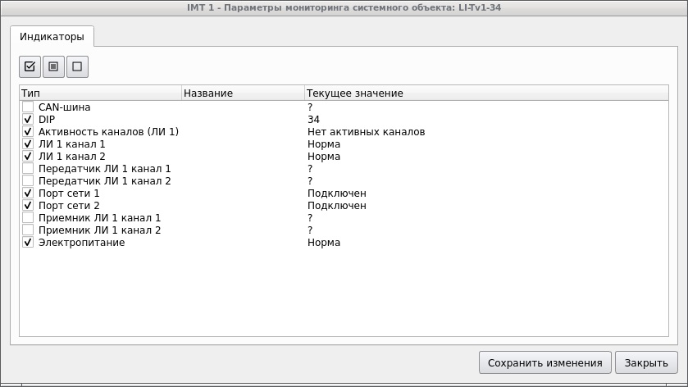
Рисунок 271 - Состав индикаторов системного объекта БЛИ-А
Возможные состояния индикаторов:

«CAN-шина» | Состояние CAN-шины. Шина используется для соединения двух шлюзов, объединенных в группу резервирования.
«DIP» | Аппаратный идентификатор шлюза, значение которого устанавливается на 8-битном DIP-переключателе, который физически находится на кросс-плате. Допустимые значения от 0 до 255.
«Активность каналов (ЛИ 1)» | Индикатор общего числа активных каналов/сессий в ЛИ 1.
«ЛИ 1 канал 1» | Состояние канала 1 линейного интерфейса 1.
«ЛИ 1 канал 2» | Состояние канала 2 линейного интерфейса 1.
«Передатчик ЛИ 1 канал 1» | Состояние передатчика канала 1 линейного интерфейса 1.  Значения этого индикатора актуальны в случае использование резервирования радиоканалов в режиме «Loop check».
«Передатчик ЛИ 1 канал 2» | Состояние передатчика канала 2 линейного интерфейса 1.  Значения этого индикатора актуальны в случае использование резервирования радиоканалов в режиме «Loop check».
«Порт сети 1» | Состояние сетевого порта Eth1.
«Порт сети 2» | Состояние сетевого порта Eth2.
«Приемник ЛИ 1 канал 1» | Состояние приемника канала 1 линейного интерфейса 1.  Значения этого индикатора актуальны в случае использование резервирования радиоканалов в режиме «Loop check».
«Приемник ЛИ 1 канал 2» | Состояние приемника канала 2 линейного интерфейса 1.  Значения этого индикатора актуальны в случае использование резервирования радиоканалов в режиме «Loop check».
«Электропитание» | Шлюз имеет дублирование питание, индикатор «Электропитание» отображает состояния источников питания.

Пример отображения состояния индикаторов, ВМ и платы ЛИ в БЛИ-А приведены на Рисунок 272.

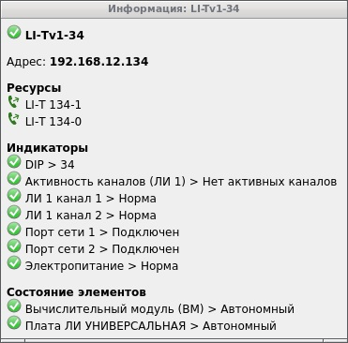
Рисунок 272 - Состояние индикаторов, ВМ и платы ЛИ в БЛИ-А
Шлюз БЛИ-А v.2 поддерживает точно такие же индикаторы что и шлюз БЛИ-А. И дополнительно следующий список индикаторов:

«Активность каналов ВМ» | Индикатор общего числа активных каналов/сессий на всем шлюзе
«Контроллер» | Состояние приложения controller

Индикатор «DIP» имеет числовое значение из диапазона от 0 до 255.

Индикатор «Активность каналов (ЛИ 1)» показывает общее число активных каналов/сессий в ЛИ 1. Если ЛИ сконфигурирован в режим ГГС, то под активностью понимается входящий или исходящий вызов. Если ЛИ сконфигурирован в режим Радио, то под активностью понимается нажатая тангента (PTT), либо сигнал обнаружения несущей (SQL), либо сигнал с детектора голоса на прием.
Может принимать значения:
- «Нет активных каналов» («No active channels»). В случае если нет ни одного активного канала/сессии.
- «1, Активный канал» («1, Active channel»). В случае если активных только один канал/сессия.
- «N, Активных канала» («N, Active channels»). В случае если активных каналов/сессий N (больше одного).

Индикатор «Активность каналов ВМ» показывает общее число активных сессий во всем шлюзе (под сессий понимается логическое соединение между двумя сигнальными окончаниями). Если ЛИ сконфигурирован в режим ГГС, то сессия создается и завершается вместе с вызовом. Если ЛИ сконфигурирован в режим Радио, то сессия поднимается сразу при старте ВМ и не завершается.
Может принимать значения:
- «Нет активных каналов» (««No active channels»). В случае если нет ни одной активной сессии.
- «Имеются активные каналы» («Active channels»). В случае если есть хотя бы одна активная сессия.

Индикатор «Контроллер» показывает состояние приложения controller (контроллер). Состояние контроллера вынесено в отдельный индикатор потому что, помимо основных функций, он отвечает за резервирование.
Может принимать значения:
- «Неизвестный» («Unknown»). При старте состояние контроллера неизвестно, поэтому устанавливается значение «Неизвестный».
- «Автономный» («Standalone»). Контроллер работает нормально, при условии, что в контроллере не включено резервирование.
- «Основной» («Main»). Контроллер работает нормально. Контроллер состоит в группе резервирования, и он является «Основным».
- «Резервный» («Standby»). Контроллер работает нормально. Контроллер состоит в группе резервирования, и он является «Резервным».
- «Нет связи» («No connection»). Нет связи между контроллером и сервером.
- «Не запущен» («Nor running»). Приложение контроллер не запущено.

Индикатор «Электропитание» отображает состояния источников питания. В зависимости от аппаратной версии платы, в ВМ может быть или не быть поддержка контроля питания.
В БЛИ-А может принимать значения:
- «Не поддерживается» («No supported»). ВМ не поддерживает контроль питания.
- «Норма» («Normal»). Включены оба источника питания.
- «Работает от основного источника питания» («Works from a main power source»). Отключен резервный источник питания
- «Работает от резервного источника питания» («Works from a standby power source»). Отключен основной источник питания.
В БЛИ-А v.2 может принимать значения:
- «Не поддерживается» («No supported»). ВМ не поддерживает контроль питания.
- «Норма (Питание полное)» («Normal (power full)»). Включены оба источника питания.
- «Предупреждение (Отключен резервный источник питания)» («Warning (power main)»). Отключен резервный источник питания.
- «Предупреждение (Отключен основной источник питания)» («Warning (power reserve)»). Отключен основной источник питания.

Индикаторы «ЛИ 1 канал 1» и «ЛИ 1 канал 2» отображают состояние каналов 1 линейного интерфейса 1. В БЛИ-А v.2 состояние канала также дублируется в web-интерфейсе, его можно найти в разделе 7.1.3.14 «LEMZGW Configuration для БЛИ-А v.2. Настройка ЛИ», окно «Radio channel», поле «Channel status» (см. Рисунок 164 настоящей инструкции).
Индикаторы могут принимать значения:
- «Норма» («Operating normally»). Канал работает нормально. В web-интерфейсе значение «Channel status» - OK(0).
- «Основной» («Main»). Канал работает нормально. Канал состоит в группе резервирования, и он является «Основным». В web-интерфейсе значение «Channel status» - OK_ACTIVE (1).
- «Резервный» («Standby»). Канал работает нормально. Канал состоит в группе резервирования, и он является «Резервным». В web-интерфейсе значение «Channel status» - OK_STANDBY (2).
- «Превышен таймаут ожидания ответа от цифрового устройства по каналу управления» («Device timeout response»). Превышен таймаут ожидания ответа от цифрового устройства по каналу управления. В web-интерфейсе значение «Channel status» - DEVICE_TIMEOUT_RESPONSE(100).
- «От цифрового устройства по каналу управления получен сигнал об ошибке протокола» («Device protocol error»). От цифрового устройства по каналу управления получен сигнал об ошибке протокола. В web-интерфейсе значение «Channel status» - DEVICE_PROTOCOL_ERROR(101).
- «От цифрового устройства по каналу управления получен сигнал об ошибке аппаратной части» («Device hardware error»). От цифрового устройства по каналу управления получен сигнал об ошибке аппаратной части. В web-интерфейсе значение «Channel status» - DEVICE_HARDWARE_ERROR(102).
- «Входные данные для управления цифровым устройством некорректны» («Input error»). Входные данные для управления цифровым устройством не корректны. В web-интерфейсе значение «Channel status» - INPUT_ERROR(103).
- «От АЧЛИ получен пакет ALI_HW_STATE с информацией об ошибке аппаратной части» («Analog interface hardware error»). От АЧЛИ получен пакет ALI_HW_STATE с информацией об ошибке аппаратной части. В web-интерфейсе значение «Channel status» - ANALOG_INTERFACE_HARDWARE_ERROR(104).
- «От ЦЧЛИ получен пакет DLI_HW_STATE с информацией об ошибке аппаратной части» («Digital interface hardware error»). От ЦЧЛИ получен пакет DLI_HW_STATE с информацией об ошибке аппаратной части. В web-интерфейсе значение «Channel status» - DIGITAL_INTERFACE_HARDWARE_ERROR(105).
- «Канал не работает. Обнаружен обрыв линии связи» («Digital interface break line»). Канал не работает. Обнаружен обрыв линии связи. В web-интерфейсе значение «Channel status» - DIGITAL_INTERFACE_BREAK_LINE(106).
- «Работает от основного источника питания» («Works from a main power source»). От ЦЧЛИ получен пакет DLI_HW_STATE с информацией о том, что ЛИ работает только от основного питания. В web-интерфейсе значение «Channel status» - DIGITAL_INTERFACE_HARDWARE_MASTER_POWER(110).
- «Работает от резервного источника питания» («Works from a standby power source»). От ЦЧЛИ получен пакет DLI_HW_STATE с информацией о том, что ЛИ работает только от резервного питания. В web-интерфейсе значение «Channel status» - DIGITAL_INTERFACE_HARDWARE_SLAVE_POWER(111).
- «Канал не работает» («Channel does not work»). Канал не работает. В web-интерфейсе значение «Channel status» - NOT_WORK(300).
- «Связь с каналом не установлена» («No connection»). Cвязь между ВМ и ЛИ не установлена. В web-интерфейсе значение «Channel status» - NOT_CONNECTION(400).
- «Канал не сконфигурирован» («Channel not configured»). Канал не сконфигурирован. В web-интерфейсе значение «Channel status» - NO_CONFIG(415).

Индикаторы «Порт сети 1» и «Порт сети 2» отображают состояние двух сетевых интерфейсов. Индикаторы могут принимать значения:
«Статус соединения неизвестен» («Status link unknown»). При старте состояние сетевого интерфейса неизвестно, поэтому устанавливается значение «Статус соединения неизвестен».
«Подключен» («link up»). Сетевого интерфейса подключен и работает нормально.
«Отключен» («link down»). Сетевого интерфейса не подключен.
«Соединение тестируется» («link testing»). Сетевой интерфейс в режиме тестирования.
«Соединение бездействует» («link dormant»). Сетевой интерфейс перешел в режим ожидания.
«Соединение отсутствует» («link not present»).
«Связь канального уровня отключена» («link lower layer down»).

Индикатор «CAN-шина» отображает состояние CAN-шины. Может принимать значения точно такие же, как и индикаторы сетевых интерфейсов и еще один:
- «Не поддерживается» («No supported»). Это означает, что на плате ВМ физически нет CAN-шины либо драйвер устройства не установлен.

Индикаторы «Передатчик ЛИ 1 канал 1» и «Передатчик ЛИ 1 канал 2» отображают состояние передатчика каналов линейного интерфейса 1.
В шлюзе БЛИ-А v.2 состояние передатчика канала также дублируется в web- интерфейсе, его можно найти в разделе 7.1.3.14 «LEMZGW Configuration для БЛИ-А v.2. Настройка ЛИ», окно «Radio channel», поле «Transmiter status» (см. Рисунок 163 настоящей инструкции).
Может принимать значения:
- «Норма» («Operating normally»). Передатчик работает нормально. В web-интерфейсе значение «Transmiter status» - OK(0).
- «Основной» («Main»). Передатчик работает нормально. Передатчик состоит в группе резервирования, и он является «Основным». В web-интерфейсе значение «Transmiter status» - OK_ACTIVE (1).
- «Резервный» («Standby»). Передатчик работает нормально. Передатчик состоит в группе резервирования, и он является «Резервным». В web-интерфейсе значение «Transmiter status» - OK_STANDBY (2).
- «Передатчик не работает» («Transmitter does not work»). Передатчик не работает. В web-интерфейсе значение «Transmiter status» - NOT_WORK(300).
- «Связь с передатчиком не установлена» («No connection»). Cвязь с передатчиком не установлена. В web-интерфейсе значение «Transmiter status» - NOT_CONNECTION(400).
- «Канал не сконфигурирован» («Channel not configured»). Канал не настроен для работы с передатчиком. В web-интерфейсе значение «Transmiter status» - NO_CONFIG(415).
Индикаторы «Приемник ЛИ 1 канал 1» и «Приемник ЛИ 1 канал 2» отображают состояние приемника каналов линейного интерфейса 1.
В шлюзе БЛИ-А v.2 состояние приемника канала также дублируется в web-интерфейсе, его можно найти в разделе 7.1.3.14 «LEMZGW Configuration для БЛИ-А v.2. Настройка ЛИ», окно «Radio Channel», поле «Receiver status (см. Рисунок 163 настоящей инструкции).
Может принимать значения:
- «Норма» («Operating normally»). Приемник работает нормально. В web-интерфейсе значение «Receiver status» - OK(0).
- «Основной» («Main»). Приемник работает нормально. Приемник состоит в группе резервирования, и он является «Основным». В web-интерфейсе значение «Receiver status» - OK_ACTIVE (1).
- «Резервный» («Standby»). Приемник работает нормально. Приемник состоит в группе резервирования, и он является «Резервным». В web-интерфейсе значение «Receiver status» - OK_STANDBY (2).
- «Приемник не работает» («Receiver does not work»). Приемник не работает. В web-интерфейсе значение «Receiver status» - NOT_WORK(300).
- «Связь с приемником не установлена» («No connection»). Cвязь с приемником не установлена. В web-интерфейсе значение «Receiver status» - NOT_CONNECTION(400).
«Канал не сконфигурирован» («Channel not configured»). Канал не настроен для работы с приемником. В web-интерфейсе значение «Receiver status» - NO_CONFIG(415).

12.8.2 Мониторинг БЛИ-Ц

Мультиплексор ЛИ шлюзовой (БЛИ-Ц), как и БЛИ-А, поддерживает возможность мониторинга своего состояния, состояния составных элементов, а также состояния индикаторов.
БЛИ-Ц может состоять из нескольких элементов (см. Рисунок 273):
- Вычислительный модуль (ВМ).
- Плата.
- Телефон аварийной связи (АТ).

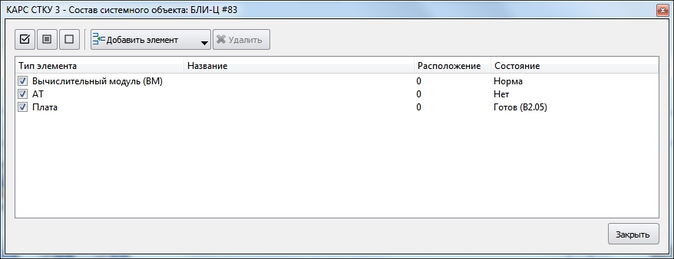

Рисунок 273 - Состав системного объекта БЛИ-Ц
Существуют различные варианты компоновки и различные «Платы». К одной кросс-плате можно подключить до 20 «Плат». Аварийный телефон подключается по интерфейсу E1, таким образом количество подключенных аварийных телефонов ограничивается количеством интерфейсов Е1 в крейте. При этом каждая плата ВМ содержит на своей платформе 4 интерфейса Е1.
ВМ может иметь следующие состояния:

«Норма»  («Normal ($VER) work mode ») | ВМ доступен по протоколу SNMP и отвечает на запросы. А если точнее, то на запрос от СТКУ ВМ возвращает значение версии ПО в правильном формате. Например, «Normal (R2033) work mode». В русскоязычном варианте версия ПО не отображается.
«Недоступен»  («Firmware not available ») | ВМ недоступен по протоколу SNMP.

Плата может иметь состояния:

«Нет» («None») | Плата не найдена в системе и конфигурации блока.
«В ожидании ресурсов ($VER)» («Waiting resources ($VER)») | В этом состоянии ожидается занятие ресурсов шины для работы с платой АК. После потери связи ВМ с платой по какой-либо причине, плата всегда переходит в это состояние. Она находится в этом состоянии до занятия шины.
«В ожидании платы ($VER)» («Waiting board ($VER)») | Связь с платой еще не установлена и ожидается ответ на запрос версии платы. Как только ответ с версией будет получен, считается, что связь установлена и плата переходит в состояние «Готов». Так как это промежуточное состояние, в котором плата находится в течение очень малого времени, ТTКУ о нем не оповещается в текущей реализации.
«Готов ($VER)»  («Ready ($VER)») | Связь между ВМ и платой успешно установлена, конфигурация применена, плата работает в штатном режиме. Где $VER - это версия ПО Платы. Например, «Готов (B1.83)». Версия считывается с платы при первой установке связи между платой и ВМ.

Аварийный телефон может иметь состояния:

«Нет» («None») | С телефоном нет связи и его состояние неизвестно.
«Несконфигурирован (Питание: $POWER, Режим: $MODE, База: $BASE, Трубка: $HOOK)»  («Not configured (Power: $POWER, Mode: $MODE, Base: $BASE, Hook: $HOOK)») | Связь с телефоном возобновлена, но конфигурация еще не применена. Так как это промежуточное состояние, в котором телефон находится в течение очень короткого времени, ТТКУ о нем не оповещается в текущей реализации.
«Готов (Питание: $POWER, Режим: $MODE, База: $BASE, Трубка: $HOOK)»  (Ready (Power: $POWER, Mode: $MODE, Base: $BASE, Hook: $HOOK)») | Телефон сконфигурирован и готов к работе.

Где $POWER это состояние питания, и оно может иметь состояния:
- «unknown» - питание отсутствует, состояние модулей питания неизвестно;
- «standby» - телефон запитывается только от резервного модуля питания (авария основного модуля питания);
- «main» - телефон запитывается только от основного модуля питания (авария резервного модуля питания);
- «full» - оба модуля питания в норме.

- Где $ MODE это режим работы, и он может иметь значения:
- «unknown» - связь с телефоном не установлена, в результате чего режим его работы неизвестен;
- «active» - штатный режим работы телефона, когда его кнопочная панель активна;
- «sleep» - телефон переведен в спящий режим переключателем рядом с кнопочной панелью.

Где $BASE это состояние базы, и оно может иметь значения:
- «unknown» - связь с телефоном не установлена, в результате чего состояние его базы неизвестно;
- «connected» - штатный режим работы базы;
- «disconnected» - связь с базой отсутствует.

Где $HOOK это состояние трубки, и оно может иметь значения:
- «unknown» - связь с телефоном не установлена, в результате чего состояние трубки неизвестно;
- «connected» - трубка аварийного телефона подключена и работоспособна;
- «disconnected» - трубка аварийного телефона отключена или неработоспособна.
Пример версии состояния аварийного телефона «Ready (Power: full, Mode: active, Base: connected, Hook: connected)».

Шлюз БЛИ-Ц поддерживает следующий список индикаторов:

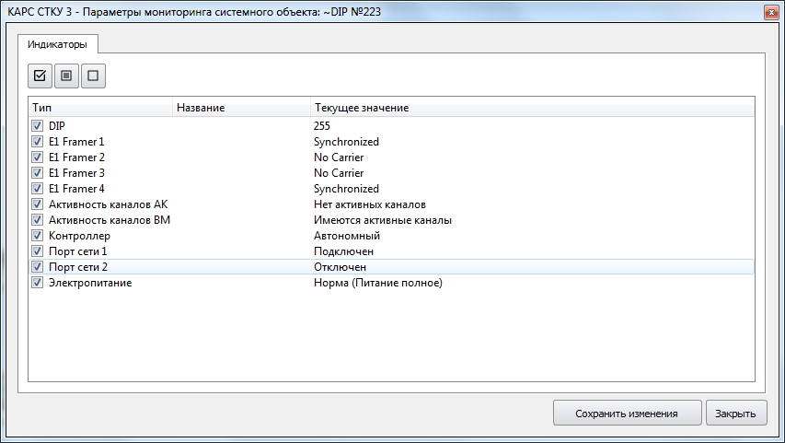
Рисунок 274 - Список индикаторов системного объекта БЛИ-Ц
Возможные состояния индикаторов:

«DIP» | Аппаратный идентификатор шлюза, значение которого устанавливается на 8-битном DIP-переключателе, который физически находится на кросс-плате. Допустимые значение от 0 до 255.
«E1 фреймер 1» | Состояние E1 порта №1.
«E1 фреймер 2» | Состояние E1 порта №2.
«E1 фреймер 3» | Состояние E1 порта №3.
«E1 фреймер 4» | Состояние E1 порта №4.
«Активность каналов АК» | Индикатор общего числа активных каналов/сессий на плате АК.
«Активность каналов ВМ» | Индикатор общего числа активных каналов/сессий на всем шлюзе.
«Контроллер» | Состояние приложения controller.
«Порт сети 1» | Состояние сетевого порта Eth1.
«Порт сети 2» | Состояние сетевого порта Eth2.
«Электропитание» | Шлюз имеет дублирование питание, индикатор «Электропитание» отображает состояния источников питания.

Индикатор «Контроллер» показывает состояние приложения controller. Состояние контроллера вынесено в отдельный индикатор потому что, помимо основных функций, он отвечает за резервирование. Может принимать значения:
- «Неизвестный» («Unknown»). При старте состояние контроллера неизвестно, поэтому устанавливается значение «Неизвестный».
- «Автономный» («Standalone»). Контроллер работает нормально, при условии, что в контроллере не включено резервирование.
- «Основной» («Main»). Контроллер работает нормально. Контроллер состоит в группе резервирования, и он является «Основным».
- «Резервный» («Standby»). Контроллер работает нормально. Контроллер состоит в группе резервирования, и он является «Резервным».
- «Нет связи» («No connection»). Нет связи между контроллером и сервером.
- «Не запущен» («Not running»). Приложение контроллер не запущено.

Индикатор «DIP» имеет числовое значение из диапазона от 0 до 255.

Индикаторы «E1 фреймер 1», «E1 фреймер 2», «E1 фреймер 3» и «E1 фреймер 4» отображают состояние четырех портов E1.
Индикаторы могут принимать значения:
- «No Carrier». На линии приема постоянный логический ноль.
- «AIS». Alarm Indication Signal. Ошибки в битовом потоке.
- «FAS Loss». Loss of Frame Alignment. Ошибка синхронизации кадров.
- «RAI». Receive Remote Alarm. Ошибка на удаленном окончании.
- «Synchronized». Нормальная работа фреймера.

Индикаторы «Порт сети 1» и «Порт сети 2» отображают состояние двух сетевых интерфейсов. Индикаторы могут принимать значения:
«Статус соединения неизвестен» («Status link unknown»). При старте состояние сетевого интерфейса неизвестно, поэтому устанавливается значение «Статус соединения неизвестен».
«Подключен» («link up»). Сетевого интерфейса подключен и работает нормально.
«Отключен» («link down»). Сетевого интерфейса не подключен.
«Соединение тестируется» («link testing»). Сетевой интерфейс в режиме тестирования.
«Соединение бездействует» («link dormant»). Сетевой интерфейс перешел в режим ожидания.
«Соединение отсутствует» («link not present»).
«Связь канального уровня отключена» («link lower layer down»).

Индикатор «Электропитание» отображает состояния источников питания. В зависимости от аппаратной версии платы, в ВМ может быть или не быть поддержка контроля питания.
Может принимать значения:
- «Не поддерживается» («No supported»). ВМ не поддерживает контроль питания.
- «Норма (Питание полное)» («Normal (power full)»). Включены оба источника питания.
- «Предупреждение (Отключен резервный источник питания)» («Warning (power main)»). Отключен резервный источник питания
- «Предупреждение (Отключен основной источник питания)» («Warning (power reserve)»). Отключен основной источник питания.

Индикатор «Активность каналов АК» показывает общее число активных сессий на плате АК (под сессий понимается логическое соединение между двумя сигнальными окончаниями). Может принимать значения:
- «Нет активных каналов» («No active channels»). В случае если нет ни одной активной сессии.
- «Имеются активные каналы» («Active channels»). В случае если есть хотя бы одна активная сессия.

Индикатор «Активность каналов ВМ» показывает общее число активных сессий во всем шлюзе (под сессий понимается логическое соединение между двумя сигнальными окончаниями). Может принимать значения:
- «Нет активных каналов» («No active channels»). В случае если нет ни одной активной сессии.
- «Имеются активные каналы» («Active channels»). В случае если есть хотя бы одна активная сессия.
Пример отображения состояния индикаторов и элементов БЛИ-Ц приведены на Рисунок 275.
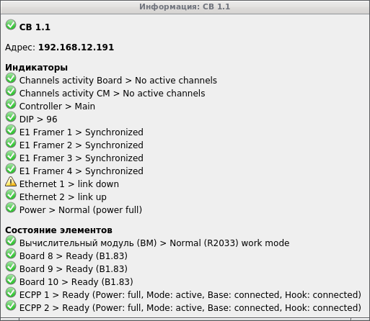
Рисунок 275 - Состояние индикаторов, ВМ, Платы и ECPP в БЛИ-Ц

13 Удаленное управление ЦТРС

13.1 Обновление конфигурации
Необходимость обновления конфигурации ЦТРС отображается мигающим индикатором на пиктограмме ЦТРС. Правой кнопкой «мыши» вызовите контекстное меню и выберите пункт «Обновить конфигурацию».
Если включена функция «Обновление конфигурации терминала» (см. пункт 5.5 «Функциональные кнопки» настоящей инструкции), то в ЦТРС обновление конфигурационных файлов будет происходить после подтверждения оператором (см. пункт 5.11 «Обновление конфигурации терминала» инструкции «Руководство оператора ЦТРС. ЦИВР.00531-01 34 01»).
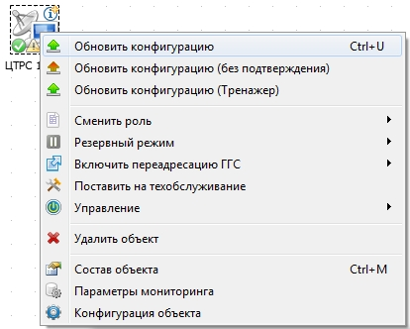

Рисунок 276 - Обновление конфигурации
Информация о требуемом обновлении и состоянии конфигурации отображается в окне «Информация»:
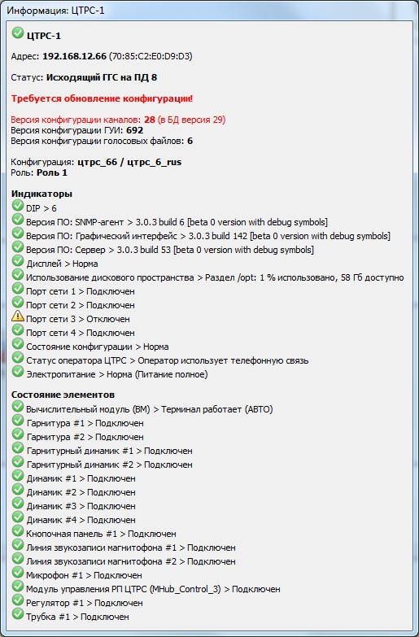

Рисунок 277 - Окно «Информация»

13.2 Обновление конфигурации без подтверждения
Для обновления конфигурации терминала на ЦТРС без подтверждения оператора предназначен пункт меню «Обновить конфигурацию (без подтверждения)», см. Рисунок 278.

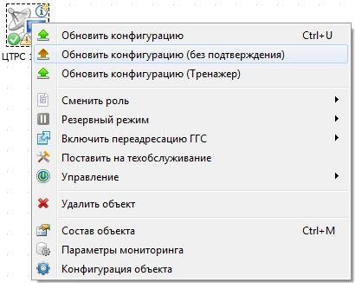
Рисунок 278 – Обновление конфигурации без подтверждения
Обновление конфигурации произойдет автоматически даже при наличии в ЦТРС функциональной кнопки «Обновление конфигурации терминала» (см. пункт 5.11 «Обновление конфигурации терминала» инструкции «Руководство оператора ЦТРС. ЦИВР.00531-01 34 01»).

13.3 Обновление конфигурации Тренажера
Важной составляющей работы Тренажера является быстрая смена конфигурации на группе РМ. Правой кнопкой «мыши» вызовите контекстное меню и выберите пункт «Обновить конфигурацию (Тренажер)».
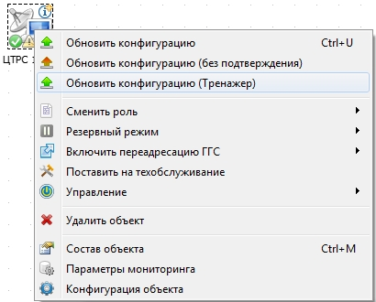

Рисунок 279 - Обновление конфигурации Тренажера
Обновление конфигураций РМ осуществляется в окне «Конфигурация ЦТРС Тренажера». Работу с данным окном см. в пункте 10.1 «Конфигурирование ЦТРС Тренажера» настоящей инструкции.
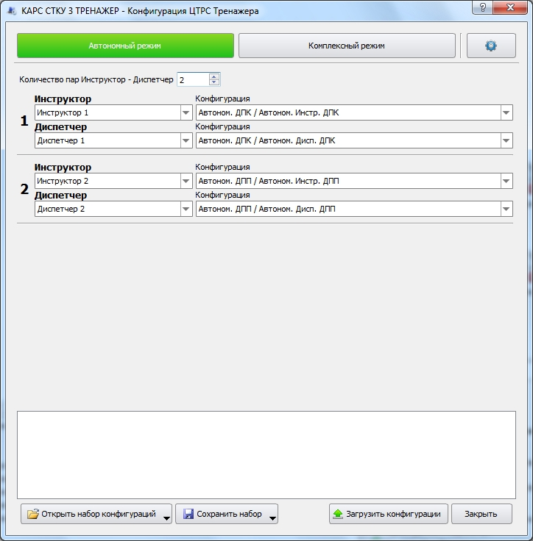

Рисунок 280 - Окно «Конфигурация ЦТРС Тренажера»

13.4 Переадресация вызовов
Функция необходима для перенаправления всех регулярных входящих вызовов наземной связи с терминала на другой адрес: ЦТРС или другого абонента сети, поддерживающего переадресацию.
В СТКУ существует возможность выполнить переадресацию дистанционно. Для включения функции нужно выбрать пункт меню «Включить переадресацию ГГС», а затем из предложенного списка нужный ЦТРС.

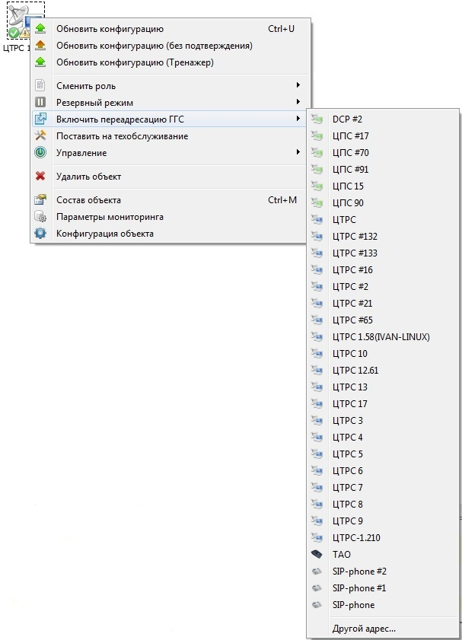

Рисунок 281 - Включение функции переадресации

Если в списке отсутствует нужный ЦТРС, то выберите пункт меню «Другой адрес» и введите адрес для переадресации.
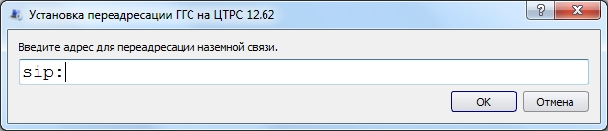

Рисунок 282 - Установка переадресации

Включение переадресации отображается визуально в виде зеленой стрелки на пиктограмме системного объекта.
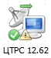
Также на включение переадресации будет указывать строка в информационном окне системного объекта:
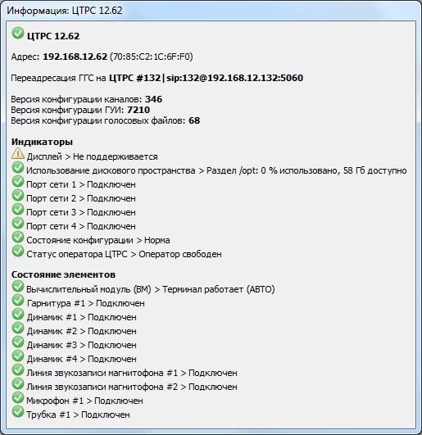

Рисунок 283 - Информационное окно системного объекта: переадресация включена
Выключение переадресации осуществляется выбором пункта меню «Выключить переадресацию».

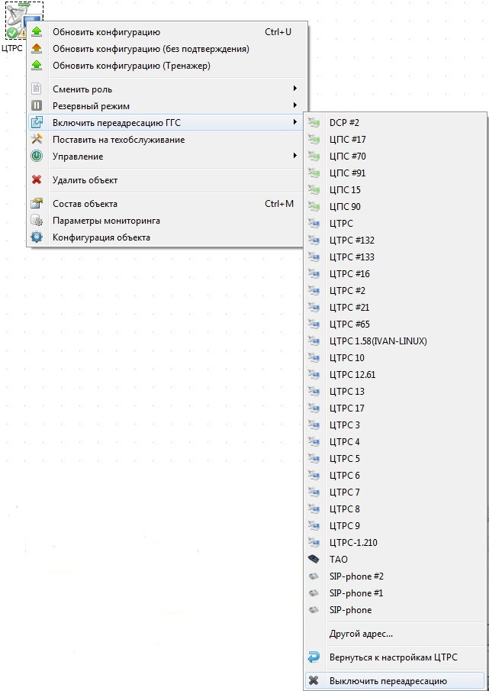

Рисунок 284 - Выключение переадресации

Выбор пункта меню «Вернуться к настройкам ЦТРС» позволяет осуществить возврат к настройке переадресации самого ЦТРС, то есть к тому что было до того как включили переадресацию с СТКУ.

13.5 Включение резервного режима
Наличие функции «Резервный режим» позволяет на ЦТРС определять режим работы РМ (Резервное или Основное). Резервное РМ является полнофункциональным, за исключением возможности принимать входящие вызовы.
Для удаленной активации резервного режима выберите ЦТРС, на котором нужно включить резервный режим, вызовите контекстное меню, выберите пункт меню «Резервный режим» → «Активировать», см. Рисунок 285.

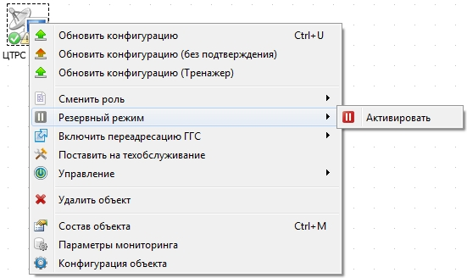
Рисунок 285 - Включение резервного режима терминала
Активация резервного режима на ЦТРС будет осуществлена без подтверждения!

Для отключения резервного режима выберите нужный ЦТРС, вызовите контекстное меню, выберите пункт меню «Резервный режим» → «Деактивировать», см. Рисунок 286.

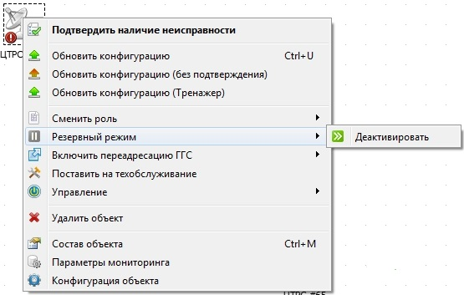
Рисунок 286 – Отключение резервного режима терминала

14 Техобслуживание системного объекта

В случае проведения ремонтно-профилактических и/или восстановительных работ КАРС «Топаз» существует возможность постановки системного объекта на техобслуживание.
Для этого выберите нужный системный объект, правой кнопкой «мыши» вызовите контекстное меню и выберите пункт «Поставить на техобслуживание», см. Рисунок 287.

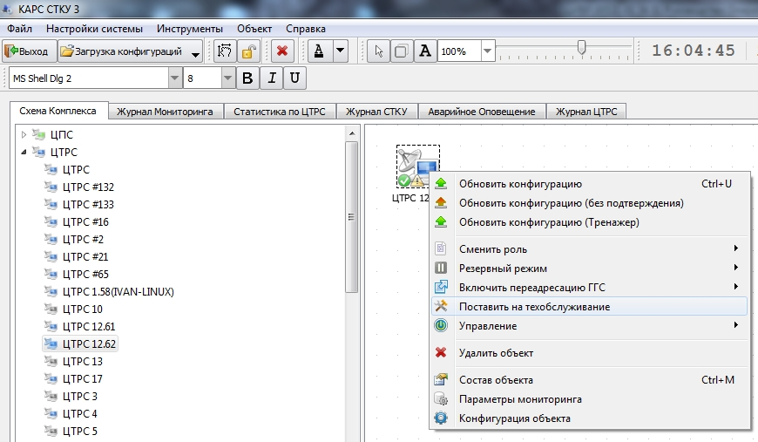

Рисунок 287 - Постановка объекта на техобслуживание
После постановки на техобслуживание пиктограмма объекта становится светло-серого цвета, см. Рисунок 288, а сам объект отключается от системы мониторинга.

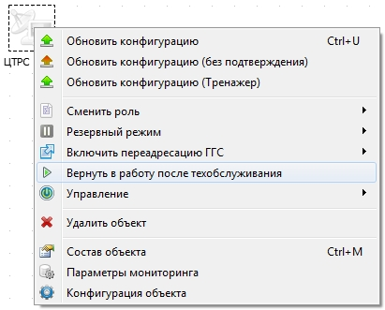

Рисунок 288 - Снятие объекта с техобслуживания
Для отмены режима техобслуживания выберите пункт контекстного меню «Вернуть в работу после техобслуживания».

15 Резервирование и восстановление БД

Для выполнения резервного копирования данных БД необходимо выполнить следующие действия.

1. Выбрать пункт меню «Файл» → «Управление БД» → «Резервное копирование», см. Рисунок 289. Пункт меню «Управление БД» доступен только Администратору!

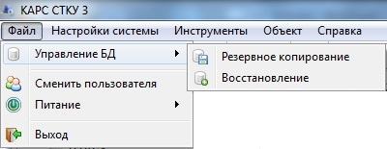

Рисунок 289 - Пункт меню «Резервное копирование»
2. В открывшемся окне на закладке «Резервное копирование БД» в поле «Операция после создания резервной копии» из выпадающего списка выбрать нужное действие, см. Рисунок 290.

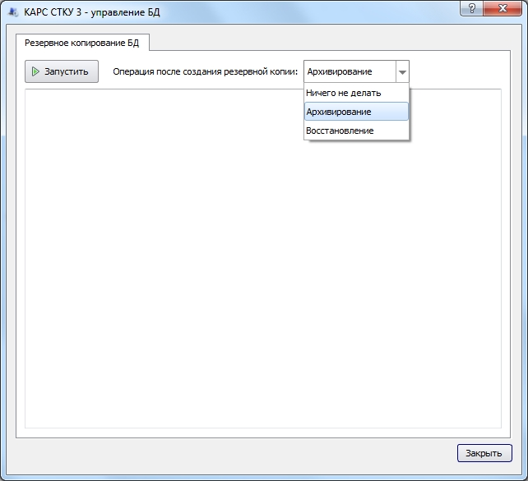

Рисунок 290 - Выбор операции после создания резервной копии БД
«Ничего не делать» - после создания резервной копии БД с ней не будет совершено никаких действий.
«Архивирование» - после создания резервной копии БД она будет сохранена на локальной машине, а также архивная копия будет скопирована по указанному пути, см. пункт 3.3 «Параметры БД» настоящей инструкции, параметр «Путь для копирования архивов резервных копий БД».
«Восстановление» - после создания резервной копии БД сразу будет запущен процесс ее восстановления (регенерация БД). Действие применяется к файлу БД, при подозрении на его повреждение (например, в случае некорректного отключения питания Сервера БД или физического повреждения дискового пространства).

3. Для выполнения резервного копирования БД нажать кнопку «Запустить». Информация о ходе процесса будет отображаться на закладке «Резервное копирование БД», см. Рисунок 291.

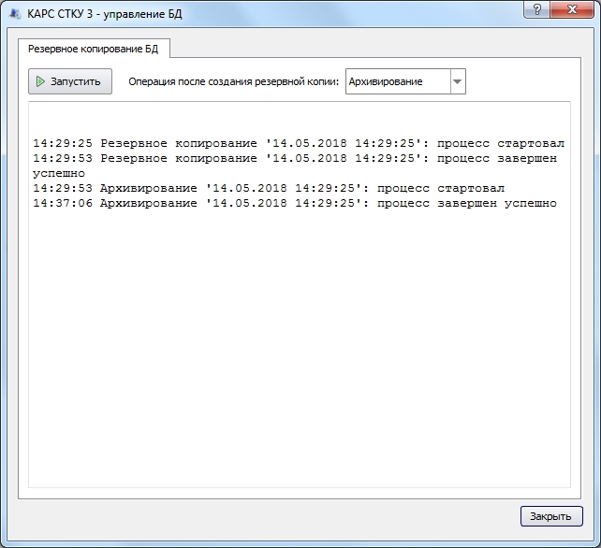
Рисунок 291 - Информация о ходе процесса резервного копирования БД

После завершения резервного копирования данных файл резервной копии можно свободно перемещать (на другой компьютер или на CD).

Для выполнения восстановления данных из резервной копии необходимо выполнить следующие действия.

1. Выбрать пункт меню «Файл» → «Управление БД» → «Восстановление».

2. В открывшемся окне «Управление БД» на закладке «Восстановление БД из резервной копии» выбрать нужный файл:
- исходный файл резервной копии БД;
- упакованный файл резервной копии БД.

3. Нажать кнопку «Восстановить БД из выбранной копии». Информация о ходе процесса восстановления будет отображаться в нижней части окна», см. Рисунок 292.

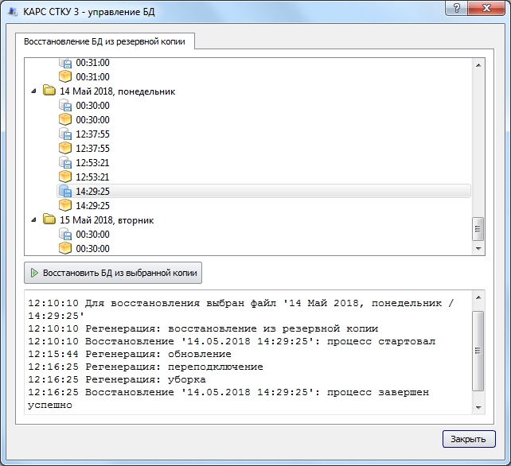

Рисунок 292 - Восстановление БД из резервной копии

15.1 Файловый менеджер
Для копирования резервных копий БД с USB флеш-накопителя на Сервер мониторинга и наоборот предназначен пункт меню «Файловый менеджер», см. Рисунок 293. Присутствие пункта меню «Файловый менеджер» зависит от наличия флеш-накопителя (поддерживаются основные файловые системы - FAT (FAT16, FAT32), NTFS, Linux EXT4).

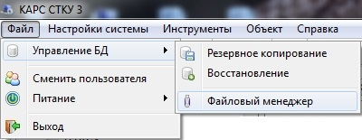

Рисунок 293 - Пункт меню «Файловый менеджер»
При выборе пункта будет открыто окно «Управление БД» с закладкой «Файловый менеджер». В левой части окна расположена панель USB флеш-накопителя, справа находится панель со списком файлов, находящихся на Сервере мониторинга, см. Рисунок 294. В нижней части окна будет отображаться информация о ходе выполнения процесса копирования.

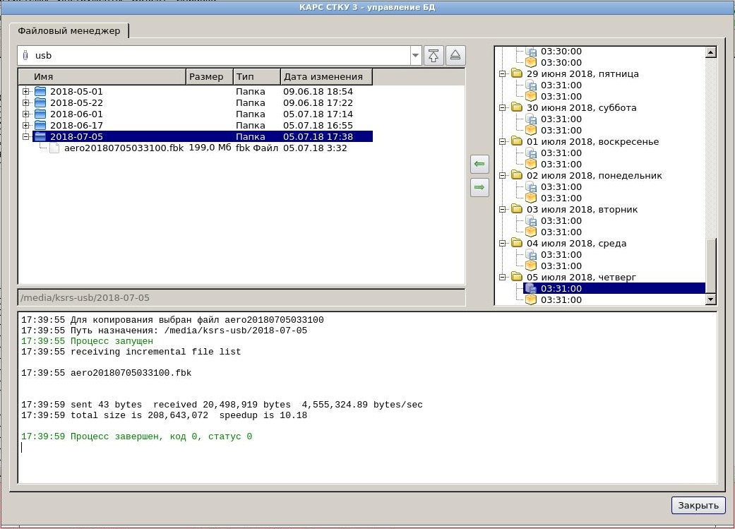
Панель со списком файлов на Сервере мониторинга
Панель USB
флеш-накопителя
Рисунок 294 - Закладка «Файловый менеджер»
В зависимости от направления копирования выберите требуемые файлы на панелях и нажмите соответствующую кнопку, см. ниже.

Назначение кнопок, расположенных на закладке «Файловый менеджер»:

- переход в корневую папку;

- безопасное извлечение USB флеш-накопителя;

- копирование выбранного файла резервной копии БД на USB флеш-накопитель;

- копирование выбранного файла резервной копии БД с USB флеш-накопителя на Сервер мониторинга.

15.2 Аварийное восстановление поврежденной БД
Если по каким-либо причинам (некорректное отключение питания Сервера БД, физическое повреждение дискового пространства, ошибки в ПО Сервера БД и другое) ваш файл базы данных получил повреждения, то необходимо произвести процедуру её аварийного восстановления.
Для проведения аварийных работ необходимо обеспечить исключительный доступ к серверу БД, то есть исключить доступ к СУБД других клиентов, которые могут воспрепятствовать выполнению приведенных ниже операций. Для этого нужно отключить все СТКУ от данной БД и выполнить следующую команду:
gfix -shut –force 0 -user SYSDBA -password <your pass> \Path:\AERO.FDB

Чтобы убедится в том, что файл базы данных действительно поврежден, необходимо выполнить следующую Команду 1 (команды приведены ниже) с участием специальной утилиты IB(FB) Сервера GFIX. Эта утилита командной строки поставляется со всеми серверами баз данных и имеет унифицированный формат параметров независимо от версии.
Если в результате выполнения вышеупомянутой команды будет выдано сообщение о том, что файл базы данных поврежден и выполнение требуемой операции невозможно (см. Пример), то это критический случай и для восстановления поврежденной базы данных необходимо обратиться к помощи платных утилит.
Пример:
gfix -v -full -user SYSDBA -password masterkey AERO.FDB
Summary of validation errors
Number of record level errors : 12
Number of pointer page warnings : 315

Например, платная утилита IBSurgeon FirstAID (http://ib-aid.com). Эта утилита позволяет проанализировать состояния файла БД напрямую - без посредничества сервера. Для её применения рекомендуется остановить IB (FB) сервер. После её применения - обязательно её выгрузить, а потом - запустить IB (FB) сервер. Если в результате применения этой утилиты (или других специальных программ) удалось исправить испорченный файл БД, то после этого провести стандартную процедуру регенерации БД:
- выполнить Команду 1 (контроль целостности и фиксация повреждений БД), команды приведены ниже;
- выполнить Команду 2 (подготовка к сохранению поврежденной БД), команды приведены ниже;
- выполнить Команду 3 (сохранение архива (backup-а) БД), команды приведены ниже;
- произвести перезагрузку IB (FB) сервера. Если это не удается (такое иногда случается), то перегрузить операционную систему;
- выполнить Команду 4 (восстановления БД из архива (backup-а)), команды приведены ниже.
Если эти 5 этапов будут успешно завершены, то аварийную регенерацию базы данных можно считать успешно завершенной, а получившаяся в результате БД способна и в дальнейшем выполнять свои функции.
Если после выполнения Команды 1 выдан список ошибок контроля целостности, то можно считать, что зафиксированные ошибки могут быть устранены стандартным способом. Далее следует выполнить следующие действия:
- выполнить Команду 2 (подготовка к сохранению поврежденной БД);
- выполнить Команду 3 (сохранение архива (backup-а) БД);
- произвести перезагрузку IB (FB) сервера. Если это не удается (такое иногда случается), то перегрузить операционную систему;
- выполнить Команду 4 (восстановления БД из архива (backup-а)).
Команда 1. Команда контроля целостности и фиксации повреждений БД: gfix -v -full -user SYSDBA -password <your pass> \Path\AERO.FDB. Пароль по умолчанию «masterkey».
Команда 2. Команда подготовки к сохранению поврежденной БД: gfix -mend -user SYSDBA -password <your pass> \Path\AERO.FDB
Команда 3. Команда сохранения архива (backup-а) БД: gbak -b -g -v -user SYSDBA -password <your pass> \Path\AERO.FDB \Path\backup.fbk
Команда 4. Команда восстановления БД из архива (backup-а): gbak -c -p 16384 -v -user SYSDBA -password <your pass> \Path\backup.fbk \Path\AERO.FDB
После проведения требуемых процедур для возврата доступа клиентов к СУБД выполните команду: gfix -online -user SYSDBA -password <your pass> \Path:\AERO.FDB

15.2.1 Превышение лимита транзакций

В ситуациях, когда заканчивается счетчик транзакций, в файлах протокола работы коллектора появляется сообщение следующего содержания:
Implementation limit exceeded. Transactions count exceeded.

Такое же сообщение выдается при попытке выполнении команды backup (gbak -b -v -g -user SYSDBA -pas <your pas> AERO.FDB AERO.fbk) и имеет следующий вид:
gbak:readied database AERO.FDB for backup
gbak:creating file AERO.fbk
gbak:starting transaction
gbak: ERROR:invalid transaction handle (expecting explicit transaction start)
gbak:Exiting before completion due to errors

Перед созданием backup-а, необходимо перевести БД в режим «только для чтения»:
gfix -mode read_only -user SYSDBA -password <your pass> \Path\AERO.FDB

Далее необходимо создать backup:
gbak -b -g -v -user SYSDBA -password <your pass> \Path\AERO.FDB \Path\backup.fbk

После создания backup-а БД требуется ее восстановление:
gbak -c -p 16384 -v -user SYSDBA -password <your pass> \Path\backup.fbk \Path\AERO.FDB

После проведения требуемых процедур необходимо выполнить команду перевода БД в режим «чтение/запись»:
gfix -mode read_write -user SYSDBA -password <your pass> \Path\AERO.FDB

16 Смена пользователя

Для работы в СТКУ используется три уровня доступа: Администратор, Инженер, Техник (настройку пользователей см. в пункте 3.1.4 «Настройка пользователей» настоящей инструкции).
По умолчанию СТКУ загружается с уровнем доступа ТЕХНИК, доступен только пункт меню «Сменить пользователя».
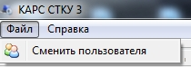

Рисунок 295 - Смена пользователя
Для смены пользователя выберите пункт «Файл» → «Сменить пользователя». В окне авторизации введите имя пользователя и пароль для входа в систему. Пароль отображается на экране в скрытом режиме в виде символа «*».
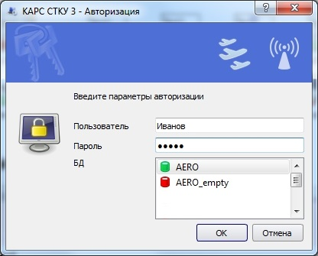

Рисунок 296 - Смена пользователя, авторизация
В нашем примере авторизуемся с уровнем доступа «Инженер». В случае успешной авторизации СТКУ загрузиться с функциями, доступными авторизованному пользователю.

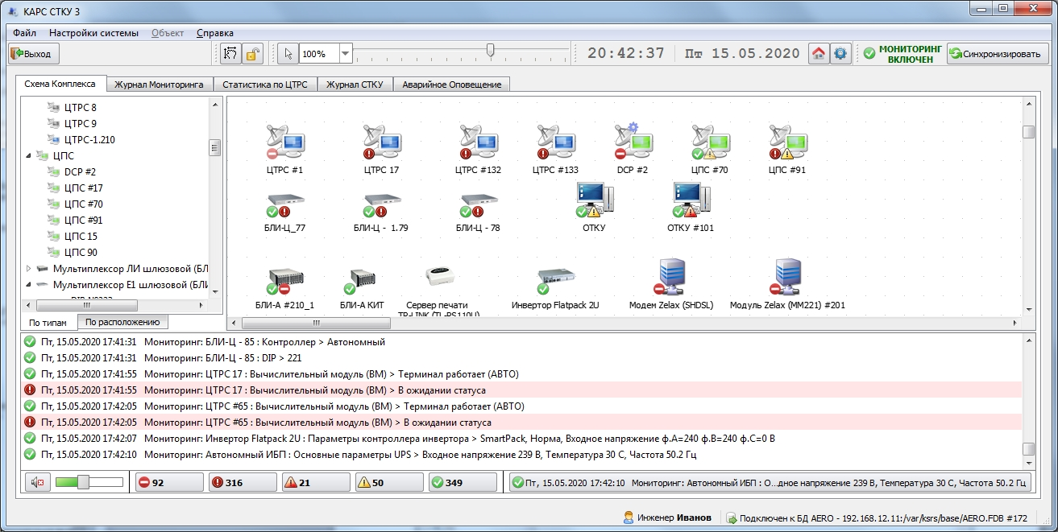

Рисунок 297 - Успешная авторизация, пользователь «Инженер»

17 Управление питанием

17.1 Управление питанием СТКУ

В процессе работы может возникнуть необходимость перезагрузки системы или интерфейса СТКУ. Для этого предназначен пункт меню «Питание», см. Рисунок 298.

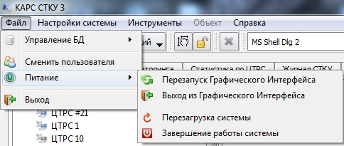

Рисунок 298 - Пункт меню «Питание»

Пункт меню «Перезапуск графического Интерфейса» - СТКУ выдается команда на перезагрузку графического интерфейса. После перезагрузки СТКУ загружается с уровнем доступа «Техник».

Пункт меню «Выход из Графического интерфейса» - завершение работы графического интерфейса СТКУ и выход в операционную систему.

Пункт меню «Перезагрузка системы» - аппаратная перезагрузка вычислительного модуля.

Пункт меню «Завершение работы системы» - аппаратное завершение работы вычислительного модуля.

17.2 Удаленное управление питанием системных объектов

В СТКУ имеется возможность удаленного управления питанием компонентов системного объекта. Правой кнопкой «мыши» вызовите контекстное меню и выберите пункт «Управление».

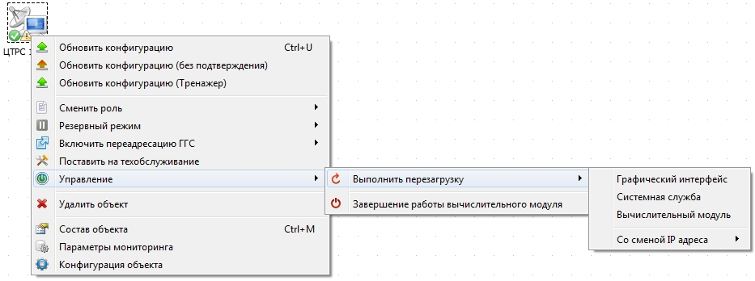

Рисунок 299 - Удаленное управление питанием компонентов системного объекта
В зависимости от состояния системного объекта в меню будут доступны следующие пункты:

Пункт меню «Включить вычислительный модуль»
Выдача команды на включение системного объекта. Доступно при наличии одного или нескольких MAC адресов. MAC адрес(а) задаются в основных настройках каждого системного объекта.

Пункт меню «Завершение работы вычислительного модуля»
Выдача команды на выключение ЦТРС.

Пункт меню «Графический интерфейс»
ЦТРС выдается команда на перезагрузку графического интерфейса. В зависимости от настроек терминала итоговое решение о перезапуске может принимать оператор.

Пункт меню «Системная служба»
Команда перезапуска сервера ЦТРС (завершение работы сервера). В штатном режиме повторный запуск сервера будет автоматически произведен операционной системой.

Пункт меню «Вычислительный модуль»
Попытка перезапуска операционной системы ЦТРС.

Пункт меню «Со сменой IP адреса»
Команда позволяет изменить IP адрес на определенном сетевом интерфейсе вычислительного модуля и выполнить последующую перезагрузку операционной системы. IP адрес можно задавать вручную или выбрать из предложенного списка, см. Рисунок 300.

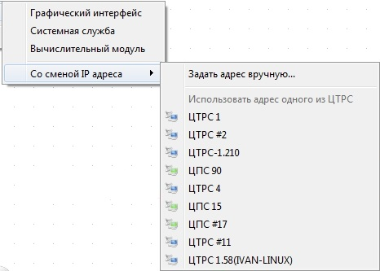
Рисунок 300 - Перезагрузка ЦТРС со сменой IP адреса
При выборе пункта меню «Задать адрес вручную» в открывшемся окне укажите новый IP адрес:
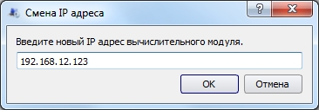

Рисунок 301 - Перезагрузка ЦТРС со сменой IP адреса вручную

17.2.1 Управление питанием всех ЦТРС

Для включения/выключения одновременно всех терминалов системы необходимо правой кнопкой «мыши» вызвать контекстное меню и выбрать соответствующий пункт «Управление питанием» → «Включить все терминалы» или «Выключить все терминалы», см. Рисунок 302.

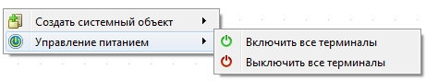
Рисунок 302 - Управление питанием всех ЦТРС
Пункт меню «Управление питанием» доступен только Администратору, при этом должен быть установлен флаг «Включить функционал КИТ», см. пункт 3.1.1 «Настройки ТТКУ» настоящей инструкции.
Также доступ к функции включения/выключения терминалов можно получить через пункт основного меню «Инструменты» → «Управление питанием», см. Рисунок 303.

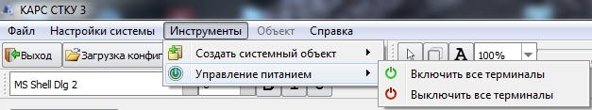
Рисунок 303 - Управление питанием всех ЦТРС через пункт основного меню «Инструменты»

Приложение А

(справочное)

Настройка принтера Epson LX-350

Включите принтер и вставьте лист бумаги. Чтобы войти в меню, необходимо при включенном питании принтера нажать одновременно две кнопки «LF/FF» и «Load/Eject», см. Рисунок А.1.

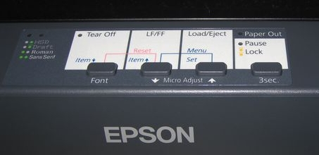

Рисунок А.1 - Расположение кнопок и элементов индикации на принтере Epson LX-350

После нажатия кнопок, принтером будут напечатаны две строки с текущими настройками языка меню. По умолчанию выбран английский язык меню. Данную настройку менять не нужно! Поэтому, здесь нужно просто нажать кнопку «Set».
Далее принтером будет предложено распечатать текущие настройки. Снова нажимаем кнопку «Set», после чего распечатывается лист с настройками, см. Рисунок А.2.

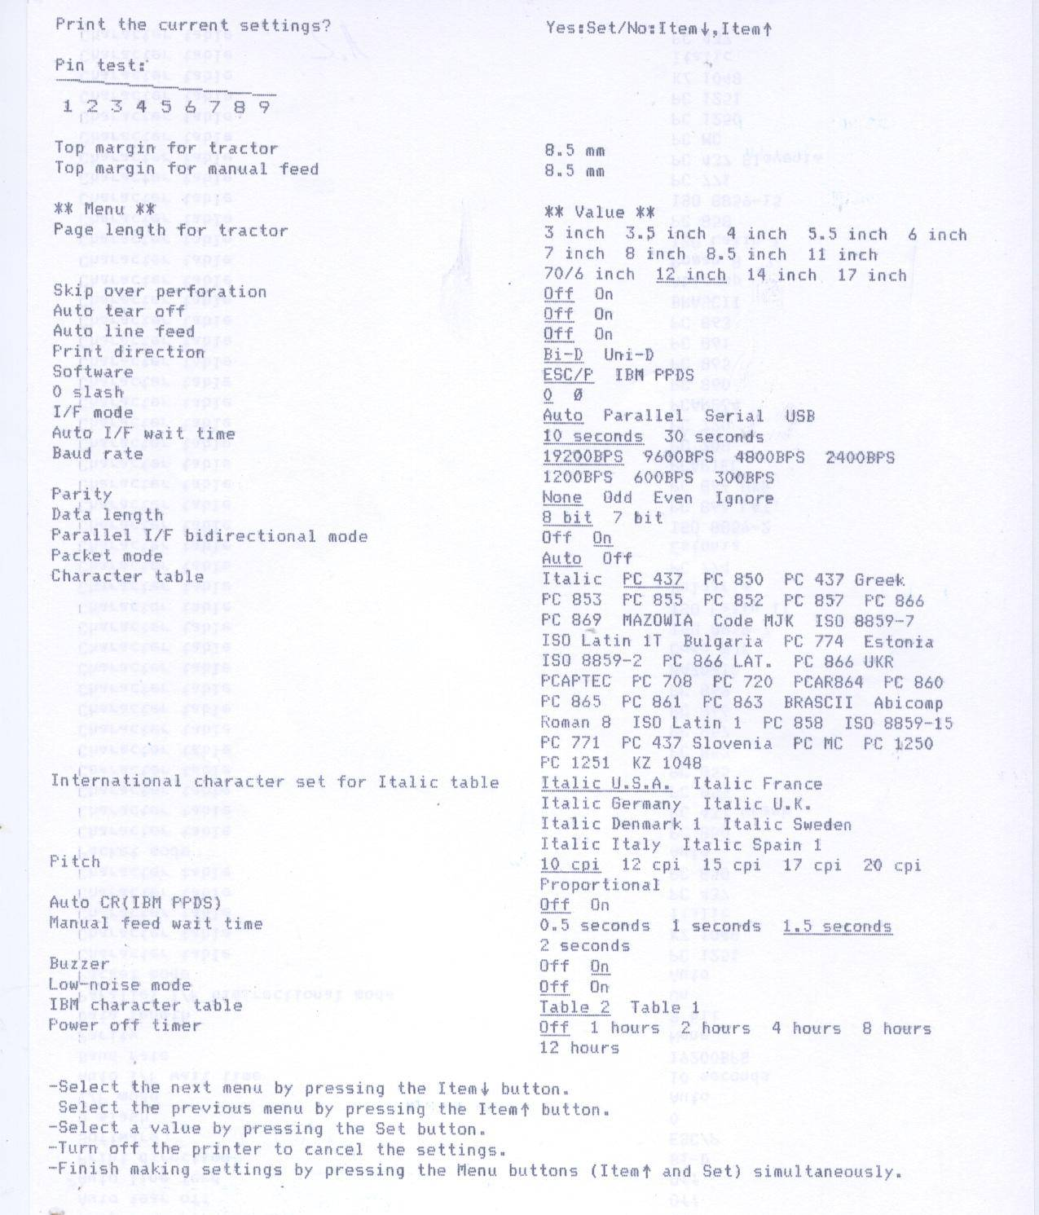

Рисунок А.2 - Текущие настройки принтера Epson LX-350

Если все настройки на один лист не поместились - вставьте второй лист. В самом низу первого распечатанного листа будет инструкция по изменению настроек:
- выбирать пункты меню можно с помощью кнопки «Item↓», «Item↑»;
- выбирать значение можно с помощью кнопки «Set»;
- отменить изменения можно выключив принтер;
- чтобы сохранить изменения, необходимо нажать одновременно кнопки «LF/FF» и «Load/Eject».

Нам необходимо изменить параметр Character table.
Для изменения параметра необходимо снова войти в меню, нажав одновременно кнопки «LF/FF» и «Load/Eject», затем нажать кнопку «Set» один раз, подтверждая, что мы выбираем английский язык.
Второй раз, на запрос печати настроек, кнопку «Set» нажимать не нужно. Вместо этого, нажимаем кнопку «Item↓» несколько раз до тех пор, пока не будет напечатано «Character table». Теперь, нажимая кнопку «Set», перебираем по кругу все значения этого параметра до тех пор, пока принтером не будет напечатано значение PC 1251, см. Рисунок А.3.
Чтобы сохранить выбранное значение - нажимаем одновременно кнопки «LF/FF» и «Load/Eject».

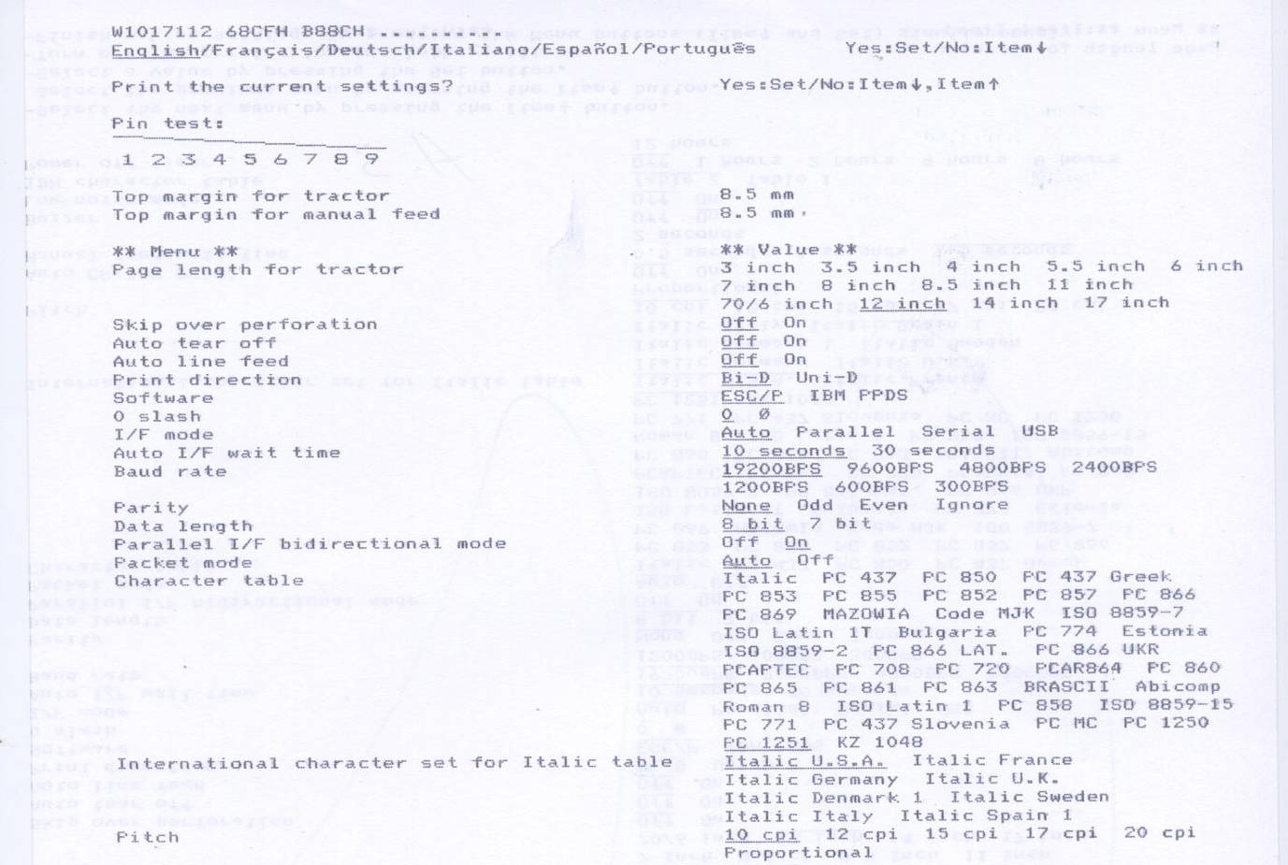

Рисунок А.3 - Новые настройки принтера Epson LX-350

Настройка принтера Epson LX-350 завершена.

Приложение Б

(информационное)

Параметры усиления

Параметры усиления принимают значения от 0 до 255. Зависимость между значением параметра усиления и реальным значением нелинейная. Отношение между параметром и реальным значением усиления можно охарактеризовать Таблицей Б.1.

Таблица Б.1
Зависимость dB от GAIN |  | Зависимость dB от GAIN |  | Зависимость dB от GAIN |  | Зависимость dB от GAIN |  | Зависимость dB от GAIN |  | Зависимость dB от GAIN |  | Зависимость dB от GAIN |  | Зависимость dB от GAIN
GAIN | dB | GAIN | dB | GAIN | dB | GAIN | dB | GAIN | dB | GAIN | dB | GAIN | dB | GAIN | dB
0 | -45,0 | 32 | -14,1 | 64 | -7,7 | 96 | -3,5 | 128 | 0,0 | 160 | 3,5 | 192 | 7,7 | 224 | 14,1
1 | -38,8 | 33 | -13,8 | 65 | -7,6 | 97 | -3,4 | 129 | 0,1 | 161 | 3,7 | 193 | 7,9 | 225 | 14,3
2 | -35,2 | 34 | -13,5 | 66 | -7,4 | 98 | -3,3 | 130 | 0,2 | 162 | 3,8 | 194 | 8,0 | 226 | 14,6
3 | -32,7 | 35 | -13,3 | 67 | -7,3 | 99 | -3,2 | 131 | 0,3 | 163 | 3,9 | 195 | 8,2 | 227 | 14,9
4 | -30,7 | 36 | -13,0 | 68 | -7,1 | 100 | -3,1 | 132 | 0,4 | 164 | 4,0 | 196 | 8,3 | 228 | 15,2
5 | -29,1 | 37 | -12,8 | 69 | -7,0 | 101 | -3,0 | 133 | 0,5 | 165 | 4,1 | 197 | 8,5 | 229 | 15,5
6 | -27,8 | 38 | -12,5 | 70 | -6,8 | 102 | -2,8 | 134 | 0,6 | 166 | 4,2 | 198 | 8,7 | 230 | 15,9
7 | -26,6 | 39 | -12,3 | 71 | -6,7 | 103 | -2,7 | 135 | 0,8 | 167 | 4,4 | 199 | 8,8 | 231 | 16,2
8 | -25,6 | 40 | -12,1 | 72 | -6,6 | 104 | -2,6 | 136 | 0,9 | 168 | 4,5 | 200 | 9,0 | 232 | 16,6
9 | -24,7 | 41 | -11,9 | 73 | -6,4 | 105 | -2,5 | 137 | 1,0 | 169 | 4,6 | 201 | 9,2 | 233 | 16,9
10 | -23,8 | 42 | -11,6 | 74 | -6,3 | 106 | -2,4 | 138 | 1,1 | 170 | 4,7 | 202 | 9,3 | 234 | 17,3
11 | -23,1 | 43 | -11,4 | 75 | -6,1 | 107 | -2,3 | 139 | 1,2 | 171 | 4,9 | 203 | 9,5 | 235 | 17,7
12 | -22,4 | 44 | -11,2 | 76 | -6,0 | 108 | -2,2 | 140 | 1,3 | 172 | 5,0 | 204 | 9,7 | 236 | 18,1
13 | -21,7 | 45 | -11,0 | 77 | -5,9 | 109 | -2,1 | 141 | 1,4 | 173 | 5,1 | 205 | 9,9 | 237 | 18,5
14 | -21,1 | 46 | -10,8 | 78 | -5,7 | 110 | -2,0 | 142 | 1,5 | 174 | 5,2 | 206 | 10,0 | 238 | 19,0
15 | -20,5 | 47 | -10,6 | 79 | -5,6 | 111 | -1,8 | 143 | 1,6 | 175 | 5,4 | 207 | 10,2 | 239 | 19,5
16 | -20,0 | 48 | -10,4 | 80 | -5,5 | 112 | -1,7 | 144 | 1,7 | 176 | 5,5 | 208 | 10,4 | 240 | 20,0
17 | -19,5 | 49 | -10,2 | 81 | -5,4 | 113 | -1,6 | 145 | 1,8 | 177 | 5,6 | 209 | 10,6 | 241 | 20,5
18 | -19,0 | 50 | -10,0 | 82 | -5,2 | 114 | -1,5 | 146 | 2,0 | 178 | 5,7 | 210 | 10,8 | 242 | 21,1
19 | -18,5 | 51 | -9,9 | 83 | -5,1 | 115 | -1,4 | 147 | 2,1 | 179 | 5,9 | 211 | 11,0 | 243 | 21,7
20 | -18,1 | 52 | -9,7 | 84 | -5,0 | 116 | -1,3 | 148 | 2,2 | 180 | 6,0 | 212 | 11,2 | 244 | 22,4
21 | -17,7 | 53 | -9,5 | 85 | -4,9 | 117 | -1,2 | 149 | 2,3 | 181 | 6,1 | 213 | 11,4 | 245 | 23,1
22 | -17,3 | 54 | -9,3 | 86 | -4,7 | 118 | -1,1 | 150 | 2,4 | 182 | 6,3 | 214 | 11,6 | 246 | 23,8
23 | -16,9 | 55 | -9,2 | 87 | -4,6 | 119 | -1,0 | 151 | 2,5 | 183 | 6,4 | 215 | 11,9 | 247 | 24,7
24 | -16,6 | 56 | -9,0 | 88 | -4,5 | 120 | -0,9 | 152 | 2,6 | 184 | 6,6 | 216 | 12,1 | 248 | 25,6
25 | -16,2 | 57 | -8,8 | 89 | -4,4 | 121 | -0,8 | 153 | 2,7 | 185 | 6,7 | 217 | 12,3 | 249 | 26,6
26 | -15,9 | 58 | -8,7 | 90 | -4,2 | 122 | -0,6 | 154 | 2,8 | 186 | 6,8 | 218 | 12,5 | 250 | 27,8
27 | -15,5 | 59 | -8,5 | 91 | -4,1 | 123 | -0,5 | 155 | 3,0 | 187 | 7,0 | 219 | 12,8 | 251 | 29,1
28 | -15,2 | 60 | -8,3 | 92 | -4,0 | 124 | -0,4 | 156 | 3,1 | 188 | 7,1 | 220 | 13,0 | 252 | 30,7
29 | -14,9 | 61 | -8,2 | 93 | -3,9 | 125 | -0,3 | 157 | 3,2 | 189 | 7,3 | 221 | 13,3 | 253 | 32,7
30 | -14,6 | 62 | -8,0 | 94 | -3,8 | 126 | -0,2 | 158 | 3,3 | 190 | 7,4 | 222 | 13,5 | 254 | 35,2
31 | -14,3 | 63 | -7,9 | 95 | -3,7 | 127 | -0,1 | 159 | 3,4 | 191 | 7,6 | 223 | 13,8 | 255 | 38,8

Приложение В

(информационное)

Примеры настройки типовых конфигураций БЛИ-А v.2

Пример №1.1. Шлюз БЛИ-А v.2, ЛИ 1.0, один канал радио с управлением фантомной сигнализацией потенциалом корпуса. Базовые настройки.

Страница «System»
Раздел «Network configuration»
«IPADDR» | 192.168.12.133
«NTP_SERVER» | 192.168.12.1
Страница «Configuration»
Раздел «Main settings»
Окно « Traces»
«SNMP Trap receivers» | 192.168.12.1
Раздел «Boards configuration»
Окно « Board #1»
«Board name» | slot1
«Board IP» | 192.168.12.133
Раздел «SIP/PJ»
Окно «SIP/PJ #1»
«Local Contact» | IL-133<sip:IL-133@192.168.12.133:5060>
«Local addr» | 192.168.12.133
Раздел «LEMZGW configuration»
Окно «Lemzgw #1»
«Board» | slot1
«Slot» | 0
«Group» | 20
«Pattern» | 4-wire interface with control of phantom signalling of frame potential
«Type» | radio
Окно «Radio Channel #1»
«name» | lemzgw.radio.1
«group» | 21
«channel» | 0
«pattern» | Interface without control signalling
«wire» | 4-wire
Страница «Routing»
Раздел «Connections»
Окно «Connections #1»
«name» | lemzgw.radio.1
«type» | E2MLocalLEMZRadio
«radio.rx.addr» | 192.168.12.133
«radio.rx.port» | 30100
«radio.tx.addr» | 224.12.1.133
«radio.tx.port» | 31330
«e2m.board.no» | 0
«e2m.board.channel» | 0

Пример №1.2. Шлюз БЛИ-А v.2, ЛИ 1.0, один канал радио c управлением фантомной сигнализацией потенциалом корпуса. Базовые настройки и документирование на сервер 192.168.12.211. К настройкам из примера №1.1 добавляются следующие:

Страница «Configuration»
Раздел «RTSP/PJ»
Окно «RTSP/PJ #1 »
«Local addr» | 192.168.12.133
Страница «Routing»
Раздел «Recorders»
Окно «Recorders #1»
«name» | aviator1
«type» | ed-137b
«signalling» | rtsp
«media» | rtp/avp/udp
«addr» | 192.168.12.211
«port» | 8554
Раздел «Recorder Patterns»
Окно «Recorder Pattern #1»
«sign-type» | lemzgw
«slot» | 0
«channel» | 0
Окно «Recorder #1»
«server» | aviator1
«user» | channel-133-0-0

Пример №1.3. Шлюз БЛИ-А v.2, ЛИ 1.0, один канал радио c управлением фантомной сигнализацией потенциалом корпуса. Базовые настройки и резервирование. К настройкам из примера №1.1 добавляются следующие:

Страница «Configuration»
Раздел «Redundancy »
«Окно «hsp #1 »
«Service» | radio
«Slot» | 0
«Channel» | 0
«Mode» | priority
«Host id» | 133
«Standby group» | 77
«Priority» | 1
«Hello time» | 400
«Hold time» | 800
«Info time» | 1000
«Transport» | «type» | «address» | «port» | «ttl»
 | udp | 224.254.12.77 | 35077
«Comment» | lemzgw.radio.1

Пример №2.1. Шлюз БЛИ-А v.2, ЛИ 2.0, два канала радио, тангента управляется батареей +27В. Базовые настройки.

Страница «System»
Раздел «Network configuration»
«IPADDR» | 192.168.12.133
«NTP_SERVER» | 192.168.12.1
Страница «Configuration»
Раздел «Main settings»
Окно « Traces»
«SNMP Trap receivers» | 192.168.12.1
Раздел «Boards configuration»
Окно « Board #1»
«Board name» | slot1
«Board IP» | 192.168.12.133
Раздел «SIP/PJ»
Окно «SIP/PJ #1»
«Local Contact» | IL-133<sip:IL-133@192.168.12.133:5060>
«Local addr» | 192.168.12.133
Раздел «LEMZGW configuration»
Окно «Lemzgw #1»
«Board» | slot1
«Slot» | 0
«Group» | 20
«Pattern» | Interface without control signalling
«Type» | radio
Окно «Radio Channel #1»
«name» | lemzgw.radio.1
«group» | 21
«channel» | 0
«pattern» | 4-Wire Int. Tangenta +27v Phantom-SG
«wire» | 4-wire
Окно «Radio Channel #2»
«name» | lemzgw.radio.2
«group» | 22
«channel» | 1
«pattern» | 4-Wire Int. Tangenta +27v Phantom-SG
«wire» | 4-wire
Страница «Routing»
Раздел «Connections»
Окно «Connections #1»
«name» | lemzgw.radio.1
«type» | E2MLocalLEMZRadio
«radio.rx.addr» | 192.168.12.133
«radio.rx.port» | 30100
«radio.tx.addr» | 224.12.1.133
«radio.tx.port» | 31330
«e2m.board.no» | 0
«e2m.board.channel» | 0
Окно «Connections #2»
«name» | lemzgw.radio.2
«type» | E2MLocalLEMZRadio
«radio.rx.addr» | 192.168.12.133
«radio.rx.port» | 30102
«radio.tx.addr» | 224.12.2.133
«radio.tx.port» | 31332
«e2m.board.no» | 0
«e2m.board.channel» | 1
Пример №2.2. Шлюз БЛИ-А v.2, ЛИ 2.0, два канала радио, тангента управляется батареей +27В. Базовые настройки и документирование на сервер 192.168.12.211. К настройкам из примера №2.1 добавляются следующие:

Страница «Configuration»
Раздел «RTSP/PJ»
Окно «RTSP/PJ #1 »
«Local addr» | 192.168.12.133
Страница «Routing»
Раздел «Recorders»
Окно «Recorders #1»
«name» | aviator1
«type» | ed-137b
«signalling» | rtsp
«media» | rtp/avp/udp
«addr» | 192.168.12.211
«port» | 8554
Раздел «Recorder Patterns»
Окно «Recorder Pattern #1»
«sign-type» | lemzgw
«slot» | 0
«channel» | 0
Окно «Recorder #1»
«server» | aviator1
«user» | channel-133-0-0
Окно «Recorder Pattern #2»
«sign-type» | lemzgw
«slot» | 0
«channel» | 1
Окно «Recorder #1»
«server» | aviator1
«user» | channel-133-0-1
Пример №2.3. Шлюз БЛИ-А v.2, ЛИ 2.0, два канала радио, тангента управляется батареей +27В. Базовые настройки и резервирование. К настройкам из примера №2.1 добавляются следующие:

Страница «Configuration»
Раздел «Redundancy »
«Окно «hsp #1 »
«Service» | radio
«Slot» | 0
«Channel» | 0
«Mode» | priority
«Host id» | 133
«Standby group» | 77
«Priority» | 1
«Hello time» | 400
«Hold time» | 800
«Info time» | 1000
«Transport» | «type» | «address» | «port» | «ttl»
 | udp | 224.254.12.77 | 35077
«Окно «hsp #2»
«Comment» | lemzgw.radio.2
«Service» | radio
«Slot» | 0
«Channel» | 1
«Mode» | priority
«Host id» | 133
«Standby group» | 55
«Priority» | 1
«Hello time» | 400
«Hold time» | 800
«Info time» | 1000
«Transport» | «type» | «address» | «port» | «ttl»
 | udp | 224.254.12.55 | 35055
«Comment» | lemzgw.radio.2
Пример №3.1. Шлюз БЛИ-А v.2, ЛИ 1.0, два канала ГГС c управлением по постоянному току 12В. Вызов по номеру «sip:13300@192.168.12.133» коммутируется в нулевой канал. Вызов по номеру «sip:13301@192.168.12.133» коммутируется в первый канал. Вызов из линии нулевого канала коммутируется на «sip:60@192.168.12.60». Вызов из линии первого канала коммутируется на «sip:61@192.168.12.61». Базовые настройки.

Страница «System»
Раздел «Network configuration»
«IPADDR» | 192.168.12.133
«NTP_SERVER» | 192.168.12.1
Страница «Configuration»
Раздел «Main settings»
Окно « Traces»
«SNMP Trap receivers» | 192.168.12.1
Раздел «Boards configuration»
Окно « Board #1»
«Board name» | slot1
«Board IP» | 192.168.12.133
Раздел «SIP/PJ»
Окно «SIP/PJ #1»
«Group» | 10
«Local Contact» | IL-133<sip:IL-133@192.168.12.133:5060>
«Local addr» | 192.168.12.133
Раздел «LEMZGW configuration»
Окно «Lemzgw #1»
«Board» | slot1
«Slot» | 0
«Group» | 20
«Pattern» | 2-wire LSC interface with DC signalling (12V)
«Type» | ggs
Окно «GGS Channel #1»
«name» | lemzgw.ggs.1
«group» | 21
«channel» | 0
«pattern» | Interface without control signalling
«wire» | 2-wire
«ggs_type_call» | dc
«ggs_mode» | duplex
Окно «GGS Channel #2»
«name» | lemzgw.ggs.2
«group» | 22
«channel» | 1
«pattern» | Interface without control signalling
«wire» | 2-wire
«ggs_type_call» | dc
«ggs_mode» | duplex
Страница «Routing»
Раздел «Signalling targets »
Окно «#1»
«name» | sip60
«called» | /^.*$/sip:60@192.168.12.60/
«caller» | /^.*$/sip:13300@192.168.12.133/
«codec set» | G.711-Alaw
«type» | sip
«group» | 10
Окно «#2»
«name» | sip61
«called» | /^.*$/sip:61@192.168.12.61/
«caller» | /^.*$/sip:13301@192.168.12.133/
«codec set» | G.711-Alaw
«type» | sip
«group» | 10
Раздел «LEMZGW targets »
Окно «#1»
«name» | lemzgw.ch0
«slot» | 0
«channel» | 0
«outcoming caller id» | /^.*$//
Окно «#2»
«name» | lemzgw.ch1
«slot» | 0
«channel» | 1
«outcoming caller id» | /^.*$//
Раздел «Patterns»
Окно «Pattern #1»
«name» | sip-to-ch0
«called» | ^sip:13300.*$
«caller» | ^.*$
«group»
targets | target | type | routing  timeout | answer  timeout | dial  timeout | vad  timeout
 | lemzgw.ch0 | native | 0 | 0 | 0 | 3
Окно «Pattern #2»
«name» | sip-to-ch1
«called» | ^sip:13301.*$
«caller» | ^.*$
«group»
targets | target | type | routing  timeout | answer  timeout | dial  timeout | vad  timeout
 | lemzgw.ch1 | native | 0 | 0 | 0 | 3
Окно «Pattern #3»
«name» | ch1-to-sip61
«called» | ^.*$
«caller» | ^.*$
«group» | 22
targets | target | type | routing  timeout | answer  timeout | dial  timeout | vad  timeout
 | sip61 | native | 0 | 0 | 0 | 3
Окно «Pattern #4»
«name» | ch0-to-sip60
«called» | ^.*$
«caller» | ^.*$
«group» | 21
targets | target | type | routing  timeout | answer  timeout | dial  timeout | vad  timeout
 | sip60 | native | 0 | 0 | 0 | 3

Пример №3.2. Шлюз БЛИ-А v.2, ЛИ 1.0, два канала ГГС c управлением по постоянному току 12В. Базовые настройки и документирование на сервер 192.168.12.211. К настройкам из примера №3.1 добавляются следующие:

Страница «Configuration»
Раздел «RTSP/PJ»
Окно «RTSP/PJ #1 »
«Local addr» | 192.168.12.133
Страница «Routing»
Раздел «Recorders»
Окно «Recorders #1»
«name» | aviator1
«type» | ed-137b
«signalling» | rtsp
«media» | rtp/avp/udp
«addr» | 192.168.12.211
«port» | 8554
Раздел «Recorder Patterns»
Окно «Recorder Pattern #1»
«sign-type» | lemzgw
«slot» | 0
«channel» | 0
Окно «Recorder #1»
«server» | aviator1
«user» | channel-133-0-0
Окно «Recorder Pattern #2»
«sign-type» | lemzgw
«slot» | 0
«channel» | 1
Окно «Recorder #1»
«server» | aviator1
«user» | channel-133-0-1

По сути это точно такие же настройки как для документирования двух каналов радио.
Пример №3.3. Шлюз БЛИ-А v.2, ЛИ 1.0, два канала ГГС c управлением по постоянному току 12В. Базовые настройки и документирование на сервер 192.168.12.211. Документирование настроено по сигнализации SIP. К настройкам из примера №3.1 добавляются следующие:

Страница «Configuration»
Раздел «RTSP/PJ»
Окно «RTSP/PJ #1 »
«Local addr» | 192.168.12.133
Страница «Routing»
Раздел «Recorders»
Окно «Recorders #1»
«name» | aviator1
«type» | ed-137b
«signalling» | rtsp
«media» | rtp/avp/udp
«addr» | 192.168.12.211
«port» | 8554
Раздел «Recorder Patterns»
Окно «Recorder Pattern #1»
«sign-type» | sip
«caller» | ^.*$
«called» | ^.*$
Окно «Recorder #1»
«server» | aviator1
«user» | /sip:// /(@.+$)// /(^.+$)/channel-133-\1/

Предположим, что входящий SIP вызов по номеру «sip:13301@192.168.12.133» успешно скоммутирован. После этого router попытается найти подходящий паттерн документирования. Паттерн «Recorder Pattern #1» подходит и по типу и по номерам. Далее происходит генерация имени пользователя и номер «sip:13301@192.168.12.133» заменяется на «channel-sip-133-13301».
А далее будет создана сессия документирования с uri «rtsp://192.168.12.211:8554/channel-sip-133-13301».

Пример №3.4. Шлюз БЛИ-А v.2, ЛИ 1.0, один канал ГГС c управлением тональной частотой ИВА. Вызов на номера «sip:1330XX@192.168.12.133» коммутируется в нулевой канал. И номер «XX» используется как номер для тонального набора. Вызов из линии нулевого канала с посылкой «3» коммутируется на «sip:61@192.168.12.61». Вызов из линии нулевого канала с посылкой «7» коммутируется на «sip:62@192.168.12.62». Вызов из линии нулевого канала со всеми остальными посылками коммутируется на «sip:99@192.168.12.99». Базовые настройки.

Страница «System»
Раздел «Network configuration»
«IPADDR» | 192.168.12.133
«NTP_SERVER» | 192.168.12.1
Страница «Configuration»
Раздел «Main settings»
Окно « Traces»
«SNMP Trap receivers» | 192.168.12.1
Раздел «Boards configuration»
Окно « Board #1»
«Board name» | slot1
«Board IP» | 192.168.12.133
Раздел «SIP/PJ»
Окно «SIP/PJ #1»
«Group» | 10
«Local Contact» | IL-133<sip:IL-133@192.168.12.133:5060>
«Local addr» | 192.168.12.133
Раздел «LEMZGW configuration»
Окно «Lemzgw #1»
«Board» | slot1
«Slot» | 0
«Group» | 20
«Pattern» | Interface without control signalling
«Type» | ggs
Окно «GGS Channel #1»
«name» | lemzgw.ggs.1
«group» | 21
«channel» | 0
«pattern» | Interface without control signalling
«wire» | 4-wire
«ggs_type_call» | iva
«ggs_mode» | duplex
«signal_level» | -3
«detector_level» | -14
Страница «Routing»
Раздел «Signalling targets »
Окно «#1»
«name» | sip61
«called» | /^.*$/sip:61@192.168.12.61/
«caller» | /^.*$/sip:1330\C@192.168.12.133/
«codec set» | G.711-Alaw
«type» | sip
«group» | 10
Окно «#2»
«name» | sip62
«called» | /^.*$/sip:62@192.168.12.62/
«caller» | /^.*$/sip:1330\C@192.168.12.133/
«codec set» | G.711-Alaw
«type» | sip
«group» | 10
Окно «#3»
«name» | sip99
«called» | /^.*$/sip:99@192.168.12.99/
«caller» | /^.*$/sip:1330\C@192.168.12.133/
«codec set» | G.711-Alaw
«type» | sip
«group» | 10
Раздел «LEMZGW targets »
Окно «#1»
«name» | lemzgw.ch0
«slot» | 0
«channel» | 0
«incoming caller id»
«outcoming caller id» | /^.*$//
«called» | /sip:1330// /@.+$//
Раздел «Patterns»
Окно «Pattern #1»
«name» | sip-to-ch0
«called» | ^sip:1330.*$
«caller» | ^sip:.*$
«group»
targets | target | type | routing  timeout | answer  timeout | dial  timeout | vad  timeout
 | lemzgw.ch0 | native | 0 | 0 | 0 | 3
Окно «Pattern #2»
«name» | ch0-to-sip61
«called» | ^3$
«caller» | ^.*$
«group» | ^21$
targets | target | type | routing  timeout | answer  timeout | dial  timeout | vad  timeout
 | sip61 | native | 0 | 0 | 0 | 3
Окно «Pattern #3»
«name» | ch0-to-sip62
«called» | ^7$
«caller» | ^.*$
«group» | ^21$
targets | target | type | routing  timeout | answer  timeout | dial  timeout | vad  timeout
 | sip62 | native | 0 | 0 | 0 | 3
Окно «Pattern #4»
«name» | ch0-to-sip99
«called» | ^.*$
«caller» | ^.*$
«group» | ^21$
targets | target | type | routing  timeout | answer  timeout | dial  timeout | vad  timeout
 | sip99 | native | 0 | 0 | 0 | 3

Пример №4.1. Шлюз БЛИ-А v.2, ЛИ 2.0, два канала радио. Оба канала радио доступны по ED-137. Вызов по номеру «sip:13300@192.168.12.133» коммутируется в нулевой канал. Вызов по номеру «sip:13301@192.168.12.133» коммутируется в первый канал. Базовые настройки.

Страница «System»
Раздел «Network configuration»

«IPADDR» | 192.168.12.133
«NTP_SERVER» | 192.168.12.1
Страница «Configuration»
Раздел «Main settings»
Окно «Traces»
«SNMP Trap receivers» | 192.168.12.1
Раздел «Boards configuration»
Окно «Board #1»
«Board name» | slot1
«Board IP» | 192.168.12.133
Раздел «SIP/PJ»
Окно «SIP/PJ #1»
«Group» | 10
«Local Contact» | IL-133<sip:IL-133@192.168.12.133:5060>
«Local addr» | 192.168.12.133
Раздел «LEMZGW configuration»
Окно «Lemzgw #1»
«Board» | slot1
«Slot» | 0
«Group» | 20
«Pattern» | Interface without control signalling
«Type» | radio
Окно «Radio Channel #1»
«name» | lemzgw.radio.1
«group» | 21
«channel» | 0
«pattern» | 4-Wire Int. Tangenta +27v Phantom-SG
«wire» | 4-wire
Окно «Radio Channel #2»
«name» | lemzgw.radio.2
«group» | 22
«channel» | 1
«pattern» | 4-Wire Int. Tangenta +27v Phantom-SG
«wire» | 4-wire
Страница «Routing»
Раздел «LEMZGW targets»
Окно «#1»
«name» | lemzgw.ch0
«slot» | 0
«channel» | 0
«outcoming caller id» | /^.*$//
Окно «#2»
«name» | lemzgw.ch1
«slot» | 0
«channel» | 1
«outcoming caller id» | /^.*$//
Раздел «Patterns»
Окно «Pattern #1»
«name» | sip-to-ch0
«called» | ^sip:13300.*$
«caller» | ^.*$
«group»
targets | target | type | routing  timeout | answer  timeout | dial  timeout | vad  timeout
 | lemzgw.ch0 | native | 0 | 0 | 0 | 0
Окно «Pattern #2»
«name» | sip-to-ch1
«called» | ^sip:13301.*$
«caller» | ^.*$
«group»
targets | target | type | routing  timeout | answer  timeout | dial  timeout | vad  timeout
 | lemzgw.ch1 | native | 0 | 0 | 0 | 0
Раздел «Radio ED-137 Patterns»
Окно «Radio ED-137 Pattern #1»
«name» | lemzgw-0-0
«sign-type» | lemzgw
«slot» | 0
«channel» | 0
«snmp port» | 16100
«session max count» | 3
«frequency» | 118.000
«frequency spacing» | 8.33
«permission enable» | yes
«permission normal»
«permission emergency» | 61
 | 62
 | 63
«climax offset» | off
«rf output power» | 1
«carrier squ threshold» | 0
«sn squ threshold» | 1
«squ function» | s/n plus carrier override
«transmission depend on squ» | yes
«qos dscp for voice» | cs5
«ptt collision handling» | lockout
«coupling ptt collision handling» | interrupt
«linked session support» | yes
Окно «Radio ED-137 Pattern #2»
«name» | lemzgw-0-1
«sign-type» | lemzgw
«slot» | 0
«channel» | 1
«snmp port» | 16101
«session max count» | 4
«frequency» | 136.100
«frequency spacing» | 8.33
«permission enable» | no
«permission normal»
«permission emergency»
«climax offset» | off
«rf output power» | 1
«carrier squ threshold» | 0
«sn squ threshold» | 1
«squ function» | s/n plus carrier override
«transmission depend on squ» | yes
«qos dscp for voice» | cs5
«ptt collision handling» | lockout
«coupling ptt collision handling» | interrupt
«linked session support» | yes

Лист регистрации изменений

Изм. | Номера листов (страниц) |  |  |  | Всего листов (страниц)  в докум. | №  докум. | Входящий № сопроводительного докум.  и дата | Подпись | Дата
 | измененных | замененных | новых | аннулированных

